
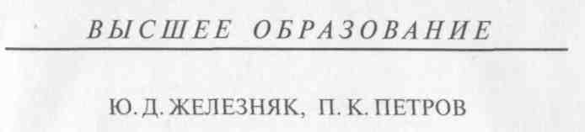

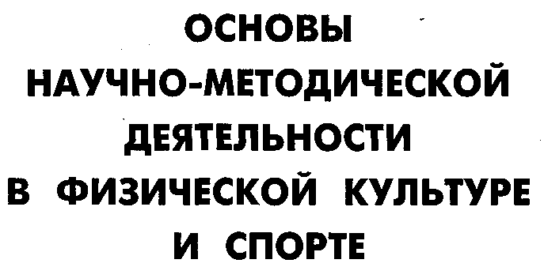
Рекомендовано
Учебно-методическим объединением по специальностям
педагогического образования в качестве учебного пособия
для студентов высших учебных заведений, обучающихся
по специальности 033100 — Физическая культура

УДК 7 А (075.8) ББК75.1я73 Ж 51
ПРЕДИСЛОВИЕ

Издательская программа «Физическая культура и спорт»
Руководитель программы — доктор педагогических наук,
профессор Ю.Д.Железняк
Рецензенты:
доктор педагогических наук, профессор,
зам. директора ВНИИФК В.Г.Никшпушкин;
доктор педагогических наук, профессор, зам. директора
Института информации образования РАО И.В.Роберт
Железняк Ю. Д., Петров П. К.
Ж 51 Основы научно-методической деятельности в физической культуре и спорте: Учеб. пособие для студ. высш. пед. учеб. заведений. — М.: Издательский центр «Академия», 2002. — 264 с. ISBN 5-7695-0571-0
В учебном пособии рассматриваются вопросы выбора темы и планирования научного исследования в области физической культуры и спорта, виды научных и методических работ, оценка их результатов и возможности внедрения в практику. Особое внимание уделено современным информационным технологиям в обеспечении научно-методической деятельности, математико-статистической обработке материалов, а также оформлению работы.
Книга может быть полезна также преподавателям факультетов физической культуры вузов и колледжей, учителям физкультуры.
УДК 7А(075.8) ББК75.1я73
© Железняк Ю.Д., Петров П.К., 2001
ISBN 5-7695-0571-0 © Издательский центр «Академия», 2001
Наука в современных условиях является важным фактором, обусловливающим прогрессивные преобразования в обществе во всех областях, в том числе в образовании, физической культуре, спорте, физическом воспитании. Научно-методическая подготовка служит важнейшей составляющей профессионализма действующих специалистов и залогом высокого уровня профессиональной готовности выпускников вузов — будущих специалистов [22].
В государственных образовательных стандартах высшего профессионального образования в сфере физической культуры и спорта научно-методическая деятельность выделена как одна из основных. В требованиях к уровню подготовки выпускника по специальности «Физическая культура» отмечено, что он должен иметь представление об интеграционных процессах «наука — производство», «наука — образование»; знать методы организации и проведения научно-исследовательской работы, основы методической деятельности в сфере физической культуры и спорта; уметь организовывать и проводить научно-исследовательскую и методическую работу по проблемам физического воспитания, оздоровительной физической культуры и спортивной тренировки, применять навыки научно-методической деятельности для решения конкретных задач, возникающих в процессе проведения физкультурно-спортивных занятий; подготовить и защитить научную по характеру выпускную квалификационную работу [4—7].
Включение учебной дисциплины «Основы научно-методической деятельности в физической культуре и спорте» в образовательные стандарты и учебные планы направлено на совершенствование процесса профессиональной подготовки студентов посредством соединения учебного процесса с научно-методической подготовкой, особенно в системе университетского образования, в подготовке бакалавров и магистров.
Курс основ научно-методической деятельности связан с курсом теории и методики физического воспитания и спорта, другими дисциплинами предметной подготовки, а также с учебно-исследовательской и научно-исследовательской работой студентов, с проблематикой научных исследований на кафедрах, с подготовкой выпускных квалификационных работ.
Изучение основ научно-методической деятельности способствует усилению акцентов на теоретико-методической подготовке студентов при сохранении оптимальной двигательно-практическои

3

м1Х2нмл)ояшшаг

подготовки их для достижения в перспективе высокого уровня профессионализма в сфере физической культуры и спорта.
В учебном пособии достаточно широко представлено содержание научно-методической деятельности: проблематика научных исследований и тематика методических работ в области физической культуры и спорта. Раскрываются вопросы планирования исследования, выбора темы, постановки задач и определения методов исследования, сбора и обработки данных исследования. Дается характеристика видов научных и методических работ: выпускных квалификационных, диссертаций (магистерских, кандидатских, докторских), монографий, учебников и др., приводятся сведения о подготовке рукописей научной и методической работ, об их оформлении. Особый интерес представляет глава о современных информационных технологиях процесса поиска, обработки и представления научных и методических работ. Подобраны также справочные материалы.
Организационной базой для формирования знаний и навыков научно-методической деятельности служат учебно-исследовательская работа студентов (УИРС) и научно-исследовательская работа студентов (НИРС). УИРС осуществляется в процессе освоения всех дисциплин учебного плана и всех видов занятий на их предметной основе, с научным объяснением (обоснованием) содержания и проблем, которые возникают в науке применительно Тс тем или иным разделам и темам, с выполнением студентами заданий методического характера, ознакомлением с методическими и исследовательскими работами, методами исследования. НИРС предполагает освоение методов научного исследования в области физической культуры, спорта и физического воспитания, выполнение самостоятельно и в коллективе научно-исследовательских работ, выступление на конференциях и т. п. В итоге студенты приобретают умение применять различные методы для решения задач в области физической культуры и спорта.
ГЛАВА 1
НАУЧНАЯ И МЕТОДИЧЕСКАЯ ДЕЯТЕЛЬНОСТЬ В СФЕРЕ ФИЗИЧЕСКОЙ КУЛЬТУРЫ И СПОРТА
1.1. Взаимосвязь научной, методической и учебной
деятельности в профессиональном физкультурном
образовании
Наука определяется как сфера человеческой деятельности, функция которой — выработка и теоретическая систематизация объективных знаний о действительности; она включает как деятельность по получению нового знания, так и ее результат — сумму знаний, лежащих в основе научной картины мира. В ходе исторического развития наука превратилась в производительную силу и важнейший фактор, оказывающий значительное влияние на все сферы общества [11, 21].
Выработка нового знания происходит в процессе научного исследования — целенаправленного познания, результаты которого выступают в виде системы понятий, законов и теорий. Для научного познания характерны свои цели и методы получения и проверки новых знаний. Научное исследование опирается на методологию науки — учения о принципах построения, формах и способах научного познания. «...Методология есть первостепенное условие эффективности научного поиска и исследования, она предопределяет верный и ближайший путь к истине, дает возможность выработать общую стратегию и тактику того пути, который ведет к достижению поставленной цели» [9. — С. 12]. В этом плане методологию можно рассматривать в значении общего метода познания, как систему методов, функционирующих в конкретной науке или в ряде наук смежного порядка, в смысле учения, позволяющего критически осмыслить методы познания и практики [1, 2].
Основу методологии составляют диалектический метод и системный подход. Принципы и основы диалектики обладают формой всеобщности, они действуют во всех областях мира и проявляются в действиях остальных законов, выступают их основой. В условиях интегрирования отраслей знания формировались принципы системности, теория и методология системного анализа, системный подход и системный метод. Задача системного исследования заключается в унификации отдельных отраслей знания путем указа-

5

ния на то, каким образом закономерности, наблюдаемые в пограничных областях, могут быть поняты как частные случаи более общих закономерностей. Системный подход предполагает установление связей между составными частями изучаемого объекта как единого целого и рассмотрение его в конечном счете как системы. Наряду с методологией успешность научного исследования во многом зависит от выбора методов исследования, наиболее адекватно соответствующих цели и задачам научной работы [1, 2, 9].
Цель науки — описание, объяснение и предсказание процессов и явлений действительности, составляющих предмет ее изучения, на основе открываемых ею законов, новых знаний.
Цель науки в физической культуре и спорте — производство новых знаний, выявление закономерностей направленного использования факторов воздействия на организм человека с целью физического совершенствования, укрепления здоровья, повышения спортивных достижений, содействия гармоничному развитию личности; формирования теоретических обобщений в области физической культуры, физического воспитания, спорта.
С наукой тесно связано понятие теория — логическое обобщение опыта, общественной практики, отражающее объективные закономерности развития природы и общества; система обобщающих положений в той или иной отрасли знания, совокупность правил какого-либо мастерства, искусства [21].
Таким образом, наука производит новые знания, теория обобщает эти знания, общественную практику, опыт и выявляет закономерности, в данном случае применительно к физическому воспитанию и спорту. Однако знания приносят пользу только тогда, когда они реализуются в деятельности, в нашем случае — в деятельности специалиста по физической культуре и спорту.
В этой связи важное значение имеет методика — совокупность способов проведения какой-либо работы; отрасль педагогической науки, которая излагает правила и методы преподавания отдельного учебного предмета, например «физическая культура» в школе. По сути своей методика служит для реализации на практике, в профессиональной деятельности, научно-теоретических положений.
В системе непрерывного физкультурного — общего и профессионального — образования научно-методический компонент занимает существенное место (см. табл. 1). На довузовском этапе в учебном процессе доминирует методический аспект, на уровне бакалавриата и магистратуры акценты смещаются на научный компонент, в подготовке специалиста научный и методический компоненты выступают во взаимосвязи. В аспирантуре и докторантуре — преимущество за научным компонентом, но при условии весомых практических рекомендаций на основе выработанных в процессе исследования научных знаний. Научно-методический компонент органически входит также в содержание профессиональ-
6
ной деятельности и в процесс профессионального совершенствования (организованные формы, самообразование, самоконтроль). Органическая включенность научно-методической деятельности в процесс подготовки будущих специалистов, в том числе по физической культуре и спорту, обусловлена историческим ходом формирования учебных дисциплин и становления учебного про-
Табл и ца 1
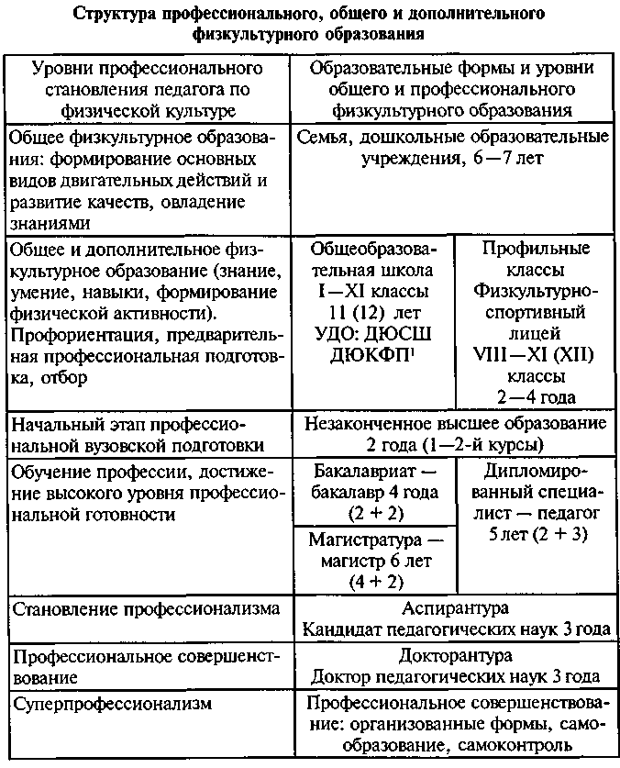
¹ УДО — учреждения дополнительного образования; ДЮСШ — детско-юношеская спортивная школа; ДКЖФП — детско-юношеский клуб физической подготовки.
7

цесса (см. схему 1). Исходный, базовый, уровень составляют опыт поколений в области физической культуры и спорта, физического воспитания, профессиональная реальность деятельности специалистов. В процессе научной деятельности осуществляются теоретические обобщения практики, производство новых научных знаний в сфере физической культуры и спорта и физического воспитания. Посредством методики и технологии осуществляется реализация на практике научных знаний, закономерностей в сфере физической культуры, спорта, физического воспитания. Научно-теоретические положения, проверенные практикой, находят от-
Схема 1
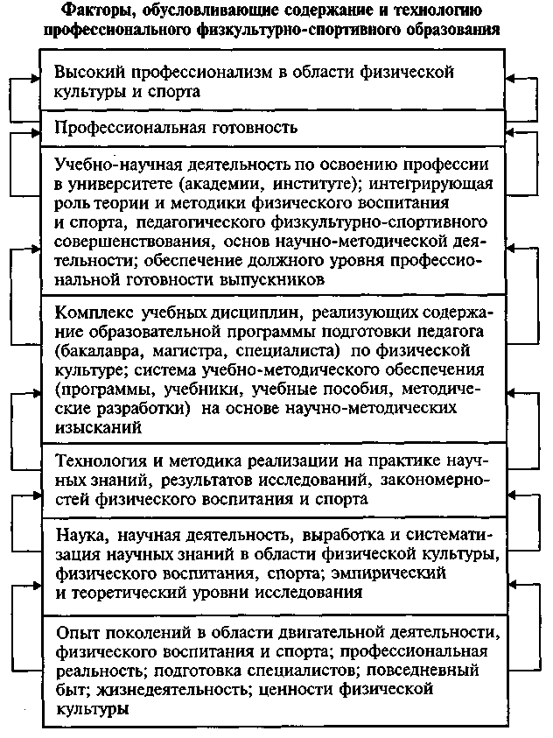
ражение в учебных дисциплинах высшего профессионального физкультурного образования: «Теория и методика физического воспитания и спорта»; «Основы научно-методической деятельности в физической культуре и спорте»; «Педагогическое физкультур-но-спортивное совершенствование»; «Спортивно-педагогические дисциплины»; «Медико-биологические дисциплины». На основе этих и других входящих в учебный план дисциплин, их интеграции строится и осуществляется учебная деятельность на факультете физической культуры и спорта или в физкультурном вузе, профессиональная подготовка будущих специалистов по физической культуре и спорту. К окончанию высшего учебного заведения выпускники должны иметь высокий уровень профессиональной готовности, важнейшим компонентом которой должны быть навыки научно-методической работы [13, 19, 20, 23, 24].
Формирование и построение учебных дисциплин учебного плана Государственного образовательного стандарта высшего профессионального физкультурного образования подчиняются определенным требованиям (см. схему 2). Первое — наличие информа- .
Схема 2
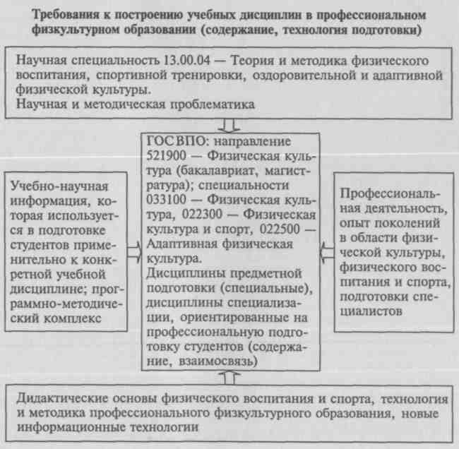

8
9

■■нмнввиннвтнмвУНННННИНВШНаШГ

ции, которая должна использоваться при обучении конкретной дисциплине (семиотика). Второе — отражение научной специальности «Теория и методика физического воспитания, спортивной тренировки, оздоровительной и адаптивной физической культуры», научной проблематики в области физической культуры и спорта. Третье — отражение содержания профессиональной деятельности специалистов по физической культуре и спорту, опыта поколений в этой области. Четвертое — учет дидактических основ и технологий профессиональной подготовки студентов в профессиональном физкультурном образовании [3, 14, 20, 25].
1.2. Система подготовки научно-педагогических кадров в сфере физической культуры и спорта
Подготовкой и повышением квалификации научных кадров в Российской Федерации занимаются, с одной стороны, органы государственного управления (Госкомитет по науке и технологии, Министерство образования РФ, Российская академия наук), а с другой — научные учреждения и высшие учебные заведения. В этой работе важное место принадлежит научной общественности. Основная ответственность за подготовку и повышение квалификации научных кадров возлагается на научно-исследовательские учреждения и высшие учебные заведения (приложение 20). В Российской Федерации два научно-исследовательских института физической культуры — в Москве и Санкт-Петербурге, 14 академий и институтов физической культуры и около 80 факультетов физической культуры в педагогических вузах, классических и технических университетах. В этой работе активное участие принимает Госкомитет РФ по физической культуре, спорту и туризму [10, 22].
В существующих формах подготовки и повышения квалификации научных кадров выделяют четыре группы [10].
Первая группа: в период обучения студентов в вузах — занятия в научных кружках, работа в студенческих научных обществах и конструкторских бюро, в проблемных лабораториях, участие в конференциях, конкурсах научных работ и т. д., учебно-исследовательская работа; стажеры-преподаватели, группы подготовки к вступительным экзаменам в аспирантуру, к кандидатским экзаменам.
Вторая группа: подготовка кандидатов наук в аспирантуре (очная и заочная форма) путем соискательства, предоставление творческого отпуска для завершения работы над диссертацией.
Третья группа: формы повышения квалификации лиц, имеющих опыт научно-исследовательской или научно-педагогической работы (кандидатов и докторов наук, не имеющих ученой степени). Это факультеты и институты повышения квалификации пре-
10
подавателей вузов, стажировка преподавателей, командировки в НИИ, вузы для обобщения опыта, семинары и курсы по освоению новых методов исследования, методологические семинары, конференции, симпозиумы, зарубежные командировки.
Четвертая группа: подготовка докторов наук — научных кадров высшей квалификации в докторантуре, самостоятельная работа над диссертациями по планам НИИ или вуза. Для завершения работы предоставляется творческий отпуск до шести месяцев или освобождение преподавателей вузов от педагогической нагрузки на срок до двух лет (перевод на должность научного сотрудника).
Все группы представляют собой этапы на пути овладения высшей научной квалификацией. В этой работе существенное место занимает система аттестации научных кадров — присуждение ученых степеней и присвоение ученых званий [10, 15]. Аттестация играет важную роль в системе управления наукой, обеспечении различных организаций научными кадрами. Ученая степень определяет квалификацию научного работника и присуждается по объему знаний, научному значению и степени самостоятельности его исследований в одной из отраслей наук. Ученое звание определяет должностную функцию научного работника (педагогическую или научно-исследовательскую) и присваивается в зависимости от характера и качества выполняемой им работы в высшем учебном заведении или научно-исследовательском учреждении по одной из специальностей. Присуждение ученых степеней кандидата и доктора наук и ученых званий доцента и профессора производится соответствующими структурами Министерства образования Российской Федерации: ученых степеней — после положительного решения диссертационных советов НИИ или вузов; ученых званий — после положительного заключения Учебно-методических объединений по соответствующим специальностям [10, 15, приложение 20].
Кроме названных ученых степеней и званий существуют высшие академические звания, которых удостаиваются известные ученые при избрании их в действительные члены или члены-корреспонденты Российской академии наук (РАН), Российской академии образования (РАО) и др. Существуют звания «Заслуженный деятель науки Российской Федерации», «Заслуженный работник высшей школы» и др.
В 2000 г. в Российской Федерации утверждена новая «Номенклатура специальностей научных работников» [12]. В соответствии с этим документом физическая культура, спорт, физическое воспитание входят в педагогические науки (13.00.00): 13.00.04 — Теория и методика физического воспитания, спортивной тренировки, оздоровительной и адаптивной физической культуры. На предметной основе физической культуры, спорта, физического воспитания возможна подготовка научных работ по другим специальностям: 13.00.08 — Теория и методика профессионального об-
11

разования; 13.00.01 — Общая педагогика, история педагогики и образования; 19.00.13 — Психология развития, акмеология [приложение 20]. По каждой специальности утвержден «Паспорт научной специальности», в котором изложены сущностные основы конкретной научной области; паспорт научной специальности 13.00.04 определяет содержание научной и методической деятельности в физической культуре, спорте, физическом воспитании, научную проблематику в этой области. Это содержание составляют три группы проблем: общие основы теории и методики физического воспитания и спорта; теория и методика спорта и спортивной подготовки; теория и методика оздоровительной и адаптивной физической культуры [18].
1.2.1. Основы теории и методики физического воспитания и спорта
Теория и методика физического воспитания как обобщающая наука. Формирование теории и методики физического воспитания и спорта как одной из обобщающих наук, тенденции ее развития в единстве со становлением общей теории физической культуры, связь с другими науками, образованием, воспитанием.
Интегрирующая роль теории и методики физического воспи*-тания и спорта в подготовке научных работников в сфере физической культуры и спорта и в системе дисциплин учебного плана в профессиональном физкультурном образовании.
Современный понятийный аппарат теории физического воспитания (основных категорий), его познавательное и прикладное значение.
Актуальная проблематика обобщающих исследований в сфере физического воспитания и спорта; определяющие черты методологии исследований в этой сфере, ведущая роль в ней общенаучных интегративных подходов (историко-логического, диалектического, системного, теоретико-моделирующего и других); сочетание в исследовании закономерностей физической культуры, спорта и физического воспитания; логико-познавательных, экспериментальных, инструментальных, математических и других методов.
Концепция системы физического воспитания и условий ее функционирования в обществе. Тенденции становления отечественной и зарубежных систем физического воспитания, упорядочивающее воздействие социальной системы физического воспитания на физкультурное и спортивное движение в обществе, соотношение системы физического воспитания и различных форм функционирования физической культуры в обществе.
Общеподготовительные и специализированные направления в системе физического воспитания; идейно-теоретические, про-
граммно-нормативные и организационные основы отечественной системы физического воспитания, перспективы ее совершенствования.
Научно-прикладная проблематика организационно-управленческого, материально-технического и экономического обеспечения условий для качественного функционирования системы физического воспитания и развертывания физкультурного и спортивного движения, совершенствования системы подготовки профессиональных физкультурных кадров высшей квалификации в современный период социального преобразования России.
Средства и методы физического воспитания. Оптимизация форм и содержания двигательной активности как важнейшего специфического фактора направленного воздействия на морфофункци-ональные свойства организма в процессе физического воспитания, нормирование динамики нагрузок, сопряженных с выполнением физических упражнений, и управление ими в плане увеличения функциональных возможностей организма и оздоровительного эффекта физкультурно-спортивных занятий.
Пути увеличения действенности психомоторных и психорегу-лирующих факторов в физическом воспитании, средства и методы интегрального воздействия на совершенствование двигательных действий и повышение уровня физических качеств в единстве (совмещенно, сопряженно).
Концепция использования в физическом воспитании факторов «искусственной управляющей среды» (в частности, тренажерных устройств, аппаратурных приспособлений, специализированного оборудования), ее теоретическое и практическое значение в повышении эффективности физкультурно-спортивных занятий.
Обобщенное представление о современных научных данных, раскрывающих значимость и способы эффективного использования гигиенических факторов естественной среды для реализации задач, решаемых в физическом воспитании и спорте.
Принципы, регламентирующие физическое воспитание. Соотношение общих (в том числе общепедагогических) и специальных принципов, распространяемых на физическое воспитание и спорт. Отображение в специальных принципах основных закономерностей целостного построения системы физкультурно-спортивных занятий (непрерывность и системность чередования нагрузок и отдыха, постепенность наращивания развивающе-тренирующих воздействий и адаптивная сбалансированность их динамики, цикличность, возрастная адекватность направлений в многолетнем аспекте). Проблематика дальнейшей научной разработки принципов.
Дидактические основы теории и методики физического воспитания и спорта. Соотношение процесса обучения двигательным действиям и процесса формирования двигательных умений и навыков. Проблемы повышения эффективности методики разучивания,

12
13

совершенствования интегрирующей и результирующей отработок двигательных действий, особенно в сложных формах двигательной деятельности. Внедрение в теорию и методику обучения современных общедидактических и профилированных концепций и подходов, особенно компьютеризации и расширенного использования технических средств обучения.
Теория и методика развития физических качеств и сопряженных с ними способностей. Возможности направленного воздействия на физическое развитие человека и закономерности оптимизации воздействующих факторов (физических упражнений и др.) в процессе физического воспитания и спортивной подготовки при обеспечении морфофункциональных перестроек, связанных с развитием различных физических качеств, повышением уровня функциональных возможностей организма.
Современные тенденции в методике развития силовых, координационных способностей, выносливости и других физических и психомоторных способностей. Новые подходы к проблематике диагностики и направленного воздействия на их развитие.
Направленное формирование личности в процессе физического воспитания и спортивной подготовки. Пути совершенствования нравственного, эстетического, умственного и трудового воспитания в процессе физического воспитания. Актуальные задачи по повышению действенности физической культуры и спорта во всестороннем формировании личности.
Современные подходы к проблемам воспитания, перевоспитания, социальной интеграции специальных контингентов (лиц с девиантным поведением, «трудных» подростков, инвалидов).
Формы построения занятий в физическом воспитании и спорте. Современная теория структуры урока, тренировочного занятия и других форм занятий физическими упражнениями. Проблемы оптимального построения целостной системы физкультурно-спортив-ных занятий.
Планирование и комплексный контроль в физическом воспитании и спорте, возможности использования в этой области современных принципов и методов прогнозирования, оптимального планирования, математических и других методов.
Формирование профессионализма в сфере физической культуры и спорта. Основы акмеологии и общие закономерности становления профессионализма. Реализация закономерностей профессионализма в процессе профессионального физкультурного образования на довузовском, вузовском и поствузовском этапах. Проблематика повышения профессионализма в физкультурно-спортив-ной деятельности.
Физическое воспитание детей раннего, дошкольного и школьного возраста. Научно-прикладные аспекты совершенствования средств, форм и методов физического воспитания дошкольников, усиле-
ние действенности физической культуры в их жизни (в дошкольных общеобразовательных учреждениях и семье).
Основы дифференциации задач, средств и методов физического воспитания детей младшего, среднего и старшего школьного возраста. Оценка концепций «критических», «чувствительных» периодов физического развития в аспекте проблем физического воспитания детей школьного возраста, направленного использования факторов физической культуры и спорта для оптимизации их физического развития и подготовленности, упрочения и сохранения здоровья.
Совершенствование курса физического воспитания в школе, комплексное построение системы урочных и внеурочных форм физкультурно-спортивных занятий учащихся школьного возраста в условиях возрастания опасности гиподинамии и необходимости профилактики нарушений здоровья. Профилирование физического воспитания в средних специальных учебных заведениях различного типа (в том числе и в спортивных спецшколах).
Научно-прикладные проблемы совершенствования внеклассной и внешкольной работы по физическому воспитанию детей и молодежи школьного возраста. Пути оптимизации физической культуры в семье.
Основные направления использования факторов физической культуры в жизни взрослого населения. Совершенствование содержания и форм физической культуры в структуре образа жизни взрослого населения. Научно-прикладные проблемы и основные пути внедрения физической культуры в повседневный быт народа.
Совершенствование вузовского курса физического воспитания, усиление роли физической культуры и спорта в системе обучения и воспитания специалистов высшей квалификации в современных условиях.
Профессиональная физическая подготовка; тенденции совершенствования ее содержания и методики применительно к современным профессиям и в перспективе.
Методические особенности специальной физической подготовки лиц, действующих в особых, в том числе экстремальных, условиях (специальные программы).
Внедрение физической культуры в систему рациональной организации труда: научно-методические аспекты эффективного использования факторов физической культуры непосредственно в процессе производства и в режиме рабочего дня, усиление действенности производственной физической культуры как фактора профилактики заболеваний и сохранения здоровья.
Использование факторов физической культуры в период возрастной инволюции организма и в целях противодействия инволюционным процессам, оптимизации физического состояния организма и сохранения здоровья в период старения.

14
15

1.2.2. Теория и методика спорта и спортивной подготовки
Общая концепция спорта и тенденции его развития. Понятийный аппарат теории спорта и его совершенствование.
Современные концептуальные представления о генезисе спорта, его специфических и общекультурных функциях в обществе.
Историческая динамика спортивных достижений, ее прогнозирование в обозримом будущем. Основные факторы достижений в спорте.
Тенденции дифференциации спортивного движения в обществе. Массовый спорт и спорт высших достижений, роль и место спорта в системе образования: воспитания и профессионально-прикладной подготовки, в сфере культуросозидательной деятельности, в сфере рекреации и реабилитации. Тенденция профессионализации спорта высших достижений, ее особенность в коммерческом спорте (зрелищном спортивном бизнесе) и в собственно достиженческом спорте.
Проблематика исследования закономерностей функционирования и развития спорта. Роль науки в утверждении гуманной сущности спорта как фактора человеческого развития, в устранении антигуманных средств искусственного форсирования спортивных результатов (допингов, анаболических стероидов и т.п.), в научно-методическом обеспечении спортивной реабилитации лиц" с отклонениями в состоянии здоровья.
Теория спортивных соревнований. Сущность спортивных соревнований, их роль и многообразие в современном спорте, теория спортивно-соревновательной деятельности, классификация спортивных соревнований и разработка рациональной системы соревнований.
Концепция системы подготовки спортсменов. Системные представления о подготовке спортсменов. Характеристика ее компонентов, условий функционирования и соотношения в ней подсистемы целевых функций и моделей (цели и подцели, модели соревновательной и подготовительной деятельности); подсистемы функций обеспечения (профессионализм тренеров, спортивный отбор, материально-техническое оснащение, формы организации и управления) и подсистемы функций реализации (тренировка, соревнования, восстановление, формирование личности спортсмена).
Спортивная ориентация и отбор. Теоретические и методические предпосылки решения проблемы целесообразной спортивной ориентации приобщаемых к спорту и отбора одаренных спортсменов, способных к высшим спортивным достижениям. Организационные и методические основы спортивной ориентации и отбора. Направления дальнейшей разработки методологии, критериев и методов диагностики спортивной предрасположенности индивида, совершенствования спортивной ориентации и отбора.
Основные закономерности спортивной тренировки. Направления дальнейшего познания и отображения закономерностей тренировки в принципах деятельности тренера и спортсмена. Содержание и основные положения современной методики технической, тактической, физической и психической интеллектуальной и интегральной подготовки спортсмена. Научно-прикладная проблематика совершенствования спортсменов в этих компонентах тренировки.
Концепция структуры спортивно-тренировочного процесса как относительно устойчивого порядка его развертывания в рамках малых (микро), средних (мезо) и больших (макро) циклов. Представления о закономерностях, лежащих в основе циклической структуры спортивной тренировки. Типология тренировочных циклов. Научно-прикладная проблематика совершенствования форм построения спортивной тренировки в микро-, мезо- и макроциклах.
Конструктивные подходы в обеспечении единства тренировочной и соревновательной деятельности спортсмена. Совершенствование технологии управления процессом развития спортивной формы (состояния оптимальной готовности спортсмена к достижению) как одна из центральных проблем теории и практики построения системы тренировки и соревнований.
Концепция многолетней подготовки спортсмена. Теоретико-методические представления об основных этапах многолетней спортивной деятельности и особенностях спортивной подготовки на отдельных этапах базовой подготовки, максимальной реализации спортивно-достиженческих возможностей, завершающем этапе. Проблематика дифференциации системы тренировки и соревнований на этих этапах в зависимости от возраста спортсмена и его спортивно-достиженческих возможностей.
Особенности методики подготовки юных спортсменов и спортсменов-ветеранов.
Программирование и контроль в подготовке спортсмена. Современные подходы в прогнозировании индивидуальных спортивных результатов и соответствующих им параметров подготовленности спортсмена. Проблематика разработки Единой спортивной классификации, совершенствования ее роли в целевой ориентации подготовки спортсменов и оценке достигаемых результатов. Характеристика модельно-целевого подхода в программировании подготовки спортсмена (с разработкой модели соревновательной деятельности, модели намечаемого уровня подготовленности спортсмена, модельных параметров тренировочных нагрузок и других факторов подготовки, необходимых для достижения целевого результата).
Проблематика совершенствования процедур перспективного, этапного и текущего планирования спортивной подготовки. Прин-

16
17

цип перманентной взаимосвязи планирования и контроля в подготовке спортсмена, условия его реализации. Методология и методика комплексного контроля процесса подготовки и состояния спортсмена. Проблематика повышения уровня информативности используемых в нем контрольных показателей, совершенствования средств и способов контроля. Перспективы компьютеризации процедур программирования и контроля в подготовке спортсмена.
Тенденции совершенствования техники и технологии управления деятельностью спортсмена в процессе подготовки. Методическая проблематика целесообразного использования в ней тренажерных, программирующих, информационных, коррекционных, других аппаратурных устройств и специализированного оборудования, позволяющих реализовать идею «управляющей среды».
1.2.3. Теория и методика оздоровительной и адаптивной физической культуры
Соотношение обще- и специально оздоровительной направленности физической культуры. Связь физкультурно-оздоровительной и общесоциальной проблематики формирования здорового стиля жизни с воспитательной, гигиенической, адаптивной и лечебной проблематикой профилактики заболеваний и восстановления здоровья.
Значение теории индивидуального развития и теории адаптации для понимания оздоровительной действенности физической культуры, физического воспитания и спорта.
Принцип оздоровительной направленности как один из фундаментальных принципов гуманной системы физического воспитания и спорта. Базовая, профессионально-прикладная и повседневно-бытовая физическая культура в оптимизации состояния здоровья категорий населения.
Характеристика понятий «адаптивная физическая культура», «оздоровительно-реабилитационная физическая культура» («физкультурная реабилитация») и «оздоровительно-рекреативная физическая культура» («физкультурная рекреация»), их сущность и границы применения.
Рациональное сочетание общепрофилирующих и избирательно-оздоровительных направлений физической культуры в различные возрастные периоды онтогенеза и в различных условиях жизнедеятельности. Современные пути и условия мотивации физкультурной деятельности, специально ориентированной в аспекте сохранения и упрочения здоровья различных возрастных и других категорий населения. Необходимость усиления оздоровительной действенности физической культуры в современных условиях обострения экологических угроз здоровью.
Характеристика практикуемых критериев и нормативов физического состояния индивида как показателей состояния здоровья. Перспективы их совершенствования и использования для конкретизации задач, подлежащих решению в физкультурно-спортив-ных занятиях, имеющих специальную оздоровительную ориентацию. «Пограничные» состояния между нормой и патологией, возможности их нормализации путем использования факторов физической культуры.
Факторы физической культуры в аспекте их оздоровительной ценности. Оздоровительная значимость видов физических упражнений, широко практикуемых в качестве средств физического воспитания (гимнастических, игровых, спортивных; силовых, скоростных, сложнокоординационных упражнений; упражнений, требующих выносливости различного типа; упражнений «на осанку», в растягивании, расслаблении и т.д.). Обоснование рационального отношения к использованию в качестве средств оздоровительно-направленного воздействия комплексов упражнений, исторически возникших в восточных и других зарубежных странах (ушу, йога и т. д.). Профессиональная оценка новых — по отношению к традиционным — комплексов упражнений, возникших в последние десятилетия под эгидой физкультурно-оздоровительных течений (армспорт, разновидности аэробики, шейпинг и др.).
Систематизационно-оценочный обзор групп физических упражнений, сложившихся преимущественно в сфере лечебной физической культуры с избирательной реабилитационной направленностью воздействий на органы и функциональные системы организма (в частности, типов упражнений, используемых при угрозе сердечно-сосудистых заболеваний, нарушениях функции опорно-двигательного аппарата, борьбе с избыточным весом, при других предпатологических состояниях и заболеваниях).
Использование естественных и искусственных закаливающих факторов (солнечной радиации, свойств воздушной и водной среды, искусственного ультрафиолетового облучения, аппаратурной аэроионизации, термокамер, барокамер и т. д.) как средств оздоровления. Современные данные, углубляющие представления об оздоровительном эффекте психомоторного тренинга и специализированных массажных процедур.
Научно-методические подходы к оптимизации специальных оздоровительных форм физической культуры. Принципы методики физического воспитания и спорта как важнейшая предпосылка оздоровительного эффекта физкультурной практики.
Современные тенденции совершенствования методики применения физических упражнений и других факторов физической культуры в системе мер профилактического и оздоровительно-восстановительного характера. Регламентация занятий физическими упражнениями в зависимости от особенностей состояния здоровья

18
19

занимающихся (в частности, при пограничных состояниях между нормой и патологией и начальных патологических состояниях), нормирование и программирование режима нагрузок и отдыха (в недельных, месячных и более протяженных циклах), последовательное регулирование ближайших и долговременных эффектов занятий. Методическая проблематика дозирования воздействий внешнесредовых факторов в соответствии с закономерностями закаливания и достижения оздоровительного эффекта.
Совершенствование комплексного контроля за оздоровительным эффектом физкультурных занятий и обусловливающими его факторами. Компьютеризация диагностических и программирующих процедур как одна из перспективных тенденций совершенствования планирования и контроля за занятиями избирательно-оздоровительной направленности.
Данный раздел довольно полно очерчивает круг проблем научно-исследовательского и научно-методического характера, которые могут служить ориентиром для будущих специалистов по физической культуре и спорту, а также для лиц, занятых профессиональной деятельностью в этой области.
Проблемный совет по физической культуре Российской академии образования принял «Приоритетные направления в развитии науки о физическом воспитании и спортивной подготовке детей и юношества». Эти направления следующие [17]:
- Методология проектирования инновационных процессов в физическом воспитании детей и спортивной подготовке детей и юношества.
- Проблемы государственной и муниципальной поддержки физического воспитания и спортивной подготовки дошкольников и учащейся молодежи.
- Развитие инфраструктуры материально-технического и информационного обеспечения учебно-тренировочного процесса в образовательных учреждениях.
- Методология адаптирования методов и форм подготовки в спорте высших достижений в связи с целями и задачами физического воспитания учащейся молодежи.
- Разработка подходов к созданию массового детского и юношеского физкультурно-спортивного движения в России.
- Методология развития программного обеспечения физического воспитания и спортивной подготовки детей и юношества.
- Теория и методика реализации деятельностного подхода в физическом воспитании учащейся молодежи.
- Исследование структуры потребностей детей и юношества в сфере физического воспитания и обоснование методов их формирования, развития и деятельностной реализации.
- Оздоровительные ресурсы физического воспитания и спортивной подготовки детей и учащейся молодежи.

- Проблемы развития детско-юношеского олимпийского и па-раолимпийского движения.
- Проблемы физического воспитания детей-инвалидов и детей с ослабленным здоровьем.
- Физическое воспитание детей и учащейся молодежи, проживающих в экологически неблагополучных регионах.
- Проблемы физкультурно-спортивной реабилитации детей из неблагополучных семей и регионов.
- Разработка перспективной модели специалиста по физическому воспитанию и спортивной подготовке детей и юношества.
- Проблемы организации процесса многолетней спортивной подготовки в детском и юношеском возрасте.
- Методология оценки здоровья детей.
- Развитие эмоционально-волевой и познавательной сферы личности средствами и методами физического воспитания и спорта.
- Развитие двигательных способностей и моторной одаренности и их диагностика.
- Тенденции развития школьной физической культуры в современном мире.

- Физическая культура и спорт как фактор социальной адаптации детей и юношества.
- Критерий эффективности физического воспитания и спортивной подготовки дошкольников и школьников.
- Совершенствование системы подготовки резервов для спорта высших достижений.
- Разработка системы спортивных соревнований среди детей дошкольного и школьного возраста: от соревнований «всем классом» до детских олимпийских игр.
Представление о проблематике научных исследований в области спорта высших достижений дает приводимый ниже перечень [8].
- Место и значение вида спорта в системе мирового спорта.
- Тенденции развития вида спорта в мире, историческая динамика спортивных достижений, основные факторы их развития.
- Российский вид спорта в системе мирового спорта, перспективы развития.
- Вид спорта в системе российского спорта высших достижений: анализ состояния по основным компонентам системы подготовки спортсменов.
- Факторы, обусловливающие совершенствование системы подготовки спортсменов (в конкретном виде).
- Построение, содержание и технология тренировки квалифицированных спортсменов (волейболистов, гимнастов и т.д.).
- Современные подходы к построению спортивно-соревновательной деятельности в виде спорта, совершенствование системы соревнований.

20
21

ШШШЖШШШШ

- Конструктивные подходы в обеспечении единства тренировочной и соревновательной деятельности спортсменов.
- Технология управления процессом развития спортивной формы (состояния оптимальной готовности спортсмена к достижению).

- Проблемы спортивной ориентации и отбора спортсменов (в виде спорта).
- Этапы многолетней подготовки резервов квалифицированных спортсменов (цели, задачи, формы организации, содержание и технология).
- Программирование и контроль в процессе подготовки спортсменов (в виде спорта).
- Средства восстановления в подготовке спортсменов.
- Вид спорта в занятиях специально-оздоровительной направленности («физкультурная рекреация», «физкультурная реабилитация»).
- Роль вида спорта в формировании здорового стиля жизни людей.
- Вид спорта в массовом физкультурно-спортивном движении для детей школьного возраста.
- Адаптирование средств и методов подготовки спортсменов высокой квалификации применительно к задачам подготовки спортивных резервов (на модели конкретного вида спорта).
- Вид спорта в системе профессионального спорта: проблемы и решения.
- Занятия по виду спорта в физическом воспитании детей с девиантным поведением.
- Методология программно-методического обеспечения подготовки спортсменов по виду спорта на уровне высших достижений, подготовки резервов, массового спорта.
1.3. Методическая деятельность в области физической культуры, спорта, физического воспитания
Как было показано ранее, методическая деятельность направлена на реализацию на практике научных знаний, теоретических положений, результатов научных исследований. «Методическая служба» охватывает по существу все проявления физической культуры, спорта, физического воспитания: образовательные учреждения всех типов, физкультурно-спортивные занятия с различными категориями населения, все типы спорта (массовый, детско-юношеский, олимпийский, профессиональный, для инвалидов).
В методической деятельности важное место занимают методические принципы физического воспитания (сознательности и активности, наглядности, систематичности, последовательности, до-
ступности, постепенности, прочности, индивидуализации) и спорта (единство общей и специальной подготовки, направленность на высшие достижения, непрерывность тренировочного процесса, единство постепенности и предельности в наращивании тренировочных нагрузок, волнообразность динамики нагрузок, цикличность тренировочного процесса, взаимосвязь структуры соревновательной деятельности и структуры подготовленности спортсмена, возрастная адекватность многолетней спортивной деятельности).
Наряду с методическими принципами существенную роль играют методы, методические приемы и методика.
Важнейшими методами являются: словесный, метод наглядного восприятия, метод целостного обучения, метод расчлененного обучения, игровой и соревновательный. Эти методы широко применяются в процессе физического воспитания и спортивной тренировки. Выделяют методы спортивной тренировки: совершенствования физических качеств (здесь применяются две группы методов — непрерывные и интервальные, их сочетание) и совершенствования техники.
Методические принципы и методы в совокупности образуют методику, содержание которой ориентировано на ту или иную деятельность. Например, методика физического воспитания детей дошкольного возраста содержит методы и методические приемы, приемлемые для этого контингента. Методика физического воспитания учащихся I —IV классов уже адаптирована к этому возрасту, так же как и методика физического воспитания учащихся V—IX и X—XI (XII) классов. Методика физического воспитания в средних и высших профессиональных образовательных учреждениях направлена на решение соответствующих задач.
Отличительные черты имеет методика спортивной тренировки, при этом как общие положения — для всех видов спорта, так и специфичные для отдельных видов спорта или групп (игровые виды, циклические и т. п.).Методика тренировки юных спортсменов отличается от методики тренировки квалифицированных спортсменов, различаются методики в массовом и профессиональном спорте и т. д.
Отличаются методики занятий в специальных медицинских группах, с лицами, имеющими отклонения в состоянии здоровья, и с инвалидами, с лицами с отклонениями в поведении, в оздоровительных группах взрослого населения, в Вооруженных Силах и т. д. В каждом случае разрабатываются соответствующие инструкции, программы, методические рекомендации или указания, учебные пособия, учебники, которые четко ориентируют обучающих и обучаемых в содержании и характере их деятельности. Применительно к профессиональному физкультурному образованию это учебники по теории и методике физического воспитания и спорта, спортивно-

22
23

\
шяшяяяшв^шшшшш^шшшшил

педагогическим дисциплинам (спортивные игры, легкая атлетика, гимнастика, лыжный спорт, плавание), по педагогическому спортивно-физкультурному совершенствованию и по другим дисциплинам предметной подготовки образовательного стандарта.
На основе комплекса соответствующих методических документов специалисты организуют и проводят свою работу в области физической культуры, спорта, физического воспитания. Они не только руководствуются действующими документами, но и сами разрабатывают их в связи с возникающими проблемами или конкретными задачами в своей профессиональной деятельности. Для этого они должны владеть соответствующими знаниями, умениями и навыками.
Методическая деятельность в процессе обучения студентов осуществляется на семинарских, лабораторных и практических занятиях, в ходе учебной практики, производственной (педагогической) практики, летней практики в оздоровительных лагерях (самостоятельная работа). Надо обеспечить системную взаимосвязь знаний с навыками и умениями — физкультурно-спортивными (практическими) и профессиональными (интеллектуальными).
Все многообразие методических работ можно разделить по основным проблемам: физическое воспитание детей дошкольного и школьного возраста; физическое воспитание в системе профессионального высшего и среднего образования; физическое воспитание взрослых; физическая подготовка в Вооруженных Силах; подготовка юных спортсменов, спортивных резервов, спортсменов высокой квалификации; профессиональное высшее и среднее физкультурное образование. Основные виды методических работ: программы, учебники, учебные пособия, методические рекомендации, методические указания. Приведем примеры работ из названного перечня, отражающего основную проблематику.
Физическое воспитание детей дошкольного и школьного возраста.
Поскольку единых программ (одна для дошкольных учреждений, одна для общеобразовательной школы), утвержденных Миноб-ром России и обязательных для всех, нет, образовательные учреждения составляют свои программы на основе рекомендательных программ федерального уровня. Таких программ несколько для дошкольных образовательных учреждений и вузов, около десяти — для общеобразовательной школы (I—XI классы).
Щербаков В. П. Программа по физкультуре от 3 до 17 лет. — М., 1998.
Представлен учебный материал по разделам: основы знаний; основной материал; материал для повторения; тестовые упражнения; зачетные упражнения (итоговая аттестация учащихся выпускных классов); примерное планирование уроков; оценка состояния здоровья детей; при-
мерные домашние задания и контроль развития физических качеств; методические рекомендации по проведению обследования физического развития детей 3—17 лет и оценки показателей; примерные экзаменационные вопросы по физической культуре; вопросы и задания по формированию здорового образа жизни; оценка показателей развития физических качеств и функциональных возможностей у детей 4—17 лет.
Должиков И. И. Планирование уроков физической культуры I—XI классов. — М., 1998.
Основное содержание работы составляет поурочное распределение учебного материала на протяжении учебного года по четвертям с I по XI класс. В приложениях представлены перечень подвижных игр, планирование домашних заданий по физической культуре, описание эстафет, полос препятствий, общеразвивающих упражнений и др. Большой раздел посвящен таблицам оценки результатов тестирования и физической подготовленности учащихся, содержанию экзаменационных билетов по физической культуре и ответов на них (по теории и методике физического воспитания, по олимпийскому образованию). В этой работе сосредоточен многолетний практический опыт работы учителя физической культуры и результаты научных исследований в области физического воспитания школьников.
Настольная книга учителя физической культуры. — М., 1998.
Эта работа содержит следующие разделы:
сведения об основных законодательных и нормативных документах по физическому воспитанию (законы «Об образовании», «О физической культуре и спорте в Российской Федерации», временный государственный образовательный стандарт, обязательный минимум содержания программ по физической культуре, тарифно-квалификационные характеристики аттестации педагогических и руководящих работников);
врачебный и педагогический контроль (распределение на медицинские группы, сроки возобновления занятий после перенесенных заболеваний, занятия с учащимися специальной медицинской группы, профилактика и коррекция отклонений в состоянии здоровья школьников, нормирование и дозирование нагрузок, показатели и способы оценки тренированности, специализация в спорте и участие в соревнованиях, специфика занятий отдельными видами спорта, первая помощь при травмах и несчастных случаях;
ориентиры при выборе программы по физической культуре (программы 1993, 1995, 1996 гг.);
федеральный комплект школьных учебников по физической культуре для I класса, II — IV классов, V—VII классов, VIII—IX классов, X—XI классов; основные разделы в этих учебниках: что надо знать, что надо уметь, самостоятельные задания, в VIII—IX классах включены рекомендации о занятиях спортивными играми, а в X—XI — о самостоятельной тренировке и спортивных занятиях по интересам;

25

ш&

урок физической культуры (планирование содержания, план-конспект, рабочая тетрадь учителя, общеразвивающие упражнения, технические средства обучения, экзамен по физической культуре);
внеклассная работа (задачи педагогического коллектива, школьный коллектив физической культуры, планирование и учет, основные формы физического воспитания, организация и проведение туристических походов);
спортивные сооружения, инвентарь и оборудование. Здесь содержатся рекомендации по строительству школьной спортивной площадки, разметке спортивного зала, различному оборудованию, тренажерам, устройству катка;
олимпийская педагогика (формирование спортивного стиля жизни на основе проекта «Олимп», олимпийский зачет, клуб юных олимпийцев «Олимпийская юность Москвы»);
приложения (карточка здоровья ребенка, образцы оформления документов по технике безопасности, методика судейства спортивных игр).
Сухарев А. Г. Здоровье и физическое воспитание детей и подростков. — М., 1991.
Содержание работы:
медико-социальные аспекты физического воспитания детей и подростков;
состояние здоровья детей и подростков и пути его укрепления средствами физического воспитания;
зависимость процесса роста и развития от физического воспитания;
физическая работоспособность как качественный показатель здоровья;
физическое воспитание как средство укрепления здоровья и активного формирования профессионально значимых функций школьников;
суточная двигательная активность и ее влияние на здоровье;
гигиенические принципы физического воспитания детей и подростков.
Бальсевич В. К. Физическая культура для всех и для каждого. — М., 1988.
Содержание книги:
физическая культура и физическая активность человека; пути развития знания в сфере физической культуры; пути и средства физкультурного воспитания человека в разном возрасте;
проблемы организации физической активности человека;
пути развития физической культуры на рубеже третьего тысячелетия.
Физическое воспитание в системе профессионального высшего и среднего образования. На основе федеральной (рекомендательной) программы [14] ведомства для «своих» вузов разрабатывают рекомендательные программы с учетом профиля подготовки будущих специалистов, на основе этих двух программ каждый вуз разрабаты-
вает программу с учетом своей специфики и условий работы. Методические работы содержат материал, позволяющий эффективно реализовать программу и решить задачи, стоящие перед физическим воспитанием в вузе, колледже. Представим несколько таких работ.
Полиевский С. А., Старцева И. Д. Физкультура и профессия. — М, 1988.
В книге речь идет о роли физической культуры и спорта в повышении эффективности профессиональной деятельности, в овладении профессией; о профессионально-прикладной физической подготовке, диагностике способностей, самоконтроле, режиме двигательной деятельности, закаливании.
Коробейников Н.К., Михеев А. А., Николенко И. Г. Физическое воспитание: Учеб. пособие для сред. спец. учеб. заведений. — М., 1984.
В работе два раздела: первый — теоретические сведения о физической культуре и спорте (физическое воспитание учащихся средних специальных учебных заведений, гигиенические основы физических упражнений, врачебный контроль и самоконтроль, основы спортивной тренировки, профессионально-прикладная физическая подготовка); второй — практические умения и навыки (гимнастика, легкая атлетика, лыжная подготовка, плавание, баскетбол, волейбол, гандбол, туризм).
Раевский Р. Т. Профессионально-прикладная физическая подготовка студентов технических вузов: Учеб. пособие для вузов. — М., 1985.
В работе раскрываются сущность и структура профессионально-прикладной физической подготовки (ППФП); направленность ППФП инженеров; методические основы ППФП; формы организации ППФП в техническом вузе; планирование, проверка и оценка ППФП студентов технических вузов; особенности ППФП инженеров в период производственной деятельности.
Массовая физическая культура в вузе / Под редакцией В. А. Мас-лякова, В. С. Матяжова. — М., 1991.
В работе достаточно широко представлены вопросы вузовской физической культуры: физическая культура в системе обучения и воспитания будущих специалистов; физическая культура в образе жизни студентов; социально-психологические и педагогические основы участия студентов в физкультурно-спортивной деятельности; спортивный клуб; формы и планирование самостоятельных занятий; средства для организованных и самостоятельных занятий; массовые физкультурно-спортивные мероприятия; физическая культура в студенческом общежитии; студенческие оздоровительно-спортивные лагеря; основы гигиены массовой физической культуры; подготовка, воспитание и совер-

26
27

шенствование деятельности студенческого общественного физкультурного актива; медицинское обеспечение массовой физической культуры и спорта в вузе; пропаганда массовой физической культуры и спорта; нетрадиционные виды физических упражнений и спорта.
Ильинич В. И. Студенческий спорт и жизнь: Пособие для студ. вузов. — М., 1995.
В книге две главы: в первой говорится о роли спорта при подготовке к жизни и профессии: проблемы достижения высоких спортивных результатов в период обучения в вузе; спорт как активный отдых в учебном и профессиональном труде; спорт при специальной подготовке к выбранной профессии; во второй — об индивидуальном выборе видов спорта, дается их краткая характеристика: виды спорта, акцентированно развивающие отдельные физические качества; воспитание специальных волевых качеств в процессе спортивной тренировки; краткая характеристика видов спорта, способствующих освоению жизненно необходимых и профессионально-прикладных умений и навыков; виды спорта комплексного разностороннего воздействия на человека; краткая характеристика отдельных зарубежных систем физических упражнений.
Физическая культура студента / Под ред. В. И. Ильинича. — М, 1999.
Фундаментальный труд коллектива специалистов, в котором представлен весь спектр методических положений по физическому воспитанию студенческой молодежи: физическая культура в общекультурной и профессиональной подготовке студентов; социально-биологические основы физической культуры; основы здорового образа жизни студента, роль физической культуры в обеспечении здоровья; психофизиологические основы учебного труда и интеллектуальной деятельности, средства физической культуры в регулировании работоспособности; общая физическая, специальная и спортивная подготовка в системе физического воспитания; основы методики самостоятельных занятий физическими упражнениями; спорт, индивидуальный выбор видов спорта или систем физического воспитания; особенности занятий избранным видом спорта или системой физического воспитания; самоконтроль занимающихся физическими упражнениями и спортом; профессионально-прикладная физическая подготовка студентов; физическая культура в профессиональной деятельности бакалавра и специалиста; основные понятия и определения.
Физическое воспитание взрослых.
Балъсевич В. К., Запорожанов В. А. Физическая активность человека. — Киев, 1987.
Основное содержание книги составляют ответы на следующие вопросы: физическая активность человека как социально-биологический феномен; особенности физической активности современного человека; воз-
растное развитие моторики человека; возрастное развитие физических качеств человека; возрастное развитие аппарата движения человека; особенности многолетней физической подготовки человека; основы физической тренировки; основы управления процессом развития физического потенциала человека (от детей раннего возраста до пенсионеров).
Аристова Л. В., Шпилько С. П. Физическая культура. Отрасль в новых условиях хозяйствования. — М., 1991.
В работе многие вопросы рассматриваются с учетом изменений, происходящих в стране: социально-экономические функции физической культуры; межотраслевые связи физической культуры; формирование физической культуры как отрасли сферы услуг; профессия — спортсмен; большой спорт и физкультура: как исключить противоречия; анализ и прогнозирование физкультурных потребностей; спортивные интересы населения; развитие сети спортивных сооружений; предпосылки развития платных услуг и хозрасчета; спортивные сооружения в новых условиях хозяйствования; многообразие форм хозяйствования; совершенствование управления отраслью.
Хартман Ю., Тюнеман X. Современная силовая тренировка. — Берлин, 1988.
Основные разделы: цели и задачи силовой тренировки; теоретические основы силовой подготовки; тренировочная нагрузка; силовая тренировка и питание; повреждения и травмы; особенности силовой тренировки женщин, подростков, юношей и девушек; средства силовой тренировки; организационные формы силовой тренировки; методы и программы силовой тренировки; общеразвивающая и специальная силовая тренировка; рекомендации по организации силовых тренировок для подготовки и участия в заочных соревнованиях «Самый сильный ученик» и «Самая спортивная девушка»; отбор упражнений; упражнения; материально-техническая база.
Физическая подготовка в Вооруженных Силах. Проводится на основе единого «Наставления по физической подготовке» и руководств для каждого вида Вооруженных Сил. Эти вопросы находят отражение в системе непрерывного военно-физкультурного образования. Основные положения в области физической культуры, спорта и физического воспитания служат руководством для построения системы физической подготовки в Вооруженных Силах с учетом соответствующей специфики.
Теория и организация физической подготовки войск / Под ред. Л. А. Вейднер-Дубровина, В.В.Миронова, В.А.Шевченко. — СПб., 1992.
Содержание книги: теория и организация физической подготовки войск как научная и учебная дисциплина; физическая подготовка — со-

28
29

ставная часть системы боевого совершенствования войск; влияние физической подготовки на боеспособность войск; общая характеристика системы физической подготовки войск; концептуальные основы системы физической подготовки в армии и на флоте; средства физического совершенствования военнослужащих; формы физического совершенствования военнослужащих. В этой работе показано, как общие положения физической культуры, спорта, физического воспитания реализуются в специфических условиях подготовки военнослужащих.
Научно-педагогический журнал «Теория и методика физической подготовки». — 1994. — № 1, посвященный 85-летию военно-физкультурного образования в России.
Основные разделы этого выпуска: история физической подготовки; вопросы обучения и воспитания; социология физической подготовки; биология и медицина; здоровый образ жизни.
Подготовка юных спортсменов, спортивных резервов, спортсменов высокой квалификации. По этим вопросам разработаны программы для детско-юношеских спортивных школ (ДЮСШ), специализированных детско-юношеских школ олимпийского резерва (СДЮШОР), училищ олимпийского резерва (УОР), школ высшего спортивного мастерства (ШВСМ), программы подготовки высококвалифицированных спортсменов; программы для школьных спортивных секций по видам спорта. В соответствии с программами подготовлено много учебных пособий, методических писем и рекомендаций. Особо следует выделить работы, посвященные теоретико-методическим основам детско-юношеского спорта.
/ Основы управления подготовкой юных спортсменов / Под общ. ред. М. Я. Набатниковой. — М., 1982.
Основные вопросы: организация управления подготовкой спортивных резервов; основные положения системы подготовки юных спортсменов; модельные характеристики юных спортсменов; определение спортивной пригодности; система тренировочных и соревновательных нагрузок юных спортсменов; система комплексного контроля в управлении подготовкой юных спортсменов; воспитательная работа с юными спортсменами; методика применения технических средств в тренировке юных спортсменов.
У Филин В.П., Фомин Н.А. Основы юношеского спорта. — М., 1990.
Основные темы здесь следующие: организационно-методические основы юношеского спорта; анатомо-физиологические основы юношеского спорта; физиологические основы юношеского спорта; педагогические основы юношеского спорта; система многолетней подготовки; этап предварительной подготовки; этап начальной спортивной специализации; этап углубленной тренировки в избранном виде спорта; планиро-
вание и учет эффективности спортивной тренировки; отбор и спортивная ориентация; особенности тренировки в отдельных видах спорта.
Теория и методика спорта: Учеб. пособие для училищ олимпийского резерва / Под общ. ред. Ф. П. Суслова, Ж. К. Холодова. — М., 1997.
В пособии освещаются следующие темы: общая характеристика спорта; система спортивных соревнований и соревновательная деятельность; система спортивной тренировки; факторы и условия, повышающие эффективность тренировочной и соревновательной деятельности; построение процесса спортивной тренировки; управление системой совершенствования спортсмена.
f Хрущев С. В., Круглый М. М. Тренеру о юном спортсмене. — М., 1982.
Содержание: анатомо-физиологические особенности детского организма; влияние спорта на организм детей и подростков; гигиенические основы спортивной тренировки; врачебно-педагогические наблюдения в процессе тренировки юных спортсменов; последствия нерациональной тренировки юных спортсменов.
Теоретическая подготовка юных спортсменов: Пособие для тренеров ДЮСШ / Под общ. ред. Ю. Ф. Буйлина, Ю. Ф. Курамши-на. - М., 1981.
Содержание: роль физической культуры как средства воспитания; краткие сведения о строении и функциях детского организма, влияние систематических занятий физическими упражнениями и спортом на организм детей и подростков; личная и общественная гигиена, режим труда и отдыха, закаливание организма, питание юных спортсменов; врачебный контроль, самоконтроль, профилактика травм и заболеваний, оказание помощи и восстановительные мероприятия в спорте; сущность спортивной тренировки юных спортсменов; основные виды подготовки юных спортсменов в процессе тренировки; периодизация спортивной тренировки юных спортсменов; планирование и учет в процессе спортивной тренировки юных спортсменов; спортивные соревнования: планирование, организация, проведение.
& Деркач А. А., Исаев А. А. Педагогика и психология деятельности организатора детского спорта: Учеб. пособие для пед. ин-тов по специальности «Физическое воспитание». — М., 1985.
Содержание: особенности личности и деятельности спорторганиза-тора; особенности личности и деятельности юного спортсмена; формирование и развитие детского спортивного коллектива; изучение личности юного спортсмена и детского спортивного коллектива; особенности воспитания юных спортсменов; особенности обучения юных спортсменов; особенности планирования учебно-тренировочной работы; спортив-

30
31

но-массовая работа с детьми и подростками по месту жительства; овладение мастерством.
Теория спорта / Под ред. В. Н. Платонова. — Киев, 1987.
Это первая работа такого плана. Она состоит из четырех частей: введение в теорию спорта (четыре главы); система спортивных соревнований и соревновательная деятельность спортсменов (три главы); система спортивной тренировки (пятнадцать глав); планирование, учет, внетре-нировочные и внесоревновательные факторы в спорте (четыре главы).
Чермит К. Д. Симметрия и асимметрия в спорте.
Содержание: проблема; асимметрия человека; симметрия-асимметрия и содержание спортивной подготовки; техническая подготовка и проявление симметрии-асимметрии; симметрия-асимметрия в тактике спортивного единоборства; перспективы дальнейших исследований. — М., 1992.
Матвеев Л. П. Основы обшей теории спорта и системы подготовки спортсменов: Учеб. пособие для студ. и преподавателей вузов физического воспитания и спорта, тренеров. — Киев, 1999.
Книга состоит их трех частей. Часть 1. Сущность феномена спорта и характер его теории (феномен спорта; теория спорта как наука и учебный предмет). Часть 2. Теория соревновательной деятельности и системы спортивных соревнований (соревновательная деятельность спортсмена как ядро спортивных соревнований; основы системы спортивных соревнований). Часть 3. Система подготовки спортсмена (выявление индивидуальной спортивной предрасположенности, первичная спортивная ориентация и постановка долгосрочных целей в подготовке спортсмена; интегра-тивная характеристика содержания средств и методов в подготовке спортсмена; основные закономерности и принципы подготовки спортсмена; о некоторых прикладных аспектах теории спорта и дискуссия вокруг них).
По каждому виду спорта разработаны учебные пособия, методические письма, рекомендации, указания. Так, в методических письмах анализируются прошедшие соревнования, выявляются положительный опыт и недостатки и на этом основании вносятся коррективы в систему подготовки спортсменов.
Профессиональное высшее и среднее физкультурное образование.
В соответствии с требованиями к учебно-методическому обеспечению учебного процесса как условию реализации основной образовательной программы подготовки выпускника по специальности «Физическая культура», «Физическая культура и спорт» и другим все дисциплины учебного плана должны быть обеспечены учебно-методическими материалами, необходимой информационной базой для полноценной подготовки высококвалифицированного специалиста. Это обязывает вуз иметь полный ком-
плект программ по дисциплинам учебного плана, а также учебников, учебных пособий и методических материалов. Для факультетов физической культуры это дисциплины предметной подготовки и дисциплины медико-биологического цикла. Только по федеральному компоненту это 20 дисциплин плюс дисциплины специализации, регионального компонента и по выбору студента. Основной объем методических работ выполняется на федеральном уровне, а региональный компонент и по выбору в основном должен обеспечить вуз силами профессорско-преподавательского состава. Для этого надо владеть навыками научно-методической деятельности. Здесь представлены для примера основные виды работ: учебники, учебные пособия, методические рекомендации (указания).
В 2000 — 2001 учебном году введены государственные образовательные стандарты нового поколения [4—7], в связи с чем обновляется и учебно-методическое обеспечение подготовки будущих специалистов (бакалавров, магистров, дипломированных специалистов) — программы, учебники, учебные пособия, методические рекомендации и пр. [13, 19, 23, 24]. Для примера приводим некоторые учебники и методические рекомендации, опубликованные ранее.
Теория и методика физического воспитания / Под ред. Б. А. Ашма-рина: Учеб. для фак-тов физической культуры пед. вузов. — М., 1990.
Книга состоит из двух частей. Первая — теория физического воспитания: физическое воспитание в системе образования и воспитания; обучение физическим упражнениям; формирование знаний в процессе физического воспитания; воспитывающее назначение занятий физическими упражнениями. Вторая — методика физического воспитания: физическое воспитание дошкольников; физическое воспитание школьников; физическое воспитание учащихся СПТУ; физическое воспитание студентов вузов; физическое воспитание допризывной молодежи; спортивная подготовка.
Матвеев Л. П. Теория и методика физической культуры: Учеб. для ин-тов физической культуры. — М.,1991.
Книга состоит из двух частей. Первая — общие основы теории и методики физического воспитания. Раздел 1. Общая характеристика физического воспитания: направленность; средства; методы; принципы. Раздел 2. Основные аспекты содержания и методики физического воспитания: основы обучения двигательным действиям; воспитание двигательных способностей; направленное воздействие на гибкость, осанку, телосложение; связь различных видов воспитания в процессе физического воспитания. Раздел 3. Формы построения занятий, планирование и контроль в физическом воспитании. Вторая — теоретико-методические аспекты спорта и профессионально-прикладной физической культуры. Раздел 1. Спорт, спортивная тренировка: спорт в системе соци-

32
-£ Железняк
33

альных явлений; спортивная тренировка. Раздел 2. Профессионально-прикладные формы физической культуры: профессионально-прикладная физическая подготовка (ППФП); физическая культура в системе рациональной организации труда.
Основы теории и методики физической культуры / Под общ. ред. А. А. Гужаловского: Учеб. для техникумов физической культуры. - М., 1986.
Книга состоит из трех частей. Первая — социально-педагогические основы физической культуры: теория физической культуры как наука и как учебный предмет; цель, задачи, принципы физической культуры; физические упражнения как основные средства физического воспитания; обучение двигательным действиям; воспитание физических способностей; физическая культура как одна из областей деятельности, формирующая личность; основы построения занятий физическими упражнениями. Вторая — основные направления использования физической культуры: система физического воспитания; общая физическая подготовка; профессиональная физическая подготовка; физическая подготовка в Вооруженных Силах; физическая подготовка в быту и в системе научной организации труда; спорт и спортивная тренировка. Третья — методические основы физической культуры различных контингентов населения: физическая культура в дошкольном возрасте; физическая культура в школьном возрасте; физическая культура в основной период трудовой деятельности; физическая культура в зрелом и пожилом возрасте.
В методических рекомендациях детализируются основные положения программы и учебника (учебного пособия) по отдельной дисциплине учебного плана: распределение материала и часов по семестрам, формам занятий, видам контроля и его содержанию и т. п.
Горбачев Е. Г. Комплексная рабочая программа по теории и методике физического воспитания. — М.; Одесса, 1988.
Методические рекомендации для факультета физической культуры имеют следующее содержание. 1. Выписка из учебного плана. 2. Рабочий учебный план (график с указанием всех видов учебной деятельности). 3. Содержание лекционного курса: указание семестра и номера темы; краткое содержание и план лекции; методологическое обеспечение; основные вопросы усвоения материала; используемый дидактический материал; содержание домашней работы; рекомендуемая литература. По такой схеме расписаны 35 тем. 4. Дидактический материал по курсу: раздаточный материал (РМ 1...17) — набор карточек для индивидуальной работы; карточки машинного контроля (КМК 1... 10) — вопросы и ответы (для проверки); иллюстрации (схемы) с указанием тем (С 1/1; С 1/2... С 10/1... С 10/8). 5. Расчет часов на самостоятельную работу по семестрам и видам заданий. 6. Содержание самостоятельной работы студентов (наименование тем, количество часов, сроки выполнения, рекомендуемая литература с указанием источ-
ника и страниц). 7. Зачетные требования по курсу (перечень). 8. Методические рекомендации по написанию контрольной работы для студентов заочного отделения, рекомендуемая литература (для студентов 4-го и 5-го курсов отдельно). 9. Распределение часов по семестрам, темам, видам работ для дневного и заочного (4 и 5 лет обучения) отделений. 10. Методологическое обеспечение курса.
Горбачев Е. Г. Теория и методика физического воспитания: Метод, рекомендации по организации и содержанию семинарских, практических и лабораторных занятий. — М.; Одесса, 1988.
Книга логически связана с предыдущей. Представлены методические разработки 20 семинарских, 36 практических и 12 лабораторных работ. В содержание разработки семинарского занятия входят: название темы; цель; план (виды работ и время в минутах); вопросы, выявляющие готовность группы к занятию; рассматриваемые вопросы; литература. Периодически применяют карточки машинного контроля (КМК): на заданные вопросы выбрать правильный ответ из предложенных. В таком ключе дана разработка всех 35 занятий. Практические занятия строятся по схеме: тема; цель; план; вопросы, выявляющие готовность группы к занятиям; содержание работы; домашнее задание; контрольные вопросы; литература. С учетом темы могут включаться еще разделы «Оснащение занятия», «Использование РМ», «Применение КМК». Виды занятий логически увязаны: лекция — семинарские, практические и лабораторные занятия по теме.
Абзалов Р. А., Яруллин Р.Х. Теория физической культуры: Метод, рекомендации для фак. физ. культуры. — Казань, 1989.
Представлена разработка 11 тем лекций и 5 практических занятий. Содержание разработок лекций: тема; план занятий (4—8 вопросов); методические советы (по каждому вопросу плана); литература.
Методы активного обучения в системе физкультурно-педаго-гического образования: Учеб. пособие для студ. РГАФК / Под ред. Ж.К.Холодова, В.С.Кузнецова. — М., 1998.
Содержание книги: приемы и методы активизации учебно-познавательной деятельности студентов на лекционных занятиях; приемы и методы активизации учебно-познавательной деятельности студентов на методических и семинарских занятиях; приемы и методы активизации учебно-познавательной деятельности студентов на практических занятиях; методы активизации профессионально-педагогической деятельности студентов в период педагогической практики.
Голощапов Б.Р. Учебно-исследовательская работа студентов: Учеб. пособие для студ. фак. физ. культуры. — М., 1999.
Содержание пособия: история научно-методических основ физической культуры и спорта; организационная структура научно-методичес-

34
35

кой деятельности студентов в вузе; виды научно-методической литературы и ее архитектоника; методы исследования в физической культуре и спорте; оформление дипломной работы; темы квалификационных (дипломных) работ.
Важное звено в формировании методических умений — учебная практика, особенно по спортивно-педагогическим дисциплинам и педагогическому физкультурно-спортивному совершенствованию.
Фидельский В.В. и др. Методические рекомендации к учебной практике по спортивным играм: Для студ. фак. физ. культуры. — Витебск, 1986.
В книге рассматриваются:.
1. Цели и задачи учебной практики по спортивным играм:
научить студентов правильно выбирать методы обучения в процес
се преподавания спортигр (словесные, наглядные, практические, сорев
нования);
требовать от студентов выдерживать структуру обучения приемам игры (ознакомление с приемом, изучение в упрощенных условиях, в усложненных, закрепление в игре);
научить студентов подмечать ошибки, определять их причины и пути исправления в процессе игры;
обеспечить освоение студентами методов организации деятельности учащихся на уроке;
привить студентам навыки организации соревнований и практического судейства игры;
научить студентов правильно пользоваться методами оценки успеваемости учащихся при занятиях волейболом, гандболом, футболом (метод наблюдения, метод опроса);
обеспечить практическое освоение студентами санитарно-гигиенических требований к организации занятий по спортиграм.
2. Структура и распределение часов учебной практики:
учебная практика проводится в пределах часов, отведенных на каждую игру;
учебная практика предусматривает индивидуальный и групповой методы обучения студентов;
каждый студент должен освоить умения в пределах поставленных задач.
На учебную практику по каждому виду игры отводится 12—16 часов.
3. Тематическое планирование раздела «Спортигры в школе».
Эта часть учебной практики проводится на основе школьной программы по физической культуре, в которой предусмотрено изучение волейбола, баскетбола, гандбола и футбола в IV—XI классах, при этом в IV—VI классах школа выбирает две игры из четырех, а в VII—XI — одну. Приводится учебный материал по всем играм во всех классах.
4. Санитарно-гигиеническая характеристика мест занятий и инвен
тарь по спортивным играм.
Приводятся данные по размерам спортивных залов, пропускной способности, освещению, характеристика инвентаря и оборудования и т.д., которые студенты должны знать, уметь дать им оценку (протокол обследования мест соревнований и занятий).
5. Форма текущего и итогового контроля и отчетность.
Преподаватель оценивает все разделы учебной практики, итоговая
оценка производится по результатам текущих оценок, а также по отчету, куда входят: конспекты; тематический план распределения учебного материала школьной программы по спортиграм; сценарий участия студента в деловой игре по организации и судейству соревнований; протокол санитарно-гигиенического обследования мест занятий и инвентаря.
6. Программное задание учебной практики по спортивной игре.
По каждой игре программа предусматривает: содержание учебной практики (приемы игры); далее по каждому приему: общая задача, частная задача, структура разучивания приема игры; методы обучения; средства решения задач; методы организации учащихся на уроке.
Особое значение в освоении приемов научно-методической деятельности занимает производственная (педагогическая) практика, где студенту приобретенные в учебном процессе знания, умения, навыки приходится применять фактически в целостной деятельности: квазипрофессиональной или профессиональной в должности учителя физической культуры (в некоторых вузах студенты выпускного курса два дня в неделю работают в школе, выполняя определенную учебную нагрузку). Практика служит «полигоном» для интегрирования учебных дисциплин в целостное представление о профессии и для освоения навыков научно-методической деятельности.
В каждом вузе, в котором осуществляется подготовка специалистов в области физической культуры и спорта, разрабатывается серия методических материалов, связанных с содержанием, организацией и проведением практики, на которую по Госстандарту отводится не менее 20 нед. Обычно в методических рекомендациях по педагогической практике рассматриваются следующие вопросы: задачи практики; содержание работы студентов по разделам (организационная работа, изучение учащихся, учебно-методическая работа, внеклассная работа по физической культуре и участие в физкультурно-оздоровительных мероприятиях, воспитательная работа в классе, инспекторская практика); задания для педагогических наблюдений на уроках физической культуры (по специальной программе); примерное содержание научно-практической конференции на выпускном курсе; индивидуальный план работы студентов на педагогической практике (по неделям); обязанности студентов на педагогической практике; требования к составлению психолого-педагогической характеристики классного коллектива; схема изучения и составления такой характеристики; рекоменда-

36
37

ции по изучению учебно-воспитательной и спортивно-массовой работы по физической культуре в школе (по схеме); задание по врачебному контролю; пропаганда санитарных знаний; примерная схема отчета практиканта; отчетная документация (материалы по педпрактике в школе, внеклассная работа, воспитательная работа, акт обследования школы, задания по спортивной медицине, психологии, отчет практиканта, характеристика работы практиканта, выданная администрацией школы; рекомендуемая литература по всем разделам).
Изложенный в данной главе материал, во-первых, дает достаточно полное представление о содержании научно-методической деятельности в области физической культуры и спорта, во-вторых, подтверждает положение о том, что рассматриваемый вид деятельности является своего рода атрибутом профессионализма в этой области. Учебная программа разрабатывается на основе научных знаний и как бы трансформирует их в методические положения; учебник, опираясь на научные факты, посредством технологии реализует последние через научно-методические средства и методы в практику профессиональной подготовки студентов в системе высшего и среднего образования. При этом обучающиеся должны не только освоить готовые научные знания и методические положения, но и посредством творческого подхода научиться выработке новых знаний и методических приемов для решения задач, возникающих в будущей профессиональной деятельности.
Контрольные вопросы
- Наука, ее функции, роль в обществе, в физической культуре и спорте.
- Научное знание, научное исследование.
- Методика, методическая деятельность.
- Взаимосвязь научной и методической деятельности.
- Роль и место научной и методической деятельности в сфере физической культуры и спорта.
- Научно-методическая деятельность в процессе профессионального физкультурного образования.
- Ученые степени и ученые звания как факторы становления профессионализма высокого уровня.
- Характеристика научной специальности 13.00.04 — Теория и методика физического воспитания, спортивной тренировки, оздоровительной и адаптивной физической культуры.
- Проблематика научных исследований по общим основам теории и методики физического воспитания.

- Проблематика научных исследований по теории и методике спорта и спортивной подготовки.
- Проблематика научных исследований по теории и методике оздоровительной и адаптивной физической культуры.
- Виды методических работ и их характеристика.
Литература
- Анисимов О. С. Методологическая культура педагогической деятельность и мышления. — М., 1991.
- Анисимов О. С. Основы методологического мышления. — М., 1989.
- Беспалько В. П., Татур Ю.Г. Системно-методическое обеспечение учебно-воспитательного процесса подготовки специалиста. — М., 1989.
- Государственный образовательный стандарт высшего профессионального образования. Специальность 033100 — Физическая культура. Квалификация — педагог по физической культуре. — М., 2000.
- Государственный образовательный стандарт высшего профессионального образования. Специальность 022300 — Физическая культура и спорт. Квалификация — специалист по физической культуре и спорту. — М., 2000.
- Государственный образовательный стандарт высшего профессионального образования. Специальность 022500 — Физическая культура для лиц с отклонениями в состоянии здоровья (Адаптивная физическая культура). Квалификация — специалист по адаптивной физической культуре. — М., 2000.
- Государственный образовательный стандарт высшего профессионального образования. Направление 521900 — Физическая культура. Степень (квалификация) — бакалавр физической культуры. — М., 2000.
- Железняк Ю.Д. Научно-методическая работа студентов // Волейбол. - М., 2000.
- Исаев И. К. Материалистическая диалектика и системный метод в науке. — Киев, 1984.

- Лебин Б. Д., Рассудовский В. А., Цыпкин Г. А. Научный работник (права и обязанности). — Л., 1982.
- Новиков А. М. Научно-экспериментальная работа в образовательном учреждении. — М., 1998.
- О номенклатуре специальностей научных работников. Приказ Министерства науки и технологий Российской Федерации от 25 января 2000. №17/4 // Бюллетень ВАК РФ. - 2000. - № 3.
- Общая теория физической культуры: Программа для магистерского уровня высшего физкультурного образования (направление 521901). — М., 1997.
- Пилоян Р. А. Основы научно-методической деятельности (на примере физкультурного вуза): Учеб. пособие. — М., 1997.
- Положение о порядке присуждения научным и научно-педагогическим работникам ученых степеней и присвоения научным работникам ученых званий. Утверждено постановлением Правительства Российской Федерации от 24 октября 1994 г. № 1185 // Бюллетень ВАК РФ. — 1995.-№ 1.
- Примерная программа дисциплины «Физическая культура федерального компонента цикла общегуманитарных и социально-экономических дисциплин в государственном образовательном стандарте высшего профессионального образования второго поколения. — М., 2000.
- Приоритетные направления в развитии науки о физическом воспитании и спортивной подготовки детей и юношества // Вестник Про-

38
39

блемного совета по физической культуре РАО. Физическая культура: воспитание, образование, тренировка. — 1997. — № 2.
- Программа-минимум кандидатского экзамена по специальности 13.00.04 — Теория и методика физического воспитания, спортивной тренировки и оздоровительной физической культуры. — М., 1997.
- Система физического воспитания: Программа для магистерского уровня высшего физкультурного образования (521902). — М., 1997.
- Скаткин М. Н. Методология и методика педагогических исследований // В помощь начинающему исследователю. — М., 1986.
- Советский энциклопедический словарь. — М., 1987.
- Состояние и перспективы развития научно-исследовательской работы в педвузах России: Тезисы выступлений участников совещания проректоров по научной работе (20 — 24.09.1993, г. Тамбов). — Тамбов, 1994.
- Спорт и система подготовки спортсменов: Программа для магистерского уровня высшего физкультурного образования (521903). — М., 1997.
- Теория спорта и технология подготовки спортсмена: Программа для обучающихся на третьем уровне высшего физкультурного образования по профилю специалиста (Специальность 022300 — Физическая культура и спорт). — М., 1997.
- Якунин В. И. Психология учебной деятельности студентов: Учеб. пособие. — М., 1994.
ГЛАВА 2
ВЫБОР НАПРАВЛЕНИЯ И ПЛАНИРОВАНИЕ ИССЛЕДОВАНИЯ
2.1. Основные требования, предъявляемые к выпускным квалификационным (дипломным) работам
Выпускные квалификационные работы выполняются в форме дипломной работы объемом 40 — 80 с, напечатанных на машинке или принтере, и представляются в переплетенном виде. Их написание и защита являются обязательной составной завершающей частью итоговой государственной аттестации выпускников на предмет соответствия их подготовки государственному образовательному стандарту. Выпускная квалификационная работа студентов факультетов физической культуры должна представлять собой законченную разработку, имеющую, как правило, экспериментальный характер, в которой решается актуальная задача в области физической культуры и спорта по содержанию физического воспитания различных групп населения, по формированию здорового стиля жизни, по спортивной подготовке в детско-юношеском, массовом спорте, спорте высших достижений. Материалы, содержащие результаты измерений, необходимо обрабатывать методами математической статистики.
В работе выпускник должен показать умение самостоятельно ставить задачи, определять варианты их решения, используя для этого адекватные методы исследования, анализировать полученные данные и обобщать их, делать выводы, оформлять текст работы и иллюстрации к нему.
Дипломная работа должна содержать элемент новизны и выявить общенаучную, специальную подготовленность студента, его эрудицию, исследовательские навыки, умение мыслить и увязывать теоретические знания с практикой. За принятые в дипломной работе решения и за правильность всех данных отвечает студент — автор дипломной работы. Тематика дипломных работ должна быть актуальной, соответствовать современному состоянию и перспективам развития физической культуры и спорта. Она формируется выпускающими кафедрами, рассматривается и утверждается ученым советом факультета и объявляется студентам не менее чем за год до начала аттестации. Как правило, тема дипломной работы является продолжением исследований, проводимых в процессе

41

написания курсовых работ. Студенту предоставляется право выбора темы выпускной квалификационной работы. В то же время он может предложить свою тему с необходимым обоснованием целесообразности ее разработки. Однако возможность самостоятельного выбора темы не означает, что в этом случае можно пренебрегать советами и консультациями опытных преподавателей. Такие консультации весьма полезны и оказывают положительное влияние на окончательный выбор темы [3, 17, 18].
Закрепление за студентом темы дипломной работы по его личному заявлению (приложение 1) после обсуждения на кафедре оформляется приказом ректора по представлению декана факультета перед направлением студента на последнюю практику. Одновременно этим же приказом ректора назначается научный руководитель и при необходимости, по предложению руководителя, консультант по отдельным разделам дипломной работы.
Руководитель дипломной работы в соответствии с темой выдает студенту задание на дипломную работу (приложение 2), оказывает ему помощь в разработке календарного плана на весь период выполнения дипломной работы (приложение 3), рекомендует необходимую основную литературу, справочные и архивные материалы и другие источники по теме; проводит систематические, предусмотренные расписанием беседы и по мере надобности* консультирует студента; проверяет выполнение работы (по частям или в целом). Если есть консультант, то он проверяет раздел (часть) работы, по которому им проводились консультации.
Выпускающие кафедры должны разрабатывать и обеспечивать студентов до начала выполнения дипломной работы методическими указаниями, в которых устанавливается обязательный объем требований к дипломной работе применительно к специальности.
2.2. Курсовые работы как этап в подготовке выпускных квалификационных (дипломных) работ
Как уже указывалось выше, выпускная квалификационная работа является обобщением или продолжением ряда ранее подготовленных и защищенных студентом курсовых работ. Но в отличие от дипломной курсовые работы могут быть: теоретическими (реферативными), выполненными на основе анализа и обобщения литературных данных по выбранной теме; эмпирическими, выполненными на основе изучения и обобщения передового опыта педагогов-новаторов в области физической культуры и спорта; конструкторскими, связанными с изобретательской работой студентов и представляющими техническое описание, обоснование и назначение новых конструкций, тренажеров, комплекса наглядных пособий, программ для компьютеров и т.п.; экспериментальными,
построенными по обоснованной постановке и проведению эксперимента в области физической культуры и спорта. Однако следует отметить, что, независимо от типа, каждая курсовая работа должна содержать анализ литературных источников по выбранной теме. По объему курсовая работа может достигать 25 — 30 с. рукописного или машинописного текста.
Курсовая работа является одним из важнейших видов учебного процесса и выполняется студентом в соответствии с учебным планом факультета физической культуры в пределах часов, отводимых на изучение дисциплин, по которым предусмотрено выполнение этих работ.
Тематика курсовых работ ежегодно пересматривается и утверждается соответствующей кафедрой одновременно с утверждением графика их выполнения. Студенту предоставляется право выбора темы курсовой работы. Структура курсовой работы должна способствовать раскрытию избранной темы и отдельных ее вопросов. Она аналогична структуре дипломной работы, однако основная часть, в зависимости от типа курсовой работы, может несколько варьироваться. Конкретно об этом смотри в разделе «Структура и содержание курсовых и дипломных работ».
2.3. Планирование работы
Весь процесс подготовки курсовой и дипломной работ условно можно представить в следующем виде:
- выбор темы исследования;
- изучение научно-методической литературы;
- определение объекта и предмета исследования;
- определение цели и задач;
- разработка рабочей гипотезы;
- выбор соответствующих методов исследования;
- формулировка названия работы;
- подготовка и проведение исследовательской части работы;
- математико-статистическая обработка результатов исследований;
- обобщение и интерпретация полученных данных;
- формулирование выводов и практических рекомендаций;
- оформление работы;
- защита.
Рассмотрим в этой связи некоторые положения, касающиеся Указанных пунктов.
Выбор темы исследования. Выбор темы курсовой или диплом-Ной работы — одна из сложных и наиболее ответственных задач, от правильного решения которой в значительной степени зависит Успех работы в целом. Количество тем, требующих разработки, и

42
43

теоретически, и практически неисчерпаемо. Однако знание некоторых общих положений и рекомендаций может облегчить студенту выбор соответствующей темы. Одним из важнейших критериев правильности ее выбора является актуальность (теоретическая и практическая значимость). Судить об актуальности в каждом конкретном случае можно по тому приложению, какое ее разработка может найти в практике физической культуры и спорта. Признаками актуальности темы могут быть следующие:
- общий интерес со стороны ученых, педагогов и тренеров к проблеме;
- наличие потребности практики обучения, воспитания и тренировки в разработке вопроса на данном этапе;
- необходимость разработки темы в связи с местными климатическими и другими условиями [2, 6, 8].
На современном этапе весьма актуальны исследования, связанные с оздоровительными, образовательными и воспитательными воздействиями средств физической культуры и спорта, в том числе новых, нетрадиционных физкультурно-спортивных видов на различные по возрасту, полу, уровню образования, образу жизни, учебной, трудовой деятельности категории занимающихся.
Так, например, в исследовании оздоровительной направленности физических упражнений и видов спорта важное значение имеют: совершенствование методики стимулирования естественного созревания функций организма, психики у детей различных возрастных групп, формирование правильной осанки, повышение общей физической подготовленности, неспецифической устойчивости к воздействию внешней среды обитания, лечебные возможности физических упражнений при различных видах заболеваний, продление жизни.
В образовательной направленности средств и методов физического воспитания и спорта большой интерес вызывает методика обогащения занимающихся теоретическими знаниями; обогащение их двигательным, эстетическим, эмоциональным, волевым, нравственным опытом, опытом общения; научение занимающихся познавать самих себя, свои способности, достоинства и недостатки; стимулирование глубоко осознанного и активного отношения к занятиям физическими упражнениями и спортом, к учебе, трудовой деятельности и др. Важное значение имеет изучение физической культуры народов России, ближнего и дальнего зарубежья.
При исследовании воспитательных возможностей средств и методов физической культуры и спорта в научной разработке нуждается методика воспитания личности занимающегося: направленности, положительного отношения к занятиям физической культурой и спортом, к учебе, труду, чувства собственного достоинства, скромности, целеустремленности, настойчивости в дос-
тижении поставленной цели, решительности и смелости, привычки заранее обдумывать способ выполнения сложных двигательных действий, приучение к коллективным действиям, взаимовыручке, к ответственности не только за свои действия, но и действия товарищей по команде, группе, к опрятности во внешнем виде, к организованности и дисциплине и т.д.
Особое значение имеет исследование прикладной направленности средств и методов физической культуры и спорта. В научной разработке нуждается методика применения физических упражнений при изучении (оценке) и развитии у занимающихся способностей и тем самым оказание им помощи в овладении школьной учебной программой, спортивным, профессиональным мастерством и боевой подготовкой в процессе службы в армии.
В научной разработке нуждается методика применения средств физической культуры и спорта в целях активного отдыха, восстановления работоспособности после умственных, физических и эмоциональных напряжений, постепенного вхождения в процесс учебной, спортивной и профессиональной деятельности.
Слабо исследованы возможности средств и методов физического воспитания и спорта при занятиях с лицами среднего и пожилого возраста, мужчинами и женщинами. Знания и практический опыт, накопленные по этим вопросам, еще очень мало изучены специалистами, а следовательно, это наследие еще не в полной мере служит людям.
Существует большая необходимость в разработке вопросов, касающихся техники выполнения различных видов упражнений. В перспективе большую помощь здесь могут оказать современные информационные технологии.
В специальном научном обосновании нуждаются организация и методика проведения школьного урока, а именно:
- содержание урока и его отдельных частей, планирование последовательности изучения упражнений с учетом возможностей переноса эффекта (положительного, отрицательного) от овладения одним упражнением на другое — последующее;
- регуляция нагрузки и отдыха в процессе урока с учетом индивидуального предела допустимых нагрузок;
- управление вниманием, памятью на движения, эмоциями и волей в процессе обучения занимающихся новому упражнению и в течение всего урока;
- способы управления занимающимися в ходе урока (команды, распоряжения, просьбы, личный пример учителя, поощрение, порицание, убеждение, внушение и др.) и особенности их применения в различных ситуациях на уроке с различными категориями занимающихся;
- возможности введения в урок физической культуры теоретического раздела;

44
45

— взаимоотношения между учителем и учениками в процессе
урока, дифференцированный, индивидуальный и личностный
подходы учителя к занимающимся;
— система домашних заданий и их эффективность.
Определенный интерес вызывает тематика, связанная с физи
ческим воспитанием детей дошкольного возраста.
Учитывая то, что выпускник факультета физической культуры согласно Государственному образовательному стандарту может работать в образовательных учреждениях любых типов, а также в учреждениях, осуществляющих физкультурно-оздоровительную работу, учреждениях спортивной направленности, научных учреждениях и в органах управления физической культурой и спортом федерального и регионального уровней, при выборе темы выпускной квалификационной работы немаловажное значение приобретает специализация студента.
Правильному выбору темы курсовой или дипломной работы, ее успешному выполнению способствует наличие соответствующей материально-технической и экспериментальной базы для проведения исследований. Основу такой базы составляет прежде всего необходимая литература по теме, научно-исследовательская аппаратура, компьютеры, место проведения исследования и соответствующий контингент испытуемых.
При выборе темы необходимо четко представлять ее границы. Для правильно избранной темы характерна не обширность поставленных вопросов, а тщательность и глубина разработки. Более обширная тема для студента может оказаться непосильной, так как требует определенного опыта ведения научно-исследовательской работы и времени. В последние годы большое внимание уделяется комплексности разрабатываемых тематик, коллективности в решении актуальных научных проблем. Такой подход окажется полезным и в подготовке дипломных работ. В этом случае каждый студент может представить в виде дипломной работы определенный раздел исследований, проведенных коллективом.
Определение объекта и предмета исследования. Объектом педагогической науки, к которой относится и сфера физической культуры и спорта, является учебно-воспитательный процесс, учебно-организационный, управленческий процесс, тренировочный процесс. Основным объектом научно-педагогического исследования могут быть процессы, развивающиеся в детском саду, школе, ДЮСШ, вузе, физкультурно-оздоровительном комплексе и т.д. Однако объект исследования должен формулироваться не безгранично широко, а так, чтобы можно было проследить круг объективной реальности. Этот круг должен включать в себя предмет в качестве важнейшего элемента, который характеризуется в непосредственной взаимосвязи с другими составными частями дан-
ного объекта и может быть однозначно понят лишь при сопоставлении с другими сторонами объекта [9, 19].
Предметом педагогического исследования могут выступать: прогнозирование, совершенствование и развитие учебно-воспитательного процесса и управления общеобразовательной, среднеспеци-альной и высшей школой; содержание образования; формы и методы педагогической деятельности; диагностика учебно-воспитательного процесса; пути, условия, факторы совершенствования обучения, воспитания, тренировки; характер психолого-педагогических требований и взаимодействий между педагогами и учащимися, тренерами и спортсменами; особенности и тенденции развития спортивно-педагогической науки и практики; педагогических взаимоотношений. Из сказанного выше следует, что объектом выступает то, что исследуется, а предметом — то, что в этом объекте получает научное объяснение. Именно предмет исследования определяет тему исследования.
Приведем несколько примеров:
объект исследования — процесс развития и формирования двигательных координации у учащихся 7 лет общеобразовательной школы, не занимающихся спортом, предмет исследования — методика стандартной тренировочной программы для развития координационных способностей у детей младшего школьного возраста (7 лет), тема исследования — методика развития координационных способностей детей 7 лет на основе применения стандартной тренировочной программы;
объект исследования — система физического воспитания студентов, предмет исследования — процесс формирования мотива-ционно-ценностного отношения студентов к физической культуре, тема исследования — формирование мотивационно-ценност-ного отношения студентов к физической культуре.
Определение цели и задач исследования. Исходя из названия дипломной (курсовой) работы, ее объекта и предмета, можно приступить к определению цели и задач исследования. Цель формулируется кратко и предельно точно, в смысловом отношении выражая то основное, что намеревается сделать исследователь, к какому конечному результату он стремится. Целью исследований в рамках курсовых и дипломных работ может быть разработка методик и средств обучения, тренировки, воспитания качеств личности, развития (воспитания) физических качеств, форм и методов физического воспитания в различных структурных подразделениях (детский сад, школа, ДЮСШ и т.д.) и возрастных группах, содержания обучения, путей и средств совершенствования управления учебно-тренировочным и воспитательным процессом и т. д.
Например, цель работы, связанной с методикой развития координационных способностей у детей 7 лет на основе применения специально разработанной программы, может выглядеть сле-

46
47

дующим образом: совершенствование методики развития координационных способностей у детей 7 лет общеобразовательной школы посредством применения стандартной программы.
Определив цель дипломной работы, можно сформулировать задачи, которые необходимо решить в ходе исследовательской работы. Таких задач может быть 2 — 3. Например, в качестве одной из них может быть задача, связанная с изучением состояния вопроса, другая — с разработкой экспериментальной методики обучения или тренировки и третья — с выявлением эффективности ее применения на практике. Задачи должны быть сформулированы четко и лаконично. Как правило, каждая задача формулируется в виде поручения: «Изучить...», «Разработать...», «Выявить...», «Установить...», «Обосновать...», «Определить...» и т.п.
Выдвижение рабочей гипотезы. Знание предмета исследования позволяет выдвинуть рабочую гипотезу, т. е. предположение о возможных путях решения поставленных задач, о возможных результатах изучения педагогического явления, может быть, даже о возможных теоретических объяснениях предполагаемых фактов. Гипотеза может быть индуктивной или дедуктивной. Индуктивная гипотеза должна исходить из самих фактов и наблюдений, накопленных ранее, определения связей и зависимостей между ними. Что же касается дедуктивной гипотезы, то она в своей основе уже должна иметь определенные теоретические положения и закономерности и ставить своей целью подтверждение их теми или иными новыми фактами и наблюдениями. В теории и методике физического воспитания на этом этапе развития преобладают исследования с разработкой индуктивных гипотез. Объясняется это, во-первых, многолетним существованием в педагогической практике положений, которые себя оправдывают, но не имеют экспериментального обоснования; во-вторых, отсутствием количественных характеристик подобных общеизвестных положений. Например, всем известно, что обучение гимнастическим упражнениям требует предъявления определенной наглядной информации, но какая информация и на каком этапе наиболее эффективна — остается задачей исследования; в-третьих, большим разнообразием контингента исследуемых (возраст, пол, квалификация) и двигательных действий как предмета обучения, что требует уточнения тех или иных педагогических положений при обучении конкретных людей конкретным двигательным действиям и т. п.
Источниками разработки гипотезы могут быть обобщение педагогического опыта, анализ существующих научных фактов и дальнейшее развитие научных теорий. Любая гипотеза должна рассматриваться как первоначальная канва и отправная точка для исследований, которая может подтвердиться или не подтвердиться. Общим для гипотезы является то, что все они строятся и проверяются на основе большого объема фактического материала.
Например, из проведенных отдельными авторами исследований и практического опыта известно, что младший школьный возраст (7 лет) благоприятен для развития координационных способностей. Педагогические воздействия, направленные на их развитие, дают наибольший эффект, если их целенаправленно применять именно в этом возрасте. Такое предположение может служить общей гипотезой при проведении исследований, связанных с разработкой методик для развития координационных способностей, однако этого будет недостаточно, так как не всегда существует необходимость в выделении гипотезы в целом. В рабочей гипотезе целесообразно выделить те положения, которые могут вызвать сомнения, нуждаются в доказательстве и защите. Поэтому рабочая гипотеза в отдельном случае может выглядеть следующим образом: «Предполагается, что применение стандартной тренировочной программы, основанной на принципах оздоровительной тренировки, позволит качественно повысить уровень координационных способностей детей 7 лет», именно в этом случае проверяется эффективность разработанной исследователем методики.
Выбор методов исследования. Несмотря на то что область физического воспитания и спорта относится к педагогическим наукам, ее развитие во многом зависит от уровня развития таких наук, как педагогика, психология, социология, физиология, биология, математика, информатика и др. В связи с этим в исследованиях, проводимых по физическому воспитанию и спорту, находят широкое применение различные методы научного познания из других областей науки и техники. С одной стороны, это явление можно считать положительным, так как оно дает возможность изучить исследуемые вопросы комплексно, рассмотреть многообразие связей и отношений. С другой — обилие всевозможных методов в какой-то мере затрудняет выбор соответствующих конкретному исследованию.
В данном случае основным ориентиром для выбора методов исследования должны служить его задачи. Именно задачи и вопросы, поставленные перед работой, определяют способы их разрешения, а стало быть, и выбор соответствующих методов исследования. При этом важно подбирать такие методы, которые были бы адекватны своеобразию изучаемых явлений [2, 19].
Говоря о возможностях применения в области физического воспитания и спорта методов и приемов научного познания из других областей знаний, следует подчеркнуть, что по своему характеру эти исследования определяются не фактом использования тех или иных методов, а задачами учебно-тренировочного процесса. Так, например, в физиологических и психологических исследованиях условия жизни, включая обучение и воспитание, изучаются в целях объяснения физиологических и психологиче-

48
49

ских явлений, в целях раскрытия законов жизнедеятельности, включая и законы психики. В педагогических исследованиях физиологическая и психологическая деятельность изучается в целях раскрытия закономерного характера учебно-воспитательного процесса, в целях объяснения эффективности педагогических воздействий, в целях придания конкретности и достоверности изучаемым педагогическим явлениям. Поэтому при подобной постановке вопроса в любом педагогическом исследовании, в том числе и в области физического воспитания и спорта, ведущими методами являются методы педагогических исследований, а другие методы рассматриваются в качестве подчиненных в решении педагогических закономерностей.
В практике проведения исследований, направленных на решение задач теории и методики физического воспитания, наибольшее распространение получили следующие методы:
- Анализ научно-методической литературы, документальных и архивных материалов.
- Педагогическое наблюдение.
- Беседа, интервью и анкетирование.
- Контрольные испытания.
- Хронометрирование.
- Экспертное оценивание.
- Педагогический эксперимент.
- Математико-статистические методы.
Применение основных педагогических методов в исследованиях в области физического воспитания и спорта позволяет использовать в каждом конкретном случае самые разнообразные приемы, способы и методики регистрации и сбора информации (физиологические, психологические, биомеханические, медицинские и др.): от обычного визуального анализа и оценки до применения современных технических устройств и приборов с использованием современных компьютеров и информационных технологий.
2.4. Характеристика методов исследования
Анализ научно-методической литературы. Подготовка дипломной работы, как и любая научно-исследовательская работа, немыслима без изучения специальной литературы. Необходимо помнить, что исследовательская работа — это прежде всего обобщение уже имеющейся информации. Изучение литературы должно начинаться еще в процессе выбора темы дипломной работы. Студенту по литературным источникам необходимо ясно себе представить все то, что имеет отношение к изучаемой проблеме: ее постановку, историю, степень разработанности, применяемые методы исследования и т. д. Особую направленность эта работа приобретает после
выбора темы и установления конкретных задач исследования. Вместе с тем квалифицированный анализ литературных источников требует от студента знания определенных правил их поиска, соответствующей методики изучения и конспектирования.
Основными хранилищами научно-технической информации являются библиотеки нашей страны. Поэтому студентам для осуществления успешного поиска литературы необходимо правильно ориентироваться в фондах библиотеки. Большую помощь для целенаправленной работы в этом плане могут оказать соответствующие каталоги, которые подразделяются на три основных вида: алфавитный, систематический и предметный. Каждый из них имеет конкретное назначение, служит для ответа только на соответствующие запросы и оформляется согласно ГОСТу.
В алфавитном каталоге сведения об имеющейся в библиотеке литературе располагаются в едином алфавитном порядке с указанием фамилий авторов или названий книг (если в них не указаны авторы). Алфавитный порядок сохраняется также для имени и отчества автора. Литература, опубликованная на языке, использующем латинскую графику, как правило, располагается в этих каталогах после всех изданий на русском языке.
Наряду с алфавитными широко распространены систематические каталоги. Описания произведений в них даны по отраслям науки и техники. Отделы и подотделы систематических каталогов строятся в порядке от общего к частному, который закрепляется специальными индексами — сочетанием букв или цифр. Отделы систематических каталогов нередко имеют вначале перечни своих подразделений, со ссылками и примечаниями, позволяющими ориентироваться в большом массиве каталожных карточек. Алфавитное расположение тут играет подчиненную роль, зачастую уступая место хронологическому порядку — прямому или обратному.
В ряде крупных научных и технических библиотек создаются предметные каталоги. Они отражают более частные вопросы и группируют описания литературы под наименованием предметов в алфавитном порядке.
Кроме рассмотренных выше основных видов каталогов, можно выделить еще каталоги периодических изданий, получаемых библиотекой, или каталоги журнальных и газетных статей. При работе с литературой следует учесть, что материалы журналов и сборников содержат более свежие данные, чем книги и монографии, так как последние долго готовятся и издаются. В то же время в монографиях и книгах материал излагается более подробно.
Для успешного поиска в библиотеке необходимой литературы надо запомнить следующее:
1. Вы знаете автора книги или ее название — обратитесь к алфавитному каталогу.

50
51

- Вас интересует книга по определенной отрасли науки — обратитесь к систематическому каталогу.
- Вам необходима книга по какому-либо узкому, специальному вопросу (предмету) — обратитесь к предметному каталогу.
- Вы интересуетесь статьей из периодического издания — обратитесь к систематическим или предметным карточкам журнальных и газетных статей.
Данные о литературном фонде других библиотек нашей страны, а также сведения о зарубежных изданиях можно получить путем обращения к различным библиографическим пособиям, собранным в справочно-библиографических отделах библиотек. Поиск литературы может продолжаться и в процессе ознакомления с источниками на основе изучения списков использованной литературы, обычно приводимой в конце книги. При подборе интересующей литературы надо учитывать год издания, авторитетность и известность в науке автора книги, издательство, общую направленность работы (определяемой на данном этапе по заглавию). Этап подбора соответствующей литературы должен сопровождаться библиографическим описанием источника на специальных каталожных карточках или в тетради. Это связано с тем, что иногда возникает потребность в повторных просмотрах тех или иных источников, а также необходимостью создать личную картотеку, построенную по определенному тематическому признаку. Все библиографические описания должны быть строго унифицированы и отвечать общепринятым правилам. На карточках, оформляемых на библиотечные книги, необходимо обязательно указывать шифры, под которыми эти книги значатся в библиотеке. Наличие шифра помогает библиотечным работникам быстро отыскать данный источник.
Изучение литературы необходимо для более четкого представления методологии исследования и определения общих теоретических позиций, а также выявления степени научной разработанности данной проблемы. Всегда важно установить, насколько и как эта проблема освещена в общих научных трудах и специальных работах по данному вопросу, отражающих результаты соответствующих исследований. Студент при этом узнает, какие стороны уже достаточно хорошо разработаны, по каким вопросам ведутся научные споры, сталкиваются разные научные концепции и идеи, что уже устарело, какие вопросы не решены, и на основе этого определяет область своего исследования. Кроме того, проработанная по теме литература служит основой для написания главы дипломной работы «Анализ литературных источников по теме исследования», которая предшествует изложению собственно теоретического материала.
Анализ документальных и архивных материалов. Другим методом сбора фактических данных является изучение педагогической
52
документации и архивных материалов: планов и дневников тренировок, протоколов соревнований, руководящих материалов и сводных отчетов спортивных организаций, материалов инспектирования, учебных планов и программ, журйалов учета успеваемости и посещаемости, личных дел и медицинских карточек, статистических материалов и т. п. В этих документах фиксируются многие объективные данные, помогающие установить ряд характеристик, причинные связи, выявить некоторые зависимости и т. д.
Большинство необходимых документов сконцентрировано в государственных архивах. В нашей стране имеются центральные архивы федерального значения, республиканские, краевые и областные архивы. Свои архивы имеет также ряд научных и учебных заведений и организаций.
Документы в архивах откладываются и хранятся по фондам, которые делятся на описи. В основу описи положен хронологический принцип либо структурные подразделения учреждения-фон-дообразователя. Допуск исследователей в архивы и порядок работы в них регулируются специальными правилами, общим для которых является обязательное представление просьбы научного или учебного заведения разрешить конкретному лицу работу в определенном архиве по соответствующей теме и плану, подписанному исследователем. При отборе документов в архиве следует прежде всего ознакомиться с его учетно-справочным аппаратом: сводным справочным фондом архива или путеводителем по архиву, часто имеющим аннотации к наиболее значительным фондам; каталогами и описями дел фондов, которые называются единицами хранения. После установления названия фонда, материалы которого необходимы для работы, составляется заявка по форме, имеющейся в каждом архиве. Полученные по заявке документы нужно внимательно просмотреть и выявить их ценность и необходимость для дальнейшего изучения. Содержание очень важных для работы и имеющих небольшой объем документов следует выписывать полностью, одновременно указывая название фонда, номер описи, номер дела, единицу хранения и лист. В некоторых случаях можно ограничиться краткими выписками отдельных фактов, также сопровождая их обязательной ссылкой на фонд, опись, дело и лист.
Работа в архиве — важное звено многих научных и научно-методических исследований, поэтому знакомство с организацией, методикой и техникой этого дела можно считать неотъемлемой частью общенаучной подготовки студентов.
Педагогическое наблюдение. Педагогическое наблюдение как метод исследования представляет собой целенаправленное восприятие какого-либо педагогического явления, с помощью которого исследователь вооружается конкретным фактическим материалом или данными. В области физического воспитания и спорта цель
53

проведения педагогического наблюдения — изучение разнообразных вопросов учебно-тренировочного процесса, к одним из которых можно отнести следующее:
задачи обучения и воспитания;
средства физического воспитания, их место в занятиях;
методы обучения и воспитания;
поведение занимающихся и преподавателя, тренера;
характер и величина тренировочной нагрузки;
некоторые элементы техники выполнения движений;
тактические действия;
величина пространственных, временных и силовых характеристик;
количественная сторона процесса: количество бросков в баскетболе, количество падений со снарядов у гимнастов и т. д.
Объектами наблюдений могут быть отдельные учащиеся, спортсмены, тренеры и преподаватели, различные классы в школе, отделения ДЮСШ, группы спортсменов различной подготовленности (новички, разрядники, сборный коллектив), разного возраста и пола, а также условия занятий (в зале или на воздухе), сроки занятий (продолжительность, периоды тренировочного процесса) и т.д.
Содержание каждого наблюдения определяется задачами исследования, для решения которых собираются конкретные факты, например: построение тренировочного цикла, объем нагрузки, интенсивность занятий, порядок использования специальных подготовительных и подводящих упражнений и т. п. В школе содержанием наблюдения могут быть методы обучения и воспитания, построение урока для различных контингентов занимающихся, формы и характер различных внеклассных мероприятий, их воспитательное воздействие на учащихся и т. д. В качестве задач наблюдения можно выдвинуть изучение общей и специальной физической подготовки спортсменов, технической, тактической, моральной и волевой подготовки и др.
Виды педагогических наблюдений. В методике проведения педагогических исследований могут использоваться различные виды наблюдений. Несмотря на то что какой-либо общепринятой классификации не существует, отдельные авторы пытаются сгруппировать их по ряду признаков. Например, с одной стороны, удобно объединить наблюдения по типу связи исследователя с объектом изучения и выделить непосредственные, опосредованные, открытые и скрытые наблюдения. Для группировки, с другой стороны, может служить признак времени и пространства, в связи с чем можно выделить наблюдения непрерывные и дискретные (прерывистые), монографические и узкоспециальные.
Непосредственным считается такое наблюдение, когда исследователь сам выступает наблюдателем происходящего педагогическо-
го явления. При этом он может быть или в роли свидетеля, т. е. нейтрального лица по отношению к педагогическому процессу, или его участником или руководителем, организатором этого процесса. В первом случае исследователь наблюдает со стороны, не принимая личного участия в занятиях. Он — лишь свидетель происходящего. Такое наблюдение наиболее доступно и чаще всего применяется на практике. Однако, несмотря на несложность наблюдения с пози- ' ции нейтрального лица, обнаруживается одно существенное обстоятельство, сказывающееся на достоверности полученных данных. Опыт и специальные исследования свидетельствуют о том, что подавляющее большинство педагогов и учащихся не остаются безразличными к присутствию посторонних, к фактам наблюдения за их занятиями. Но следует заметить, что частые посещения занятий посторонними становятся для занимающихся делом привычным, и они на это все меньше реагируют. Что же касается учителя, тренера, то влияние постороннего на его работу зависит от того, кто и с какой целью присутствует на занятиях. Поэтому здесь немаловажную роль играют психологическая подготовка, умение расположить преподавателя к себе, вызвать доброжелательное отношение к присутствию на его занятиях.
Весьма интересны наблюдения, проводимые изнутри, т. е. в случае, когда исследователь из пассивного наблюдателя превращается в непосредственного участника учебно-тренировочного процесса с одинаковыми для всех занимающихся правами, испытывая на себе все то, что происходит с ними. Правда, возможности проведения подобных наблюдений в области физического воспитания и спорта более ограниченны, так как требуют от исследователя определенной физической и технической подготовленности, соответствия его возраста возрасту испытуемых и т. п. Зачастую в практике проведения научно-исследовательских работ исследователь сам выступает в роли преподавателя, тренера в группах, где проводится наблюдение. Такая позиция создает наиболее благоприятные возможности для наблюдений. Положение руководителя, организатора позволяет управлять учебно-тренировочным процессом, направлять его ход по намеченному плану, преднамеренно создавать необходимые ситуации.
Несмотря на ряд положительных сторон в проведении непосредственных наблюдений, у исследователя не всегда бывают возможности для сбора достаточно большого фактического материала. Поэтому материал личных наблюдений в данном случае дополняется, корректируется опосредованными (косвенными) наблюдениями, к проведению которых привлекаются другие лица (студенты, преподаватели, ученики и др.). Методика проведения таких наблюдений должна быть заблаговременно отработана теми, кто будет их вести. Как непосредственное, так и опосредованное наблюдение по форме может быть открытым или скрытым.

54
55

Открытыми считаются такие наблюдения, при которых занимающиеся и преподаватели знают, что за ними ведется наблюдение. При проведении же скрытого наблюдения все обстоит наоборот, т.е. предполагается, что ни занимающиеся, ни преподаватель об этом не знают. По этой причине скрытое наблюдение, с точки зрения получения более достоверных фактов, имеет большее преимущество, так как поведение занимающихся и преподавателя в данном случае остается естественным. Одним из основных условий организации скрытого наблюдения является односторонность, т. е. исследователь видит и слышит испытуемых, а они его нет. С этой целью, например, используются подсобные комнаты или балконы, с которых можно незаметно наблюдать за ходом занятий в спортивном зале. За уроком физической культуры на спортплощадке, во дворе можно наблюдать из окна школьного помещения. При проведении скрытого наблюдения с успехом можно использовать и технические средства, такие как фото-и видеокамеры, скрытую звукозапись и т. п.
По времени проведения любые наблюдения могут подразделяться на непрерывные и дискретные. Наблюдение считается непрерывным, если оно отражает явление в законченном виде, т. е. если просматриваются его начало, развитие и завершение. Так, например, на протяжении нескольких занятий можно проследщъ за ходом разучивания какого-либо гимнастического элемента от этапа ознакомления до овладения учениками данным элементом и вскрыть при этом методику обучения. Можно, например, пронаблюдать за ходом развития интересной комбинации в спортиг-рах. По длительности такие наблюдения могут оказаться самыми различными: продолжаться в течение нескольких секунд, минут или даже месяцев, а может, и лет. Продолжительность наблюдений в этом случае зависит от задач исследований и от того педагогического явления, за которым ведется наблюдение. Однако вести непрерывное наблюдение становится невозможно, когда его предметом является процесс, границы начала и завершения которого значительно удалены во времени. За такими процессами целесообразнее проводить дискретное наблюдение. Оно характеризуется тем, что в процессе его проведения изучается не все педагогическое явление в целом, а лишь его главные этапы. Несмотря на то что в данном случае не удается проследить за динамикой, рисунком непрерывного процесса, увидеть многие его детали, общий ход развития явления, его характер, знание начальных и конечных признаков позволяют понять общую закономерность.
В зависимости от поставленных задач наблюдением может быть охвачено сразу несколько в разной степени взаимосвязанных явлений, составляющих в сумме одно из определяющих направлений или минимум, когда вычленяется одно из таких явлений в его собственных границах. В первом случае можно говорить о мо-
нографическом, а во втором — об узкоспециальном наблюдении. При монографическом наблюдении предоставляется возможность проследить за развитием ряда явлений, установить их отношения и характер взаимного воздействия на основной исследуемый процесс. Поэтому такие наблюдения ведутся по многим показателям, охватывают большое количество исследуемых, а стало быть, и наблюдателей. Практика показывает, что многоканальное воспри- ' ятие одновременно протекающих явлений вносит существенную поправку в их научную оценку. Такие наблюдения могут применяться в изучении как долговременных, так и кратковременных педагогических явлений (например, обычный анализ урока группой студентов, где каждый из них ведет наблюдение за определенным явлением). К узкоспециальному наблюдению обращаются с целью познания сущности явления, его качественной структурной характеристики. Такое наблюдение создает возможности для более глубокого, хотя и локального изучения педагогического явления, поэтому оно более доступно для индивидуальных исследований. Однако при оценке результатов этих наблюдений не надо забывать о связи изучаемых явлений с другими, не рассматривать их изолированно.
Организация наблюдений. Методика наблюдения, его построение, отбор соответствующих видов, содержание, техника проведения зависят от многих обстоятельств и главным образом от существа и особенностей изучаемой проблемы, от конечной цели и задач исследования, от характера объекта, подлежащего наблюдению, от условий, в которых находятся предмет изучения и исследователь, от оснащенности вспомогательными средствами, от опыта и других личных качеств ведущего наблюдение и от количества участников исследовательской работы, наконец, от места наблюдения среди других методов в проводимом исследовании. Когда учтены все перечисленные обстоятельства, продуманы очевидные и вероятные возможности этого метода, отобраны соответствующие виды для проведения собственных исследований, составляется план наблюдений. В плане необходимо предусмотреть задачи, выделить объекты и содержание наблюдения, определить методику анализа собранного материала, примерную продолжительность и время проведения наблюдений.
Для регистрации результатов наблюдений могут использоваться самые разнообразные способы и приемы, как с применением технических средств, так и без них. Наиболее простым и доступным можно считать протоколирование, которое обычно ведется на заранее подготовленных бланках. Техника записи при этом тоже может быть различной. Это и обычное словесное описание наблюдаемого явления, и графическая запись с использованием условных обозначений и систем схематических изображений физических упражнений и, наконец, стенографирование. Весьма удоб-

56
57

ным и эффективным вариантом ведения протокола наблюдения можно считать сочетание одного из письменных способов с записью на магнитную ленту или просто наговаривание, комментирование в микрофон без письменной записи. Особенно ценен такой способ тогда, когда неудобно вести записи от руки или в случае, когда процесс очень скоротечен и нежелательно отвлекаться, так как любое отвлечение может привести к пропуску интересующего момента или всего явления. Например, наблюдение за ходом соревнований по гимнастике с целью анализа групп трудностей.
Для ведения записей наблюдений за спортивными мероприятиями, которые могут проводиться в самых различных условиях, больше всего подходят портативные магнитофоны, имеющие микрофоны с дистанционным управлением. Магнитофонная запись незаменима также и при записи хода учебно-тренировочных занятий, когда делается фонограмма занятия (запись различных команд учителя, распоряжений, объяснение техники и методики обучения физическим упражнениям и т.п.). Материал такой записи служит отличным дополнением к данным визуального наблюдения. Его преимущество состоит еще и в том, что имеется возможность многократно воспроизводить записанное для детального анализа. Такую запись можно делать открытым способом или вести скрытую запись, которая может дать очень ценные материалы.
Объективная регистрация фактов, событий, лиц, обстановки, движений и т. п. возможна и с помощью фотографии. Значительно больший материал дает видеосъемка процесса наблюдения. Положительными сторонами видеосъемки являются следующие:
возможность зафиксировать движение в естественных условиях (на соревнованиях, на тренировочном занятии) и с разных сторон;
возможность точно и многократно воспроизводить, а с помощью современных компьютеров и специальных технологий подвергать биомеханическому анализу зафиксированные движения. Таким образом расширяется возможность наблюдения и прослеживания всех деталей движения;
возможность широко использовать опыт ведущих спортсменов, сравнения вариантов техники и т. п.
Наблюдение, проводимое с использованием специальных приборов и технических средств, позволяет также более точно и объективно определять пространственные и временные параметры и усилия при выполнении физических упражнений. Усилия при этом могут определяться с помощью динамометров и динамографов различной конструкции, основанных на принципах сжатия или растяжения пружин, датчиков. Пространственные параметры: величина разбега, длина шага, длина и высота прыжка, амплитуда движений в суставах и т. д. — определяются с помощью линейки,
сантиметровой ленты, рулетки, измерительной планки, гониометров, различных градуированных экранов и т.д. Временные параметры — время пробегания определенного расстояния, длительность отдельных фаз движений, частота движений и т. п. — учитываются с помощью секундомеров, хронометров, электронных счетчиков с точностью до 0,0001 доли с и более. Для успешного осуществления любого наблюдения необходимо предварительно оп- . робовать методику его проведения. С этой целью до основных наблюдений можно провести так называемые разведывательные наблюдения, во время которых надо отработать технику записи и методику регистрации данных. Большую пользу такие пробные наблюдения приносят в тех случаях, когда предполагается применение технических средств.
Несмотря на ряд положительных сторон и возможностей метода педагогических наблюдений, можно говорить и об известной его ограниченности, так как во многих случаях ему доступны лишь внешние проявления процесса. Мы можем, например, видеть действия учителя или тренера, ответные действия занимающихся, проследить за системой отношений и расстановкой лиц в той или иной ситуации, но в то же время не можем с помощью наблюдения раскрыть мотивы деятельности, эмоциональное состояние участников педагогического процесса, величину испытываемого интеллектуального и физического напряжения, не говоря уже о познании существенных связей, вскрыть которые посредством лишь наблюдения нельзя. Однако следует отметить, что применение соответствующих приборов и технических средств значительно расширяет применение этого метода, позволяет видеть и слышать то, что прежде было недоступно исследователю. Поэтому при использовании в методике проведения наблюдений все более современных регистрирующих устройств диапазон применения и значение этого метода в исследованиях в области физического воспитания и спорта станут более широкими и весомыми.
Беседа, интервью и анкетирование. В исследованиях, проводимых в области физического воспитания и спорта, так же, как и в исследованиях по педагогике, психологии и социологии, широкой известностью пользуются методы, которые в наиболее общем смысле слова можно назвать опросом [11, 22]. В зависимости от методики проведения такого опроса можно выделить беседу, интервью и анкетирование.
Беседа применяется как самостоятельный метод или как дополнительный в целях получения необходимой информации или разъяснений по поводу того, что не было достаточно ясным при наблюдении. Как и наблюдение, она проводится по заранее намеченному плану с выделением вопросов, подлежащих выяснению. Беседа ведется в свободной форме, без записи ответов собеседника. Во избежание преднамеренного искажения ответов участники

58
59

не должны догадываться об истинных целях исследования. Для беседы важно создать атмосферу непринужденности и взаимного доверия, соблюдать при этом педагогический такт. Поэтому благоприятной обстановкой является привычная и естественная среда: спортзал, стадион, бассейн, место прогулки и т. п. Готовясь к беседе, нужно определить также способ фиксирования ее результатов. Можно, например, для этой цели использовать скрытый магнитофон, диктофон, что позволит потом тщательно проанализировать текст беседы и выявить необходимые признаки изучаемого явления, получить новые факты. Эффективность беседы во многом зависит от опыта исследователя, степени его педагогической и особенно психологической подготовки, уровня его теоретических знаний, от искусства ведения беседы и даже от личной привлекательности.
Разновидностью беседы можно считать интервьюирование, перенесенное в область педагогических исследований из социологии. Интервью — это метод получения информации путем устных ответов респондентов. В отличие от беседы, где и респонденты, и исследователь выступают активными сторонниками, при интервьюировании вопросы, построенные в определенной последовательности, задает только исследователь, а респондент отвечает на них. В данном случае ответы могут записываться открыто по мере их получения от респондентов.
Наиболее распространенной формой опроса является анкетирование, проведение которого предусматривает получение информации от респондентов путем письменного ответа на систему стандартизированных вопросов и заблаговременно подготовленных анкет. В отличие от беседы в анкете существует жесткая логическая конструкция. Для проведения анкетирования необязателен личный контакт исследователя с респондентами, так как анкеты можно рассылать и по почте или раздавать с помощью других лиц. Одним из преимуществ анкетирования перед беседой можно считать возможность охвата опросом сразу всех опрашиваемых, все зависит от количества подготовленных бланков анкет. К тому же результаты анкетирования более удобно подвергать анализу методами математической статистики. Структура и характер анкет определяются содержанием и формой вопросов, которые задаются опрашиваемым. Поэтому основной трудностью в построении любой анкеты является методика их подбора и формулировки. Необходимо, чтобы вопросы были понятными, однозначными, краткими, ясными и объективными.
По содержанию вопросы анкеты могут быть прямыми и косвенными. Прямые вопросы предусматривают получение от респондента информации, непосредственно отвечающей задачам исследования, т. е. в случае, когда содержание вопроса и объект интереса исследователя совпадают, например: «Нравится ли вам
спортивная аэробика как вид спорта?» Однако многие исследователи считают, что на прямые вопросы респонденты отвечают не всегда охотно, особенно в тех случаях, когда личное мнение не соответствует общепринятому положению. Поэтому в таких случаях более предпочтительными могут оказаться косвенные вопросы, когда получение необходимой информации осуществляется через серию косвенных, побочных вопросов. Например, выявить отношение респондента к спортивной аэробике в этом случае можно с помощью таких вопросов, как: «Согласны ли вы с утверждениями, что спортивная аэробика является одним из популярных видов спорта в нашей стране?» и т. п.
По форме представления ответов вопросы анкеты подразделяются на открытые и закрытые. Вопросы в анкете принято называть открытыми, если инструкция не ограничивает способа ответа на него, не определяются заранее ожидаемые варианты. И ответы респондентом могут быть даны в свободной форме. Например, с целью выяснения предпочтительного отношения к какому-либо виду спорта может быть дано следующее задание: «Назовите вид спорта, который вам нравится больше других». Такие задания позволяют получить ответы в наиболее естественной форме, содержащие интересные и неожиданные факты, обоснование мотивов. Однако при подобных методах опроса зачастую ответы носят пространный характер, что, естественно, в некоторой степени затрудняет последующую обработку полученных результатов. Более удобны в этом плане анкеты с закрытыми вопросами, в которых возможности выбора ограничиваются заранее определенным числом вариантов, предусмотренных составителем. При этом количество вариантов ответов может быть самым различным в зависимости от характера вопроса и других факторов. В большинстве случаев вопросы ставятся таким образом, что респонденту необходимо бывает ответить только «да» или «нет». Например, на вопрос: «Желаете ли вы работать тренером после окончания факультета?» — варианты ответов: 1. Да; 2. Нет. Отвечающий должен выбрать соответствующий ответ.
Весьма интересны и вопросы, которые содержат набор ответов, позволяющих выразить интенсивность мнения респондента. Например: «Довольны ли вы тем, что для продолжения обучения выбрали педагогический факультет физической культуры?» Варианты ответов:
очень доволен;
доволен;
безразличен;
недоволен;
очень недоволен. Нетрудно заметить, что приводимые ответы расположены по Убывающей, что позволяет отнести полученные результаты к по-

60
61

рядковым измерениям и производить соответствующую статистическую обработку.
В методике анкетирования могут использоваться также и комбинированные анкеты, в которых часть вопросов может быть открытого типа, часть — закрытого. В проведении анкетного опроса целесообразно соблюдать следующие правила:
- опрашиваемым необходимо разъяснить цели и практическое значение опроса;
- необходимо сохранить возможность анонимных ответов, т. е. не указывать фамилию и другие данные, если этого не требуют задачи исследования;
- помимо кратких ответов на уже сформулированные в анкете вопросы опрашиваемые должны иметь возможность вписывать дополнительные данные и сведения;
- количество вопросов в анкете должно быть не очень большим.
В исследованиях, проводимых студентами факультета, анкетирование может быть направлено на изучение опыта учебно-воспитательной работы учителей физической культуры, специалистов по физической культуре в детских садах, инструкторов по оздоровительной работе или тренеров по видам спорта по самым различным вопросам: содержание и методы проведения занятий, методы и формы воспитательной работы с коллективом, наиболее трудные для освоения элементы и т. п.
Контрольные испытания. Успешное решение задач физического воспитания и спортивной тренировки во многом зависит от возможностей осуществления своевременного и правильного контроля за подготовленностью занимающихся. В связи с этим в последние годы особенно широкое распространение получила методика контрольных испытаний, проводимых с помощью различных нормативов, проб, упражнений и тестов. Их применение позволяет преподавателям, тренерам и научным работникам определить состояние тренированности у занимающихся, уровень развития физических качеств и других показателей, позволяет в конечном итоге судить об эффективности учебно-тренировочного процесса. Использование контрольных нормативов и тестов в области физического воспитания и спорта может решить следующие задачи:
- выявить общую тренированность с помощью комплексных методов тестирования, которые включают оценку функционального состояния внутренних органов, антропометрические измерения, определение уровня развития психических и двигательных качеств;
- выявить специальную тренированность спортсмена с помощью комплексных методов тестирования, включающих оценку функционального состояния внутренних органов, определение уровня развития двигательных и психических качеств, а также степени овладения техническими и тактическими навыками;

- выявить динамику развития спортивных результатов в процессе тренировки (в том числе и многолетней);
- изучить систему планирования процесса тренировки;
- изучить методы отбора талантливых спортсменов;
- рационализировать существующие системы тренировки;
- воспитывать у спортсменов самостоятельность и сознательность в упражнениях и самоконтроле;
- проверить теоретические положения на практике и подтвердить единство и совпадение положений теории и практики;
- установить контрольные нормативы для различных этапов и периодов учебно-тренировочного процесса;
- разработать контрольные нормативы по отдельным видам спорта и для спортсменов различного возраста, пола и квалификации [1, 2, 4, 5, 7].
В зависимости от того, какую задачу предполагается решить с помощью тестов, можно различить следующие их разновидности:
- тесты для функционального исследования сердечно-сосудистой системы;
- антропометрические измерения для определения зависимости спортивных достижений от телосложения;
- тесты для исследования двигательной работоспособности;
- тесты для исследования физических качеств;
- тесты для определения технических и тактических навыков;
- тесты для определения психологической и морально-волевой подготовленности [10, 12, 13, 14, 15, 21, 23].
Эффективность применения контрольных испытаний зависит от многих факторов: от уровня развития методики тестирования в смежных науках (в спортивной медицине, психологии, педагогике и др.); от возможности использования методики этих наук в физическом воспитании и спорте; от уровня развития методики тестирования в области физического воспитания и спорта; от материальных возможностей; от технической оснащенности; от уровня теоретической обоснованности методов тестирования, а также от уровня подготовленности тренеров, преподавателей и научных работников, использующих эту методику.
Само собой разумеется, в исследовательских целях могут использоваться только точные и надежные нормативы и тесты.
В методике проведения контрольных упражнений и тестов следует руководствоваться следующими общими положениями:
- условия проведения тестирования должны быть одинаковыми для всех занимающихся, испытуемых (например, время дня, время приема пищи, объем нагрузок и т.п.);
- контрольные упражнения должны быть доступны для всех исследуемых, независимо от их технической и физической подготовленности;

62
63

- в сравнительных исследованиях контрольные упражнения должны характеризоваться индифферентностью (независимостью) по отношению к изучаемым педагогическим факторам;
- контрольное упражнение должно измеряться в объективных величинах (во времени, пространстве, числе повторений и т.п.);
- желательно, чтобы контрольные упражнения отличались простотой измерения и оценки, наглядностью результатов испытаний для исследуемых. Общей рекомендацией следует считать проведение контрольных испытаний в сроки, которые зависят от целей исследования и задач учебно-тренировочного процесса.
Экспертное оценивание. Большинство педагогических явлений не имеет количественного выражения (качество выполнения гимнастических упражнений, артистизм в фигурном катании, уровень воспитанности личности и т.д.). В этом случае используется метод экспертных оценок с привлечением специалистов-экспертов. Существует несколько способов проведения экспертных оценок. Наиболее простой способ экспертизы — ранжирование — определение относительной значимости объектов экспертизы на основе упорядочения [24].
Хронометрирование. Хронометрирование можно рассматривать как составную часть педагогического наблюдения. Однако в отдельных случаях оно может использоваться и как самостоятельный метод. Основное содержание хронометрирования — определение времени, затрачиваемого на выполнение каких-либо действий. Графическое изображение распределения времени называется хронографированием. В практике работы наибольшее распространение получило хронометрирование различных видов занятий физической культурой и спортом для определения общей и моторной (двигательной) плотности. С этой целью во время занятий фиксируются следующие виды деятельности:
выполнение физических упражнений;
слушание объяснений и наблюдение за показом упражнений;
отдых, ожидание занимающимися очередного выполнения упражнения;
действия по организации занятий, упражнений;
простои.
Следует подчеркнуть, что такое распределение видов деятельности весьма условно. Например, перестроения перед выполнением очередного упражнения, переход от одного гимнастического снаряда к другому могут не только носить организационный характер, но и решать образовательные и воспитательные задачи. Можно также допустить, что весь урок занимающиеся будут ходить и бегать (моторная плотность 100 %), но в то же время основные задачи урока не будут решены.
Хронометрирование занятия осуществляется путем наблюдения за деятельностью какого-либо занимающегося. Для большей объек-
64
тивности под наблюдение следует брать наиболее типичного для данного коллектива ученика, спортсмена. Результаты хронометрирования записываются в специальных протоколах (приложение 4). Непосредственно на месте хронометрирования в протоколе заполняются только первые три колонки: части урока; содержание занятия; время окончания деятельности. Остальные пять колонок (выполнение физических упражнений; слушание и наблюдение; отдых и ожидание; действия по организации и простои) заполняются после соответствующего расчета времени. Обработку результатов хронометрирования необходимо делать в следующем порядке. Вначале рассчитывается время по видам деятельности. Вычисление осуществляется путем определения разности показаний секундомера, зафиксированных с окончанием предыдущей деятельности, и показаний секундомера с завершением последующей деятельности занимающегося. Эти данные разносятся в соответствующие графы. Для получения общей продолжительности занятия и отдельных его частей показатели столбика 3 суммируются. Таким же образом можно рассчитать общую продолжительность каждого вида деятельности.
После этого вычисляется плотность занятия в целом и его отдельных частей. Для расчета моторной плотности занятия необходимо:
суммировать все числа графы 4 (выполнение физических упражнений);
проставить полученные значения в формулу:
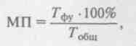
где МП — моторная плотность; Т_{фу} — время выполнения физических упражнений; Г_{о6щ} — общая продолжительность занятия или его части; время проведения всего урока принимается за 100 %;
определить показатель моторной плотности. Например, время, затраченное на выполнение физических упражнений на уроке физической культуры продолжительностью 45 мин, равняется 25 мин. Проставив известные значения в формулу, определим моторную плотность данного урока:
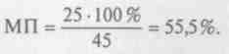
[Аналогично рассчитывается моторная плотность по каждой отельной части урока. Для определения общей плотности урока сум-[ируются показатели граф 4, 5 и 7, кроме времени на отдых, жидание и простои (графы 6 и 8), после чего эти значения про-тавляются в следующую формулу:
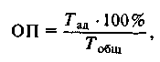
65
где ОП — общая плотность; Т_{ш} — время активной деятельности; Г_{о6щ} — общая продолжительность занятия; время всего занятия также принимается за 100 %. Например, время, затраченное на выполнение физических упражнений, равно 25 мин; слушание и наблюдение — 8 мин; действия по организации — 7 мин. Тогда Т = 25 + 8 + 7 = 40. Проставив это значение в формулу, получим:
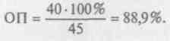
Следовательно, моторная плотность проведенного урока равняется 55,5 %, а общая — 88,9 %.
Педагогический эксперимент. Педагогический эксперимент — это специально организуемое исследование, проводимое с целью выяснения эффективности применения тех или иных методов, средств, форм, видов, приемов и нового содержания обучения и тренировки. В отличие от изучения сложившегося опыта с применением методов, регистрирующих лишь то, что уже существует в практике, эксперимент всегда предполагает создание нового опыта, в котором активную роль должно играть проверяемое нововведение. Педагогическая наука широко использует эксперимент. Совершенствуется и получает дальнейшее развитие методика его проведения, приобретают новое содержание применяемые методы_{А}Для большей объективности выражения результатов педагогического эксперимента в последние годы при обработке его показателей стали широко использоваться некоторые математические методы, и прежде всего методы математической статистики и теории вероятностей [16, 20J. Проведение педагогического эксперимента представляет большую сложность, и, что особенно существенно, его содержание, используемые методы ни в коем случае не должны противоречить общим принципам. Каковы бы ни были результаты экперимента, знания занимающихся, приобретаемые навыки и умения, уровень здоровья не должны в итоге исследований снижаться или ухудшаться. Поэтому одним из основных мотивов педагогического эксперимента всегда является введение каких-то усовершенствований в учебно-тренировочный процесс, повышающих его качество.
Необходимость проведения педагогического эксперимента может возникнуть в следующих случаях:
- когда учеными выдвигаются новые идеи или предположения, требующие проверки;
- когда необходимо научно проверить интересный опыт, педагогические находки практиков, подмеченные и выделенные исследователями, дать им обоснованную оценку;
- когда нужно проверить разные точки зрения или суждения по поводу одного и того же педагогического явления, уже подвергшегося проверке;
66
— когда необходимо найти рациональный и эффективный путь
внедрения в практику обязательного и признанного положения.
Виды педагогических экспериментов. Многие авторы в основу группировки педагогических экспериментов кладут различные признаки, зависящие, например, от цели, условий проведения, способа комплектования учебных групп, схемы построения эксперимента и т. п., что в какой-то степени вносит некоторую путаницу в терминологию и затрудняет понятие сущности вопроса. Поэтому мы посчитали необходимым в основу своей группировки положить направленность педагогического эксперимента и выделить в первую очередь сравнительный и независимый эксперимент (абсолютный).
Независимый эксперимент проводится на основе изучения линейной цепи ряда экспериментальный групп, без сравнения их с контрольными, путем накопления и сопоставления данных в области проверки поставленной гипотезы.
В случае, когда в одной группе работа (обучение, тренировка) проводится с применением новой методики, а в другой — по общепринятой или иной, чем в экспериментальной группе, и ставится задача выявления наибольшей эффективности различных методик, можно говорить о сравнительном эксперименте. Такой эксперимент всегда проводится на основе сравнения двух сходных параллельных групп, классов, потоков — экспериментальных и контрольных.
В зависимости от принятой схемы построения сравнительные эксперименты могут быть прямыми, перекрестными и многофакторными с несколькими уровнями. Наиболее простой и доступной формой является прямой эксперимент, когда занятия в экспериментальных и контрольных группах проводятся параллельно и после проведения серии занятий определяется результативность изучаемых факторов. В методике проведения такого эксперимента с целью получения объективных и достоверных результатов немаловажное значение приобретают оценка и правильный отбор уравниваемых и варьируемых условий.
Уравниваемыми условиями проведения эксперимента называются условия, обеспечивающие сходство и неизменчивость протекания эксперимента в контрольных и экспериментальных группах. Сравниваемые группы требуют выполнения некоторых условий идентичности:
- они должны иметь полное равенство начальных данных (состав испытуемых в экспериментальных и контрольных группах примерно одинаковый по количеству, подготовке, разряду, возрасту, полу и т. п.);
- иметь равенство условий работы (одна и та же смена, использование одинакового, стандартного инвентаря, типовых залов, стадионов, бассейнов и т.д.);
67

— быть независимыми от личности преподавателя, тренера. При этом допускается, что в экспериментальных и контрольных группах занятия может вести один и тот же преподаватель или разные.
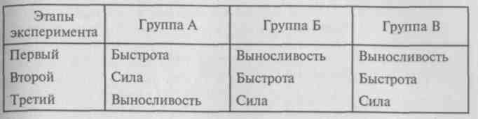
Таблица 3
Варьируемыми условиями называются точно определяемые и сопоставимые условия, подлежащие изменению с целью экспериментального сравнения с аналогичными условиями в контрольных группах. Следовательно, это то, что подлежит экспериментальной проверке и сравнению. Например, если вы выявляете эффективность использования специальных упражнений на воспитание быстроты, то именно подбор этих упражнений, интенсивность и их объем в занятиях экспериментальных групп должны и будут отличаться от контрольных групп. Однако ряд авторов считает, что полностью уравнять условия фактически невозможно (например, не может быть, чтобы у всех занимающихся было одинаковое настроение, уровень интеллектуального развития и др.). Поэтому с данной точки зрения наиболее эффективно проведение перекрестного эксперимента, когда контрольная и экспериментальные группы поочередно меняются местами. Схематично его можно изобразить следующим образом (см. табл. 2):
Т а б л и ц*а 2
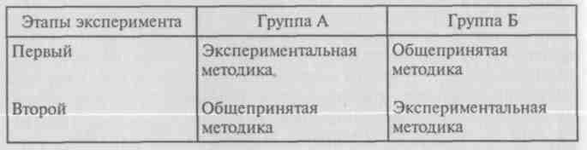
В перекрестном эксперименте отпадает необходимость в создании специальных контрольных групп, так как каждая из пары групп поочередно бывает то контрольной, то экспериментальной, что повышает достоверность получаемых результатов, снижает возможность влияния случайных факторов. При необходимости сравнения не двух вариантов, а трех-четырех и более применяют построение эксперимента по схеме латинского квадрата. Объясним это на конкретном примере. Так, например, вы желаете исследовать сравнительную эффективность занятий по общей физической подготовке с преобладанием в первом случае — упражнений на быстроту, во втором — на силу и в третьем — на выносливость. Чтобы решить поставленную задачу с помощью перекрестного эксперимента, исследования можно построить по следующей схеме (см. табл. 3):
68
По этой схеме три одинаковые группы поочередно на каждом из этапов занимаются по одному из вариантов. Так, группа «А» на первом этапе занимается преимущественно упражнениями на быстроту, на втором этапе — на силу и на третьем — на выносливость. В результате подобного эксперимента можно выявить наибольшую эффективность одного из трех предполагаемых вариантов общей физической подготовки. Если сравнительному анализу подвергаются четыре варианта методик, то применяется латинский квадрат, схема которого имеет следующий вид:
1-2-3-4
2-3-4-1
3-4-1-2
4-1-2-3. Таким же образом можно строить схемы перекрестного эксперимента для 5, 6 и более вариантов различных методик. Следует отметить, что количество групп, участвующих в эксперименте, в данном случае зависит от того, сколько вариантов методик исследуется в эксперименте. Недостатком перекрестных экспериментов является то, что каждая группа занимается в различной последовательности, что, естественно, может отразиться на конечных результатах исследования. Для более точного исследования, способного дать наибольший объем информации, в последние годы все шире стали использоваться многофакторные эксперименты. В проведении таких экспериментов условного выравнивания отдельных факторов не производится, они исследуются все вместе, варьируясь на разных уровнях. Так, например, требуется установить влияние тренировочных занятий по гимнастике на состояние спортсменов какой-либо определенной группы (например, гимнастов II разряда) в зависимости от числа тренировочных занятий в неделю (первый фактор), числа элементов на одном занятии (второй фактор) и длительности интервалов отдыха между подходами к снаряду (третий фактор). Допустим, что каждый из факторов имеет два сравниваемых уровня (варианта), например число тренировочных занятий в неделю — 3 или 5; число элементов на одном занятии — 150 или 200; длительность интервалов отдыха между подходами к снаряду — 4 или 6 мин. Схематично построение такого эксперимента может быть следующим (см. табл. 4):
69
При подобном построении экспериментов, когда предлагается три фактора, каждый из которых имеет два уровня, можно на одной группе исследовать влияние 8 различных сочетаний факторов с предлагаемыми уровнями (см. табл. 5):
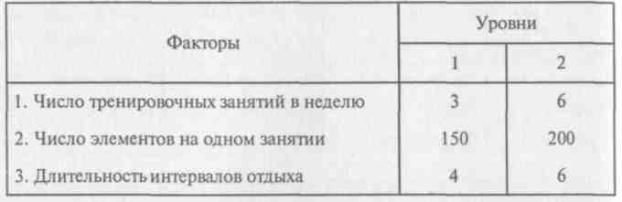
Таблица 4
Таблица 5
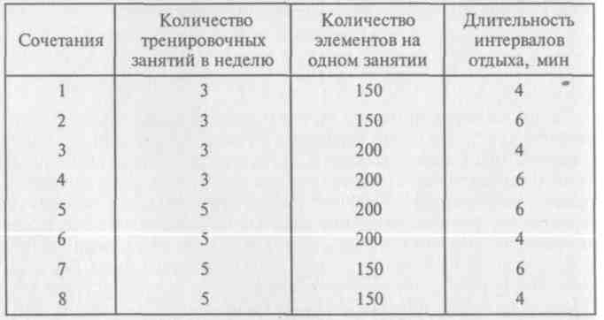
Проведение такого эксперимента может дать ответ, какое именно из 8 сочетаний числа тренировочных занятий в неделю, числа элементов на одном занятии и длительности отдыха между подходами к снаряду окажется наиболее эффективным для гимнастов данной группы. В практике проведения научно-исследовательских работ число исследуемых факторов и возможные уровни могут быть и больше, кроме того, возможны и такие случаи, когда каждый фактор предполагает различное число уровней. Пример, рассмотренный выше, где все факторы имеют одинаковое количество уровней, считается простейшим вариантом проведения многофакторного эксперимента.
В зависимости от условий проведения педагогические эксперименты можно подразделить на естественные и лабораторные. При
70
этом проведение эксперимента без нарушения хода учебно-тренировочного процесса в обычных для занимающихся условиях, с обычным контингентом занимающихся и т. п. можно назвать естественным, т. е. все происходит в естественных, в обыденных условиях. В лабораторном эксперименте допускается искусственная изоляция одного или нескольких спортсменов, учеников от основной массы, постановка их в особые, специально создаваемые условия, значительно отличающиеся от обычных.
Методика проведения педагогического эксперимента. Организация педагогического эксперимента связана с планированием его проведения, которое определяет последовательность всех этапов работы, а также с подготовкой всех условий, обеспечивающих полноценное исследование. Сюда входит подготовка соответствующей обстановки, приборов, средств, инструктаж помощников, планирование наблюдения, выбор экспериментальных и контрольных групп, оценка всех особенностей экспериментальной базы и т. д.
Рассмотрим последовательно основные действия исследователя, приступающего к разработке программы экспериментальной части своей работы.
- Прежде всего нужно решить вопрос о необходимости экспериментальной части исследования. Известно, что под педагогическим экспериментом понимается научно поставленная проверка каких-либо организационных форм, средств, методов и приемов обучения, тренировки и оздоровительной работы.
- Далее решается вопрос о выдвижении научной гипотезы, которая должна быть положена в основу эксперимента. Гипотеза называется научной и должна быть научной потому, что, хотя она и может содержать элемент догадки, интуитивной веры в возможный положительный эффект, она должна базироваться на определенных научных данных, подкрепляться теоретическими доводами или умозаключениями. При организации каждого конкретного эксперимента по проверке более узкого и частного вопроса помимо общей гипотезы, естественно, могут разрабатываться и частные (рабочие) гипотезы, в отношении которых справедливы предположения общей гипотезы о возможном и ожидаемом положительном воздействии и учитывается специфический эффект, связанный с особенностями экспериментально проверяемого конкретного аспекта проблемы.
- После того как на основании общей гипотезы в связи с конкретной исследуемой задачей сформулированы и частные рабочие гипотезы, исследователь может продумать вопрос о том, какие потребуется применять виды эксперимента. Решение вопроса о видах и типах эксперимента зависит от ряда моментов: от цели и конкретной задачи исследования, этапа работы исследователя над проблемой, средств, используемых для проведения эксперимента, и т. п.
71

4. Планирование эксперимента далее включает в себя также вы
бор и оценку общих условий его проведения, к которым прежде
всего относятся:
средства для проведения педагогического эксперимента;
место проведения;
контингент испытуемых;
преподаватели, тренеры, принимающие участие в эксперименте.
Для успешного проведения педагогического эксперимента необходимы определенные средства, условия: это и наличие спортивной базы (спортзал, бассейн, стадион), и соответствующий инвентарь (гимнастические снаряды, мячи, лыжи, коньки и т.д.). Вопрос о месте проведения эксперимента на практике, особенно на начальном этапе, чаще всего решается на основе личной договоренности экспериментатора с преподавателями или тренерами соответствующих организаций (ДЮСШ, средняя школа, ПТУ, вуз и т. п.), в которых может быть поставлен педагогический эксперимент. Во всех случаях для проведения эксперимента должно быть получено разрешение руководителя организации, в которой предполагается проведение эксперимента. После этого очень важно познакомиться с теми, кто будет объектом эксперимента, т. е. с составом занимающихся, выяснить их отношение к занятиям, к тренировкам, к преподавателю, тренеру, изучить общую картину их физической и технической подготовленности. Весьма ценным может быть и предварительное личное знакомство с занимающимися на основе посещения занятий, проведения с ними бесед. Эти виды непосредственного общения дадут возможность более правильно выделить тех обучаемых, которые могут стать объектом специального наблюдения во время эксперимента. Не менее важно также и предварительное изучение особенностей педагогической системы каждого преподавателя-тренера, давшего согласие участвовать в проведении педагогического эксперимента. Конечно, для успеха эксперимента очень важно, чтобы в нем принимал участие преподаватель или тренер, хорошо владеющий методикой обучения и тренировки, добивающийся хорошей дисциплины.
- Особо следует выделить оценку и правильный отбор уравниваемых условий. Для оценки результатов педагогического эксперимента немаловажную роль играет правильность отбора испытуемых для комплектования экспериментальных и контрольных групп. Эти группы должны быть максимально идентичными по своим характеристикам. Только в этом случае можно утверждать, что эффективность учебно-тренировочного процесса достигнута благодаря экспериментальной методике.
- В зависимости от общей цели и частных задач эксперимента решается вопрос о том, какие экспериментальные данные исследователь должен получить в процессе эксперимента. Несмотря на
громное разнообразие исследовательских задач по разным на-равлениям исследования проблемы в разных областях, в прове-ении самого эксперимента во всех случаях имеется много общего, то общее заключается в том, что какой бы аспект новой методи-и ни проверялся, эксперимент совпадает с учебно-тренировоч-ьгм процессом, в котором принимают участие тренер и спорт-мены или преподаватели и ученики, работающие по той или ной методике. Поэтому объектом наблюдения по ходу учебно-енировочного процесса всегда являются занимающиеся и пре-одаватель (тренер). Методы, применяемые для изучения объекта исследования, в этом случае можно подразделить на две группы:
- методы, используемые непосредственно в процессе осуще--вления эксперимента;
- методы, используемые по завершении эксперимента или ка-ой-то его части.
К первой группе методов можно отнести наблюдение по ходу анятий с использованием всех возможных средств и частных ме-одик для сбора необходимых данных. Ко второй группе методов, роверяющих уже результаты учебно-тренировочного процесса, тносятся различного рода контрольные испытания, пробы, ан-етирования, беседы, письменные отзывы и т. п.
7. На основе указанных выше операций можно приступать к оставлению программы эксперимента, в которой указываются одержание и последовательность всех действий (что, где, когда и ак будет проводиться, наблюдаться, проверяться, сопоставлять-я и измеряться; какой будет установлен порядок измерения по-азателей, их регистрации; какие при этом будут применяться тех-ика, инструментарий и другие средства, кто будет выполнять аботу и какую). Существенно важно установление критериев и истемы показателей, путей их накопления и обработки, порядка формы проведения контроля. Основными критериями оценки равнительной эффективности применяемых средств, форм и ме-одов обучения и тренировки могут служить качественные показа-ели результатов педагогического эксперимента, объем приобре-аемых умений и навыков и затраченное время.
Таким образом, планирование эксперимента — это весьма слож-ый и многоступенчатый процесс, включающий в себя ряд обя-ательных действий экспериментатора, в число которых входят ледующие:
- определение целей и задач эксперимента, обоснование его еобходимости;
- формулировка научной гипотезы;
- выбор типа эксперимента;
- выбор и оценка общих условий проведения эксперимента;
- оценка и отбор уравниваемых данных, их показателей в ме-одике сбора этих данных;

72
73

— составление общей программы эксперимента, программ ве
дения занятий в экспериментальных и контрольных группах, а
также программы ведения наблюдений.
Одной из труднейших задач при проведении эксперимента является подведение его итогов. Выводы по эксперименту прежде всего должны быть ориентированы на выдвинутую с самого начала общую гипотезу и разработанные затем при составлении программы эксперимента частные гипотезы. Они должны подтверждать гипотезу или противоречить ей. В первом случае следует кратко воспроизвести основные данные, свидетельствующие в ее пользу, во втором случае — дать объяснение, попытаться выяснить причины возникающих расхождений и в случае принятия объективных данных, опровергающих гипотезу, изменить ее в соответствии с ними. Второе, что очень важно учесть при подведении итогов, — требование о том, чтобы выводы были соизмеримыми с экспериментальной базой и собранными данными, т. е. чтобы они не были «глобальными», выходящими за пределы поставленных задач и области конкретных исследований. Однако исследователь может высказать некоторые предположения о связи проведенных исследований с пограничными проблемами и вопросами необходимости проведения дальнейших исследований с целью выяснения их влияния на изучаемые факторы. Если результаты эксперимента свидетельствуют о том, что следует ставить вопрос о необходимости внедрения в учебно-тренировочный процесс тех или иных проверявшихся средств, методов и приемов его совершенствования, студент, завершая свое исследование, может наметить некоторые пути осуществления этого внедрения. Под внедрением результатов исследования может пониматься информирование через возможные каналы (студенческие научные конференции, заседения кафедры, конференции учителей, методические семинары учителей и тренеров, педагогическую печать и т.д.) о полученных результатах учителей, тренеров, спортсменов, преподавателей и студентов; создание методических рекомендаций и инструкций; комплексов специальных физических упражнений; предписаний алгоритмического типа для обучения какому-либо гимнастическому элементу; тренажёрных устройств и технических средств обучения и тренировки, баз данных для компьютеров, обучающих и контролирующих программ с использованием компьютеров и т. п.
В целом при подведении итогов педагогического эксперимента необходимо учитывать следующее:
- соотнесение вывода и результатов с общей и частной гипотезой;
- четкое ограничение области, на которую могут быть распространены полученные выводы;
- высказывание предположений о возможности их распространения на некоторые пограничные области и указание основ-
ных направлений дальнейших исследований в этой и смежных областях;
- оценку степени надежности выводов в зависимости от чистоты условий эксперимента;
- оценку роли и места эксперимента в Системе других применявшихся в данном исследовании методов;
- практические предложения о внедрении в практику результатов проведенного исследования.
2.5. Оформление курсовых и дипломных работ
В этом разделе речь пойдет о требованиях, предъявляемых к содержанию курсовых и дипломных работ, к оформлению текстового и иллюстративного материала, особенностях библиографического описания различных научно-методических работ, используемых в курсовых и дипломных работах.
Структура и содержание работ. Каких-либо стандартных требований к структуре курсовых и дипломных работ нет. Однако логика изложения полученных результатов предполагает выделение следующих составных частей и разделов:
- Титульный лист.
- Оглавление.
- Введение.
- Анализ литературных источников по теме исследования.
- Организация и методика исследований.
- Результаты исследований и их обсуждение.
- Заключение (выводы).
- Список литературы.
- Приложения [3, 9, 18].
В зависимости от типа курсовой работы ее структура может несколько варьироваться. Например, курсовая работа реферативного типа (теоретическая) строится на основе анализа имеющейся литературы по выбранной теме (учебников, учебных пособий, монографий, авторефератов диссертаций, журнальных статей, сборников научных трудов, материалов научных конференций и т. п.).
Основное требование к работе в этом случае — ее содержательность, глубокие знания литературы, логичность и последовательность изложения, самостоятелность анализа и суждений, а также внешнее оформление.
Теоретическая (реферативная) работа должна иметь титульный лист, оглавление (содержание), введение, текст, написанный по главам, выводы, список использованной литературы, приложения. Во введении отражаются актуальность темы, мотивация ее выбора и задачи исследования. Анализ литературных источников выступает как самостоятельный метод исследования. Так как ана-

74
75

лиз литературы составляет основное содержание таких работ, то нет необходимости давать специальную главу «Анализ литературных источников по теме исследования». Соответственно задачам исследования весь собранный материал систематизируется и подразделяется на главы и параграфы (приложение 5). В перспективе подобные работы могут составлять главу «Анализ литературных источников по теме исследования» дипломных работ, связанных общей тематикой с курсовыми работами.
Структура и содержание выпускных квалификационных (дипломных) работ должны представлять все основные разделы, связанные с выполнением работ, имеющих экспериментальный характер. Поэтому рассмотрим основные характеристики этих разделов.
Работа начинается с титульного листа, на котором указываются министерство, к которому относится вуз, название вуза, факультета и кафедры, на которой выполнена работа, фамилия, имя и отчество студента (полностью), курс и группа, название работы, вид работы (курсовая или дипломная), данные о научном руководителе, город и год выполнения работы (приложение 6).
Оглавление — это наглядная схема, перечень всех без исключения заголовков работы с указанием страниц и расположенных на полосе так, чтобы можно было судить о соотношении заголовков между собой по значимости (главы, разделы, параграфы). Поэтому содержание пишется ступенчатообразно (приложение 7). Левее располагаются названия глав, которые пишутся прописными буквами, несколько правее — названия разделов и еще правее — подразделов. Названия разделов и подразделов пишутся строчными буквами.
Введение должно быть посвящено обоснованию актуальности темы, ее теоретическому и практическому значению, определению объекта и предмета исследований, цели и задач, выдвижению рабочей гипотезы, перечислению основных методов, применяемых для решения поставленных задач. Его объем может ограничиваться 2 — 3 с.
В главе «Анализ литературных источников по теме исследования» даются теоретические выкладки из анализа научно-методической литературы со ссылками на авторов используемых источников. Объем главы — 10— 15 с. Студент должен проанализировать мнения разных авторов, сопоставить их, дать собственную интерпретацию. Из работы должно быть ясно, где студент заимствует положения авторов, а где высказывает собственные суждения.
В главе «Организация и методика исследований» описываются условия проведения экспериментальных исследований (где проводились, с каким контингентом, в каких условиях, когда и как осуществлялись измерения и т. п.), методы, использованные в экспериментальной части, методика разработки экспериментальной
76
программы, приборов, тренажёров, наглядных пособий и т. д. При использовании известных методик необходимо делать ссылки на авторов. При разработке собственных методик желательно дать их описание.
В главе «Результаты исследований и их обсуждение» представляются данные, полученные в ходе эксперимента, их анализ и обсуждение в соответствии с поставленными задачами, с приведением таблиц, диаграмм, графиков. В тексте автор оперирует только статистическими показателями, полученными в результате обработки цифрового материала. Первичные результаты исследований оформляются в виде протоколов, которые выносятся в приложение.
В заключении подводится общий итог работы, делаются определенные выводы, вытекающие из обзора литературы и проведенного эксперимента. Каждый вывод обозначается соответствующим номером и должен отвечать на поставленные в работе задачи. Кроме выводов можно представить практические рекомендации по применению упражнений, методике тренировки, тестированию и т. п., полученные в ходе исследований.
Список литературы представляет перечень использованной литературы в алфавитном порядке с полным библиографическим описанием источников и с нумерацией по порядку. При этом в данный список включается только та литература, на которую были сделаны ссылки в тексте работы или выдержки из которой цитировались. Вначале перечисляется литература на русском языке, затем — на иностранном.
Приложения. В этот раздел включается второстепенный матери-например анкеты, первичные результаты измерений, схемы риборов и т. п.
ал пр
Оформление материала. Текстовый материал. Дипломная работа олжна быть отпечатана на пишущей машинке через 2 интервала и на принтере через 1,5 интервала на одной стороне стандарт-ого листа А4 (210 х 297 мм) с соблюдением следующих размеров олей: верхнее — 20, правое — 10, левое и нижнее — не менее 0 мм. Каждая строка должна содержать не более 60 — 65 знаков, ключая интервалы между словами. Номера страниц указываются а середине верхней части листа без точек и литерных знаков, аждая страница должна быть пронумерована. Первой считается итульный лист, второй — оглавление, но нумерация на них не тавится. Номера страниц указывают начиная с цифры 3 на тре-ьем листе. Названия основных разделов пишутся прописными уквами, а подразделов — строчными. Заголовки пишут по цент-У, отделяя их от основного текста сверху и снизу тремя интерва-ами, точки в конце заголовков и подзаголовков не ставятся, в головках и подзаголовках не допускается переносов. Текст долен делиться на абзацы, которыми выделяются относительно обо-
77
собленные по смыслу части. Каждый абзац начинается с красной строки, отступ — 5 печатных знаков. Формулы и фамилии иностранных авторов могут вписываться черной пастой или тушью. Связь списка литературы с текстом осуществляется с помощью ссылок, для нумерации которых используются арабские цифры.
Например, если автор ссылается на работу, представленную в списке использованной литературы под номером семь, то эта цифра и должна ставиться в тексте работы, она заключается в квадратные скобки: «В. И. Николаев [7] утверждает...», или «По А. Т. Брыкину [2], способы образования терминов...», или «Исследованиями последних лет установлена эффективность современных информационных технологий в подготовке специалистов по физической культуре и спорту [10; 12; 15]». В случае, когда необходимо привести цитату, т. е. дословное описание определенных положений или выводов какого-либо автора, то указывается и номер страницы, откуда эти высказывания взяты. Например, «Сущность программированного обучения, — указывает Н. Ф. Талызина [15. — С. 7], — состоит...». Цитата в работе заключается в кавычки.
Курсовые и дипломные работы целесообразнее выполнять на компьютере с использованием современных текстовых и графических редакторов, электронных таблиц. Преимущества компьютерного оформления очевидны. Это повышение качества оформления работы, значительное сокращение числа неточностей и ошибок, простота их исправления, полный набор возможностей для вписывания в текст математичеких формул и иностранного текста, выполнение самых сложных рисунков, графиков, диаграмм и таблиц. Таким требованиям вполне удовлетворяет, например, известный текстовый редактор Microsoft Word 7.0 для Windows 95 или более современной версии.
Выполним некоторые настройки Word 7.0 для подготовки текста. В меню Файл выполним команду Параметры страницы и убедимся, что размеры листа стандартные: 210 х 297 мм (формат А4), ориентация книжная. Определим поля страницы: левое 30 мм, верхнее 20 мм, правое 10 мм, нижнее 25 мм. Шрифт — Обычный, Times New Roman. Размер шрифта — 14. В меню Формат, команда Абзац... устанавливаем межстрочный интервал — полуторный (в Word «полуторный» интервал соответствует 2 машинописным).
Цифровая информация. Наряду с текстовой в дипломных и курсовых работах значительное место занимает цифровая информация, чаще всего оформляемая в виде таблиц, которые должны отличаться компактностью и иметь единообразие в построении. Каждая таблица нумеруется и имеет название. Слово «Таблица» (сокращать нельзя) и порядковая цифра (без знака №) пишутся в правом верхнем углу; ниже, по середине строки, размещается название таблицы строчными буквами и еще ниже — сама таблица.
78
В тексте на все таблицы должны быть ссылки. Когда в работе всего одна таблица, то слово «Таблица» пишется полностью. В остальных случаях — сокращенно, например: «В табл. 2».
Обычно таблица состоит из следующих элементов: порядкового номера и названия, боковика, заголовка вертикальных граф (головки), горизонтальных и вертикальных граф (см. главу 6).
Графический материал. Ценным дополнением к статистическому анализу и обобщению результатов являются иллюстрации (рисунки). Они могут быть в виде графиков, схем, диаграмм, фотографий. Рисунки имеют отдельную нумерацию. Подпись к рисунку делается внизу в следующем порядке: сокращенное слово (Рис.), порядковый номер рисунка (без знака №), точка, название рисунка с заглавной буквы, в конце названия точка не ставится. Располагать иллюстрации в работе необходимо непосредственно после ссылки в тексте, например (рис. 63), в которой они упоминаются впервые, или на следующей странице, если в указанном месте они не помещаются.
Наиболее часто результаты исследований представляются в виде диаграмм и графиков, для оформления которых целесообразно использовать электронную таблицу Excel. Диаграммы — это последовательность столбцов, каждый из которых опирается на один разрядный интервал, а высота его отражает число случаев или частоту в этом разряде (рис. 1).
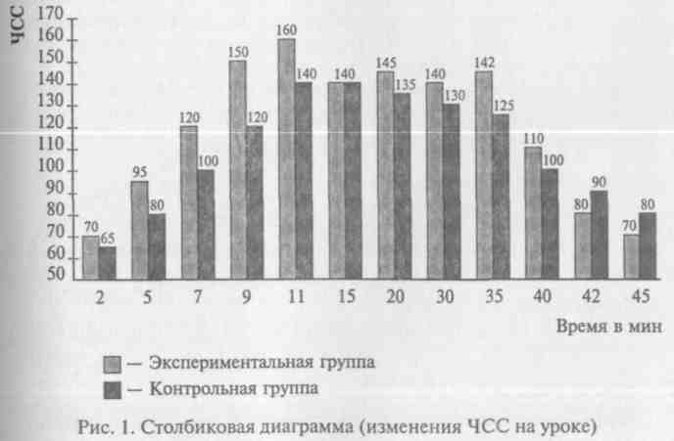
В отдельных случаях, когда результаты представлены в процентном отношении, целесообразно делать секторную диаграмму в виде круга (рис. 2).
79
При этом площадь круга принимается за 100 %. Для определения дуги сектора используется следующая формула:
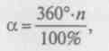
где п — количество процентов, приходящихся на отдельную часть круга.
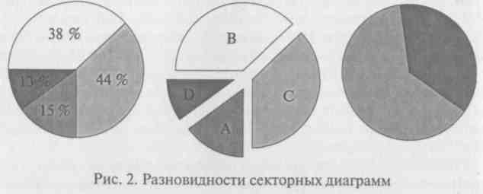
Для сравнения двух или нескольких рядов измерений можно построить график. В этом случае значения измерений наносятся на одни и те же оси координат ломаными линиями (рис. 3)
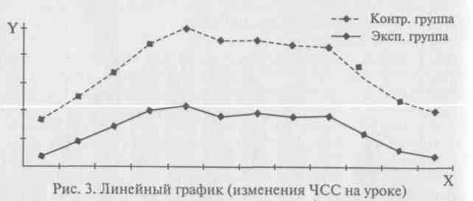
Библиографическое описание научно-методической литературы подробно дается в главе 6.
Вопросы, рассматриваемые в разделах 2.3, 2.5 и 2.6, представлены также в главах 5 —7 с акцентом на диссертационные работы.
2.6. Подготовка и защита курсовых и дипломных работ
Курсовые работы. Выполненная курсовая работа подписывается студентом на последней странице и сдается научному руководителю за 10—15 дней до защиты. После проверки научный руково-
80
яитель дает разрешение на защиту в виде визы на титульном листе о допуске к защите. Если работа не соответствует требованиям, научный руководитель возвращает студенту работу на доработку.
Защита курсовых работ осуществляется перед комиссией, назначаемой заведующим кафедрой, в которую входят научный руководитель и два-три ведущих преподавателя. Список студентов, допущенных к защите, с указанием места защиты, дня и часа вывешивается заблаговременно. Обычно курсовая работа должна защищаться до сдачи экзамена. Защита курсовой работы должна показать уровень научно-теоретической подготовленности студента. По содержанию работы можно судить о том, в какой степени студент овладел навыками научного исследования и теоретического обобщения, по защите — насколько самостоятельно мыслит и умеет отстаивать свою точку зрения.
Одним из важных этапов подготовки является написание текста доклада, рассчитанного на 8 — 10 мин, и подготовка иллюстративного материала, так как читать текст курсовой работы не разрешается. Доклад может строиться по следующему плану:
- Краткое обоснование выбора темы: актуальность (теоретическая и практическая значимость).
- Постановка задач.
- Методы исследований.
- Анализ теоретических и экспериментальных данных.
- Выводы.
На защиту обычно приглашаются все студенты специализации, которые должны принимать активное участие в обсуждении работы. Во время защиты ведется специальный протокол, в котором указываются дата проведения защиты, темы курсовых работ, фиксируются задаваемые вопросы и ответы студентов, здесь же выставляется оценка. Оценки объявляются по завершении защиты и обсуждения членами комиссии.
По окончании защиты на титульном листе курсовой работы проставляется номер протокола, дата защиты и оценка, заверенная руководителем работы. Защищенные курсовые работы хранятся на кафедре. Оценка также проставляется в экзаменационную ведомость и зачетную книжку. При неудовлетворительной оценке работа возвращается студенту для устранения недостатков с последующей повторной защитой. Неявка на защиту без уважительных причин расматривается как задолженность. Студенты, не выполнившие и не защитившие курсовых работ в установленные сроки, к экзаменам не допускаются.
Лучшие курсовые работы студентов рекомендуются на итоговую научную конференцию факультета.
Выпускные квалификационные (дипломные) работы. Законченная Дипломная работа представляется студентом руководителю. После Просмотра и одобрения дипломной работы руководитель подписы-
Железняк 81
вает ее на титульном листе и вместе со своим отзывом представляет зав. кафедрой за 15 дней до определенного графиком срока защиты. В отзыве должна быть характеристика проделанной работы по всем разделам диплома, отношение к ней студента, понимание им полученных результатов. После рассмотрения всех материалов по дипломной работе зав. кафедрой решает вопрос о допуске студента к защите. С визой зав. кафедрой на титульном листе «допустить к защите» дипломная работа направляется в деканат. В случае, если научный руководитель или зав. кафедрой не считают возможным допустить студента к защите диплома, этот вопрос рассматривается на заседании кафедры с участием руководителя. Протокол заседания кафедры через декана факультета представляется на утверждение ректору за 10 дней до срока защиты.
Дипломная работа, допущенная выпускающей кафедрой к защите, направляется деканом факультета на рецензию с заполненным сопроводительным бланком направления (приложение 8). Состав рецензентов определяется за 20 дней до начала работы ГАК и утверждается распоряжением декана факультета по представлению соответствующей кафедры из числа ведущих специалистов других вузов или своего вуза, если они не работают на выпускающей кафедре, и имеющих, как правило, ученую степень или звание.
Дипломная работа с рецензией (в которой рецензент оценивает оригинальность полученных результатов, анализирует имеющиеся в работе недостатки, характеризует качество ее оформления и изложения, дает заключение о соответствии работы, с его точки зрения, предъявляемым требованиям) и отзывом руководителя должна быть представлена в деканат за 3 дня до защиты. Декан факультета знакомит с рецензией зав. кафедрой и студента-дипломника.
Готовясь к защите выпускной квалификационной работы, студент составляет доклад, рассчитанный не более чем на 10 мин, в котором обосновывает актуальность темы, объект и предмет исследования, цель и задачи, рабочую гипотезу, используемые методы, дает анализ основных экспериментальных данных и представляет выводы. Одновременно с подготовкой доклада необходимо оформить иллюстративный материал, удобный для демонстрации, все таблицы и графики должны нумероваться. Перед защитой обязательно нужно отрепетировать свое выступление, научиться свободно пользоваться иллюстративным материалом и укладываться в отведенное время, продумать ответы на замечания рецензента.
Защита дипломных работ должна проводиться в торжественной обстановке, для чего декан на весь период работы ГАК выделяет соответствующую аудиторию. На защиту приглашаются научные руководители и рецензенты, преподаватели и сотрудники кафедр, студенты старших курсов. Заседание начинается с объявления списка студентов, защищающих дипломные
82
работы на данном заседании. Председатель комиссии устанавливает регламент работы заседания, затем в порядке очередности приглашает на защиту студентов, каждый раз объявляя фамилию, имя, отчество, тему дипломной работы, фамилию и должность научного руководителя. Продолжительность заседания не должна превышать 6 часов в день. Продолжительность защиты одной дипломной работы, включая обсуждение, не должна превышать 45 мин.
Свое выступление дипломник начинает с обращения к председателю и членам ГАК, присутствующим, например: «Уважаемый председатель и члены Государственной аттестационной комиссии, уважаемые преподаватели и студенты!», далее строит свое выступление согласно подготовленному докладу. Изложение результатов исследований как в самой работе, так и во время защиты не рекомендуется вести от собственного имени, например: «Я утверждаю», «Мною сделано» и т.д., лучше говорить: «Нами выполнено», «Мы утверждаем» и т. д. Культуре речи и поведения на защите следует уделить особое внимание.
После доклада студента ему задаются вопросы по теме работы, причем вопросы могут задавать не только члены ГАК, но и присутствующие. Дипломник может записать вопросы, на которые он затрудняется ответить сразу, с тем чтобы дать на них ответ в заключительном слове.
Когда студент ответит на вопросы, слово предоставляется научному руководителю, который дает характеристику работы и отношения студента к ней. При отсутствии руководителя его отзыв зачитывается одним из членов ГАК.
з<
Затем выступает рецензент с оценкой полученных результатов анализом недостатков, характеризует качество оформления и ает оценку работе в целом. При отсутствии рецензента его рецен-ия зачитывается одним из членов ГАК. Студент должен ответить а замечания и вопросы рецензента.
После выступлений научного руководителя и рецензента пред-едатель выясняет, удовлетворены ли рецензент и научный руководитель ответами студента, и просит присутствующих выступить о существу дипломной работы. После дискуссии по теме работы ипломник получает заключительное слово, в котором, если есть еобходимость, дает ответы на вопросы выступающих.
Решение об оценке принимается на закрытом заседании ГАК о завершении защиты всех работ, намеченных на данное заседа-ие. При определении оценки принимается во внимание уровень еоретической и практической подготовки студентов, качество вы-олнения экспериментов и расчетов, самостоятельность обсужде-ия полученных результатов, качество оформления и ход защиты 'аботы. Каждый член ГАК дает свою оценку (по четырехбалльной истеме) работе, председатель собирает оценки всех членов ко-
83

миссии и после обсуждения открытым голосованием выносит окончательное решение об оценке работы. При равенстве голосов голос председателя является решающим. На заседании ГАК лучшие дипломные работы рекомендуются к публикации в научной печати, к внедрению в практику, к представлению на получение авторских свидетельств или о выдвижении на конкурс; принимается также решение о рекомендации лучших студентов для поступления в аспирантуру. По завершении обсуждения в аудиторию приглашаются студенты, защитившие дипломные работы, и все гости. Председатель ГАК подводит итоги защиты дипломных работ, зачитывает оценки, выставленные комиссией, отмечает особенно удачные исследования.
В конце работы комиссии секретарь ГАК проставляет оценки в книге протоколов и зачетных книжках, в которых ставят подписи все члены ГАК.
Защищенные дипломные работы сдаются на выпускающую кафедру для регистрации и хранятся в течение пяти лет.
Контрольные вопросы и задания
- Перечислите основные требования, предъявляемые к выпускным квалификационным работам.
- Чем курсовые работы отличаются от дипломных?
- Какие признаки выражают актуальность при выборе темы научной работы?
- Объект и предмет исследований.
- Цель исследований.
- Задачи исследований, требования к их постановке.
- Гипотеза исследований.
- Наиболее распространенные методы исследований в области физической культуры и спорта.
- Виды педагогических наблюдений.

- Отличительные особенности беседы, интервью, анкетирования.
- Место контрольных испытаний в исследованиях по физической культуре и спорту.
- Что понимается под экспертной оценкой?
- Методика проведения хронометрирования.
- Особенности педагогического эксперимента.
- Виды педагогического эксперимента.
- Методика проведения педагогического эксперимента.
- Какие составные части должна включать дипломная работа?
- Основные требования, предъявляемые к составным частям дипломной работы.
- Какие требования предъявляются к текстовому материалу?
- Таблица и основные требования к ее оформлению.
- Графический материал и формы ее представления.
- Требования к подготовке и защите курсовых и дипломных работ.
Литература
- Акулик И. В. Как определить тренированность спортсменов. — М., 1977.
- Ашмарин Б. А. Теория и методика исследований в физическом воспитании. — М., 1978.
- Безмельницын Н.Г., Астафьев Н.В. Подготовка курсовых (дипломных) работ по предмету «Теория и методика избранного вида физкуль-турно-спортивной деятельности»: Учеб. пособие. — Омск, 1994.
- Благуш П. К теории тестирования двигательных способностей: Сокр. пер. с чешек. — М., 1982.
- Бубе X., Фэк Г., Штюблер X. Тесты в спортивной практике: Пер. с нем. - М., 1968.
- Введение в научное исследование по педагогике: Учеб. пособие для студ. пед. ин-тов / Ю. К. Бабанский, В. И. Журавлев, В. К. Розов и др. / Под ред. В.И.Журавлева. — М., 1988.
- Годик М.А. Спортивная метрология: Учеб. для ин-тов физ. культуры. - М., 1988.
- Загвязинский В. И. Методология и методика дидактического исследования. — М., 1982.
9. Загузов Н. И. Технология подготовки и защиты кандидатской дис
сертации (Науч.-метод, пособие). — М., 1993.
- Зациорский В.М. Основы спортивной метрологии. — М., 1979.
- Как провести социологическое исследование: В помощь идеологическому активу / Под ред. М.К.Горшкова, Ф.Э.Шереги. — М., 1985.
- Карпман В.Л., Белоцерковский З.Б., Гудков И.А. Тестирование в спортивной медицине. — М., 1988.
- Лях В. И. Тесты в физическом воспитании школьников: Пособие для учителя. — М., 1998. ^ 14. Мартиросов Э. Г. Методы исследования в спортивной антрополо-
гии. - М., 1982.
- Методики психодиагностики в спорте: Учеб. пособие для студ. пед. ин-тов / В.Л.Марищук, Ю.М.Блудов и др. — М., 1984.
- Михеев В. И. Моделирование и методы теории измерений в педагогике: Науч.-метод, пособие для педагогов-исследователей. — М., 1987.
- Научные работы: Методика подготовки и оформления / Сост. И.Н.Кузнецов. - Минск, 1998.
- Петров П. К. Курсовые и выпускные квалификационные работы по физической культуре. — М., 2001.
- Скаткин М. И. Методология и методика педагогических исследований // В помощь начинающему исследователю. — М., 1986.
20. Теория и практика педагогического эксперимента / Под ред.
А.И.Пискунова, Г.В.Воробьева. — М., 1979.
- Тесты в спортивной практике: Пер. с нем. Л. М. Мирского. — М., 1968.
- Филин В. П., Семенов В. Г., Алабин В. Г. Современные методы исследований в спорте: Учеб. пособие / Под общ. ред. В. П. Филина. — Харьков, 1994.

- Хрущев СВ. Врачебный контроль за физическим воспитанием Школьников. — М., 1980.
- Черепанов В. С. Экспертные оценки в педагогических исследованиях. - М., 1989.

84

ГЛАВА 3
СОВРЕМЕННЫЕ ИНФОРМАЦИОННЫЕ
ТЕХНОЛОГИИ В ОБЕСПЕЧЕНИИ НАУЧНОЙ
И МЕТОДИЧЕСКОЙ ДЕЯТЕЛЬНОСТИ
Современные научные исследования вообще, в том числе и в области физической культуры и спорта, имеющие, как правило, междисциплинарный характер, не могут быть успешными без всестороннего информационного обеспечения. Оно предполагает поиск источников наиболее «свежей» и наукоемкой информации, отбор и избирательную оценку этой информации, ее хранение, обеспечивающее должный уровень классификации информации и свободу доступа к ней со стороны потенциальных потребителей, наконец, оперативное представление необходимой информации пользователю по его запросам. Наиболее эффективно эти задачи можно решать с помощью современных информационных технологий.
Экспоненциальный характер развития информационных и коммуникационных технологий позволил в последние годы значительно активизировать работы по информатизации высшей школы, в частности в направлении информатизации процесса обучения и научных исследований. В этой связи определенный интерес представляют: Интернет-технологии, возможности создания и работы с базами данных, использование электронных таблиц в процессе обработки результатов исследований, оформление научных и методических работ с помощью текстовых и графических редакторов [5, 8, 13, 14, 15].
Рассмотрим некоторые вопросы, связанные с использованием указанных технологий в научно-методической деятельности специалиста по физической культуре и спорту.
3.1. Интернет-технологии в процессе поиска и обмена информацией
Интернет в физическом смысле можно рассматривать как несколько миллионов компьютеров, связанных друг с другом всевозможными линиями связи, предназначенными для поиска, хранения и передачи информации. Подключившись к Интернету, вы получаете возможность:
86
=> получать информацию по самым разным темам, включая науку, спорт, учебу, последние новости, искусство, развлечения, политику и т.д., практически во всем мире;
=> отправлять и получать сообщения по электронной почте (e-mail);
=> загружать (копировать в свою систему) полезные программные продукты и другую интересующую информацию;
=> высказывать свое мнение или делиться знаниями по разным темам через многочисленные группы новостей (дискуссионные группы);
=> общаться в реальном времени (chat) с другими людьми, которые разделяют ваши интересы, набирая на клавиатуре все, что хотите сказать;
=> просматривать интересные видеоматериалы, слушать музыку, путешествовать в трехмерном пространстве и т. д. [1, 3, 9, 11, 16, 17].
Стремительное вхождение в нашу жизнь Интернет-технологий совпало по времени с постановкой и реализацией очередного этапа реформы отечественного образования. Содержание и качество образования, его доступность, демократизм, фундаментальность и профессионализм, информационное накопление на базе строгого соблюдения законов об образовании и образовательных стандартов — стержень реформы отечественного образования в целом и высшего в частности.
Интернет-технологии как нельзя более кстати и вовремя создают для сформулированной выше парадигмы реформы образования соответствующие технологические, информационные и методологические предпосылки и возможности, поскольку представляют собой глобальный комплексный набор современных, единых во всем мире компьютерно-сетевых (телекоммуникационных) инструментальных средств, универсальное программно-методическое обеспечение, а главное, многожанровую всеобъемлющую информационную среду, включающую огромные мировые массивы информации, как накапливаемой, так и «блуждающей» в сети в реальном масштабе времени, что позволяет наполнить учебный процесс невиданным ранее объемом информации как по количеству, доступности и распознаваемости, так и по мобильности отыскания и использования.
Таким образом, Интернет-технологии в учебном процессе и проведении научных исследований — это и самое современное мощное инструментальное средство, и всеобъемлющая информ-среда, и, наконец, принципиально новая организационно-методическая инфраструктура информационного обмена. Именно поэтому эффективное использование средств и возможностей Интернет-технологий, равно как и их изучение, — важнейшая профессиональная необходимость всех участников учебного процес-
87
са: руководителей образовательных учреждений, профессоров и преподавателей, лаборантов и методистов, обеспечивающих учебный процесс, а главное, студентов и аспирантов.
Приведенные выше положения в более развернутом виде содержатся в важнейшем документе отрасли высшей школы — «Концепции информатизации высшего образования в РФ» [8]. Вся инфраструктура информатизации образования должна служить главной цели: обеспечению требуемого уровня содержания образования с использованием современных технологий. Особое место в системе информатизации отводится созданию и использованию (особенно в высшей школе) единой многомодульной системы электронных учебников и справочников, банков данных и баз знаний, развитию на унифицированной основе электронных библиотек и обеспечению взаимодействия между ними средствами телекоммуникации.
Бурное развитие Интернета в нашей стране обусловило взры-вообразный рост русскоязычных информационных ресурсов. Среди них заметную роль играют серверы вузов.
Ведущим путеводителем по ресурсам Интернета, связанным с высшим образованием, является сервер центра информатизации Министерства образования РФ Информика http://www.informika.ra (рис. 4).
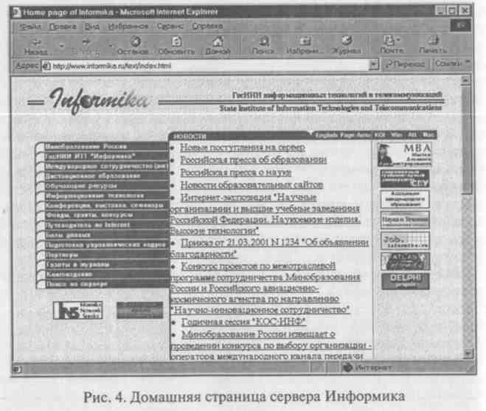
88
Сегодня Интернет используется как источник информации по различным областям знаний. Большинство документов, доступных на серверах Интернета, имеет гипертекстовый формат. Службу Интернета, управляющую передачей таких документов, называют World Wide Web (WWW, Web). Этим же термином, или средой WWW, называют обширную совокупность Web-документов, между которыми существуют гипертекстовые связи. Среда WWW постоянно пополняется теми, кто желает разместить в Интернете свои материалы (научные центры, вузы, библиотеки, частные лица и т. д.), и может рассматриваться как информационное пространство. Как правило, документы WWW хранятся на постоянно подключенных к Интернету компьютерах — Web-серверах. Обычно на Web-сервере размещают не отдельный документ, а группу взаимосвязанных документов. Такая группа представляет собой Web-узел. Обычный Web-узел дает информацию (запрашиваемый документ) только в ответ на обращение потребителя. Размещение подготовленных материалов на Web-узле называется Web-изданием или Web-публикацией. Отдельный документ WWW называют Web-страницей. Чаще всего это комбинированный документ, который может содержать текст, графические иллюстрации, мультимедийные и другие вставные объекты. Для создания Web-страниц используется язык HTML (Hyper Text Markup Language — язык разметки гипертекста), который при помощи вставленных в документ тегов (связей) описывает логическую структуру документа, управляет форматированием текста и размещением вставных объектов.
Отличительной особенностью среды WWW является наличие средств перехода от одного документа к другому, тематически с ним связанному, без явного указания адреса. Связь между документами осуществляется при помощи гипертекстовых ссылок. Гиперссылка — это выделенный фрагмент документа (текст или иллюстрация), с которым ассоциирован адрес другого Web-документа. При использовании гиперссылки (обычно для этого требуется навести на нее указатель мыши, который при наличии гиперссылки принимает форму кисти руки с вытянутым указательным пальцем, и один раз щелкнуть) происходит переход по гиперссылке — открытие Web-страницы, на которую указывает ссылка. Можно сказать, что гиперссылки, соединяя между собой множество различных страниц, образуют гигантскую паутину; именно отсюда и появилось название World Wide Web (Всемирная паутина). Использование гиперссылок позволяет организовать тематическое путешествие по WWW без использования (и даже знания) адресов конкретных страниц. Но тем не менее каждый ресурс Всемирной паутины имеет свой уникальный адрес, называемый адресом URL (Uniform Resorce Locator — универсальный указатель на ресурс), представляющий собой координаты документов или сервисов Интернета. Адрес URL содержит указания на прикладной протокол передачи, адрес компьютера и путь поиска
89
документа на этом компьютере. Типичный адрес выглядит примерно так: http://www.sirena.ru/info/job.html.
Первая часть URL — слева от двоеточия — определяет метод доступа к информации; в данном случае http (протокол передачи гипертекста). Информация между двойной наклонной чертой (//) и одинарной (/) указывает на определенный компьютер (сервер), на котором находится документ (www.sirena.ru). Адрес сервера (узла) строится по доменному принципу. Домен самого верхнего уровня (хозяин всех хозяев, дом всех домов) — самый правый. В нашем примере это ги — домен верхнего уровня в России. Для Украины — это иа, для Германии — de, для Франции — fir, Канады — са и т. д. Американские адреса, которых в Интернете большинство, обычно не имеют ярко выраженной национальной принадлежности. Там в качестве доменов верхнего уровня используются: сот — коммерческий характер узла, edu — относится к сфере образования, org — некоммерческие организации, net — узлы провайдеров и разных сетевых учреждений, gov — правительственные (официальные) учреждения, mil — военные организации. В адресе узла заглавные и строчные буквы не различаются. Далее следует путь к документу на удаленном компьютере. Наклонной чертой отделяются каталоги, а в конце URL указывается название ресурса (документа). В нашем примере —job.html. При описании каталогов и файлов заглавные и строчные буквы различаются, поэтому при наборе адреса необходимо это учитывать.
Для работы в Интернете необходим простой и понятный инструмент, позволяющий использовать все возможности сети, будь то Web-странички, электронная почта, хранилища файлов, базы данных и т. п. Таким инструментом являются специально разработанные про-граммы-просмотрщики, получившие название браузер (от английского слова browser — посетитель магазина, рассматривающий товары, перелистывающий книги). Наибольшей популярностью пользуются браузеры Microsoft Internet Explorer (Интернет Эксплорер) и Netscape Navigator (Нэтскейп Навигатор), в последних версиях более известный как Netscape Communicator. Исторически первым универсальным браузером является Netscape Navigator. Миллионы людей привыкли к этой программе. Но компания Microsoft предпринимает определенные усилия, чтобы наверстать упущенное, и последующие версии Internet Explorer уже практически не уступают конкуренту, а в отдельных случаях являются более предпочтительными, так как существует русская версия Explorer, в которой все сообщения и команды программы отображаются на русском языке, что значительно облегчает работу с Интернетом начинающим пользователям в нашей стране. Кроме того, в состав Windows 98 Internet Explorer входит как стандартное средство просмотра содержимого жесткого диска компьютера. Остановимся несколько подробнее на методике работы с этим браузером [1, 11, 12].
90
3.1.1. Программа-просмотрщик Microsoft Internet Explorer
Будем считать, что программа уже установлена на вашем компьютере, если нет, то ее необходимо предварительно установить. Для запуска браузера Internet Explorer можно использовать его значок на Рабочем столе (двойной щелчок по значку левой клавишей мыши) или на Панели быстрого запуска, а также Главное меню {Пуск ► Программы ► Internet Explorer).
После запуска программы на экране появится окно обозревателя (браузера) Internet Explorer (рис. 5).
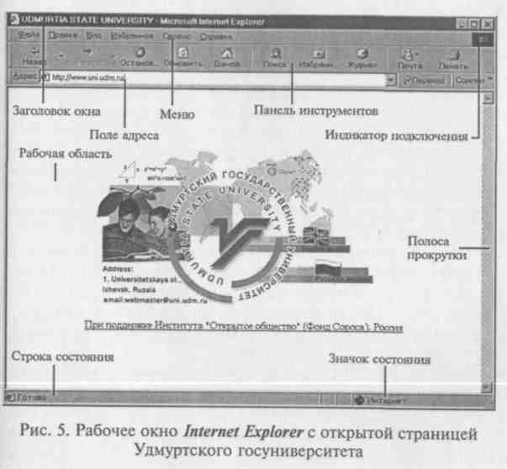
Найти нужный узел в Интернете можно несколькими способами:
=> Узнать из рекламы, периодических изданий, от друзей или Другим способом адрес TJRL.
=> Путешествовать по Интернету, чачиная путешествие в узлах с многочисленными ссылками на другие узлы.
=* Воспользоваться поисковыми системами, задав критерии для поиска информации (о поисковых системах см. ниже).
Если URL-адрес Web-страницы известен, его можно ввести в поле панели Адрес и нажать клавишу Enter или в последних версиях Internet Explorer щелкнуть по кнопке Переход. Необхо-
91
димость определенных действий в ходе просмотра документов WWW часто диктуется самим ходом работы. В таких случаях удобно использовать кнопки панели инструментов. Для того чтобы вернуться к странице, которая просматривалась некоторое время назад, используют кнопку Назад (Back). Последовательно нажимая кнопку Назад, вы можете пройти по своему сегодняшнему маршруту от конца к началу. Чтобы возвратиться на несколько страниц назад, можно использовать присоединенную к ней кнопку раскрывающегося списка 6. Кнопка Вперед (Forward) переносит вас на следующую страницу. С помощью этой же кнопки можно отменить действия, выполненные при помощи кнопки Назад.
Если процесс загрузки страницы затянулся или необходимость в ней отпала, можно воспользоваться кнопкой Стоп (Stop). Если нажать кнопку Обновить (Refresh), то текущая Web-страница будет заново загружена из сети. Кнопка Основная страница (Ноте) позволяет перейти на начальную страницу (домой).
Для хранения адресов и быстрого доступа к этим адресам в программе Internet Explorer предусмотрена папка Избранное (Favorites).
=> Чтобы открыть указанную папку, щелкните мышью по кнопке Избранное панели инструментов. Откроется вспомогательное меню.
=> Выберите команду Добавить в папку (Add To Favorites) для того, чтобы запомнить адрес текущей Web-страницы. Появится диалог Добавление в папку Избранное (Add To Favorites). В поле ввода Имя (Name) вы можете набрать на клавиатуре любое название для данной ссылки. По умолчанию в это поле подставляется заголовок текущей Web-страницы.
=* Нажмите на кнопку ОК, чтобы сохранить адрес текущей Web-страницы в папке Избранное (Favorites).
Чаще всего при использовании браузера для загрузки файлов после разрыва связи приходится снова идти на страницу, содержащую нужную ссылку, щелкать по ней и ждать, пока файл загрузится полностью. Если вы помните адрес страницы, это сделать достаточно легко — ну а если нет?! В случае, когда вам нужно вернуться к недавно просмотренному документу в сети, поможет журнал посещений (History), где записаны адреса страниц, которые вы посетили за последнее время. Для этого необходимо щелкнуть по кнопке Журнал (History). В Internet Explorer журнал представляет собой панель в левой части браузера, где можно просмотреть адреса, собранные за определенный период времени (рис. 6).
Этот период зависит от установок программы, и с течением времени адреса страниц, которые посещались достаточно давно, удаляются (по умолчанию выставлен срок 20 дней).
92
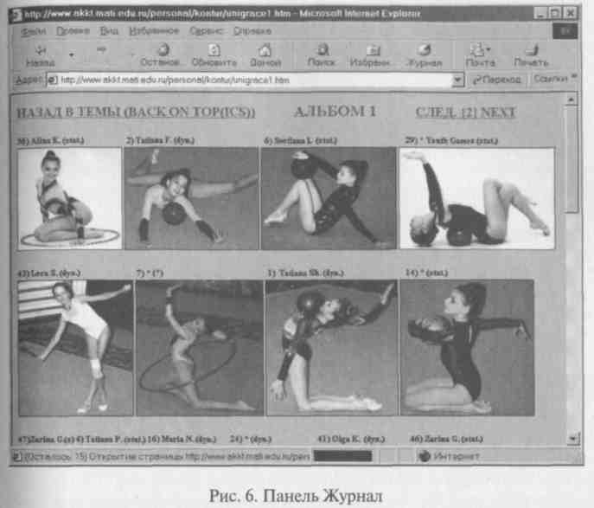
Встретив интересную Web-страницу, вы можете сохранить ее на диске командой Сохранить как файл (Save as File) в меню Файл. А щелкнув правой кнопкой мыши по ссылке, можно сохранить страницу или рисунок, даже не побывав на ней, командой Сохранить элемент как. Командой Файл ► Открыть вы сможете найти и загрузить в Explorer любой ранее сохраненный гипертекстовый файл с расширением html, а также текстовый (txt), графический (gif, jpg), звуковой (au, aiff, mid).
Как уже указывалось выше, чтобы открыть нужную Web-страницу, надо иметь либо ее адрес, либо другую страницу со ссылкой на нее. Если нет ни того ни другого, обращаются к информационным поисковым системам (машинам). Поисковая система представляет собой специализированный Web-узел.
Машины поиска исследуют Web-страницы, анализируют их содержание и каталогизируют их в огромные базы данных. После того как вы вводите критерии поиска, машина поиска ищет в базе данных и находит максимальное количество совпадений. Затем на экран выводится список Web-страниц, которые подходят Под указанные вами критерии. Вы можете щелкнуть на гиперссылке на любую из этих страниц и открыть ее на экране. Обыч-
93
но список Web-страниц организован таким образом, что в его начале находятся страницы, в наибольшей степени соответствующие заданным вами критериям.
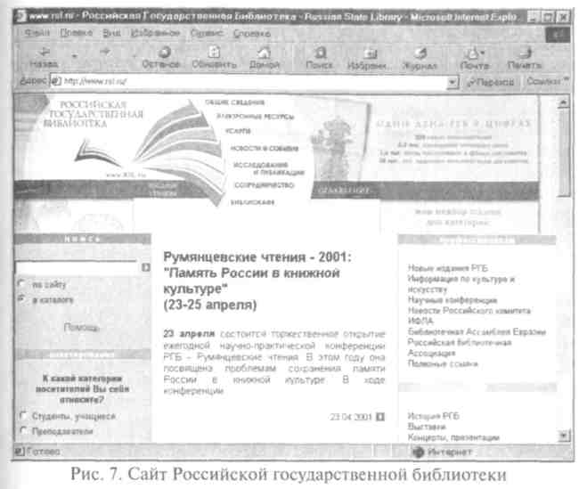
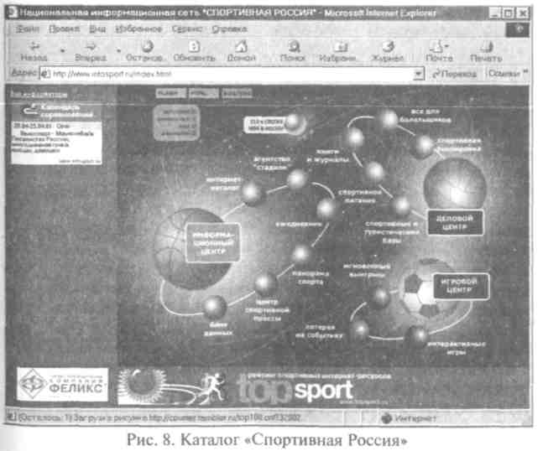
Большинство поисковых систем функционирует примерно одинаково: в текстовом поле вы вводите слово, которое хотите найти, затем щелкаете по кнопке Искать, Найти, Поиск (Search, Seek, Submit). Для уточнения поиска иногда целесообразно задать его параметры. Слова и символы, которые воздействуют на определенные параметры поиска, называются операторами поиска (Search operators). Научившись пользоваться ими, вы сможете осуществлять поиск быстро и эффективно. Все поисковые системы можно условно разделить по территориальному признаку. Так, российские системы в отличие от зарубежных, как правило, содержат данные о большом количестве документов на русском языке. К наиболее распространенным поисковым системам можно отнести Rambler, Aport, Yandex и др. (см. приложение 2).
Программа Internet Explorer 5.0 имеет специальное средство организации поиска без явного обращения к поисковым системам. Проще всего дать задание на поиск непосредственно с панели Адрес. Для этого надо ввести туда ключевое слово go, find или ? и ключевую фразу и набор ключевых слов. Поиск будет произведен с помощью поисковой системы, заданной по умолчанию. Результаты поиска отображаются в виде списка ссылок.
При выполнении научных и методических работ большое значение приобретает поиск первоисточников. В России самой большой библиотекой, в которую поступают практически все издаваемые соответствующим образом источники, включая и диссертации, является Российская государственная библиотека, имеющая свой URL адрес: http://www.rsl.ru (рис. 7).
Здесь хотелось бы обратить внимание на то, что в последние годы появляются каталоги спортивной тематики, а также сайты по различным видам спорта, особенно по новым и нетрадиционным видам. Поэтому представляем некоторые из них.
Наибольший интерес представляет сайт Государственного комитета по физической культуре, спорту и туризму «Спортивная Россия», расположенный по адресу: http://www.infosport.ru (рис. 8).
Щелкнув по строчке поиск этого окна, расположенной ниже названия «Спортивная Россия» (национальная информационная сеть), вы можете осуществить поиск в сети информации по любому виду спорта.
Определенной популярностью пользуются сайты, связанные с аэробикой, шейпингом, единоборствами, бодибилдингом и другими популярными видами спорта и оздоровительными занятиями. Приведем некоторые из них.
94
95

Шейпинг http://www.shaping.ru (рис. 9).
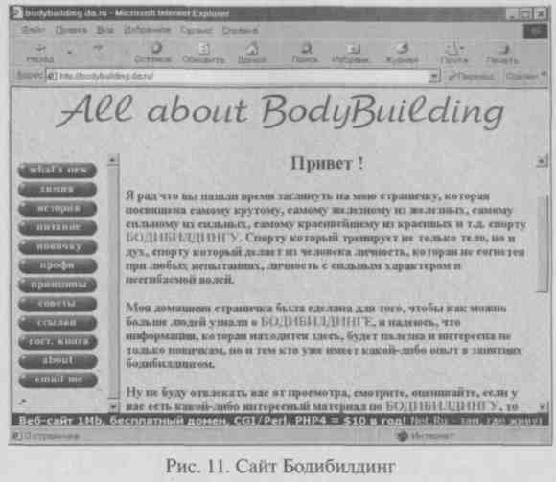
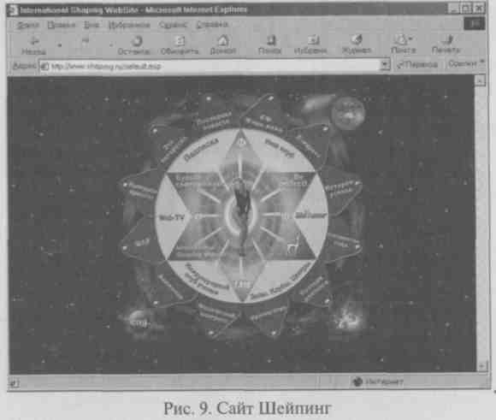
Бодибилдинг http://bodybuilding.da.ru (рис. 11).

Аэробика http://www.aerobic.ru (рис. 10).
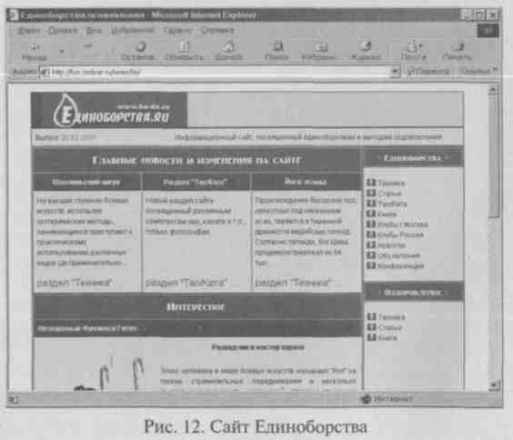
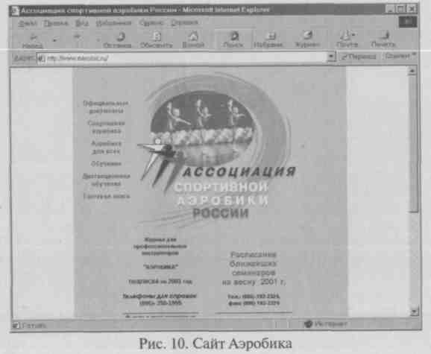
Единоборства http://www8.infoart.ru/hobby/wrestle/index.htm (рис. 12).

96
97

Подобные адреса по другим видам спорта, а также адреса научно-методических журналов по физической культуре и спорту, адреса ведущих спортивных вузов смотрите в приложениях к этому пособию.
Что бывает в Интернете, кроме Web-страниц? Значительный интерес представляют хранилища файлов. В отличие от WWW серверов, адреса которых начинаются с приставки http://, файловые серверы (РТР-серверы) начинаются с ftp://. Для поиска файлов также используют специализированные поисковые машины. Эти системы просматривают большое количество FTP-серверов на наличие файлов, причем поиск можно осуществлять как по имени файла, так и по его описанию. Так, например, если вы хотите скачать на свой компьютер программу Microsoft Internet Explorer, в строке для поиска можно ввести сочетание Internet Explorer или название файла 1е4 Setup.exe. Файловый сервер выглядит как компьютер со своим деревом каталогов и подкаталогов. Там, где написано DIR, там, естественно, директория (каталог), а где FILE, там файл. Щелчок по директории ведет нас вниз, в поддиректорию (подкаталог), щелчок по текстовому файлу выводит на экран его содержимое. В конце пути нас ждет конкретный файл, который и будет перекачан на ваш компьютер, когда вы щелкаете по его имени. Многие хранилища программ организованы именно так. Чтобы разобраться в структуре размещения файлов и найти то, что вам нужно, заглядывайте в файлы-оглавления. Обычно они называются Catalog шш Index. В каждом подкаталоге будет свое оглавление. Адреса некоторых поисковых систем приведены в приложении 10.
3.1.2. Электронная почта (e-mail)
Электронной почтой (e-mail) называется передача сообщения с одного компьютера на другой электронным способом. С помощью Интернета вы можете отправить свое послание любому пользователю, где бы он ни находился.
Для отправки сообщений можно использовать как отдельную специализированную программу, так и программу, которая имеется в составе вашего Web-браузера. Программа электронной почты, входящая в Internet Explorer, называется Outlook Express (она служит не только для обмена сообщениями электронной почты, но и для доступа к группам новостей UseNet, о чем пойдет речь в следующем разделе). В Netscape Communicator имеется собственная программа электронной почты, которая называется Messenger. Общая схема работы с электронной почтой (e-mail) заключается в следующем. Пользователь обращается к выбранному им провайдеру (поставщику услуг), если подключение к Интернету происходит через модем, или к системному администратору, если со-
98
единение осуществляется через локальную сеть своего учебного заведения (компании, фирмы) и регистрируется, получая при этом адрес электронной почты [5, 12].
Адреса электронной почты Интернета, как и обычные почтовые, имеют определенный формат и состоят из двух частей, разделенных символом @ (собачка), например:
pkp@uni.udm.ru
Слева от символа @ расположено имя пользователя, точнее, имя, под которым данный пользователь известен своему почтовому серверу. Обычно это имя состоит из инициалов и фамилии пользователя. В нашем примере ркр (Павел Карпович Петров). Но могут использоваться не только сокращенные, но и полные имя и фамилия или псевдоним. Вторая часть адреса, которая располагается справа от знака @ (в нашем примере uni.udm.ru), указывает на почтовый сервер, обрабатывающий корреспонденцию данного пользователя (Удмуртский университет). Расширение .ги в конце адреса сообщает, что данный сервер — российский. Сообщения для данного адресата накапливаются на почтовом сервере, а затем передаются на компьютер адресата по запросу. Для запуска этой программы можно использовать такую последовательность команд (Пуск ► Программы ► Outlook Express). Из браузера Internet Explorer 5.0 она запускается командой Сервис ► Почта и новости.
Так как сообщения поступают и отправляются через сервер, программе требуется указать информацию об используемом сервере, предварительно ответив на несколько вопросов. Поэтому при первом запуске программы автоматически запускается и мастер настройки. Он предложит выбрать папку, где будут храниться почтовые сообщения, и заполнить поля данных для связи с почтовым сервером вашего провайдера. При заполнении полей используйте информацию, полученную от вашего поставщика услуг Интернета. Эта информация хранится в виде учетной записи и включает имя, указываемое как имя отправителя, адрес электронной почты, имя используемого сервера и в случае необходимости — имя пользователя и пароль. Если все данные вы указали правильно, то при запуске Outlook Express вы увидите окно, изображенное на рис. 13.
Слева расположены папки, в которых хранятся сообщения:
=> Входящие (Inbox) — содержит входящую корреспонденцию;
=> Исходящие (Outbox) — сюда помещаются написанные, но неотправленные сообщения;
=> Отправленные (Sent) — здесь хранятся все отправленные письма;
=> Удаленные (Trash или Deleted Items) — служит «корзиной для мусора», в которую автоматически перемещаются удаленные сообщения;
=> Черновики (Drafts) — содержит заголовки писем.
99
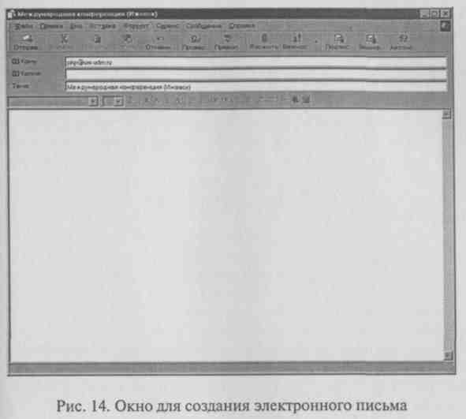
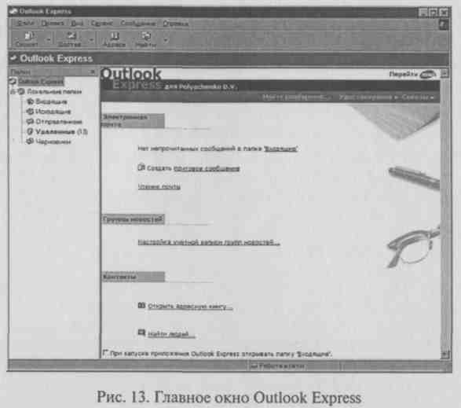

Здесь же расположена строка, в которой указывается ваш сервер новостей. Для того чтобы попасть в какую-либо папку, надо щелкать мышкой по соответствующему названию в левой части окна.

Чтобы отправить сообщение электронной почты, его необходимо вначале создать. Для этого следует щелкнуть по кнопке Создать сообщение (Compose message) на панели инструментов. После нажатия на эту кнопку появляется новое окно — Создать сообщение, рабочая область которого разбивается на две основные части (рис. 14).
В верхней части располагаются поля для ввода служебной информации (заголовка), а в нижней — собственно текст сообщения. По сравнению с обычными письмами послания, отправленные по e-mail, имеют более сложный заголовок, состоящий из нескольких полей:
=> Куда (То) — здесь записывается адрес электронной почты, по которому будет отправлено сообщение. При вводе адреса e-mail будьте внимательны к регистру (строчным и прописным буквам). Не всегда, но довольно часто для программы это имеет значение;
=> Откуда (From) — при отправке ваш электронный адрес указывается автоматически, так что на экране данное поле, как правило, не отображается;
=> Копия (Сс) — сюда при необходимости вносятся адреса рассылки копии письма;
100
=> Скрытая копия (Вес) — здесь вы можете написать адреса людей, которым копии письма доставляются втайне от первого адреса;
=> Тема (Subject) — в этом поле в одном-двух словах излагается краткое содержание сообщения.
Теперь, зная основные характеристики окон Outlook Express, вы можете попытаться подготовить и отправить электронное сообщение. Для этого необходимо выполнить следующие действия:
- Запустите Outlook Express указанным выше способом.
- Щелкните по кнопке Создать сообщение (Compose message) на панели инструментов слева. Появится диалоговое окно Создать сообщение.
- В поле Кому наберите адрес пользователя, которому вы отправляете сообщение. Если вы хотите отправить это же сообщение еще одному пользователю, поставьте точку с запятой (;) и наберите второй адрес. Таким образом можно ввести необходимое число адресов. Если вы хотите отправить копию сообщения кому-либо еще, но не хотите, чтобы другие получатели знали об этом, вместо поля Копия воспользуйтесь полем Слепая.

- Щелкните по текстовому полю Тема и наберите описание своего сообщения.
- С помощью клавиши Tab на клавиатуре перейдите в область ввода текста и наберите текст сообщения.
101
6. Когда закончите вводить свое сообщение, щелкните на кнопке Отправить (Send).
Письмо автоматически попадает в папку Исходящие (Outbox) и только после того, как будет действительно отправлено, переместится в папку Отправленные (Sent). Если вы хотите отослать письмо чуть позже, откройте меню Файл (File) и выберите пункт Отправить позднее на (Send Later). Письмо будет помещено в папку Исходящие (Outbox). Для его последующей отправки надо нажать на кнопку Доставить почту (Send and Receive) на панели инструментов. Эта операция позволяет посылать все сообщения разом, а не каждое в отдельности, благодаря чему вы сэкономите время, проведенное в сети.
В электронное сообщение можно включить не только собственно текст сообщения, но и любой файл, например электронную таблицу, документ, графическое изображение или диаграмму. При необходимости к одному сообщению можно прикрепить несколько файлов одновременно. Но при этом необходимо учитывать то обстоятельство, что получатель должен иметь на своем компьютере соответствующие программы, позволяющие «понимать» формат файла. Например, отправив картинку в формате CDR, вы должны знать, что у получателя на компьютере также установлена программа CorelDraw.
Для присоединения файла к письму необходимо выполнить следующие действия:
- С помощью описанной выше методики создайте сообщение. Затем щелкните по пиктограмме с изображением скрепки (Вставить файл).
- Появится диалоговое окно Вставка вложений. Выберите файл, который хотите прикрепить к своему сообщению, и щелкните по кнопке Вложить (Attach).
- Файл в виде пиктограммы появится в нижней части окна. Щелкните по кнопке Отправить, и сообщение вместе с файлом будет отправлено.
Чтобы получить отправленные на ваш адрес электронные сообщения, вы должны соединиться со своим почтовым сервером. Почтовый сервер проверяет, есть ли в вашем почтовом ящике сообщения и, если есть — дает команду программе электронной почты загрузить (скопировать) их на ваш компьютер. Затем сообщения помещаются в папку Входящие (Inbox) вашего компьютера, в которой программа электронной почты хранит почтовую корреспонденцию. Вы в любой момент можете открыть эту папку и просмотреть новые сообщения. При желании тут же можно на них ответить. Кроме того, вы можете отправить копию полученного вами сообщения кому-нибудь еще.
Для получения корреспонденции и составления ответов в Outlook Express принята следующая процедура:
102

- Щелкните по заголовку сообщения, которое вы хотите просмотреть. Его содержание появится в собственной панели.
- Если вы намерены написать ответ, щелкните либо по кнопке Ответить автору (Reply to Author), либо Ответить всем (Reply to All). В последнем случае ваш ответ будет отправлен всем, кто получил данное сообщение. Чтобы переадресовать сообщение другому пользователю, щелкните по кнопке Переслать сообщение (Forward Message).
- На экране появится окно Ответ. Текст исходного сообщения автоматически копируется в область ввода текста. Вы можете набирать ответ или комментарии к нему над текстом сообщения.
- Ваш ответ автоматически направляется в адрес отправителя сообщения (и всем его получателям, если вы выбираете соответствующую кнопку). Чтобы отправить ответ, щелкните по кнопке Отправить.
Если вы получили сообщение с прикрепленным к нему файлом, первое, что вы должны сделать — это сохранить данный файл на жестком диске. Затем вы сможете запустить соответствующую программу, в которой файл можно открыть, просмотреть, распечатать и при необходимости отредактировать.
Процедура сохранения файла на жестком диске выглядит следующим образом:
- Щелкните по заголовку сообщения, чтобы просмотреть его содержание. Сообщения, к которым прикреплены файлы, отмечены пиктограммой скрепки справа.
- Мышью выберите (выделите) сообщение с прикрепленным файлом, который вы хотите сохранить.
- В меню Файл выберите команду Сохранить вложения.
- В появившемся подменю укажите файл (файлы), который требуется сохранить.
- На экране появится диалоговое окно Сохранить вложения как; выберите диск и каталог, где вы хотите сохранить полученный файл (файлы).
- Щелкните по кнопке Сохранить, чтобы сохранить файл в выбранном каталоге.
Адреса многих получателей ваших писем могут быть очень длинными, и с ними неудобно работать, так как их часто приходится вводить, а запомнить такие адреса бывает сложно. Поэтому адреса, которые вы регулярно используете, имеет смысл поместить в адресную книгу (Address Book).
Самый простой путь заполнения адресной книги следующий. В папке Входящие (Inbox) выберите нужное письмо и дважды щелкните по нему — оно появится в отдельном окне. Щелкните дважды по полю От (From). В открывшемся окне с данными пользователя, отправившего сообщение, нажмите кнопку Добавить в ад-
103
ресную книгу (Add to Address Book), и запись будет добавлена в книгу.
В адресной книге можно применять псевдонимы: при ее заполнении достаточно указать имя отправителя, чтобы в дальнейшем выбирать не его электронный адрес, а имя и фамилию. После заполнения адресной книги вам необязательно набирать вручную адреса в поле Кому (То) — щелкните по пиктограмме слева от поля и в появившемся окне адресной книги отметьте адресата или группу.
В Интернете существуют базы данных, содержащие сведения о частных лицах. Иногда в таких базах содержится даже информация о физических адресах. В России подобных сервисов пока немного, но они развиваются с каждым днем.
Э-Росс (http://www.dubna.ru/eros/). Система содержит более 100000 записей с адресами электронной почты и домашних страничек русскоязычных пользователей Интернета. Вы тоже можете зарегистрировать здесь свой адрес e-mail и Web-страницы.
Поиск людей (http://search.sites.ru/email/). Поиск на сервере Se@rch. Здесь же можно зарегистрировать свой e-mail, телефон, почтовый адрес, адрес личной WWW-страницы и, кроме того, сообщить о себе дополнительную информацию.
3.1.3. Телеконференции (Internet News)
Полезным источником информации являются телеконференции UseNet, представляющие собой способ общения людей, имеющих доступ в сеть Интернет [1, 9, 11], и предназначенные для обсуждения каких-либо вопросов или распространения информации. Сообщение в UseNet называется письмом или статьей. Все письма группируются по темам в так называемые группы новостей (Newsgroups), а совокупность новостей называется конференциями или новостями (News).
Информация, помещенная в телеконференцию, становится на определенное время доступной всем желающим. За распространение информации в такой форме отвечают специальные серверы. Каждый может разместить в группе свое сообщение (статью) или послать свой ответ на чужое. Таким образом оказываются возможными немедленная обратная связь и детальное обсуждение какой-либо проблемы со множеством территориально разобщенных людей, которых волнуют те же проблемы, что и вас, и вместе вам, вероятно, удастся найти пути их решения. Специалисты смогут получить от своих коллег быструю и квалифицированную помощь.
Название телеконференции состоит из нескольких частей различных уровней, каждая из которых несет определенную инфор-
104
мацию о тематике. Первый уровень в имени — основной идентификатор, который сообщает, какова направленность данной группы новостей: техническая, социальная, развлекательная и т. д. В отличие от доменных имен, принятых для обозначения адресов Web-серверов, названия телеконференций строятся слева направо, т. е. идентификатор старшего уровня стоит слева, а далее указываются более низкие уровни. Наиболее распространенные идентификаторы старшего уровня приведены ниже:
=> biz — бизнес;
=> сотр — компьютеры;
=> soc — социология;
=> talk — политика и общественное мнение;
=* bionet — биология;
=> sci — наука (все отрасли, за исключением биологии);
=> гее — отдых и развлечения;
=> misc — темы, не подпадающие под вышеуказанные категории.
В России кроме групп новостей сети UseNet можно встретить русскоязычные группы новостей таких сетей, как Релком и BdoNet. Группы новостей из этих сетей имеют в своем названии имена relcom и fido соответственно.
Механизм чтения сообщений телеконференций примерно тот же, что и при использовании электронной почты. В принципе команда Чтение новостей входит в состав браузеров Internet Explorer и Netscape Navigator (Communicator). Поэтому при использовании браузера Internet Explorer для этой цели применяется та же программа, что и для электронной почты, т. е. Microsoft Outlook Express. Чаще всего ваш сервис-провайдер подключает вас и к News-серверу, что дает вам возможность участвовать (посылать и полугать статьи) в различных конференциях Интернета. Правда, некоторые провайдеры ограничивают список доступных конференций, включая в него только самые популярные группы (на их взгляд), ю это не мешает вам связаться с другими News-серверами, где таких ограничений нет.
Рассмотрим вкратце методику работы с телеконференциями с томощью программы Microsoft Outlook Express. Настройка Outlook express для чтения новостей производится почти так же, как и тя работы с электронной почтой. Сначала запустите программу, затем в меню Сервис (Tools) выберите пункт Учетные записи (Accounts). Перед вами откроется новое окно. Далее на вкладке loeocmu (News) достаточно нажать на кнопку Добавить (Add) и ; выпадающем меню выбрать пункт Новости (News). Автоматически запустится мастер настройки, который поможет вам ввести все необходимые для подключения к серверу новостей данные.
В первом окне нужно записать ваши фамилию и имя, затем, щелкнув по кнопке Далее (Next), вы увидите новое окно, где сле-
105
дует ввести свой адрес электронной почты и еще раз нажать на Далее (Next). В следующем окне требуется сообщить доменное имя сервера новостей вашего провайдера или другого сервера новостей. При необходимости идентификации на сервере отметьте флажок Требуется вход на сервер новостей (My news server requires me to log on). Но, скорее всего, этого не потребуется, так как большинство провайдеров не требует пароля для доступа к серверу новостей, тем самым предоставляя его всем своим пользователям. В случае, если вы отметили флажок, перед вами раскроется новое окно, в котором будет предложено записать имя пользователя (login) и пароль. После ввода этих данных снова нажмите на кнопку Далее (Next).
В последнем окне можете ввести какое-нибудь название для обозначения сервера новостей (по умолчанию — просто адрес сервера). Щелкните по кнопке Далее, и перед вами появится окно для подключения к Интернету. Вы можете выбрать один из трех типов соединения:
=* с использованием телефонной линии (Connect using my phone line);
=> через локальную сеть (Connect using my local area network (LAN));
=> вручную (I will establish my Internet connection manually).
По умолчанию отмечен первый пункт, когда подключение обу-ществляется с использованием модема. Щелкнув по кнопке Далее, в раскрывшемся окне отметьте название соединения, с помощью которого вы подключаетесь к Интернету или создаете новое. После перехода к следующему окну вам будет предложено завершить настройку нажатием на кнопку Закончить (Finish).
Теперь вы уже практически готовы к отправке сообщений в телеконференции и можете вступать в дискуссии с другими пользователями Интернета. Однако в отличие от работы с почтой вы вначале должны совершить еще два действия: первое (обязательное) — загрузка на ваш компьютер списка телеконференций, доступных на сервере новостей провайдера (или ином сервере новостей), второе — дополнительная настройка программы Microsoft Outlook Express.
Доступ к текстам конкретных сообщений телеконференций осуществляется, как правило, в три этапа, по принципу «от общего к частному»:
=> Сначала на ваш компьютер копируется только сам список доступных телеконференций — основа для ваших будущих дискуссий.
=> Затем вы отмечаете те конференции, в которых затрагиваются интересные для вас вопросы, так что вы хотели бы прочесть имеющиеся там сообщения и, возможно, поучаствовать в обсуждении. Это называется «подписаться на группы новостей». Про-
106

грамма Outlook Express скопирует вам заголовки статей выбранных телеконференций.
=* На заключительном этапе, когда вы указываете конкретное сообщение, Outlook Express копирует и выводит на экран компьютера уже только его текст. При желании вы можете сохранить его на локальном диске и прочитать позже.
Таким образом, прежде чем начать работу с группами новостей, необходимо предварительно подписаться на интересующие вас телеконференции. Для этого выберите в Outlook Express строку с именем сервера новостей. При первом соединении с сервером некоторое время уйдет на загрузку списка доступных для подписки телеконференций. После завершения копирования программа выведет список доступных групп на экран в диалоговом окне Группы новостей (Newsgroups). Теперь можно приступить к подписке на телеконференции в соответствии с вашими интересами. Для этого достаточно выбрать нужную группу новостей в списке и нажать на кнопку Подписаться (Subscribe). Рядом с названием конференции появится значок, указывающий, что теперь вы на нее подписаны. Для просмотра списка групп новостей, на которые вы подписались, достаточно перейти на вкладку Подписка (Subscribed).
В случае, когда вы не знаете названия конференции, можете прибегнуть к помощи фильтра. Введите ключевое слово или его часть в поле Отобразить группы новостей, которые содержат (Display newsgroups which contain). Программа Outlook Express автоматически сформирует список, где отобразит все конференции, содержащие в названии указанный текст. Так, если вас интересует спорт, то введите слово sport, и Outlook Express выдаст список конференций, на которых обсуждаются вопросы, связанные со спортом. Действие фильтра распространяется и на другие вкладки. Поэтому следите, чтобы ключевое слово не оставалось в строке поиска дольше, чем это необходимо. Иначе, например, на вкладке Подписка (Subscribed) будут видны лишь те конференции, названия которых содержат данное ключевое слово.
Существует и обратная возможность — отказаться от подписки на отдельные телеконференции. Стоит только выбрать название ненужной группы новостей на вкладке Subscribed и нажать на кнопку Отписаться (Unsubscribed). Для отказа от подписки на все конференции нажмите на кнопку Сброс списка (Reset List).
На панели инструментов Microsoft Outlook Express присутствуют следующие кнопки, позволяющие работать с телеконференциями:
=> Создать сообщение (Compose Message) — открывает окно, в котором можно написать новое сообщение в текущую группу;
=> Ответить в группу (Reply to Group) — направляет ваш ответ на статью, выделенную в верхней половине окна просмотра;
107

=> Ответить автору (Reply Author) — открывает окно для формирования напрямую с помощью e-mail (естественно, что для этого у вас должен быть отлажен почтовый сервис программы Outlook Express). Текст исходной статьи может автоматически помещаться в ваше послание (при установке флажка Включать в ответ текст исходного сообщения на вкладке Отправка. Знаки, отмечающие начало цитаты, определяются там же);
=» Переслать сообщение (Forward Message) — позволяет перенаправить сообщение телеконференции другому пользователю посредством электронной почты;
=> Группы новостей (Newsgroups) — выводит на экран диалоговое окно с аналогичным названием, где можно подписаться или отказаться от подписки на телеконференции и просмотреть список новых конференций, которые стали доступны со времени последнего подключения к серверу новостей;
=> Остановить (Stop) — позволяет остановить загрузку слишком длинного и не интересного вам сообщения.
Область просмотра программы Outlook Express, как указывалось выше, разделена на две части: вверху вы видите список заголовков сообщений из текущей группы или папки, а в нижней части окна — текст отмеченного сообщения телеконференции. Что касается очередности показа заголовков, то по умолчанию все о"ни располагаются в алфавитном порядке по именам отправителей.
Чтение сообщений телеконференций. Запустите программу Microsoft Outlook Express и выберите в окне слева название конференции, которая вас заинтересовала. При наличии на сервере сообщений Outlook Express загрузит их заголовки на ваш компьютер и выведет список в верхней половине окна просмотра. Используя полосу прокрутки, вы можете просмотреть список сообщений и выбрать одно из них щелчком мыши по его заголовку. Текст статьи появится в нижней части окна просмотра. Для открытия документа в отдельном окне щелкните по его названию дважды. Можно сохранить выбранную статью в виде отдельного файла, воспользовавшись командой Сохранить как (Save As) из меню Файл (File), а также скопировать или переместить сообщение в одну из существующих папок Outlook Express, для чего в меню Правка (Edit) следует выбрать пункт Скопировать в папку (Copy to Folder) или Переместить в папку (Move to Folder).
Существует возможность просмотра статей в телеконференциях, на которые вы пока не подписаны. Для этого необходимо щелкнуть по кнопке Группы Новостей (Newsgroups) на панели инструментов и в появившемся окне выбрать конференцию, а затем нажать на кнопку Перейти (Go to). Вы сможете прочитать все сообщения данной конференции, не подписываясь на нее.
Отправка сообщения. Нажмите на кнопку Создать сообщение (Compose Message), после чего на экране появится окно для созда-
ния нового сообщения в выбранную группу. Введите тему статьи, без указания темы программа Microsoft Outlook Express ничего не отправляет. В теле письма наберите текст сообщения и отправьте его, нажав на кнопку Отправить (Post) — она самая левая на панели инструментов и имеет вид приколотого кнопкой объявления.
После этой операции сразу же раскрывается окно, извещающее, что сообщение отправлено на сервер новостей. Через минуту-другую вы сможете снова просмотреть конференцию, в которую отправили послание. Увидев название своего сообщения, откройте его, чтобы убедиться, что оно дошло без изменений.
Но возможен вариант, когда вам понадобится ответить на чью-либо статью. При этом вы можете либо написать непосредственно ее автору по электронной почте, либо отправить свое сообщение только в группу новостей; возможен и третий, комбинированный, вариант: послать ответ в телеконференцию и автору по электронной почте.
Многие телеконференции позволяют обмениваться не только простыми сообщениями, но и файлами, например фотографиями, аудио- и видеозаписями. Как правило, подобные группы новостей в своем названии содержат слово binaries. При вызове на экран сообщения, содержащего вложенный файл, в окне просмотра появляется кнопка со значком скрепки. Нажав на нее, вы можете либо сохранить файл на диске, либо сразу просмотреть его в соответствующей программе. Файл представляет собой изображение в форме GIF или JPG, которое программа Outlook Express может отобразить при помощи встроенных средств просмотра. Если вы сами хотите отправить файл в телеконференцию, то при создании сообщения воспользуйтесь кнопкой с изображением скрепки на панели инструментов. Для пересылки нескольких вложений повторите указанную операцию многократно.
Определенный интерес представляет чтение новостей в World Wide Web. Одним из WWW-серверов, обеспечивающих такой доступ, является DejaNews (http://www.dejanews.com). На нем собраны сообщения из более чем 50 тысяч телеконференций. В отличие от традиционных серверов новостей на DejaNews статьи не удаляются со временем, а складываются в архив. Эта особенность позволяет найти сообщения, отправленные даже в начале 80-х годов. DejaNews обладает очень мощной поисковой системой, что делает его незаменимым инструментом для поиска разнообразнейшей информации. Приятной особенностью этого сервера является присутствие в списке индексированных телеконференций большого числа русскоязычных групп, в основном относящихся к иерархии relcom.
Что же еще может Интернет? Он позволяет не только получать разнообразную информацию и обмениваться посланиями, но и общаться в реальном времени с любым пользователем сети, где

108
109

бы он ни находился. Данная услуга называется IRC (Ай Эр Си), что расшифровывается как Internet Relay Chat (Беседа через Интернет). Общение ведется с помощью ввода сообщений на клавиатуре, а не голосом, как обычная беседа. Непосредственным, или разговором в реальном времени, данный сервис называется из-за того, что между посылкой сообщения и ответом на него проходит очень короткое время — около секунды. В настоящее время для данного сервиса нет устоявшейся терминологии, часто его называют чат, от английского слова Chat, означающего беседу.
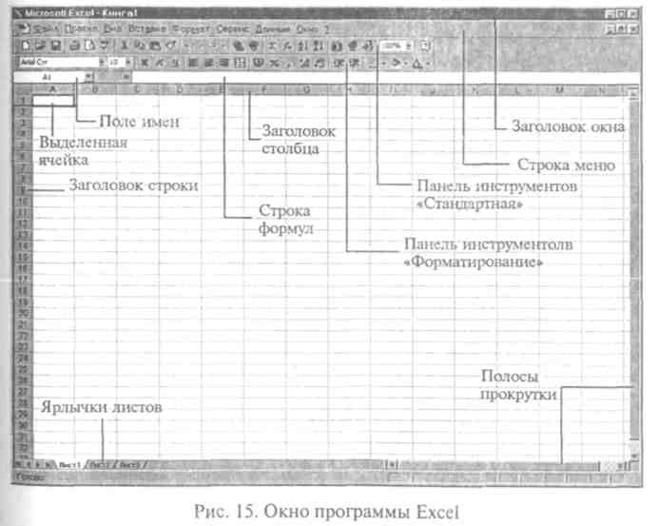
Chat (разговор, беседа) — это практически то же самое, что и телеконференции, с той лишь разницей, что общение здесь происходит в реальном времени. По аналогии с телевидением это «круглый стол в прямом эфире», правда, без звука и изображения, только в текстовом виде.
Для обслуживания Chat-конференций в Интернете существуют специальные IRC-серверы (серверы групповых дискуссий). Как в телеконференциях новости разбиты на группы по темам, так и собеседники в Chat-конференциях разделены на отдельные каналы. Запустив у себя программу для Chat-конференций и соединившись с каким-либо IRC-сервером, вы можете познакомиться со списком открытых в настоящее время каналов, выбрать интересующую Вас тему и стать участником беседы. Наиболее современной системой оперативного общения в Интернете является специальная система ICQ — не совсем обычное сокращение английской фразы «I seek you» («Я ищу тебя»).
Прогресс в Интернете колоссален. Когда-то мы могли общаться только с помощью электронной почты и телеконференций, потом появилась возможность «беседовать» в реальном времени (Chat), а совсем недавно стало возможным беседовать по сети без всяких кавычек, появился Интернет-телефон. Представьте себе ту же самую Chat-дискуссию, о которой мы уже упоминали, только вместо того, чтобы набивать на клавиатуре вее содержание разговора, вы просто подключаете к своей звуковой карте микрофон и вступаете в живую беседу.
3.2. Электронные таблицы в процессе оценки и обработки результатов исследований
В процессе выполнения научных исследований часто приходится иметь дело с различными результатами, которые представляют в виде таблиц. Автоматизация табличных расчетов во много раз повышает эффективность и качество работы. Компьютерные программы, предназначенные для хранения и обработки данных, представленных в табличном виде, называют электронными таблицами (spreadsheet).
ПО
Одним из самых популярных средств управления электронными таблицами является программа Microsoft Excel. С ее помощью обрабатывают результаты научного эксперимента, ведут разнообразные списки, каталоги и таблицы, составляют финансовые и статистические отчеты, обсчитывают данные опросов общественного мнения, создают планы и графики работ, расписания, моделируют реальные ситуации и прогнозируют получающиеся результаты, что является универсальным методом научного исследования [4, 7, 10].
Поэтому мы рассмотрим здесь наиболее важные способы работы с ней с учетом наших задач.
Программа Excel — стандартное приложение Windows, поэтому для ее запуска можно воспользоваться меню, которое появляется при нажатии на кнопку Пуск ► Программы ► Microsoft Excel.
Но, возможно, вы найдете значок Excel на рабочем столе. В этом случае необходимо дважды щелкнуть мышью по значку—и откроется нужное окно (рис. 15).

Окно Excel содержит все стандартные элементы: заголовок, горизонтальное меню, две панели инструментов, полосы прокрутки, строку состояния. Но есть элементы, которые специфичны только для Excel. Например, под двумя панелями инструментов Стандартная и Форматирование располагается строка формул. Но
111
главное отличие, конечно, в том, что рабочее поле Excel представляет собой не чистый лист, а пустую таблицу.
В строке формул вы будете набирать и редактировать данные и формулы, вводимые в текущую ячейку. В левой части этой строки находится раскрывающийся список именованных ячеек, и заголовок этого списка называется полем имен. В этом поле высвечивается адрес (или имя) выделенной ячейки таблицы (а также имя выделенного графического объекта или диаграммы). Ниже строки формул находятся заголовки столбцов (А, В, С, ...), а в левой части экрана — заголовки строк (1, 2, 3, ... ). В верхней части заголовков строк (или в левой части заголовков столбцов) находится пустая кнопка для выделения всей таблицы.
На пересечении столбцов и строк находятся ячейки, имеющие свой адрес. Например, ячейка, которая находится на пересечении столбца А и строки /, имеет адрес А1. Ячейка таблицы, окаймленная рамкой, является выделенной (активной), и в нее можно что-нибудь немедленно ввести с клавиатуры или производить редактирование.
Таблица в Excel называется рабочим листом, один файл может содержать несколько рабочих листов и называется рабочей книгой. Каждый рабочий лист имеет название. Это как бы отдельная электронная таблица. Файлы Excel имеют расширение xls. Для выбора нужного рабочего листа в нижней части окна находятся ярлычКи рабочих листов. На этих ярлычках написаны названия рабочих листов Лист 1, Лист 2 и т. д. Щелкнув мышью по нужному ярлычку, вы вызовете на экран соответствующий рабочий лист.
Вертикальная и горизонтальная полосы прокрутки предназначены для просмотра той части рабочего листа, которая в данный момент не видна. Следует напомнить, что каждый рабочий лист содержит 256 столбцов и 65536 строк.
Ввод информации на рабочий лист и ее редактирование. Данные в программе Excel всегда вносятся в активную ячейку, поэтому, прежде чем начать ввод, надо выбрать (выделить) соответствующую ячейку. Для этого необходимо щелкнуть мышью по ячейке, в которую хотите ввести информацию. Можно использовать также курсорные клавиши со стрелками. В каждой ячейке таблицы могут находиться число, текст либо формула. Для ввода данных в текущую ячейку не требуется никакой специальной команды. Нажатие клавиш с буквами, цифрами или знаками препинания автоматически начинает ввод данных в ячейку. Вводимая информация одновременно отображается и в строке формул. Информацию можно вводить непосредственно в строке формул, при этом в текущей ячейке она также отобразится.
В процессе ввода вы можете удалять неправильно введенные символы с помощью клавиш Backspace (удаляется символ слева от курсора) или Delete (удаляется символ справа от курсора). За-
112
вершив ввод данных в ячейку, вы должны зафиксировать их любым из трех способов:
1. Нажав клавишу Enter.
- Щелкнув по кнопке с галочкой в строке формул.
- Щелкнув мышью по другой ячейке.
Для изменения уже введенных данных, то есть их редактирования, можно использовать следующие варианты:
1. Щелчок по строке формул.
- Двойной щелчок по выделенной ячейке.
- Нажатие на клавишу F2.
Если вы отредактировали содержимое ячейки, а потом передумали его сохранить, завершите редактирование, нажав клавишу Esc на клавиатуре иликнопку в строке формул. В этом случае в ячейке останется старое содержимое, которое находилось в ней до начала редактирования. Для очистки текущей ячейки проще всего использовать клавишу Delete.
Длинные надписи (тексты), вылезающие за границу ячейки, будут видны полностью, если справа от них — пустые ячейки. Но стоит туда что-нибудь ввести — и Excel урежет надпись. А вот длинное число программа урежет, даже если справа от ячейки пусто. В этом случае можно изменить ширину столбца, установив указатель мыши на правую границу в заголовке столбца (указатель примет форму черного крестика). После этого необходимо, нажав на клавишу мыши, переместить границу влево или вправо и отпустить клавишу — метод «Drag-and-Drop». Подобным же образом можно изменить высоту строки, но для этого необходимо установить указатель мыши на нижнюю границу в заголовке строки (ука-Катель примет форму черного крестика) и переместить границу верх или вниз.
Если вы хотите задать ширину столбца (в символах) или высоту строки (в пунктах), выделите хотя бы одну ячейку в столбце или строке, затем выберите команду Формат ► Столбец > Ширина ... или Формат ► Строка ► Высота ... и в соответствующем диалоговом окне укажите необходимое значение ширины (высоты).
По окончании ввода программа Excel автоматически выравнивает текстовые данные по левому краю, а числовые — по правому. С помощью клавиш на панели инструментов Форматирование данные любой ячейки можно выровнять слева, справа, по центру. Кроме операций с отдельными ячейками можно работать с группой таких ячеек, называемой диапазоном. Для проведения данной операции нужные ячейки необходимо выделить (выбрать). Выбранная группа ячеек выделяется на экране: их содержимое отображается белым цветом на черном фоне, а вся группа выделенных ячеек обводится толстой рамкой.
Проще всего выделить прямоугольную область, то есть ячейки, попадающие в определенную область столбцов и строк. Для
^ Железняк 113
этого надо перевести указатель мыши на ячейку в одном из углов выбираемой области, нажать на левую клавишу мыши и, не отпуская ее, протянуть указатель в противоположный угол области. После отпускания клавиши мыши все ячейки в прямоугольнике выделяются. Цвет первой ячейки не меняется, что свидетельствует о том, что она является текущей.
Диапазон ячеек обозначают, указывая через двоеточие номера ячеек, расположенных в противоположных углах прямоугольника, например А1:С8; A2:D2; B1:B12.
Вместо протягивания мыши можно использовать клавишу Shift и, не отпуская ее, щелкнуть по последней ячейке. Если последняя ячейка находится за пределами экрана, завершить операцию можно после прокрутки. При выборе больших диапазонов этот метод удобнее, чем протягивание.
Для выбора целых столбцов или строк можно использовать их заголовки, то есть кнопки с буквами А, В, С, ... (для выделения столбцов) или с цифрами 1, 2, 3, ... (для выделения строк).
Щелчок по пустой кнопке в левом верхнем углу рабочей области окна позволяет выбрать весь рабочий лист целиком.
Если при выборе ячеек удерживать нажатой клавишу Ctrl, то можно добавлять новые диапазоны к уже выделенному. Этим приемом можно создавать даже несвязанные диапазоны. Для снятия выделения достаточно щелкнуть по любой ячейке.
С выбранным диапазоном в программе Excel можно работать так же, как и с выбранным фрагментом текста в программе Word. Ячейки можно удалять, копировать или перемещать. Нажатие на клавишу Delete приводит не к удалению диапазона ячеек, а к его очистке, то есть к удалению содержимого выбранных ячеек. Копирование и перемещение ячеек в программе Excel можно осуществлять методом перетаскивания или через буфер обмена. При работе с небольшим числом ячеек удобно использовать первый метод, при работе с большими диапазонами — второй.
Для перемещения данных необходимо указатель мыши подвести к горизонтальной или вертикальной границе выбранной ячейки или диапазона (курсор превратится в стрелку) и, нажав на левую клавишу мыши, перетащить данные на новое место и отпустить клавишу мыши. При этом данные появятся на новом месте, а на старом исчезнут. Если же вы хотите скопировать данные в другое место, необходимо после превращения курсора в стрелку при подведении к горизонтальной или вертикальной границе ячейки (диапазона) нажать на клавишу Ctrl (возле стрелки появится мелкий плюсик, означающий, что мы будем делать копирование, а не перемещение) и перетащить данные туда, куда вам нужно. В этом случае данные останутся на старом месте и появятся на новом.
Для более надежного контроля за операциями копирования и перемещения рекомендуется использовать специальное перетаски-
114
вание. В этом случае после выделения необходимой ячейки (диапазона) необходимо нажать на правую клавишу мыши, появится специальное меню, в котором можно выбрать конкретную выполняемую операцию. Копирование и перемещение ячеек (диапазона) можно осуществлять и через буфер обмена по командам меню: Правка > Копировать или Правка ► Вырезать. Для этой же цели можно использовать кнопки на панели инструментов Стандартная. Однако здесь следует предупредить о том, что операцию вставки нужно произвести сразу же после операции копирования или вырезания.
До настоящего момента мы не касались операции ввода формул в ячейки, так как она в отличие от текста и чисел имеет свои особенности. Если ячейка содержит формулу, значит, эта ячейка вычисляемая, т. е. ее значение может зависеть от значений других ячеек таблицы. Содержимое ячейки рассматривается как формула, если оно начинается со знака равенства (=). Все формулы дают числовой результат. Формулы в ячейках таблицы не отображаются. Вместо формулы воспроизводится результат, полученный при ее вычислении. Чтобы увидеть формулу, хранящуюся в вычисляемой ячейке, надо выделить эту ячейку и посмотреть в строку формул. Изменения в формулы вносят редактированием в этой строке.
Давайте посмотрим, как это делается, на примере создания и использования простых формул, связанных с арифметическими операциями. В Excel используются самые обычные знаки арифметических операций: «+» — сложение, «—» — вычитание, «•» — Шумножение, «/» — деление, «%» — процент и, наконец, «^{л}» (крышка) — возведение в степень. Для задания аргументов используются уже известные нам знаки: «:» — интервал и «;» — перечисление (объединение). Порядок действий определяется именно так, как вас учили в школе. Можно использовать скобки, в том шсле и вложенные. Напомним еще раз, что формула должна на-гинаться со знака равенства, иначе она будет считаться текстом. Пример: = ((А1 + В3)/С4) • (D2- А5)+ В5^{Л}2.
Поставим курсор на ячейку А1 и введем число, например 4. После этого нажмем Enter, окажемся в ячейке А2 и введем цифру 6. В следующей ячейке (в нашем примере — A3) напишем форму-' для их суммирования (при вводе формулы в ячейку убедитесь, гго ваша клавиатура находится в режиме ввода латинских символов): «= Al +A2» и нажмите Enter. Excel посчитает сумму и запишет ге в ячейку A3. При этом если мы изменим значение каких-либо *чеек, входящих в область суммирования, то автоматически изменится и результат. Подобным образом можно сосчитать сумму и по строкам. Однако при работе с большими массивами результатов Чанный способ суммирования не совсем удобен. Эту операцию легко автоматизировать, используя стандартную функцию Excel —
115
кнопку суммирования (сигму)— на панели инструментов, которая имеется только для операции суммирования. Например, вам необходимо найти сумму диапазона данных по столбцу с Al no A15. Для этой цели выполним следующие операции:
=> Установим указатель мыши над ячейкой А1;
=> Нажмем на левую клавишу мыши и, удерживая ее в этом положении, переместим указатель мыши до ячейки А15 включительно, выделив таким образом диапазон ячеек Al: A15 (конечно, выделять можно и другими способами, описанными выше);
=» Щелкнем левой клавишей мыши по кнопке суммирования на панели инструментов Стандартная;
=> В ячейке А16 тут же появится вычисленная сумма.
Таким же образом можно найти суммы по различным строкам, выделив предварительно соответствующие строки. А как можно автоматизировать процесс суммирования, если вы хотите получить суммы не отдельных столбцов или строк, а прямоугольной области, включающей несколько столбцов и строк? В этом случае в зависимости от того, что вы хотите получить, можно поступить следующим образом:
- Для получения суммы по каждому столбцу заполненных ячеек выделим прямоугольную область, в которую входят эти данные (например, А1:А10; С1:С10), и нажмем на кнопку суммирования на панели инструментов. В результате получим суммы по каждому из столбцов (А, В, С), которые будут введены в свободные ячейки в конце каждого выделенного столбца (All, B11, СП).
- Если необходимо подобным образом посчитать суммы по каждой строке, то, выделяя блок А1:С10, надо захватить и пустой столбик D (A1:D10). Тогда при нажатии на кнопку суммирования в столбце D окажутся суммы, вычисляемые по строкам. То есть для получения таких результатов при выделении прямоугольной области необходимо захватить пустой столбец справа.
- В случае, если вы хотите одновременно получить суммы по столбцам и строкам, то кроме блока с данными необходимо выделить пустой столбец справа и пустую строку снизу и нажать на сигму.
Остальные арифметические действия выполняются посредством ввода соответствующих формул. Поэтому попытайтесь, самостоятельно отредактировав формулу в ячейке A3 («=А1+А2») в примере для суммирования, приведенном выше, выполнить операции умножения «=А1-А2», деления «А1/А2», вычитания «=А1—А2». Возведение в квадрат любого числа из ячейки производится путем ввода формулы в пустую ячейку, например «=А1^{Л}2» и нажатия на клавишу Enter.
Вычисления, которые возможны в программе Excel, не ограничены простейшими арифметическими операциями. Программа позволяет использовать большое число встроенных стандартных
116
функций и способна выполнять весьма сложные вычисления: математические, статистические, финансовые и др. Для выполнения подобных работ используется Мастер функций, диалоговое окно которого открывается при нажатии кнопки на стандартной панели инструментов.
В левом списке первого окна Мастера функций вы можете выбрать категорию функций (например, статистические). В правом — имена всех функций, входящих в данную категорию, среди которых вы также выбираете необходимую (например, СРЗНАЧ — среднее арифметическое значение). После этого необходимо нажать на кнопку в окне ОК. Имя выбранной функции автоматически заносится в строку формул и открывается второе окно, требующее внесения соответствующих аргументов.
В качестве аргументов функции могут использоваться числа, адреса ячеек, диапазоны ячеек, арифметические выражения и функции. Например, СРЗНАЧ (А1:А8) рассчитывает среднее значение чисел, записанных в ячейках А1, А2, ..., А8; МАКС (В1: В10) — определяет максимальное из чисел, записанных в ячейках Bl, C2, ..., В10; КОРРЕЛ (А1:А8; В1:В8) - определяет коэффициент корреляции между двумя выборками, записанными в диапазонах ячеек А1:А8, В1:В8 и т.п.
Оформление таблиц. Вы уже представляете, как создать таблицу, заполнить ее данными и заставить работать на вас (по-настоящему понять это можно, только поработав самостоятельно). С помощью разнообразных средств Excel можно оформлять таблицы по своему вкусу, поэтому остановимся на некоторых из них. Например, вы набрали заголовок таблицы в ячейке А1, а таблица имеет больший формат, заканчивается на столбце D, в связи с этим при печати заголовок не будет находиться по центру таблицы. Для того чтобы выровнять текст заголовка по центру всей таблицы, необходимо выделить все ячейки, расположенные на ширине данной таблицы, например с Al no D1, и нажать на кнопку на панели инструментов Форматирование. При этом текст заголовка разместится по центру выделенного диапазона ячеек.
Очень часто возникает необходимость по-особенному расположить текст в ячейке (например, развернуть надпись по вертикали). Выделите эту ячейку (или группу ячеек) и выберите команду Формат ► Ячейки ...
В появившемся окне щелкните по вкладке Выравнивание. С помощью этой вкладки можно как угодно расположить текст в пределах ячейки. При оформлении таблиц будет полезной функция Автоформатирование. Чтобы воспользоваться этой функцией, необходимо:
=> Выделить блок ячеек, который необходимо оформить по тому или иному шаблону;
117
=ф Выбрать команду Формат ► Автоформат...;
=> В появившемся диалоговом окне из раскрывающегося списка Список форматов выбрать шаблон и нажать ОК.
Список шаблонов, предлагаемых в диалоговом окне автоформатирования, сравнительно невелик, однако Excel позволяет вам «вручную» оформлять различные участки таблицы с помощью множества комбинаций линий и рамок различной формы (двойная линия, пунктир и т. п.). Для этого можно использовать либо панель инструментов, либо команду меню.
В первом случае необходимо:
- Выделить блок ячеек, который надо оформить;
- Щелкнуть по кнопке раскрывающегося списка рамок в панели инструментов Форматирование;
- Найти в этом списке пиктограмму с подходящим шаблоном обрамления.
Во втором случае надо выбрать команду Формат ячейки, а затем вкладку Рамка. На этой вкладке вы сможете выбрать форму линии (стиль), образующий рамку, а также расположение рамки относительно выделенного блока ячеек (замкнутый контур, слева, сверху и т. п.). При этом линии раздела ячеек (сетку) можно предварительно убрать, пользуясь строкой меню Сервис > Параметры ► Вид. В появившемся окне необходимо щелкнуть по галочке, напротив строки Сетка и нажать кнопку ОК. После этого все линии таблицы вы сможете оформить по своему вкусу, используя описанные выше способы.
Еще одна возможность, которую предоставляет Excel при оформлении таблиц, — это Сортировка. Часто возникает необходимость расположить данные в таблицах в определенном порядке: по возрастанию или убыванию, если это числа, или расположить в алфавитном порядке, если в ячейках текстовый материал (списки, команды, города и т. п.). Для этого предварительно выделите столбик, данные которого вы хотите сортировать, и нажмите на одну из кнопок панели инструментов Стандартная (сор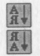 тировка по возрастанию — А—>Я) или сортировка по убыванию — Я -» А). Однако будьте внимательны при сортировке больших массивов с данными. Например, если вы хотите отсортировать антропометрические данные учащихся, расположенные следующим образом: столбик А — фамилии и инициалы, столбик В — рост, столбик С — вес, столбик D — класс, то необходимо предварительно выделить всю таблицу и сортировку проводить по фамилиям. В противном случае, если вы попытаетесь проводить сортировку по отдельным столбикам, данные таблицы перемешаются, и вы не будете знать, у кого какой рост, вес и т. д.
Построение диаграмм и графиков. Для более наглядного представления табличных данных часто используют диаграммы и графики. Средства программы Excel позволяют создать диаграмму,
118
основанную на ряде данных из электронной таблицы, и разместить ее в той же рабочей книге. Рядом данных называют группу ячеек в пределах отдельной строки или столбца. На одной диаграмме можно отображать несколько рядов данных. Диаграмма представляет собой вставной объект на одном из листов рабочей книги. Она может располагаться на том же листе, на котором находятся данные, или на любом другом месте. Диаграмма сохраняет связь с данными, на основе которых она построена, и при обновлении этих данных немедленно изменяет свой вид.
Проще всего строится диаграмма, если заранее выделить необходимый фрагмент таблицы, причем хорошо, когда левый столбец содержит названия строк, а первая строка — названия столбцов. После этого для построения диаграммы обычно используется мастер диаграмм, запускаемый щелчком по кнопке Мастер диаграмм на стандартной панели инструментов. Мастер диаграмм руково-дит процессом создания диаграммы и позволяет просматри-|0| вать ее на каждом шаге. На первом шаге работы мастера выбирают тип диаграммы из окна, которое появляется сразу после щелчка по кнопке Мастер диаграмм на панели инструментов Стандартные (рис. 16).
Доступные типы диаграмм перечислены на вкладке Стандартные. Для выбранного типа диаграммы справа указываются несколько вариантов представления данных (палитра Вид), из которых следует выбрать наиболее подходящий. Выбрав соответствующий тип
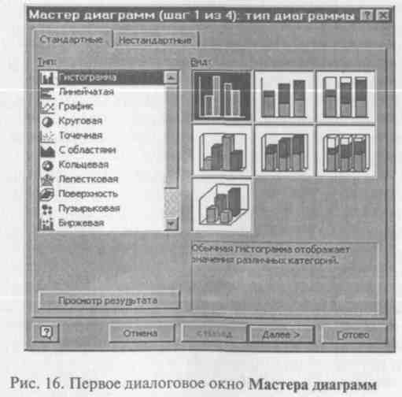
119
и вид, необходимо нажать на кнопку Далее первого диалогового окна Мастера диаграмм.
При выборе типа и вида диаграмм немаловажное значение приобретает характер представленных в таблице данных. Excel позволяет выбрать один из 14 основных и 20 дополнительных типов диаграмм. Каждый из 14 основных типов диаграмм, предлагаемых Excel, предназначен для решения конкретных задач и эффективного представления данных, несущих различную смысловую нагрузку. Поэтому постараемся здесь рассмотреть характерные типы диаграмм, позволяющих наиболее адекватно представить полученные результаты научных исследований.
Гистограммы, как правило, используются для анализа изменений различных показателей с течением времени. В таких диаграммах в качестве маркеров (графического элемента представления точки данных, который зависит от вида диаграммы: на гистограмме это обычно прямоугольники, на круговой диаграмме — секторы и т. п.) используются вертикальные столбцы, обозначающие величины конкретных показателей в определенный момент времени.
Линейчатые диаграммы аналогичны гистограммам, за исключением того, что осью категорий является вертикальная ось (У), а осью значений — горизонтальная ось (X). Они удобны при сопоставлении значений различных показателей в определенный момент времени, например показателей тестирования учащихся осенью или весной, позволяют подчеркнуть положительные или отрицательные отклонения от некоторой величины. Этот тип диаграмм, как правило, не используется для представления изменений каких-либо величин по времени.
Графики отображают зависимость данных (ось Y) от величины, которая меняется с постоянным шагом (ось X). Поэтому они очень удобны при демонстрации тенденций изменения какого-либо показателя с течением времени. Например, ЧСС в течение урока. Обычно в графике нежелательно использовать данные более трех-четырех рядов измерений.
Круговые диаграммы позволяют показывать соотношения частей, которые в сумме составляют 100 %. Такие диаграммы можно построить только по одному ряду данных. Секторы круговой диаграммы можно выдвигать из общего круга, снабжать надписями или числами процентного соотношения.
Остальные типы диаграмм либо дополняют указанные выше, либо менее информативны, либо более трудны для восприятия, например лепестковые диаграммы.
Второе диалоговое окно Мастера диаграмм позволяет обеспечить правильность представления данных на диаграмме. В большинстве случаев Excel правильно распознает, какие ячейки содержат данные для горизонтальной оси категорий (X), какие —
120
для вертикальной оси значений (У). После выполнения соответствующих операций во втором диалоговом окне нажмите на кнопку Далее, появится третье диалоговое окно.
В нем можно добавить названия диаграммы и осей, изменить либо удалить ось категорий, удалить ось значений, добавить либо удалить легенду, либо изменить ее расположение. Закончив эти операции, нажмите на кнопку Далее. Появится четвертое диалоговое окно — Мастер диаграмм. Выполнив операцию в этом окне, щелкните по кнопке Готово.
Есть еще один вариант создания диаграммы — автоматический. Для построения диаграммы этим способом достаточно выделить данные и нажать на клавишу F11. В этом случае Excel создаст диаграмму на отдельном листе диаграмм, используя тип, заданный по умолчанию.
Созданные диаграммы независимо от способа их построения можно редактировать и форматировать средствами Excel. Например, диаграмму можно перемещать или изменять ее размеры. Чтобы переместить диаграмму, выделите ее щелчком мыши. Вокруг области диаграммы появится рамка с черными квадратными маркерами. Установите указатель мыши внутри рамки и, нажав на левую клавишу мыши, перетащите диаграмму на новое место. С помощью кнопок на панели инструментов Стандартная диаграмму можно импортировать в другой документ, например в документ, подготовленный в Microsoft Word. Для этого после выделения диаграммы необходимо нажать на кнопку вырезать или копировать на панели инструментов  Стандартная, затем, открыв документ Word, с помощью кнопки вставить импортировать диаграмму в другой документ.
Чтобы изменить размер или пропорции диаграммы, поместите указатель мыши над маркером рамки, после чего указатель превращается в двустороннюю стрелку, и, нажав на левую клавишу мыши, передвигайте маркер до достижения необходимого размера рамки. Для удаления диаграммы ее следует предварительно выделить и нажать на клавишу Delete.
Готовую диаграмму, если она не совсем оправдала ваши ожидания, можно отредактировать: ввести недостающие или поправить существующие надписи, изменить цвет линий, фона, единицы измерений и шага по осям и т. д. Для редактирования отдельных элементов диаграммы их нужно предварительно выделить, подводя стрелку мыши и нажав на левую клавишу. Двойной Щелчок по любому элементу диаграммы перенесет вас в соответствующее диалоговое окно. Щелкая правой клавишей мыши на выделенном элементе диаграммы, вы будете получать контекстное меню — для каждого элемента свое. Если требуется внести в Диаграмму существенные изменения, следует вновь воспользоваться мастером диаграмм.
121
3.3. Создание комплексных текстовых документов с помощью процессора Microsoft Word
Современные компьютеры — прекрасное средство для создания и хранения результатов научно-исследовательской работы в виде статей, тезисов, курсовых и дипломных работ, диссертаций. Большинство таких материалов кроме текста могут иметь формулы, таблицы, диаграммы и рисунки. Для создания подобных документов используется текстовый процессор Microsoft Word [6,
10, 16, 17].
Word — одна из самых современных программ в классе текстовых процессоров — дает возможность выполнять все без исключения традиционные операции над текстом, предусмотренные современной компьютерной технологией:
=> Набор и модификацию неформатированной алфавитно-цифровой информации;
=> Форматирование символов с применением множества шрифтов разнообразных начертаний и размеров;
=> Форматирование страниц (включая колонтитулы и сноски); => Форматирование документа в целом (автоматическое составление оглавления и разнообразных указателей);
=* Проверку правописания, подбор синонимов и автоматический перенос слов.
В процессоре Word реализованы возможности новейшей технологии связывания и внедрения объектов, которая позволяет включать в документ текстовые фрагменты, таблицы, иллюстрации, подготовленные в других приложениях Windows. Встроенные объекты можно редактировать средствами этих приложений. Word является одним из основных элементов офисной технологии Microsoft, на примере основных операций которого легче осваиваются другие современные компьютерные технологии, в том числе и описанные выше.
Запуск процессора Word при работе в операционной системе Windows 95 и выше осуществляется с помощью меню, которое появляется при щелчке по кнопке Пуск ► Программы ► Microsoft Word. Возможно, значок Word есть и на рабочем столе.  В этом случае достаточно дважды щелкнуть левой клавишей мыши по этому значку — и программа загрузится.
Набор, редактирование и форматирование текстового материала. Начинать набор текста можно сразу после запуска программы Word, либо воспользовавшись командой Создать из меню Файл, либо щелчком по кнопке Создать на панели инструментов  Стандартная (первая кнопка слева). Окно текущего документа всегда содержит мигающую вертикальную черту — курсор-Ввод текста осуществляется путем набора с клавиатуры. Вводи-
122
мые символы появляются в месте расположения курсора. Курсор при вводе сдвигается вправо. По достижении правого края страницы текст автоматически переносится на новую строку. Чтобы принудительно завершить строку и начать новый абзац, надо нажать на клавишу Enter.
Установить курсор в нужное место документа проще всего щелчком мыши в нужной точке. Кроме того, это можно сделать с помощью клавиш управления курсором (клавиши со стрелками, направленными вправо, влево, вверх и вниз). С помощью клавиши Ноте курсор можно переместить в начало текущей строки, а нажав клавишу End, — оказаться в конце текущей строки. При подготовке документов сравнительно больших объемов (курсовая и дипломная работа, диссертация) для управления курсором можно использовать комбинации клавиш (нажимаются две клавиши одновременно) или специальные клавиши:
Ctrl + Home — в начало документа;
Ctrl + End — в конец документа;
Page up — вверх на один экран;
Page down — вниз на один экран;
Ctrl + Page down — на одну печатную страницу вперед;
Ctrl + Page up — на одну печатную страницу назад;
Ctrl + < на одно слово назад;
Ctrl + -> — на одно слово вперед;
Ctrl +1 — на один абзац вперед;
Ctrl + Т — на один абзац назад.
Для набора заглавных букв необходимо предварительно нажать клавишу Shift и, не отпуская ее, — на соответствующую клавишу с буквой. Если есть необходимость набирать все заглавными буквами (например, названия глав), необходимо предварительно нажать на клавишу Caps Lock. Для снятия этого режима повторно нажмите на эту клавишу. При нажатом положении этой клавиши на клавиатуре справа вверху загорается индикатор с одноименным названием.
Переключение с кириллицы (русского алфавита) на латиницу (английский алфавит) и обратно осуществляется с помощью комбинаций клавиш. Все зависит от того, какая комбинация установлена в вашем Windows: «левый Ctrl», «две клавиши Shift одновременно», «левый Shift +Alt» и т. д. Чтобы убедиться, какая комбинация у вас, необходимо поэкспериментировать, нажимая сочетание этих клавиш. Более простой вариант — это воспользоваться мышкой и щелкнуть по значку Ru или Еп, который находится на экране внизу — справа.
При наборе текста часто приходится использовать определенные символы, которых на клавиатуре нет, например знак, означающий градус или параграф и т. п. В таких случаях соответствующие символы вводятся через меню Вставка ► Символы.
123
Выбрав нужный символ, надо щелкнуть по нему мышкой, затем щелкнуть по кнопке этого же окна Вставить и по кнопке Закрыть, которая появляется вместо кнопки Отмена после нажатия на кнопку Вставить. Интересующий вас символ будет вставлен на то место, где находился в это время курсор и вы определяли место вставки.
При подготовке научных работ нередко приходится приводить определенные перечисления, которые могут быть нумерованными или маркированными. В первом случае перед каждым пунктом ставится цифра, при дальнейшем перечислении они возрастают, а при маркированном варианте ставятся тире, точки (пульки) и т. п. В Word эти операции автоматизированы. Так, например, чтобы нумеровать абзацы, надо в первом из них поставить цифру (арабскую, римскую, заглавную или строчную латинскую букву) и за ней точку (можно дефис или закрывающуюся скобку). После пробела набрать текст абзаца и нажать Enter. В новом абзаце следующая цифра или буква появится автоматически. Если вы захотите вставить между двумя нумерованными абзацами еще один, все они перенумеруются сами. Для выхода из этого режима дважды нажмите на клавишу Enter и дальше набирайте без номеров.
Конечно, можно воспользоваться специальными кнопками на панели инструментов Форматирование. Если в начале абзаца щелкнуть по кнопке с цифрами, то появятся  нумерованные списки. При щелчке по кнопке с изображением пулек появятся маркированные списки.
Следует отметить, что с помощью меню Формат > Список вы можете самостоятельно задать различные варианты нумерации и элементов перечисления, а также изменять их и удалять.
Если вы ошиблись при наборе, то есть ввели не тот символ или группу символов, можно их затереть, используя клавиши Backspace — влево от курсора или Delete — вправо от курсора. При пропуске отдельных символов или слов необходимо курсор поставить на то место, куда следует добавить пропущенное, и набрать с помощью клавиатуры недостающее. Кроме того, если вы ошиблись, Word располагает специальными средствами отмены предыдущей операции. Для этого щелкните по кнопке с изображением дугообразной стрелки, направленной влево на панели инструментов Стандартная. С помощью этой 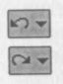 кнопки можно отменить не одну, а сколько угодно предыдущих команд. В случае если вы ошиблись и отменили что-то нужное, то можно утраченное вернуть с помощью подобной же кнопки, но с дугообразной стрелкой, направленной вправо. Эти же операции можно выполнить через строку меню Правка ► Отменить или Вернуть.
Проверка правописания. Набранный текст до форматирования обычно подвергают проверке правописания. Текстовый процессор
124
Word существенно облегчает создание грамотных и литературно правильных документов. Проверка текста и исправление ошибок в нем могут производиться автоматически или вручную. Для автоматического исправления ошибок необходимо предварительно войти в окно Сервис ► Параметры ► Правописание и в небольшом окошечке под словом Орфография поставить галочку перед строкой: автоматически проверять орфографию.
В таком режиме еще при наборе текста Word будет находить незнакомые слова и подчеркивать их красной волнистой чертой. Если вы поставили галочку в окошке напротив строки автоматически проверять грамматику, то Word будет находить и грамматические ошибки (лишние и пропущенные запятые, отсутствие согласования слов), которые будет подчеркивать зеленой волнистой чертой. Правда, следует отметить, что проверка грамматики пока дает слишком много ложных срабатываний. Увидев свою ошибку, вы можете щелкнуть по указанному слову правой клавишей мыши — и появится дополнительное меню, с помощью которого вы можете исправлять орфографические и грамматические ошибки. В случае если при наборе все это отвлекает, вы просто щелчком по левой клавише мыши уберите галочки в окошках.
Провести проверку правописания после создания документа позволяет командная кнопка Правописание в панели инструментов Стандартная. Получив такую команду, програм ма проверяет весь документ, останавливаясь при обнаружении ошибки и позволяя ее исправить.
При редактировании документов, состоящих из значительного числа страниц, Word предоставляет замечательную возможность возврата к месту последнего редактирования. Для этого необходимо использовать комбинацию клавиш Shift+E5. Информация о месте последнего редактирования сохраняется в самом файле. Загрузив его в любое время, вы по нажатию клавиш Shift+E5 попадете к тому месту, где прервали работу в прошлый раз.
Нередко в процессе создания научной работы появляется необходимость что-то убрать из текста, что-то переместить или скопировать. Для выполнения подобных операций, а также для последующего форматирования текста такие фрагменты надо предварительно выделить. Выделять можно различными способами: с помощью мыши, клавиатуры и на основе сочетания этих инструментов. Выделенный текст будет белый на черном фоне. Для снятия выделения необходимо щелкнуть мышкой или нажать на любую клавишу управления курсором. Выделять мышью можно следующим образом:
=> Дважды щелкните по слову, и оно выделится;
=> Трижды щелкните по слову, и выделится весь абзац;
=> Щелкните слева от текстового поля (там, где курсор мыши превращается в стрелку), и выделится строка;
125

=> Дважды щелкните слева от текстового поля, и выделится абзац;
=> Трижды щелкните слева от текстового поля, и выделится весь текст;
=> Для произвольного выделения отдельных символов, слов, фрагментов текста необходимо поставить курсор перед выделяемыми фрагментами и, нажав левую клавишу мыши, протягивать мышь в сторону выделения, достигнув желаемого результата, отпустить клавишу.
Итак, вы можете выделять определенные фрагменты текста и нетекстовые объекты. Что же с ними можно делать? Во-первых, удалять, вырезать (удалять в буфер обмена), скопировать в буфер обмена. Один или несколько раз вставить в другое место текста или в другой документ. Все эти операции можно делать как с текстом, так и со вставленными объектами (рисунками, таблицами, формулами). Для этой цели можно использовать меню Правка, но лучше и удобнее выполнять эти операции с помощью кнопок на панели инструментов Форматирование.
Если вам необходимо убрать фрагмент текста или объект и вставить его в другое место, то можно воспользоваться кнопкой с изображением ножниц (вырезать). При щелчке левой клавишей мыши по этой кнопке вьщеленный фрагмент переходит в буфер обмена. После этого вы находите новое место, куда хотите вставить данный фрагмент (точка вставки) — именно здесь должен быть курсор — и щелкаете по кнопке Вставить. Таким образом вы перемещаете фрагмент текста или объект на новое место.
Иногда бывает необходимость скопировать фрагмент текста или объект на новое место, оставляя его при этом и на старом месте. Для выполнения этой операции необходимо, предварительно выделив фрагмент текста или объект, щелкнуть по кнопке Копировать на панели инструментов Форматирование, рядом с кнопкой Вырезать. При этом фрагмент текста перейдет в буфер обмена, одновременно оставаясь на прежнем месте. Для того чтобы вставить на новое место копируемый фрагмент, достаточно щелкнуть по кнопке Вставить.
Выполняя эти операции, необходимо помнить, что информация в буфере обмена хранится до тех пор, пока вы не поместите туда новую. Как только вы вырежете или скопируете новый фрагмент, предыдущий оттуда исчезнет. Для удаления выделенного фрагмента используется клавиша Delete.
Еще одну полезную функцию предоставляет Word при замене регистра букв. Например, если вьщеленный фрагмент состоял из одних только строчных букв, а вы хотели бы, чтобы каждое слово начиналось с заглавной буквы (при наборе фамилий, названий городов и т. п.), достаточно нажать комбинацию клавиш Shift+F3. При втором нажатии все буквы во фрагменте заменяются на заг-
лавные (набор названий глав). При третьем — снова становятся строчными. Когда же текст не выделен, замена регистра по Shift+F3 происходит только в том слове, где стоит курсор.
В процессе подготовки научно-методических работ часто приходится использовать сноски. В каждом случае сноску можно вставить, используя меню Вставка ► Сноска. В появившемся диалоговом окне можно задать место текста сноски (на данной странице или в конце документа), автоматический ввод номеров сносок или ввод вручную. С помощью кнопки Параметры можно задать формат числа и способ нумерации (постраничная или сквозная). Закончив эти операции, щелкните по кнопке ОК — и окажетесь в специальном окне сносок (если работали в обычном режиме отображения) или прямо в заданном месте внизу страницы (если работали в режиме разметки). Цифра или звездочка в текст вставится сама, и можно вводить текст сноски. Попасть с метки-циферки или звездочки в окно ее сноски и вернуться обратно к ней можно через меню Вид ► Сноски. Но проще этого достичь, дважды щелкнув по метке. Для удаления сноски надо выделить ее метку и удалить.
Форматирование текста. Под форматированием текста понимаются выбор и изменение гарнитуры шрифта, его размера и начертания, выравнивание текста, управление параметрами абзаца. Конечно, многие параметры можно задать до начала подготовки документа (размер шрифта, гарнитуру и т.п.). Однако в процессе выполнения работы и при окончательном варианте оформления появляется необходимость дополнительного форматирования. Для форматирования используются операции, сосредоточенные в меню Формат. Но все же многие операции проще выполнять с помощью кнопок на панели инструментов Форматирование.
Начнем со шрифтового оформления. Если вы при наборе могли использовать любой шрифт, то при окончательном оформлении научно-методической работы принято употреблять шрифт Times New Roman. Для выбора шрифта применяется окошко Шрифт с кнопкой со стрелочкой сбоку ▼. Это окошко содержит список установленных в вашей системе шрифтов (гарнитур). Если щелкнуть мышью по стрелочке справа, то список раскроется, и вы сможете найти нужную гарнитуру и, щелкнув по ней, изменить шрифт в выделенном фрагменте. После этого необходимо определить размер шрифта. Поэтому в окошечке рядом с предыдущим с помощью стрелочки надо выбрать необходимый размер кегля. При оформлении научных и научно-методических работ чаще всего используется размер шрифта 14.
С помощью трех следующих кнопок на панели инструментов можно придать выделенному фрагменту одно из трех начертаний:
:=> Щелкнув по кнопке с буквой Ж, вы зададите полужирное начертание;

126
127

=> Щелкнув по кнопке с буквой К — курсивное начертание; => При щелчке на кнопке с подчеркнутой буквой Ч весь выделенный фрагмент будет подчеркнут.
Для отмены любого из начертаний достаточно отжать соответствующую кнопку, то есть повторно щелкнуть по ней. Дополнительные возможности шрифтового оформления дает команда в меню Формат ► Шрифт.
Набранный текст можно выравнивать одним из четырех способов, используя кнопки на панели форматирования.
После щелчка по этой кнопке все строки выделенного фрагмента будут выравнены по левому краю страницы.
Применив данную кнопку, вы сможете выровнять строки по центру страницы. Это особенно важно при форматировании названий глав и подзаголовков.
С помощью этой кнопки текст выравнивается по правому краю страницы.
А использование последней кнопки позволяет выравни вать текст одновременно с обеих сторон. Но при таком расположении текста между словами появляются большие промежутки. Поэтому желательно использовать Переносы. Для этой цели в меню Сервис ► Язык ► Расстановка переносов достаточно разрешить автоматический перенос. Дополнительные возможности дает команда из меню Формат ► Абзац.
Ввод формул в документ. При подготовке учебно-методической и научной работы часто приходится вводить в текстовый документ математические выражения и формулы. Одним из таких специализированных приложений является MathCad. Однако его функции намного шире задач, которые приходится решать специалистам в области физической культуры и спорта при проведении научных исследований педагогического направления, поэтому для ввода формул достаточно использовать встроенный редактор формул в процессоре Word, который называется Microsoft Equation 3.0. Он позволяет создавать формульные объекты и вставлять их в текстовый документ. При необходимости вставленный объект можно редактировать непосредственно в поле документа.
Для запуска редактора формул служит команда Вставка ► Объ-ект. В открывшемся диалоговом окне Вставка объекта следует выбрать пункт Microsoft Equation 3.0.
Выбрав указанный выше пункт, щелкните по кнопке ОК этого окна. Откроется панель управления Формула. При этом строка меню текстового процессора замещается строкой меню редактора формул. Панель инструментов редактора формул содержит два ряда кнопок.
Кнопки нижнего ряда создают своеобразные шаблоны, содержащие поля для ввода символов. Так, например, для ввода квадратного корня какого-либо числа следует выбрать соответствую-
128
щий шаблон, имеющий знак квадратного корня. Заполнение этих полей может производиться с помощью как клавиатуры, так и элементов управления верхней строки. Переходы между полями выполняются с помощью клавиши управления курсором.
Ввод и редактирование формул завершается нажатием клавиши Esc или закрытием панели редактора формул. Можно также щелкнуть левой клавишей мыши в поле документа вне области ввода формулы. Введенная формула автоматически вставляется в текст в качестве объекта. Далее ее можно переместить в любое иное место документа через буфер обмена, предварительно выделив, или разместить на странице в нужном месте, захватив объект, нажимая на левую клавишу мыши и отпуская ее в нужном месте. Взявшись за квадратики выделения, можно уменьшать или увеличивать объект. При наборе формул с учетом последующего редактирования следует вводить всю формулу только в редакторе формул, кроме того, не рекомендуется использовать символы русского алфавита.
Создание таблиц. Достаточно часто информацию в научных работах приходится представлять в виде таблиц. В отличие от Excel, когда требуется использовать данные таблицы для расчетов, в процессоре Word также есть возможность создания таблиц, предназначенных не для вычислений, а для представления информации в удобном виде. Для этой цели можно применять три способа:
1. Небольшие таблицы создают с помощью кнопки на панели
инструментов Стандартная. После щелчка по этой кнопке от
крывается вспомогательный элемент. Подводя указатель
мыши к первой ячейке слева в верхнем ряду этого элемента
 для определения количества строк и столбцов своей таблицы, нажмите на левую клавишу мыши и, не отпуская ее, передвигайте мышь по диагонали вниз, при этом ячейки таблицы постепенно будут окрашиваться в темный цвет, указывая внизу размер таблицы. Достигнув соответствующего размера, отпустите клавишу мыши — и в ваш документ 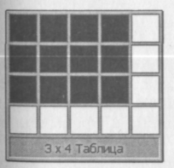 будет вставлена пустая таблица с необходимым количеством строк и столбцов.
2. Пустую таблицу с произвольным числом строк и столбцов
создают с помощью команды из строки меню Таблица ► Добавить
таблицу. Число строк и столбцов задают с помощью счетчиков
диалогового окна Вставка таблицы.
3. Таблицу произвольной формы лучше нарисовать или удалить
вручную. На панели инструментов Стандартная щелкните по кноп
ке Таблицы и границы. Появляется дополнительная панель уп
равления с изображениями инструментов. Щелкнув по кноп
 ке этой панели Нарисовать таблицу (с изображением ка
рандаша), вначале нарисуйте каркас таблицы, а затем разбейте
129

его на отдельные ячейки. При этом ячейки могут быть самых различных размеров. Если вы ошиблись, с помощью инструмента Ластик можете стереть отдельные линии таблицы или таблицу в целом.
Ввод и редактирование текста в ячейках таблицы абсолютно ничем не отличаются от ввода обычного текста. Для этого курсор необходимо предварительно поставить в соответствующую ячейку. В процессе работы или сразу перед вводом информации в ячейки вы можете поменять ширину колонки и высоту строки. Осуществляется это следующим образом. Подведите курсор к вертикальной линии, ограничивающей столбец, и когда курсор преобразуется в символ со стрелками, направленными в противоположные стороны, нажмите на левую клавишу мыши и двигайте вертикальную линию вправо или влево. Достигнув нужной ширины столбца, отпустите мышь. Таким же образом можно менять высоту строк. Однако в этом случае курсор надо подводить к горизонтальной линии и ждать, когда он превратится в фигуру со стрелками, направленными вверх и вниз. После чего, нажав на левую клавишу мыши, двигайте линию вверх или вниз. Следует отметить, что высота строки автоматически увеличивается, если набираемая информация не размещается в ней.
Набранный текст можно отформатировать и выравнивать в отдельных ячейках, строках или столбцах теми же кнопками, которыми пользуются при наборе и форматировании обычного текстового материала. Но в данном случае необходимо предварительно выделить отдельные элементы таблицы или таблицы в целом. Так, например, выделить ячейку можно, щелкнув по ее левой части, рядом с линией сетки, где курсор превращается в стрелку. Для выделения строки щелкните левее нее. Если, не отпуская клавиши мыши, двигать ее в любую сторону, можно выделить несколько соседних ячеек, строк или столбцов для их совместного оформления. Выделить всю таблицу можно, дважды щелкнув левее таблицы с нажатой клавиши Alt. Для выделения и оформления можно также употребить меню Таблицы.
Строки или столбцы таблицы могут содержать разное число ячеек. Для этого сначала создают таблицу с равным числом ячеек в строках и столбцах, а потом объединяют или разделяют отдельные ячейки. Выделив необходимые ячейки в строке меню, примените следующие команды: Таблица ► Объединить ячейки или Таблица ► Разбить ячейки.
Если щелкнуть по ячейке правой клавишей мыши и выбрать в контекстном меню пункт Направление текста, то строки текста в ячейке таблицы можно расположить вертикально. Для форматирования всей таблицы так же, как и в Excel, можно воспользоваться функцией Автоформат по команде из строки меню Таблица ► Автоформат.
Создание и ввод в документ графических объектов. В научных и методических работах значительное место занимают графические материалы. В данном случае под графическими материалами понимаются рисунки и изображения, или, как их еще принято называть, векторные и растровые изображения.
Рисунки (векторные изображения) состоят из линий различной формы (прямые, кривые) и геометрических фигур. Простейшие средства для их создания имеются в самом процессоре Word. Для создания более сложных рисунков используются специальные программы, наиболее популярными из которых являются Adobe Illustrator и CorelDraw. Векторные изображения, как правило, хранятся в файлах типов Windows Metafiles (wmf), Computer Graphics Metafiles (cgm), Corel Draw (cdr) и Encapsulated Postscript (eps). Изменения размеров векторного изображения не приводят к ухудшению его качества.
Изображения — это растровые объекты, они состоят из точек (пикселей). Параметры каждой точки (координаты, интенсивность, цвет) описываются в файле. В связи с этим растровые изображения требуют значительного объема памяти. При изменении размера или масштаба растрового изображения происходит изменение размера каждого пикселя; в результате искажается общая картина. Растровые изображения обычно используются для фотографий и фоновых изображений. Основными типами файлов являются bitmap-файлы (bmp), Graphica Interchange Format (gif) и Joint Photographic Experts Group (jpeg или jpg). Текстовый процессор Word не имеет средств для создания растровых изображений. Они вставляются в документ как внешние объекты из файла, подготовленного другими средствами (графическим редактором, с помощью сканера, цифровой камеры, графического планшета). Самыми распространенными программами для создания растровой графики являются Adobe Photoshop и Corel Photo-paint [2].
Вы можете также загрузить любую графику, которая встретится вам на Web-странице. Переместите указатель мыши на интересующее вас изображение и щелкните правой кнопкой мыши. На экране появится контекстное меню, один из пунктов которого — Сохранить изображение как... (или Сохранить рисунок как...). Если щелкнуть по этому пункту меню, откроется обычное диалоговое окно Сохранить как; изображение загрузится на ваш жесткий диск. После этого изображение можно вставить в свой Word-документ.
Часто возникает необходимость снять графические изображения с экрана компьютера. Выполнить эту операцию можно с помощью клавиши на клавиатуре PrintScreen. Изображение окажется в буфере обмена, и вы можете его вставить в любое место доку-Мента. В случае необходимости специального редактирования в

130
131

графическом редакторе, например Paint, вы должны открыть эту программу: Пуск ► Программы ► Стандартные ► Графический редактор Paint. После этого вставить из буфера обмена в графический редактор, используя команду из строки меню: Правка ► Вставить. Отредактировав изображение с помощью графического редактора, можно поступить следующим образом. Выбрав команду из строки меню Правка ► Копировать, сохраните изображение в виде файла для последующего использования или снова поместите в буфер обмена, используя одну из команд Правка ► Вырезать или Правка ► Копировать. В последнем случае, вернувшись в свой документ, вы сразу можете вставить изображение в нужное место с помощью кнопки Вставить на панели инструментов Стандартная или через строку меню Правка ► Вставить. Через буфер обмена можно вставлять изображения в документ Word и из других приложений и файлов, предварительно выделив их там, а затем применить команды Вырезать ► Вставить или Копировать ► Вставить.
Microsoft считает стандартными рисунками любую графику, создаваемую с помощью указанных выше программ и способов. Поэтому для названия графических материалов в дальнейшем будем употреблять термин рисунок.
Для того чтобы вставить рисунок в документ Word из файла, выполните следующую процедуру:
- Поместите точку вставки (курсор) в то место, где должно быть вставлено изображение.
- Выберите через строку меню команду Вставка ► Рисунок ► Из файла.
- Откроется диалоговое окно Добавить рисунок.
- Выберите нужный файл.
- В правой части диалогового окна выберите параметры, относящиеся к изображениям.
Редактирование вставленных графических материалов. При вставке рисунков в документ Word часто приходится менять их местоположение и размеры. Кроме того, рисунки можно обрезать, делать их ярче или контрастнее, решить вопрос, как будет взаимодействовать текст с рисунком при помощи функции Обтекание, и т. п. Вставляя рисунок, не забывайте прежде всего поместить точку вставки (курсор) приблизительно в то место документа, где должен в результате оказаться ваш рисунок. На данном этапе по-зицирование является приблизительным, поскольку начальное положение может меняться в зависимости от того, сделаете ли вы свой рисунок плавающим поверх текста или нет.
Когда установлена галочка Поверх текста, изображение накладывается на текст абзаца, в котором вы разместили точку вставки. При этом, если вы поместите указатель мыши над изображением, он превратится в четырехнаправленную стрелку. После это-
132
го можно нажать левую клавишу мыши и перетащить изображение в нужное место, затем отпустить клавишу.
Галочку Поверх текста следует сбросить, когда вам нужно, чтобы изображение появилось непосредственно над или под определенным абзацем (или рядом с ним). В этом случае вставляемое изображение появляется точно в том месте, где находится точка вставки (даже если она находится в середине строки).
Если ваше изображение плавающее, более точное его размещение можно осуществить по команде Формат ► Рисунок, а затем щелкнув по вкладке Положение.
Часто при вставке рисунка приходится подгонять его размеры. Для этого вначале необходимо выделить рисунок щелчком мыши. После этого вокруг рисунка появляется рамочка с размещенными по углам и серединам размерными маркерами в виде небольших квадратов. При этом разные маркеры служат для разных целей. Угловые маркеры позволяют изменять размеры изображения одновременно в двух направлениях, то есть размеры рисунка изменяются пропорционально. Серединные маркеры позволяют изменять размеры изображения либо только по вертикали (с помощью верхнего или нижнего маркеров), или только по горизонтали (с помощью боковых маркеров). Для изменения размеров изображения, с учетом указанных выше условий, необходимо подвести курсор к одному из маркеров и, когда он превратится в двунаправленную стрелку, нажать на левую клавишу мыши и, не отпуская ее, двигать в соответствующую сторону. Достигнув желаемого результата, отпустите клавишу мыши.
Иногда после вставки рисунка появляется необходимость удалить отдельные его части. Для этой цели используется инструмент Обрезка. Воспользоваться этим инструментом можно, предварительно включив панель инструментов Настройка изображения по команде из строки меню Вид ► Панели инструментов, а во вложенном меню выбрать пункт Настройка изображения.
Для обрезки рисунка необходимо вначале его выделить. Затем щелкнуть мышью на инструменте Обрезка на дополнительной па-^__ нели инструментов Настройка изображения, чтобы его активизировать. После этого можно подвести курсор к одному из размерных маркеров вокруг рамки с рисунком, курсор при этом превращается в форму инструмента Обрезка. Теперь для выполнения Обрезки следует нажать на левую клавишу мыши. В зависимости от того, на каком маркере находится курсор, он меняет форму либо на угольник, если угловой маркер, либо на знак с перпендикулярно расположенными линиями. Двигайте курсор до тех пор, пока не достигнете желаемого результата, и отпустите клавишу. Если вы ошиблись, можно использовать кнопку Отменить на панели инструментов Стандартная или перетащить маркер назад.
133
С помощью дополнительной панели инструментов Настройка изображения вы можете несколько изменить контрастность и яркость изображения, используя соответствующие кнопки.
Весьма важным элементом при подготовке рукописей в процессоре Word является функция Обтекание, посредством которой появляется возможность обтекания (размещения) текста вокруг рисунка. В диалоговое окно Обтекание можно попасть из окна Формат рисунка через меню Формат > Рисунок или описанными выше способами. В этом окне щелкните по вкладке Обтекание, и откроется новое окно.
В процессоре Word предусмотрен широкий выбор вариантов обтекания текстом. Для выполнения этой операции сначала необходимо выбрать тип обтекания, щелкнув по одному из вариантов в верхнем ряду (группа Обтекание), например Вокруг рамки. Затем вы выбираете, где должен располагаться текст относительно рисунка (группа Текст). В этом же окне можно задать Расстояние рисунка от текста. После выбора соответствующих параметров щелкните по кнопке ОК.
Независимо от способа вставки рисунка в текст под рисунком можно вставить и его название. Для этого предварительно выделите изображение, щелкнув по нему левой клавишей мыши, затем выберите команду через строку меню: Вставка > Название, после чего откроется диалоговое окно Название.
В этом окне щелкните по кнопке Создать — и появится дополнительное окно Новое название для ввода названия рисунка. Набрав с клавиатуры название рисунка, например «Рис. 1. Диаграмма...», щелкните по кнопке ОК этого окошечка — и вы окажетесь опять в первом окне. Но в отличие от первого варианта окна в строке Постоянная часть появится название рисунка, которое вы только что набрали. После этого щелкните по кнопке ОК данного окна, и название появится в тексте под рисунком в рамочке. Пользуясь кнопкой ▼ в окошечке Постоянная часть, можно набрать названия не только рисунков, но и таблиц и формул.
Рамочку с текстом названия можно также выделять, перемещать и редактировать содержание. Чтобы убрать линии рамочки вокруг названия рисунка, необходимо выделить название вместе с рамочкой, затем открыть диалоговое окно Формат надписи, аналогичное окну Формат рисунка, с которым вы уже знакомы. Проще всего открыть это окно, выполнив двойной щелчок по названию, когда курсор примет вид четырехнаправленной стрелки, а также по команде через строку меню Формат > Надпись. Щелкните по вкладке Цвета и линии, если в окне будет открыта другая вкладка, но обычно именно эта вкладка и бывает открытой.
Здесь, во второй части окна Линии, выберите цвет: «белый» с помощью кнопки ▼ и щелкните по кнопке ОК. После этого под рисунком вокруг названия рамочка исчезнет.
134
Создание собственных рисунков с помощью средств Word. В Word есть возможность подготовить рисунки (векторные) непосредственно в тексте документа. Для работы с векторными рисунками служит панель инструментов Рисование.
Панель инструментов появляется на экране после щелчка по кнопке Рисование на панели инструментов Стандартная или по команде из строки меню Вид ► Панели инструментов ► Рисование. Основным средством для создания простейших ри сунков на этой панели является раскрывающийся список Автофигуры. Здесь представлены заготовки для создания линий, прямых и кривых, простейших геометрических фигур, фигурных стрелок и выносных линий, чертежных элементов для блок-схем и т.п.
Панель инструментов рисования включает более 100 самых распространенных форм, узорных заливок, а также функцию создания теней и пространственных эффектов. Рисованные объекты в Word можно сдвигать, выравнивать, распределять, группировать, разгруппировывать, поворачивать, переворачивать, выдвигать вперед, задвигать назад, перемещать за текст и т. д. При подготовке векторных рисунков следует иметь в виду, что они, как правило, состоят из отдельных объектов, уложенных друг на друга в несколько слоев и сгруппированных вместе.
Такие рисунки удобны тем, что каждый их элемент доступен для изменения, удаления, перетаскивания, увеличения, поворота и т.д. При выделении щелчком мыши у линий появится по квадратику на каждом конце, у овалов, квадратов, автофигур — по восемь, так же, как и при выделении изображений.
В случае когда готовится композиционный рисунок, следует принимать во внимание не только взаимодействие объектов с окружающим текстом, но и их взаимодействие между собой. Для этого несколько простейших объектов группируют в один композиционный объект командой Группировка ► Группировать. Для группировки все объекты должны быть предварительно выделены. Выделять можно щелчками левой клавиши мыши по каждому объекту при нажатой клавише Shift. Или использовать кнопку в виде стрелки на панели инструментов Рисование.  Щелкнув по этой кнопке, необходимо установить курсор на таком месте экрана, чтобы при нажатой левой клавише мыши образовать пунктирную рамку, в которую бы вошли необходимые фигуры, и отпустить клавишу. При этом все фигуры, вошедшие в рамку, будут выделены.
Команду Группировка ► Группировать можно выполнить, щелкнув правой клавишей мыши по одному из выделенных объектов и в открывшемся меню выбрать команду Группировка ► Группировать. Или на панели инструментов использовать кнопку Рисование: Действия ► Группировать. Обратная операция — Группировка ►
135
Разгруппировать — позволяет разобрать композиционный рисунок на составляющие.
При двойном щелчке по любому элементу рисунка появляется окно Формат объекта, аналогичный окнам Формат рисунка или Формат надписи, поэтому мы не будем описывать другие способы открывания этого окна. Посредством элементов управления на вкладках этого окна вы можете выполнить почти те же операции, что и в диалоговом окне Формат ► Рисунок.
И последнее. Рисованные объекты могут содержать текстовые элементы, например, заголовки — буквенные или цифровые обозначения на схемах и чертежах. Конечно, необходимые надписи можно создать и основными средствами текстового процессора, но в этом случае очень трудно обеспечить точное положение рисунка относительно связанного с ним текста. Для создания текстовых элементов, присоединенных к автофигурам или рисункам, служит специальное средство Надпись, вызываемое по команде из строки меню Вставка > Надпись. В поле надписи вводят необходимый текст, после чего надпись можно редактировать. Ее размер подгоняют под размер содержащегося в ней текста перетаскиванием маркеров.
Итак, работа готова, вы набрали текст, вставили изображения, таблицы, провели проверку правописания, отформатировали. Теперь можно распечатать документ. Но прежде чем это сделать, необходимо пронумеровать страницы и подготовить оглавление работы. Пронумеровать страницы позволяет команда из строки меню Вставка ► Номера страниц. Здесь выбираем, вверху или внизу страницы будет стоять номер, как он будет располагаться в строке и нужно ли его печатать на первой странице. Порядковый номер обычно печатается на середине верхней части страницы.
Следует отметить, что все страницы научной и методической работы нумеруются по порядку от титульного листа до последней страницы. На титульном листе цифра 1 не ставится, на следующей странице проставляется цифра 2 и т. д. Чтобы цифра 1 на первой странице не появлялась, необходимо убрать галочку в строке Номер первой страницы в окне Номера страниц. В отдельных случаях, например при подготовке учебных пособий, нумерацию принято начинать со страницы 3. Для этого в окне Номера страниц щелкните по кнопке Формат — и откроется дополнительное окошко Формат номера страницы. Напротив строчки начать укажите соответствующую цифру и нажмите кнопку ОК. Естественно, прежде чем выполнить эту операцию, необходимо вывести на экран ту страницу, с которой начнется нумерация, и установить курсор.
При подготовке курсовых и дипломных работ, диссертаций следует создать оглавление. Если в вашем документе использовались стили заголовков, форматирование оглавления займет у вас
136
не более минуты. Для создания оглавления стандартного типа, предусмотренного по умолчанию, выполните следующее:
- Щелкните в том месте документа, где будет находиться оглавление (чаще всего в начале документа).
- Выберите команду Вставить ► Оглавление и указатели.
- Щелкните на вкладке Оглавление.
- Щелкните на кнопке ОК.
Перед печатью рекомендуется внимательно просмотреть весь документ в режиме предварительного просмотра. Для этого предназначена кнопка Предварительный просмотр на панели инструментов Стандартная или команда Файл > Предварительный  просмотр. В этом режиме достаточно хорошо можно посмотреть, правильно ли разделился текст на страницы, на месте ли рисунки, не оторвался ли заголовок от основного текста, не слишком ли пустая последняя страница и не залезают ли какие-то элементы на поля.
Если щелкнуть по кнопке Увеличить, а затем — по странице, можно увеличить изображение. А если эта кнопка от жата — можно выделять фрагменты текста и объекты, форматировать и перемещать их.
С помощью кнопоки I можно посмотреть Одну или Несколько страниц.
Весьма полезна кнопка Подгонка страниц на панели инструментов предварительного просмотра. С ее помощью можно  убрать маленький «хвост» на последней странице. Закончив предварительный просмотр, можно распечатать документ. Лучше это сделать по команде из строки меню Файл ► Печать. Здесь можно задать печать всех страниц, только текущей, только выделенного фрагмента и выборочно. В этом же окне мож-: но задать другие параметры печати: количество копий и порядок их вывода на печать; печать в файл и др.
В заключение раздела хотелось бы обратить внимание еще на одну интересную функцию процессора Word — это функция Автореферат. При подготовке статей, тезисов доклада, авторефератов к диссертациям, научных отчетов приходится затрачивать много времени на поиски ключевых слов, выделения наиболее значимых фрагментов из большого документа. Поэтому, если вы намерены создать краткий реферат или тезисы объемного документа, можно воспользоваться услугами этой функции. Конечно, сразу следует отметить, что Автореферат не всегда может представить вам качественный материал. Однако, самостоятельно дополнив недостающие фрагменты, отшлифовав текст, можно получить вполне отвечающий вашим требованиям материал.
Чтобы создать автореферат документа, выполните команду Сервис ► Автореферат. Word немедленно примется за создание реферата вашего документа и оставит его в памяти, запросив даль-
137

нейшие инструкции. При этом откроется диалоговое окно Автореферат.
В этом окне у вас есть возможность выбора четырех вариантов:
- Выделить реферат в окне исходного документа. Не изменяя содержания вашего документа и не создавая нового, Word выделит желтым цветом наиболее важные с его точки зрения предложения. Процент от оригинала вы можете задать предварительно в диалоговом окне Автореферат.
- Создать новый документ и поместить в него реферат. При выборе этого варианта Word создает новый документ и помещает в него готовый реферат.
- Поместить реферат в начало документа. Данная опция копирует готовый автореферат документа в начало файла. Там его можно редактировать и сохранить вместе с остальным содержанием документа.
- Скрыть все, кроме реферата, в окне исходного документа. Эта опция ничего не меняет в тексте текущего документа — она временно прячет все абзацы, которые не вошли в итоговый реферат.
Контрольные вопросы и задания
- Чем отличаются понятия Web-сервер, Web-узел, Web-страница?
- Что такое Web-страница?
- Для чего необходим адрес URL?
- Как называются программы для поиска Web-страниц?
- Какие программы для поиска и просмотра Web-страниц наиболее распространены?
- Каким образом можно запустить программы-просмотрщики?
- Куда необходимо вводить адрес URL в программе-просмотрщике Internet Explorer?
- В какой папке можно хранить нужные вам адреса URL?
- Как сохранить интересующую вас Web-страницу на жестком диске?

- Для чего нужны машины поиска?
- Назовите наиболее распространенные машины поиска?
- Что еще кроме Web-страниц можно найти в Интернете?
- Что понимается под электронной почтой?
- Какая программа электронной почты входит в состав Web-браузера Internet Explorer?
- Из каких частей состоят адреса электронной почты?
- Каков порядок создания и отправки сообщения с помощью программы Outlook Express?
- Каким образом можно прикрепить файл к электронному сообщению?
- Как прочитать адресованное вам сообщение с помощью программы Outlook Express?
- Каким образом ответить на полученное сообщение?
- Как сохранить присланный вам по электронной почте файл?
- Что из себя представляют телеконференции?

- По какому принципу строятся имена телеконференций?
- Каким образом создать сообщение и ответить в группу новостей, пользуясь программой Outlook Express?
- Как прочитать сообщение телеконференций с помощью программы Outlook Express?
- Что из себя представляет разговор в реальном времени (Chat)?
- Каким образом можно запустить программу Excel?
- Как называется документ в Excel?
- Как называется прямоугольная область таблицы, включающая группу ячеек?
- Каким образом в ячейки вводятся формулы?
- Укажите порядок использования встроенных функций (например, для вычисления статистических показателей).
- Укажите порядок построения диаграмм и графиков.
- Что необходимо сделать для вывода документа Excel на бумагу?
- Какие способы запуска процессора Word в операционных системах Windows 95 и выше вы знаете?
- Для чего необходима панель инструментов Форматирование'!
- Какими способами можно начинать создание нового документа в процессоре Word?
- Каким образом осуществляется вставка символов в текст документа?
- Как создавать нумерованные и маркированные списки?
- Как осуществить проверку правописания в созданном документе?
- Каким образом можно вводить формулы в создаваемый документ?
- Перечислите способы создания таблиц в процессоре Word.
- Каким образом вставить рисунки в документ Word?
- Как осуществить обрезку рисунка?
- Что такое «обтекание» рисунка текстом и как эта операция осуществляется?
- Какие возможности дает функция Автореферат?
Литература
- Берченко М. М., Березовська И. Б. Самоучитель по работе в Internet и каталог ресурсов. — Киев, 1999.
- Бурлаков М. Самоучитель по компьютерной графике. — Киев, 1999.
- Дистанционное обучение: Учеб. пособие / Под ред. Е. С. Полат. — М., 1988.
- Долженков В.А., Колесников Ю.В. Microsoftr Excel 2000. — СПб., 1999.
- Информатика: Базовый курс / С.В.Симонович и др. — СПб., 1999.
- Камарда Б. Использование Microsoft Word 97: Пер. с англ. — Киев; М.; СПб., 1998.
- Комягин В.Б., Коцюбинский А. О. Современный самоучитель работы на персональном компьютере: Быстрый старт: Практ. пособие. — М., 1997.
- Концепция информатизации сферы образования Российской Федерации // Проблемы информатизации высшей школы. — 1998. — № 3, 4 (13-14).

138
139

9. Коцюбинский А. О., Грошев СВ. Современный самоучитель работы в
сети Интернет: Быстрый старт: Практ. пособие. — М., 1997.
- Левин А. Самоучитель работы на компьютере. — М., 1997.
- Муртазин Э.В. Интернет: Учебник. — М., 1999.
- О'Хара Ш. Использование ПК: Пер. с англ. — Киев; М.; СПб., 1998.
- Петров П. К. Современные информационные технологии в научно-исследовательской работе студентов факультетов физической культуры: Учеб. пособие. — М.; Ижевск, 2000.
- Роберт И. В. Современные информационные технологии в образовании: Дидактические проблемы; перспективы использования. — М., 1994.
- Роберт И. В., Самойленко Л. И. Информационные технологии в науке и образовании. — М., 1988.
- Шафрин Ю.А. Информационные технологии: В 2 ч. — Ч. 1: Основы информатики и информационных технологий. — М., 2000.
- Шафрин Ю.А. Информационные технологии: В 2 ч. — Ч. 2: Офисная технология и информационные системы. — М., 2000.
ГЛАВА 4
МАТЕМАТИКО-СТАТИСТИЧЕСКАЯ ОБРАБОТКА
МАТЕРИАЛОВ НАУЧНОЙ И МЕТОДИЧЕСКОЙ
ДЕЯТЕЛЬНОСТИ
Педагогические исследования в области физического воспита-ия и спорта связаны прежде всего с изучением учебно-трениро-очного процесса и направлены на выявление эффективности той
и иной методики обучения, тренировки и оздоровительной аботы. При этом эффект в виде определенного уровня знаний, остигнутого испытуемыми, развития двигательных умений и на-ыков выступает в роли своеобразного индикатора, свидетель-твующего о преимуществах и недостатках используемых мето-ов, приемов, средств и других способов педагогического воздей-твия на занимающихся. Для оценки результатов педагогического оздействия широко используются методы качественного и коли-ественного анализа. В последние годы происходит интенсивный роцесс внедрения количественных методов, основанных на ис-ользовании математического аппарата, практически во все от-асли науки [1, 2, 3]. Не составляют исключения и педагогичес-"ie. Однако следует отметить, что педагогические исследования меют ряд особенностей, учет которых не позволяет применять ти методы по аналогии с тем, как это делается в естественных ли технических науках. Незнание этих особенностей приводит к екорректному, формальному использованию математического ппарата, не позволяет сформулировать правильные выводы. Что-ы не допустить этого, необходимо иметь определенные знания и онимать существо этих методов.
4Л. Основные виды измерительных шкал
Проведение любых исследований, в том числе и в области изического воспитания и спорта, связано с определенными измерениями. Измерение в самом широком смысле может быть определено как приписывание чисел к объектам или событиям согласно некоторым правилам. Эти правила должны устанавливать соответствие между свойствами рассматриваемых объектов и чисел, что порождает четыре основных вида таких шкал: наименований, порядка, интервальная и отношений [1, 7]. Измерения,

141

осуществляемые с помощью двух первых шкал, считаются качественными, двух последних — количественными. В каждой шкале строго определены свойства чисел, которые приписываются объектам. При этом чем выше порядок шкалы, тем больше арифметических действий разрешается проводить над числами, приписанными объектам.
4.1.1. Шкала наименований
Построение этой шкалы основано на группировке объектов, явлений в соответствующие классы в зависимости от проявления у них определенных признаков или свойств. Всем объектам или явлениям, попавшим в один и тот же класс, группу, приписывается одно и то же число, объектам и явлениям другого класса — другое число. Например, всех студентов факультета в зависимости от того, в каком виде спорта они специализируются, можно подразделить на следующие классы: баскетболисты, волейболисты, гимнасты, футболисты, лыжники, легкоатлеты и т. д. В данном случае классу баскетболистов можно приписать цифру 1; волейболистов — 2; гимнастов — 3; футболистов — 4; лыжников — 5; легкоатлетов — 6 и т. д. В результате все студенты факультета будут отнесены к тому или иному классу, группе специализаций. Таким же образом можно подразделить студентов или других занимающихся на определенные классы в зависимости от пола, возраста, разряда, принадлежности к тому или иному спортивному клубу и т.п. Необходимым и достаточным условием для применения шкалы наименований является наличие такого критерия, пользуясь которым исследователь может однозначно отличить один объект, который имеет необходимый признак или свойство, от другого, который его не имеет. Приписывание чисел в этом случае производится произвольно и их величина и порядок не имеют никакого значения. Они используются только в качестве ярлыков, чтобы отличить один класс явлений, объектов от другого, что позволяет заменять такие числа любыми другими символами: буквами, звездочками и т. п. Поэтому количественная обработка экспериментальных данных проводится не с самими приписываемыми числами, а с числами, характеризующими количество объектов, попавших в каждый класс. Измерения, производимые по шкале наименований, допускают несколько статистических операций. Прежде всего это подсчет числа объектов в каждом классе и выявление простого или процентного отношения этого числа к общему числу рассматриваемых объектов. На основе полученных результатов можно выделить класс с наибольшим числом объектов (наибольшей абсолютной частотой), который принято называть модой. Несмотря на определенную примитивность шкалы наименований,
измерения по этой шкале могут быть использованы для проверки некоторых статистических гипотез и для вычисления показателей корреляции качественных признаков.
4.1.2. Шкала порядка
Порядковые измерения (ранжирование) возможны тогда, когда измеряющий может обнаружить в объектах или явлениях различие степеней признака или свойства и на этой основе расположить эти объекты в порядке возрастания или убывания величины рассматриваемого признака. Каждому объекту или явлению в этом случае приписывается порядковое число, обозначающее его место в данном ряду. Это число называют рангом.
Ранговые числа подбираются так, чтобы объектам с большей величиной изучаемого признака приписывались числа большие, чем у объектов с меньшей величиной этого признака. Примерами измерения на основе шкалы порядка могут служить военные ранги от рядового и выше, ранжирование по силе нервной системы (слабый тип, сильный тип) или, например, распределение студентов факультета в зависимости от того или иного спортивного разряда по возрастающему порядку — от III разряда до звания мастера спорта. Поскольку шкала порядка устанавливает только отношение равенства и порядка, для приписывания объектам могут быть использованы любые цифры, которые можно расположить в порядке возрастания (убывания) измеряемого свойства. Всвязи с этим для нашего примера с целью обозначения порядка разрядов могут использоваться любые цифры, представляющие монотонно возрастающую последовательность. Например, III разряд — 1, II — 2, I — 3, КМС — 4, МС — 5 или другие цифры, расположенные в порядке возрастания, — 5, 13, 17, 15, 26. Пользуясь шкалой порядка, можно выяснить положение изучаемого объекта в рассматриваемом ряду, но нельзя определить величину интервалов, на которые разбит этот ряд. Поэтому с этими числами (баллами, рангами), приписываемыми объектам, так же как и в шкале наименований, нельзя производить арифметические действия (складывать, вычитать, умножать, делить). Типичной ошибкой в данном случае является попытка складывать, выводить среднеарифметические значения по оценкам, выставляемым на основе традиционной пятибалльной системы, или производить арифметические действия с баллами, полученными на соревнованиях по гимнастике, фигурному катанию и т. д. Эти измерения — качественные и представляют шкалу порядка. В практике измерений результатов учебно-тренировочного процесса шкалу порядка можно использовать всякий раз, когда имеется критерий, позволяющий расположить занимающихся, или явление по степени увеличения (умень-

142
143

шения) измеряемого признака, если при этом невозможно определить, на сколько равных единиц по состоянию признака один объект наблюдения больше (меньше) другого. Следовательно, эту шкалу целесообразно применять в тех случаях, когда можно установить определенный порядок по типу: выше — ниже, больше — меньше, лучше —хуже и т. п., и невозможно при этом измерить величину этой разницы. Измерения по шкале порядка позволяют использовать ряд статистических критериев, основанных на расчете медианы, представляющей меру центральной тенденции группы объектов, что выгодно отличает шкалу порядка от шкалы наименований.
4.1.3. Интервальная шкала
Использование интервальной шкалы возможно в том случае, когда с помощью определенного критерия (эталона измерения) можно определить величину различия признаков не только по типу больше-меньше, но и на сколько единиц один объект или явление отличается от другого. Для такого измерения устанавливается единица измерения. Число, присвоенное объекту исследования в данном случае, представляет собой количество единиц измерения, которое он имеет, что позволяет применять по отношению к этим числам почти все арифметические действия и использовать статистические критерии для количественных измерений. Типичными примерами измерений по шкале интервалов являются измерения календарного времени (летосчисление, счет дней в году, недель, месяцев, текущего времени, температуры по шкале Цельсия и т. п.). Важная особенность, отличающая интервальное измерение от измерения по шкале отношений, с которой вы ознакомитесь ниже, состоит в том, что оцениваемое свойство предмета или явления вовсе не пропадает, когда результат измерения равен нулю. Так, вода при температуре 0°С имеет определенную температуру. Нулевая точка (начало отсчета) на интервальной шкале в некоторой степени произвольна, условна, неабсолютна. Например, современное летосчисление осуществляется по интервальной шкале. Но год первый был выбран произвольно. Единицей измерения является период 365 дней. Можно сказать, что 1970 г. ближе к настоящему времени, чем любой другой с меньшим номером. Можно также точно сказать, на сколько один период времени больше или меньше другого. Так, период времени (1968 — 1970) меньше, чем период (1972—1978), на четыре года. Однако в отличие от естественных и технических наук в социальных науках (в том числе и педагогических) в настоящее время специально разработанных шкал интервального типа почти нет.
4.1.4. Шкала отношений
Измерение по шкале отношений отличается от такового по интервальной шкале тем, что нулевая точка здесь не произвольна, а указывает на полное отсутствие измеряемого свойства. Поэтому шкала отношений позволяет определить не только, на сколько больше (меньше) один объект от другого в отношении змеряемого свойства, но и во сколько раз (в два, три и т.д.) олыие (меньше). Например, мастер спорта берет высоту 2 м, а еник четвертого класса преодолевает планку лишь на высоте м. Можно сказать, что мастер спорта прыгает выше ученика на м. Для осуществления измерений по шкале отношений исполь-уются метрические системы оценок, примерами которых могут ыть измерения длины, высоты в принятых единицах (напри-ер, измерения роста спортсменов, дальности метания снаря-ов, длины и высоты прыжков и т. п.), веса (измерение веса уче-иков, снарядов, усилий с помощью динамометров и т.д.), вре-ени выполнения определенных действий (продолжительность era, продолжительность выполнения гимнастической комбина-ии, измерение времени двигательной реакции и т.п.), угловые еремещения в градусах, число попаданий в цель, число подтя-иваний и т. п.
Анализ измерительных шкал показывает, что для обработки езультатов исследований в области физического воспитания и порта при определенных условиях могут использоваться все раз-овидности этих шкал. При этом выбор той или иной из них зави-ит от того, что и как измеряется. В свою очередь характер измерение, е. на основе какой шкалы они сделаны, оказывает влияние а методику обработки полученных результатов с применением араметрических (в случае количественных измерений по интер-альной шкале и шкале отношений) или непараметрических (в лучае использования для этой цели шкалы наименований и по-ядка) критериев.
4.2. Способы вычисления достоверности различий между двумя независимыми результатами
В большинстве случаев в исследованиях студентов, выполняю-их дипломные работы, могут решаться задачи выявления эф-ективности той или иной методики обучения и тренировки с рименением определенных средств, приемов и способов орга-изации занятий. Эти задачи обычно решаются путем проведения равнительного педагогического эксперимента с выделением эк-периментальных и контрольных групп, результаты которых в терпи статистики принято называть независимыми [3, 4, 6]. В слу-

144
Железняк
145

чае, когда мы имеем дело с результатами, полученными в начале и в конце или на разных этапах проведения эксперимента в одной и той же группе (например, при проведении абсолютного эксперимента), эти результаты считаются зависимыми. Однако здесь мы ограничимся рассмотрением методики обработки только независимых результатов. В подобных случаях исследователю прежде всего необходимо ответить на вопрос: оказалась ли эффективной применяемая экспериментальная методика? С этой целью рассчитывается достоверность различий между полученными в итоге проведения сравнительного педагогического эксперимента результатами экспериментальных и контрольных групп. В педагогических исследованиях различия считаются достоверными при 5%-ном уровне значимости, т. е. при утверждении того или иного положения допускается ошибка не более чем в 5 случаях из 100.
4.2.1. Определение достоверности различий по t-критерию Стьюдента
/-Критерий Стьюдента относится к параметрическим, следовательно, его использование возможно только в том случае, когда результаты эксперимента представлены в виде измерений по двум последним шкалам — интервальной и отношений [5, 6, 7]. Проиллюстрируем возможности критерия Стьюдента на конкретном примере.
Предположим, вам необходимо выяснить эффективность обучения стрельбе по определенной методике. С этой целью проводится сравнительный педагогический эксперимент, где одна группа (экспериментальная), состоящая из 8 человек, занимается по предлагаемой экспериментальной методике, а другая (контрольная) — по традиционной, общепринятой. Рабочая гипотеза заключается в том, что новая, предлагаемая вами методика окажется более эффективной. Итогом эксперимента является контрольная стрельба из пяти выстрелов, по результатам которых (табл. 6) нужно рассчитать достоверность различий и проверить правильность выдвинутой гипотезы.
Таблица 6
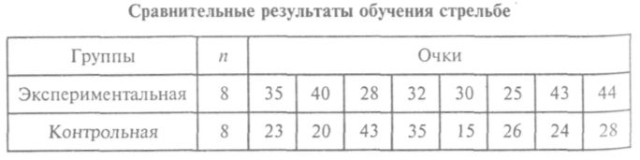
146
Что же необходимо сделать для расчета достоверности различий по /-критерию Стьюдента?
1. Вычислить средние арифметические величины X для каждой
группы в отдельности по следующей формуле:
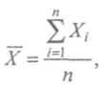
где X_{t} — значение отдельного измерения; я — общее число измерений в группе.
Проставив в формулу фактические значения из табл. 6, получим:
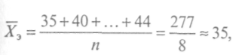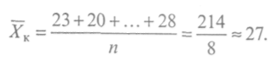
Сопоставление среднеарифметических величин доказывает, что в экспериментально^ группе данная величина (X, = 35) выше, чем в контрольной (Х_{к} = 27). Однако для окончательного утверждения того, что занимающиеся экспериментальной группы научились стрелять лучше, следует убедиться в статистической достоверности различий (/) между рассчитанными среднеарифметическими значениями.
2. В обеих группах вычислить стандартное отклонение (5) по
следующей формуле:
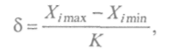
:де X_{imax} — наибольший показатель; X_{imm} — наименьший показатель; К — табличный коэффициент. Порядок вычисления стандартного отклонения (5): — определить X_{itrax} в обеих группах; — определить X_{imia} в этих группах; — определить число измерений в каждой группе (л); — найти по специальной таблице (приложение 12) значение коэффициента К, который соответствует числу измерений в группе (8). Для этого в левом крайнем столбце под индексом (и) находим цифру 0, так как количество измерений в нашем примере меньше 10, а в верхней строке — цифру 8; на пересечении этих строк — 2,85, что соответствует значению коэффициента .АГпри 8 испыту-— подставить полученные значения в формулу и произвести необходимые вычисления:
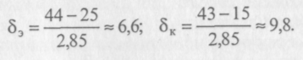
3. Вычислить стандартную ошибку среднего арифметического
значения (т) по формуле:
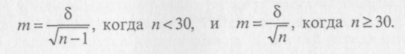
Для нашего примера подходит первая формула, так как п < 30. Вычислим для каждой группы значения:
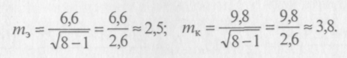
4. Вычислить среднюю ошибку разности по формуле:
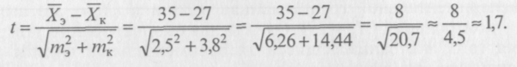
т
5. По специальной таблице (приложение 13) определить досто
верность различий. Для этого полученное значение (t) сравнивает
ся с граничным при 5 %-ном уровне значимости (t_{0fi5}) ^{П}Р^{И} числе
степеней свободы/= п_{э} + п_{к} - 2, где п_{э}к п_{к}~ общее число инди
видуальных результатов соответственно в экспериментальной и
контрольной группах. Если окажется, что полученное в экспери
менте t больше граничного значения (/₀₎о5)> ^{т0} различия между
средними арифметическими двух групп считаются достоверными
при 50 %-ном уровне значимости, и наоборот, в случае когда
полученное t меньше граничного значения t_{0<05}, считается, что раз
личия недостоверны и разница в среднеарифметических показате
лях групп имеет случайный характер. Граничное значение при 5 %-
ном уровне значимости (Г_{0>05}) определяется следующим образом:
- вычислить число степеней свободы/= 8 + 8 - 2 = 14;
- найти по таблице (приложение 13) граничное значение t_{ofi5} при/= 14.
В нашем примере табличное значение t_{Q<05} = 2,15, сравним его с вычисленным Г, которое равно 1,7, т.е. меньше граничного значения (2,15). Следовательно, различия между полученными в эксперименте средними арифметическими значениями считаются недостоверными, а значит, недостаточно оснований для того, чтобы говорить о том, что одна методика обучения стрельбе оказалась эффективнее другой. В этом случае можно записать: / = 1,7 при/» > 0,05, это означает, что в случае проведения 100 аналогич-
148
ньгх экспериментов вероятность (р) получения подобных результатов, когда средние арифметические величины экспериментальных групп окажутся выше контрольных, больше 5 %-ного уровня значимости или меньше 95 случаев из 100. Итоговое оформление таблицы с учетом полученных расчетов и с приведением соответствующих параметров может выглядеть следующим образом (табл. 7).
Таблица 7
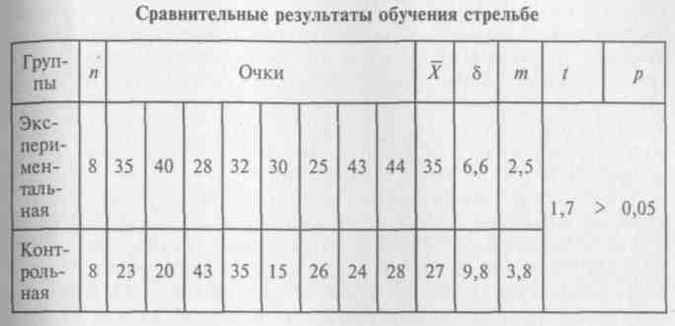
При сравнительно больших числах измерений условно принято считать, что если разница между средними арифметическими показателями равна или больше трех своих ошибок, различия считаются достоверными. В этом случае достоверность различий определяется по следующему уравнению:
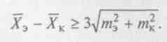
Как уже говорилось в начале этого раздела, /-критерий Стью-дента может применяться только в тех случаях, когда измерения сделаны по шкале интервалов и отношений. Однако в педагогических исследованиях нередко возникает потребность определять Достоверность различий между результатами, полученными по Шкале наименований или порядка. В таких случаях используются непараметрические критерии. В отличие от параметрических непараметрические критерии не требуют вычисления определенных параметров полученных результатов (среднего арифметического, стандартного отклонения и т.п.), чем в основном и связаны их названия. Рассмотрим сейчас два непараметрических критерия для определения достоверности различий между независимыми результатами, полученными по шкале порядка и наименований.
149
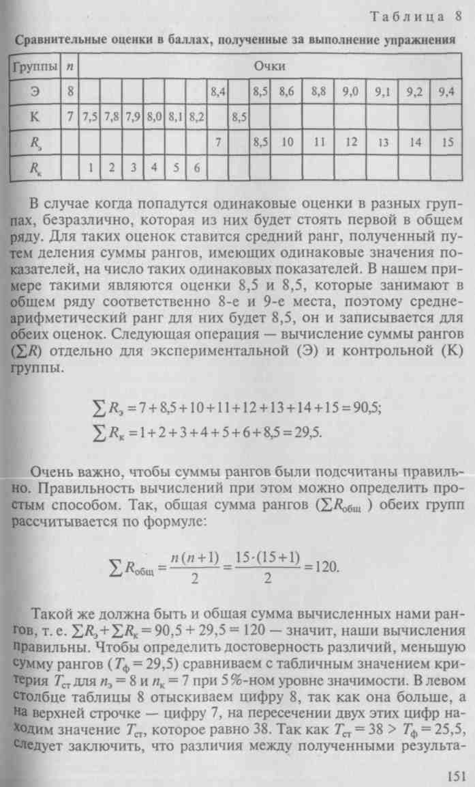
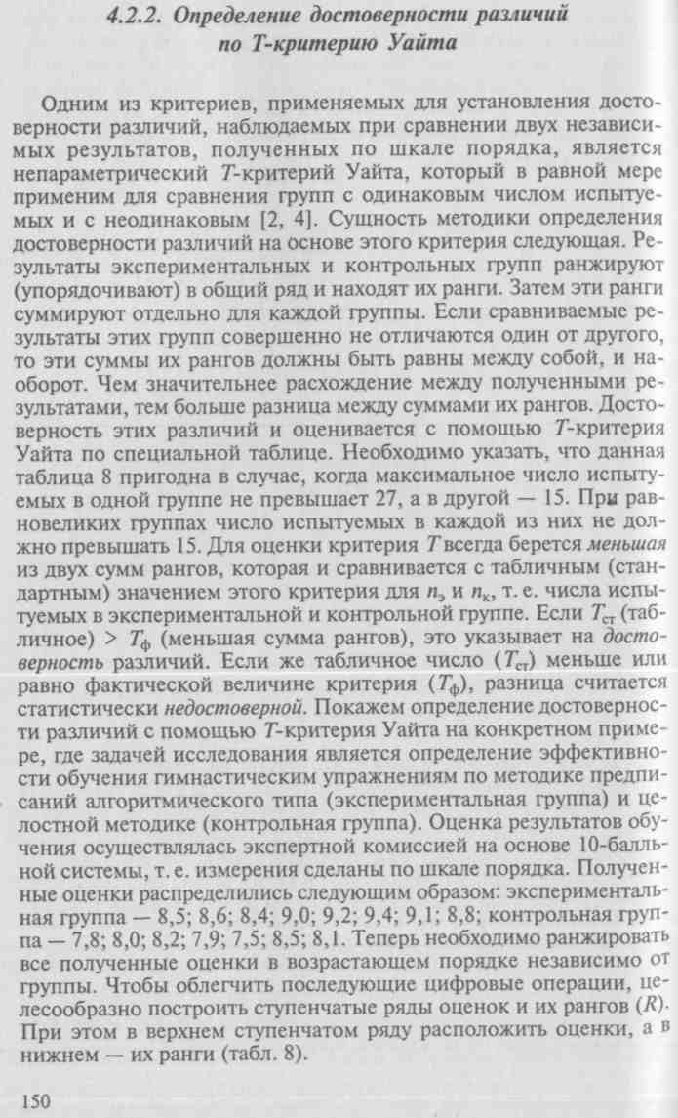

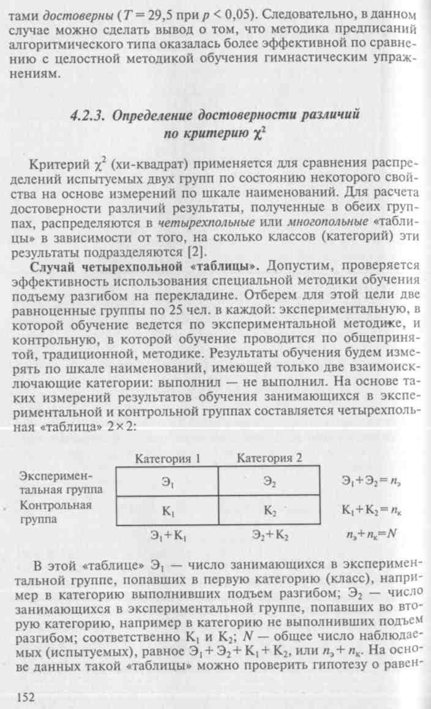
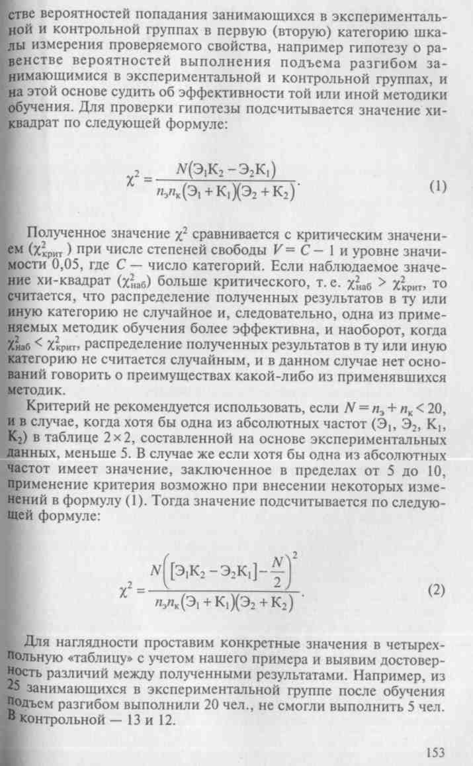

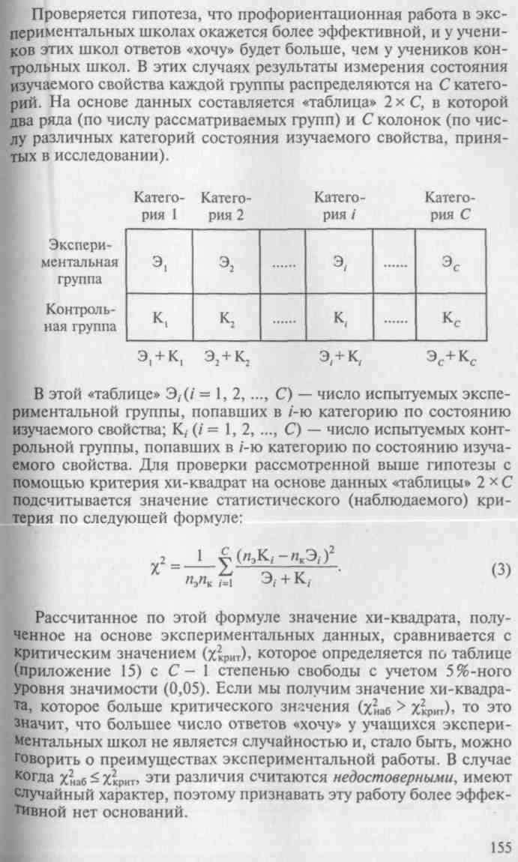
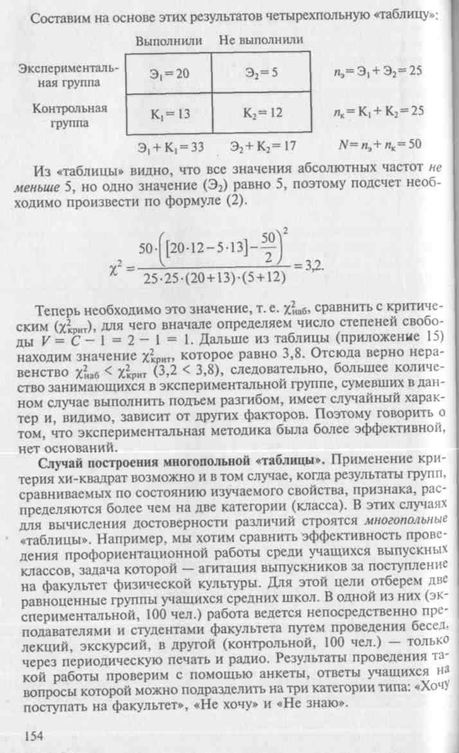

выбора критериев при зависимых (сопряженных, связанных) и независимых результатах можно воспользоваться таблицей (приложение 11).
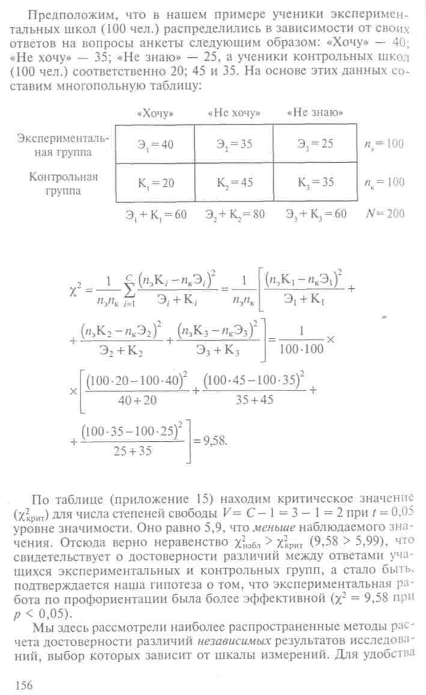
Наряду с относительно простыми способами сравнения одной выборки с другой в исследовательской работе встречаются и более сложные задачи, когда приходится сравнивать одновременно несколько выборок, объединяемых в единый статистический комплекс. В этих случаях используется дисперсионный анализ.
4.3. Определение меры связи между явлениями
Исследователей часто интересует вопрос о том, как связаны между собой различные факторы, влияющие на результаты учебно-тренировочного процесса. Например, имеют ли спортсмены, начавшие заниматься каким-либо видом спорта в более раннем возрасте, тенденцию к достижению более высоких результатов? Или как влияет гибкость гимнаста на качество выступлений на соревнованиях и т. п. Такого рода связи и зависимости называются корреляционными или просто корреляцией [3, 5, 6]. Изучение этих связей с помощью математических методов осуществляется на основе корреляционного анализа, основные задачи которого — измерение тесноты, а также определение формы и направления существующей между рассматриваемыми явлениями и факторами зависимости. По направлению корреляция бывает положительной (прямой) или отрицательной (обратной), а по форме — линейной и нелинейной. При положительной корреляции с возрастанием признаков одного фактора они увеличиваются и у другого. Например, с увеличением силовых показателей у штангистов улучшаются их результаты на соревнованиях. При отрицательной корреляции наоборот — при увеличении признаков одного фактора признаки другого уменьшаются. Например, увеличение веса у гимнасток может вызвать ухудшение спортивных результатов. Корреляция называется линейной, когда направление связи между изучаемыми признаками графически и аналитически выражается прямой линией. Если же корреляционная зависимость имеет иное направление, она называется нелинейной. Анализ линейной корреляции осуществляется с помощью вычисления коэффициентов корреляций (г). Для измерения криволинейной, т. е. нелинейной, зависимости используется показатель, называемый корреляционным отношением. Здесь мы рассмотрим только линейную корреляцию, с анализом которой в исследованиях в области физического воспитания и спорта приходится сталкиваться наиболее часто. При наличии положительной связи между изучаемыми признаками величина коэффициента корреляции имеет положительный знак (+), а при отрицательной — знак (—). Величина этого коэффициента
157
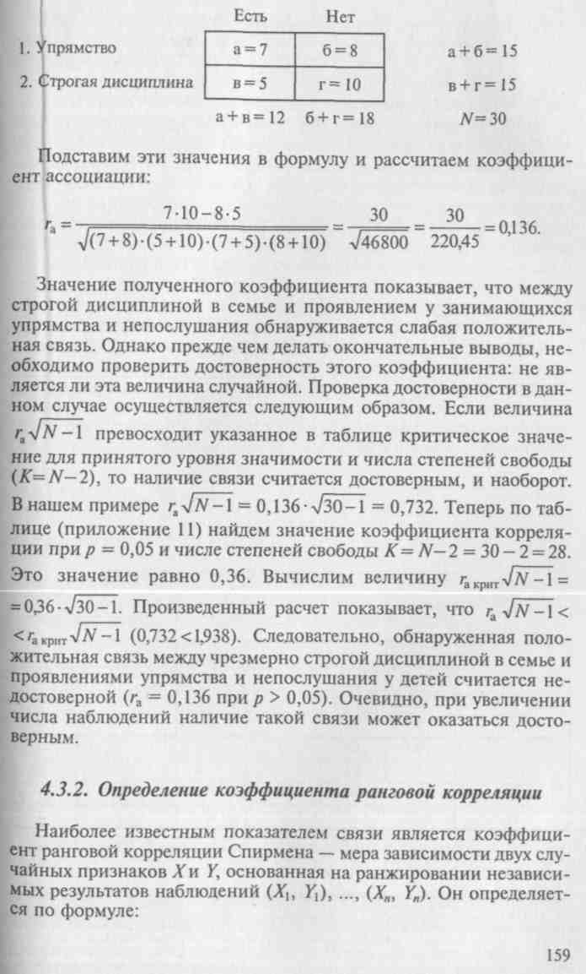
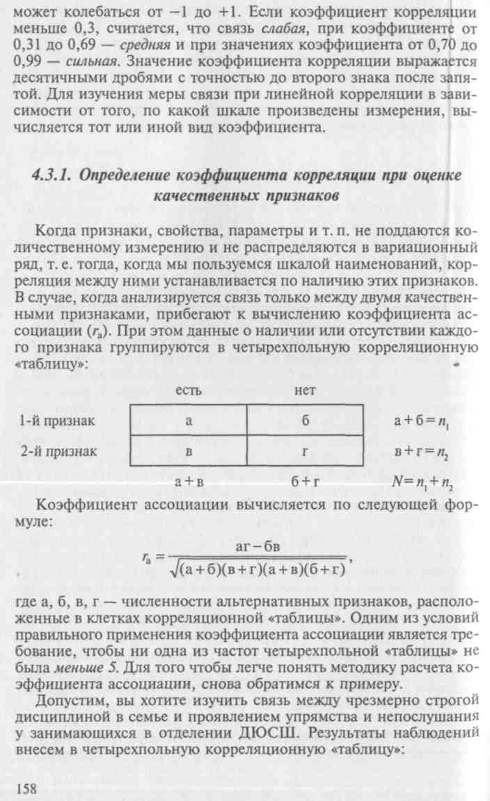

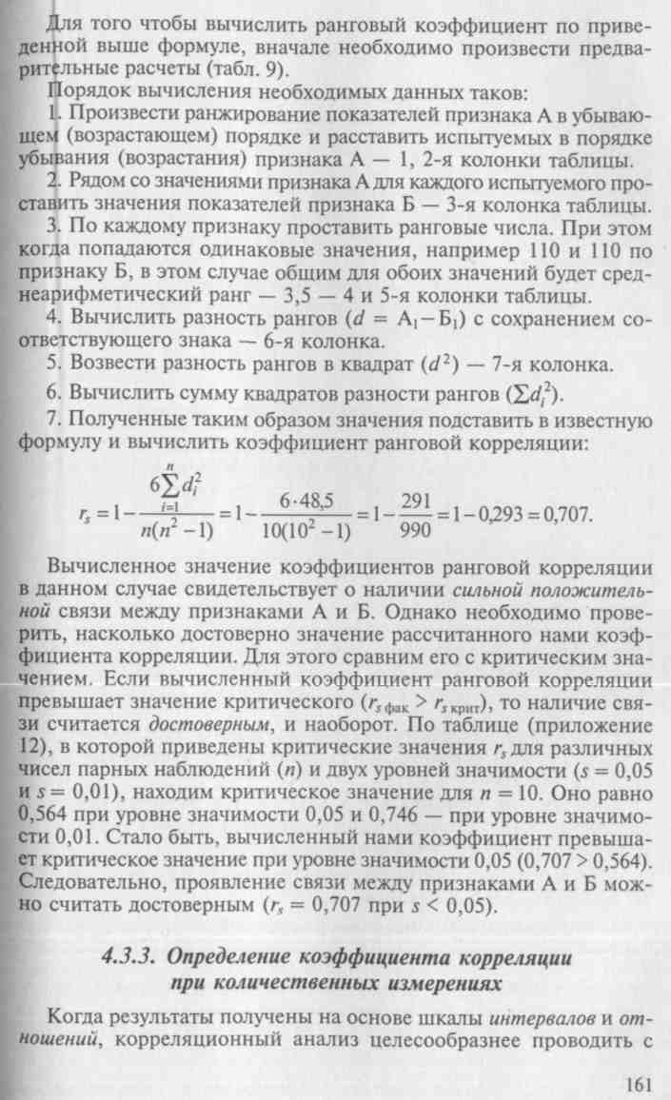
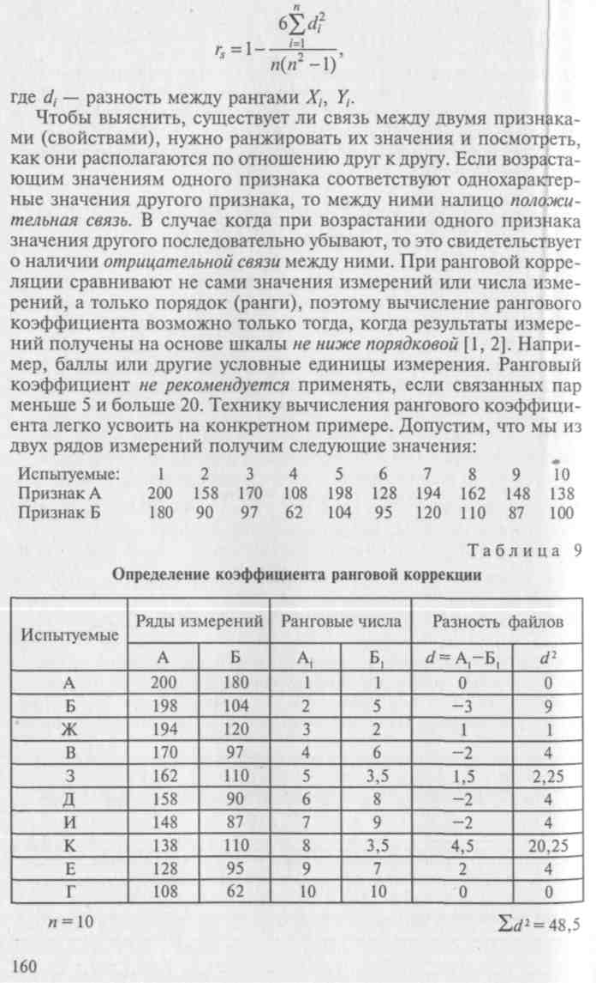

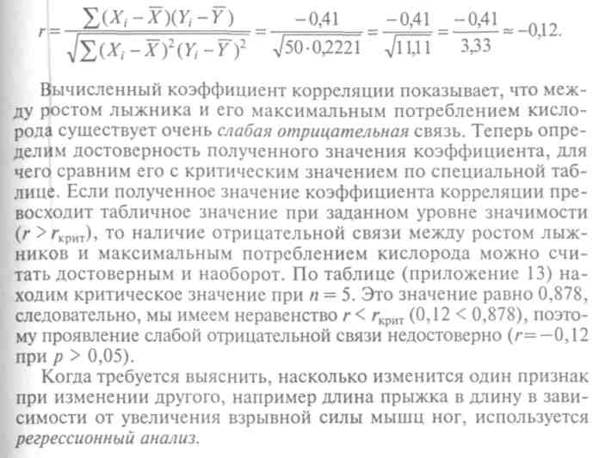
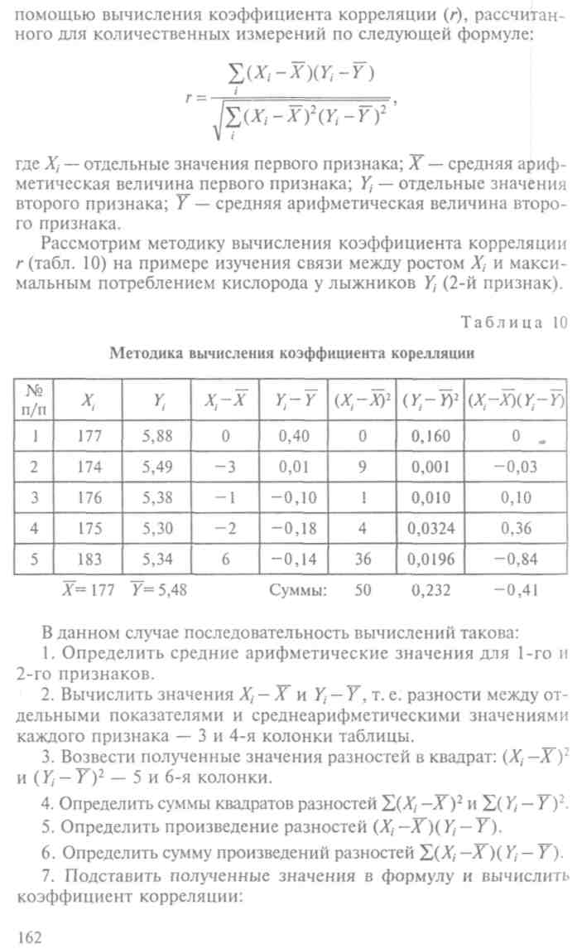
4.4. Меры центральной тенденции (средние величины)
Одной из важнейших обобщающих характеристик варьирующих признаков является средняя величина. Значение средних заключается в их свойстве нивелировать индивидуальные различия, в результате чего выступает более или менее устойчивая числовая характеристика признака — не отдельных измерений, а целой группы статистических единиц. Средняя величина характеризует групповые свойства, является центром распределения, занимает центральное положение в общей массе варьирующих значений признака [4, 6, 7]. Существует несколько видов средних величин. Наиболее часто в педагогических исследованиях используются такие средние, как мода, медиана и средняя арифметическая величина. Первые два вида — непараметрические, а средняя арифметическая представляет собой параметрическую величину. Вы можете спросить, зачем нужны все эти меры центральной тенденции? Во-первых, каждая мера центральной тенденции обладает характеристиками, которые делают ее ценной в определенных условиях. Во-вторых, вычисление той или иной меры связано со шкалой измерения. В-третьих, каждая мера центральной тенденции служит основой для вычисления других статистических величин.
163

4.4.1. Методика определения моды
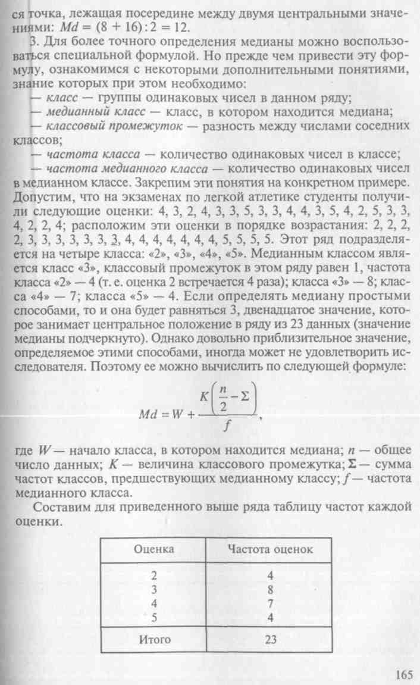
Мода (Мо), как уже говорилось ранее, это такое значение в множестве наблюдений, которое встречается наиболее часто. Например, в ряду из цифр: 2, 6, 8, 9, 9, 9, 10 модой является 9, потому что она встречается чаще любого другого значения. Обратите внимание, что мода представляет собой наиболее частое значение (в данном примере 9), а не частоту этого значения (в примере равную 3). Мода, как мера центральной тенденции, имеет определенные особенности, которые необходимо учитывать при ее вычислении (определении).
- В случае когда все значения в группе встречаются одинаково часто, принято считать, что группа не имеет моды. Например, 6 легкоатлетов пробежали дистанцию 100 м и показали результаты: 12, 12, 13, 13, 11, 11, 10, 10 с. В данном случае моду обнаружить невозможно.
- Когда два соседних значения имеют одинаковую частоту и они больше частоты любого другого значения, мода есть среднее этих двух значений. Например, 10 гимнастов за упражнения на коне получают следующие оценки: 6,9; 7,0; 7,5; 8.0: 8.0: 8.0: 9.0: 9.0: 9.0: 8,5. В этом случае мода будет равна 8,5.
- Если два несмежных значения в группе имеют равные частоты и они больше частот любого значения, то существуют две моды. Например, в группе значений: 9, 10. 10. 10. 13, 15, 16. 16. 16. 17 модами являются 10 и 16. В этом случае можно говорить, что данные бимодальны. Значение моды можно определить фактически при любом способе измерений, сделанных на основе всех шкал измерения. Однако наибольшее применение она находит в измерениях по шкале наименований, так как другие меры центральной тенденции к таким измерениям неприменимы.
4.4.2. Методика определения медианы
Медиана (Md) — это такое значение, которое делит упорядоченное множество пополам так, что одна половина значений оказывается больше медианы, а другая — меньше. Определение медианы возможно лишь в том случае, когда измерения выполнены не ниже шкалы порядка. Способы вычисления медианы могут быть следующие.
- Если данные содержат нечетное число различных значений и они представляют упорядоченный ряд, то медианой является среднее значение ряда. Например, в ряду 5, 8, Ц, 25, 30 медиана равна 12.
- Если данные содержат четное число различных значений, упорядоченных в ряд, например 3, 8, 16, 17, то медианой являет-
164

В случае когда измерения сделаны по шкале интервалов и отношений, основной мерой центральной тенденции является средняя арифметическая величина, а мода и медиана могут использоваться для вспомогательных целей. Среднее арифметическое значение является наиболее точной средней величиной, так как рассчитывается на основе количественных результатов измерений. С методикой вычисления этого значения вы уже знакомы, поэтому мы на этом больше не будем останавливаться.
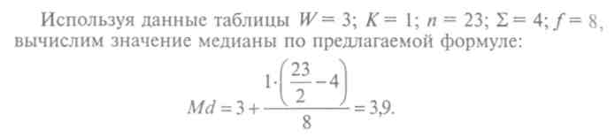
В заключение раздела необходимо отметить, что математико-статистическая обработка результатов педагогического эксперимента — один из трудоемких и ответственных моментов в подготовке дипломной работы. Она требует умелого и правильного выбора статистических критериев и методов анализа в соответствии с полученными результатами и задачами проведенных исследований. Значительную помощь при обработке результатов могут оказать современные компьютеры. Следует также иметь в виду, что сама математико-статистическая обработка еще не может полностью раскрыть сущность того или иного педагогического явления. Например, с помощью количественных методов с определенной точностью можно выявить преимущество какого-либо метода обучения и тренировки или обнаружить общую тенденцию, определенные связи и зависимости, доказать, что проверяемое научное предположение оправдалось, и т. п. Однако эти методы не могут дать ответ на вопрос о том, почему одна методика обучения лучше другой, и т. д. Поэтому наряду с математико-статистической обработкой полученных результатов нужно проводить и качественный анализ этих данных.
Контрольные вопросы
- Какие виды измерительных шкал используются для определения результатов исследований?
- Что из себя представляет шкала наименований?
- К каким результатам исследований можно применить шкалу порядка?
- Чему должны соответствовать результаты исследований, чтобы применить интервальную шкалу?
- Чем отличается интервальная шкала от шкалы отношений?
- Какие критерии наиболее часто используются для вычисления достоверности различий, если измерения осуществлены на основе шкалы наименований?
166

- Чем отличаются несвязанные и связанные результаты исследований?
- Какой критерий используется для вычисления достоверности различий между результатами, полученными на основе интервальной шкалы и шкалы отношений?
- Что вы понимаете под термином «корреляция»?

- Какие средние величины вы знаете, чем они отличаются друг от друга?
- В чем состоят различия параметрических и непараметрических критериев?
Литература
- Гласе Дж., Стэнли Дж. Статистические методы в педагогике и психологии: Пер. с англ. — М., 1976.
- Грабарь М.И., Краснянская К. А. Применение математической статистики в педагогических исследованиях: Непараметрические методы. — М., 1977.
- Лакин Г. Ф. Биометрия: Учеб. пособие для биологических специальностей вузов. — М., 1990.
- Масальгин Н.А. Математико-статистические методы в спорте. — М, 1974.
- Начинская С. В. Основы спортивной статистики: Учеб. пособие / Сост. Н.М.Витренко, А.Ф.Бочаров. — Киев, 1987.
- Основы математической статистики: Учеб. пособие для ин-тов физ. культуры / Под общ. ред. В.С.Иванова. — М., 1990.
- Смирнов Ю.И., Полевщиков М.М. Спортивная метрология: Учеб. для студ. пед. вузов. — М., 2000.
ГЛАВА 5
ВИДЫ НАУЧНЫХ И МЕТОДИЧЕСКИХ РАБОТ, ФОРМЫ ИХ ПРЕДСТАВЛЕНИЯ
Как было сказано выше, содержание научной и методической деятельности весьма многообразно, что определяет виды научно-методических работ и формы их представления.
В научной работе выделяют фундаментальные и прикладные исследования. Фундаментальные научные исследования проводят главным образом научно-исследовательские институты физической культуры и научно-исследовательские лаборатории университетов, академий физической культуры. Как правило, в разработке таких тем участвуют коллективы, руководимые известными в своей области учеными [10]. Методическую работу проводят применительно к определенному виду профессиональной деятельности, например дошкольное, школьное и вузовское физическое воспитание, юношеский и достиженческий спорт, оздоровительные формы физической культуры, профессиональное физкультурное образование.
Формы представления результатов научно-методической деятельности достаточно разнообразны, по характеру, содержанию, объему, оформлению и т. д. отражают многообразие самой научно-методической деятельности. Основные формы, в которых авторы (студенты и профессорско-преподавательский состав) могут довести до сведения других содержание своей научной или методической работы, — устные сообщения, письменные работы и опубликование в печати.
Реферат. С этого вида работы обычно начинается знакомство студента — начинающего исследователя с научно-методической работой. В реферате в сокращенном виде излагается содержание научной работы, какой-либо книги (краткий обзор содержания нескольких книг). Первоначальный смысл рефератов представлял собой результат реферирования одной или нескольких книг по теме, на основании таких материалов составляются реферативные сборники, например ИНИОНа (Институт научной информации по общественным и гуманитарным наукам РАН). В вузах в реферате обычно требуется кратко раскрыть какую-либо тему [13, 16].
Выделяют два вида рефератов — литературный (обзорный) и методический. Первый предполагает анализ литературных данных
168
по определенной теме, попытку систематизировать материал и выразить свое отношение к нему. Второй направлен на характеристику цели и задач исследования, методов для их решения, попытку сделать заключение (выводы) по результатам анализа. Материал рефератов может быть использован в курсовой, дипломной работе.
Объем реферата зависит от содержания реферируемого документа (ГОСТ 7.9—95. «Реферат и аннотация. Общие требования»). В заглавии реферата отражается название реферируемой работы. Обычно в реферате не требуется титульного листа, подразделения текста, оглавления, но некоторые вузы вводят более высокие требования и к этому виду работы.
Доклад. По своему характеру доклад представляет собой запись устного сообщения по какой-либо теме. И этим доклад мало чем отличается от реферата. Большое распространение в последние годы получили тезисы докладов на научно-практическую конференцию. Тезисы — краткое изложение основных положений доклада, фрагмента диссертации. Объем тезисов — 1 —2 с, доклада — 5 — 10 с. Устное сообщение (доклад) содержит задачи, методы исследования, обоснование новых фактов, выводы, практические предложения. На доклад отводится 10 — 25 мин, поэтому он должен быть предельно насыщен полезной информацией, без нежелательных отступлений. Примером могут служить доклады по защите выпускных квалификационных работ. В процессе доклада возможна демонстрация иллюстративного материала. В практике существуют доклады по содержанию диссертаций с целью апробации своей работы. Рефераты и доклады в вузах выступают также в качестве зачетных работ, от их качества зависит получение студентом зачета [13, 16].
Контрольная работа. Контрольная работа в вузе носит преимущественно зачетный характер, это своего рода письменный экзамен. Оценка за контрольную влияет на зачет (иногда на экзамен). Контрольная работа состоит из ответов на ряд вопросов, решения задач. Этот вид работы требует проявления студентом самостоятельности, особенно если контрольная выполняется непосредственно на семинарском занятии.
Курсовая работа. Это более сложный по сравнению с контрольной вид работы, требующий проявления творчества. Тему студент выбирает из кафедрального перечня или предлагает свою, соответственно обосновав это. Курсовая работа выполняется под руководством преподавателя. Ее объем — 20 — 40 с. машинописного текста. Обязательны анализ литературных данных и изучения опыта работы в соответствии с темой, результаты педагогического наблюдения, эксперимента, обработанные соответствующими методами. Оформляется курсовая работа по типу дипломной: титульный лист, оглавление, выделение глав и разделов, выводы и
169

предложения, список литературы. Чтобы подготовка курсовой была более плодотворной, целесообразно увязать тему и содержание с будущей выпускной квалификационной (для дипломированного специалиста — дипломной) работой. Одобренная преподавателем — руководителем курсовой, работа представляется на защиту. Процедура защиты происходит в присутствии специальной комиссии, автор курсовой делает доклад, отвечает на вопросы, и комиссия на своем заседании выносит оценку, в которой учитываются содержание работы и качество защиты. Таким образом, курсовая работы по основным признакам отражает содержание подготовки дипломной работы [16].
Дипломная работа. Многие годы дипломная работа в системе профессионального физкультурного образования была делом добровольным: студент готовил ее по своему желанию, и она заменяла один, а в некоторых вузах — все госэкзамены. В соответствии с государственным образовательным стандартом высшего профессионального образования все без исключения дипломированные специалисты готовят и защищают дипломную работу. (Об этом речь идет в первой главе.) Дипломная работа по своему характеру глубже курсовой, но проще диссертационной на соискание ученой степени кандидата наук. По дипломной работе утверждается научный руководитель (приложение 20, п. 6, 7).
Объем дипломной работы — от 40 до 80 с. машинописного текста, набранного через два интервала. Работа имеет титульный лист, оглавление, четкое разделение по главам и разделам, выводы, практические рекомендации, приложения, список литературы. Как правило, включает таблицы, иллюстрации. Составляется план работы, план-проспект, который согласовывается с научным руководителем, определяются методы и организация исследования; по истечении срока работы фактический материал представляется научному руководителю. На консультациях анализируется ход работы, вносятся коррективы. После завершения работы текстовый материал представляется на заключение научному руководителю, после чего в напечатанном виде дипломная работа представляется на кафедру, и после рецензирования проводится процедура защиты. Доклад продолжительностью не более 15 мин должен содержать основные положения, желательно их проиллюстрировать. После доклада члены комиссии задают вопросы, качество ответов влияет на оценку защиты. Один экземпляр работы поступает в архив кафедры, где и хранится [4, 16].
Магистерская диссертация как вид выпускной квалификационной работы для магистра то же, что и дипломная работа для дипломированного специалиста. Принципиальные подходы к характеру этих работ схожи, особенности требований отражены в соответствующих государственных образовательных стандартах и по-
ложениях о названных видах работ, которые обычно разрабатывает каждый вуз [8], (приложение 20, п. 3).
Кандидатская и докторская диссертации. Диссертация (от лат. dissertatio — рассуждение, исследование) — квалификационный научный труд, подготовленный для публичной защиты и получения ученой степени кандидата или доктора наук. Диссертация . может представлять собой специально подготовленную рукопись, может быть выполнена в виде научного доклада, опубликованных монографии или учебника. Все, что связано с диссертациями, изложено в п. IV «Положения о порядке присуждения научным и научно-педагогическим работникам ученых степеней и присвоения научным работникам ученых званий» [1, 5, 6, 13 из гл. 6], (приложение 20, пп. 2, 5, 7).
Диссертация на соискание ученой степени доктора наук должна быть научной квалификационной работой, в которой на основании выполненных автором исследований разработаны теоретические положения, совокупность которых можно квалифицировать как новое крупное достижение в развитии соответствующего научного направления, либо осуществлено решение научной проблемы, имеющей важное социально-культурное, народно-хозяйственное или политическое значение, либо изложены научно обоснованные технические, экономические или технологические решения, внедрение которых вносит значительный вклад в ускорение научно-технического прогресса [1, 7, 9, 10].
Диссертация на соискание ученой степени кандидата наук должна быть научной квалификационной работой, в которой содержится решение задачи, имеющей существенное значение для соответствующей отрасли знаний, либо изложены научно обоснованные технические, экономические или технологические разработки, обеспечивающие решение важных прикладных задач [1, 7].
Диссертация должна быть написана единолично, содержать новые научные результаты и положения, выдвигаемые автором для публичной защиты, которые свидетельствуют о личном вкладе автора в науку.
В диссертации, имеющей прикладное значение, должны приводиться сведения о практическом использовании полученных автором научных результатов, а в диссертации, имеющей теоретическое значение, рекомендации по использованию научных выводов [1].
Диссертация в виде рукописи — наиболее распространенная форма квалификационной работы на соискание ученой степени. Это рукописный труд, отпечатанный на пишущей машинке или на компьютере, содержащий следующие разделы: актуальность темы, объект, предмет, цель, гипотезу, задачи, методы и организацию исследования, положения, выносимые на защиту, анализ научно-методической литературы, собственный фактический

170
171

материал, выводы, рекомендации по использованию результатов исследования, список литературы, приложения. Объем кандидатской диссертации — 150 — 200 с, докторской — 250 — 300 с. (условно). К диссертации прилагается автореферат, в котором содержатся ее основные положения. Объем автореферата — 22 — 24 с. машинописного текста, напечатанного через два интервала [1, 7].
Диссертация в виде научного доклада (кандидатская и докторская) готовится на основе опубликованных автором крупных научных работ, имеющих важное научно-практическое значение (монографии, учебники, учебно-методические пособия, научные статьи в центральных журналах и т. п.). Научный доклад готовится на основе собственных публикаций, отвечающих соответствующим требованиям, главным образом по качеству, количество здесь не столь значимо. Следует отметить, что по сравнению с диссертацией в виде рукописи диссертаций в виде научного доклада представляется к защите значительно меньше, это скорее исключение, чем правило. Должна быть серьезная аргументация целесообразности представления к защите диссертации в виде научного доклада. Объем диссертации в виде научного доклада не установлен: он может быть больше или меньше автореферата (обычно 48 — 60 с). Автореферат на такую диссертацию не пишется, а диссертация рассылается как автореферат [1, 7, 9].
Диссертация в виде монографии или учебника (опубликованных). По сравнению с диссертациями в виде рукописи монографии и учебники представляются к защите реже, и то преимущественно на соискание ученой степени доктора наук. Такое положение можно объяснить тем, что лица, претендующие на соискание ученой степени на основе монографии или учебника, «прошли» этап кандидатской диссертации, накопили богатый багаж научных знаний и фактов, но в силу определенных обстоятельств не имеют возможности подготовить диссертацию в виде рукописи. На диссертацию в виде монографии или учебника автореферат представляется по установленной форме.
Автореферат диссертации. Автореферат по существу представляет собой реферирование автором своей же диссертации. Объем автореферата кандидатской диссертации — 1 авторский лист (40 тыс. печатных знаков), докторской — 2 листа (80 тыс. печатных знаков). Для авторефератов диссертаций по гуманитарным наукам допускает увеличение объема на 0,5 авторского листа (1,5 и 2,5). Автореферат выполняет следующие функции: информационную (информирует читателя о содержании диссертации; о разработанных автором методиках); сигнальную (извещение о поступлении автореферата в библиотеку по месту защиты); ознакомительную (источник справочных данных о проведенном исследовании); познавательную [1, 5, 7, 10, 14].
172
Автореферат состоит из двух основных частей. Первая — «Общая характеристика работы»: актуальность проблемы, объект, предмет, цель, гипотеза, задачи исследования; методологическая база исследования и методы, которые в нем применялись; новизна и практическая значимость работы; положения, выносимые на защиту; структура диссертации. Вторая — «Основное содержание работы»: представление материала, обосновывающего достоверность полученных данных, ответы на поставленные задачи, выводы и практические рекомендации. В конце представляются публикации автора диссертации, в которых отражаются основные положения диссертационного исследования.
Монография. Название происходит от греч. monos — один, единый, единственный + греч. grapho пишу. Это научный труд, углубленно разрабатывающий одну тему, ограниченный круг вопросов. Монография представляет собой книгу, в которой самими авторами излагаются данные собственных научных исследований. Монография может быть написана одним автором или коллективом авторов. Объем монографии — от 4—5 до 10—15 авторских листов и выше. В монографии детально раскрываются методы и организация исследования, доказательный фактический материал, особенно экспериментальной части исследования, теоретические обобщения и новые положения, выдвигаемые автором (авторами) на основании полученных результатов. В структуре монографии выделяют введение, в котором раскрывается актуальность исследования и дается характеристика исследуемой проблемы, основную часть, состоящую из нескольких глав (разделов), в которых излагается основное содержание результатов исследования; Ё заключение, в котором подводятся итоги монографического исследования, приводится список литературы; приложение, в кото-|ром помещаются материалы, дополняющие основной текст монографии [1, 13, 14]. Депонирование научной работы. Депонировать (от лат. deponi-ге) — передавать на хранение подлинный текст международного договора. В данном случае речь идет о передаче рукописи на специальное хранение. Депонируются обычно научные разработки (монографии, статьи, тезисы), которые предназначены для узкого круга специалистов и могут быть быстро оформлены как публикация и, что немаловажно, при небольших затратах автора. Подготовленная к депонированию работа направляется в Центр научно-технической информации или ИНИОН. Центр принимает работу, передает ее на хранение в свои библиотеки и дает публикацию в специальных реферативных сборниках или научных журналах о поступлении такой работы и возможности ее востребования для ознакомления с Ней любого заинтересованного специалиста. Депонированная работа считается опубликованной только после того, как ее аннотация выйдет в научном журнале или реферативном сборнике. 173

Книга научная, научно-популярная. Провести четкую грань между научной и научно-популярной книгой сложно. К научным можно отнести монографии и сборники научных трудов, тезисов научных конференций. В научно-популярных изданиях на базе данных научных исследований даются обоснованные рекомендации по проблемам здоровья, физической культуры, спорта. Для примера ниже приводится несколько таких книг.
Человек в мире спорта: Новые идеи, технологии, перспективы: Тезисы докладов международного конгресса: В 2 т. — М., 1988.
Основная проблематика: биомеханика спорта; физиология спорта; спортивная медицина; биохимия физических упражнений и рациональное питание спортсмена; социально-гуманитарные дисциплины физической культуры и спорта; теория и методика спорта; теория и методика физического воспитания детей и подростков; менеджмент и маркетинг в спорте; педагогика и психология спорта; спортивная морфология; спорт, духовность, культура; спортивная наука в XXI в.; физкультурное образование в современном мире; спорт и экология; спорт и здоровье человека; олимпизм и олимпийское образование.
Журавлев В.И. Педагогика в системе науки о человеке. — М., 1990.
Основное содержание: введение; интеграция наук о человеке; межнаучные связи в теории и педагогической практике; критический разбор новых явлений в педагогике в аспекте межнаучных связей; методологические предпосылки научного взаимодействия в решении педагогических проблем; взаимодействие наук в разработке программы воспитания школьников; педагогика и философия: новые аспекты связи; педагогическая наука и информатика; педагогика и техника: грани союза.
Амосов Н.И., Бендет Я.А. Физическая активность и сердце. — Киев, 1989.
Содержание: предисловие; основы физиологии физических нагрузок; нагрузочные тесты при оценке функционального состояния сердечнососудистой системы; основные методы оценки результатов нагрузочных тестов; энергетическая оценка физического состояния и трудоспособности на основе нагрузочных тестов; физическая активность в профилактике болезней сердца; физическая и трудовая реабилитация больных с сердечно-сосудистыми заболеваниями; заключение; приложения; список литературы.
Фомин Н.А., Вавилов Ю.Н. Биологические основы двигательной активности. — М., 1991.
Содержание: предисловие; обучение произвольным движениям; физиологические основы управления произвольными движениями; адаптация к физическим нагрузкам; тренированность как специфическая форма адаптации к физическим нагрузкам; утомление и восстановление при мышечной деятельности; развивающая роль физической культуры в общеобразовательной школе; оптимизация двигательной деятельности детей и подростков; физиологические основы тренировки; моделирование спортивных успехов; отбор и спортивная ориентация юных спорт-
сменов; роль спортивной деятельности в совершенствовании социальной и биологической природы человека; словарь терминов; литература.
Чепик В.Д. Физическая культура в социальных процессах. — М.,1995.
Содержание: предисловие; физическая культура в социальном комфорте личности; образование по физической культуре как составная часть общенаучных знаний человека; физическая культура в социальном воспитании; физическая культура и практика оздоровления населения; специальные двигательные режимы в практике спорта; пульсометрия и система контроля за состоянием человека; литература.
Научная статья. Среди видов научных работ статья занимает важное место, в ней обычно излагают наиболее значимые результаты научного исследования. Такие статьи публикуются в научных журналах, сборниках научных трудов. Объем статьи — от 5 до 15 с, структура статьи: название; фамилия автора (авторов); ключевые слова; введение; методика исследования; результаты и их обсуждение; заключение; литература. Такая структура принята, например, в журнале «Теория и практика физической культуры». Обычно организация, издающая сборник или журнал, устанавливает требования по объему, характеру печатания (например, компьютерный вариант), иллюстрациям и т.д. Автор должен подготовить статью строго в соответствии с установленными требованиями. В серии статей автор последовательно излагает полученные результаты, их теоретическое и практическое значение.
Тезисы. Тезис (от греч. thesis — положение, утверждение) имеет несколько значений: в логике это положение, истинность которого должна быть доказана; тезисы — кратко сформулированные основные положения доклада, лекции, сообщения и т. п. (гл. 6, п. 17). Этот вид научной работы в последние годы стал распространенным благодаря большому числу проводимых научно-практических конференций и публикаций сборников тезисов докладов для этих конференций. Объем тезисов — 1 — 2 с. машинописного текста, набранного через 1; 1,5; 2 интервала. В последнее время материалы принимаются в виде, подготовленном для компьютерной публикации: текст набран в Word (не ниже 7), шрифт Times New Roman, стиль шрифта— нормальный, размер шрифта 14. С учетом малого объема тезисов в них должны быть изложены лишь основные данные, отражающие самую суть проведенного исследования и убедительно аргументированные. Не следует перегружать текст цифровым материалом, иллюстрациями.
В деле совершенствования подготовки специалистов высшей Школы на основе госстандартов нового поколения учебная литература была и остается одним из ведущих средств информационного обеспечения учебного процесса, когда особо важное значение приобретает самостоятельная работа студентов. Ниже рассматриваются основные виды учебной литературы.

174
175

Программа (от греч. programma — объявление, предписание) — план намеченной деятельности, работ; учебная программа — краткое систематическое изложение содержания обучения по определенному предмету, круг знаний, умений и навыков, подлежащих усвоению учащимися. Среди видов научно-методических работ большое место занимают учебные программы. Более десяти федеральных рекомендательных программ разработано для образовательных учреждений, десятки программ только по олимпийским видам спорта — для специализированных детско-юношеских школ олимпийского резерва и училищ олимпийского резерва, комплексных целевых программ — для сборных олимпийских команд страны. Как правило, эти программы основываются на многолетних исследованиях и проверены в процессе практической работы в дошкольных учреждениях, общеобразовательной школе, высших и средних специальных учебных заведениях, в системе подготовки спортивных резервов и высококвалифицированных спортсменов. Например, один из авторов учебного пособия — доктор педагогических наук, профессор, заслуженный тренер РСФСР и СССР Ю.Д.Железняк — за цикл программ для СДЮШОР по волейболу и баскетболу в 1985 г. был награжден золотой медалью и премией Госкомспорта СССР. Большой цикл учебных программ разработан для сферы профессионального физкультурного образования в связи с введением государственных образовательных стандартов. Так, для факультетов физической культуры педагогических вузов в 1996 г. опубликовано 26 учебных программ, в том числе и по основам научно-методической деятельности. Здесь можно отметить и программу кандидатского экзамена по специальности 13.00.04 — Теория и методика физического воспитания, спортивной тренировки и оздоровительной физической культуры. Авторами программ являются академики, доктора наук и профессора, кандидаты наук, доценты. Все они, как правило, имеют научные труды и большой опыт профессиональной деятельности в вузах. В системе академий физической культуры разработаны циклы программ по подготовке бакалавров и магистров по физической культуре.
Программа разрабатывается в соответствии с учебным планом, который в вузе, например, отражает требования государственного образовательного стандарта по конкретной специальности. В настоящее время разрабатываются учебные программы по учебным планам государственных образовательных стандартов нового (2000 г.) поколения. Приводим требования к оформлению программ для авторских коллективов: 1 — пояснительная записка (цели и задачи дисциплины, требования к уровню освоения ее содержания); 2 — объем дисциплины в часах и виды учебной работы: общая трудоемкость (по госстандарту), аудиторные занятия, лекции, практические занятия (семинары), лабораторные занятия,
самостоятельная работа (в часах), другие виды работы (если есть в том числе курсовые проекты, рефераты), вид итогового контроля (зачет, экзамен); 3 — содержание дисциплин и виды учебных занятий (могут быть в виде тематического плана) с распределением часов; 4 — содержание разделов дисциплин; 5 — учебно-методическое обеспечение дисциплины (литература, средства обеспечения дисциплины: лаборатории, классы, спортивные сооружения и другие, перечень примерных контрольных вопросов и заданий для самостоятельной работы, примерная тематика рефератов, курсовых работ, примерный перечень вопросов к зачету (экзамену, по всему курсу).
Разработка учебной программы требует от автора глубоких теоретических знаний и достаточно большого практического опыта работы. Каждое положение программы должно четко выражать основные направления науки и практики, помогать пользователю в освоении теоретических знаний и совершенствовании практических умений и навыков.
Учебник. Учебник — книга для учащихся или студентов, в которой систематически излагается материал по определенной области знаний на современном уровне достижений науки и культуры; основной и ведущий вид учебной литературы [13, 14]. В учебнике могут быть использованы результаты научного исследования, кандидатской или докторской диссертации, проверенные в ходе учебного процесса, тренировочной и соревновательной деятельности, в оздоровительной физической культуре и т.д. [2].
При создании учебника необходимо определить его роль и место в системе средств подготовки специалистов, цели и задачи обучения и воспитания, учесть требования к этому виду учебной литературы. От этого зависит объем учебника: он может быть от 10 до 30 авторских листов.
Учебник служит основным источником знаний по конкретной учебной дисциплине и предназначен для самостоятельного усвоения этих знаний студентами, ему принадлежит ведущая роль среди других средств, используемых студентами при самостоятельной работе. Очень важно обеспечить мотивацию, интерес к предмету, стимулирующие студента к активной творческой работе. Интересна мысль о том, что знания нельзя передавать, их можно предложить, подсказать, но овладеть ими студент должен самостоятельно [3]. В учебнике надо раскрыть перспективы развития конкретной науки. Особое значение придается иллюстрациям, как важному средству учебного познания, успешного овладения наукой. Они должны помочь глубже усвоить основные Положения учебной дисциплины, повысить интерес к ней. В учебнике следует учесть тенденции использования в учебном процессе и в самостоятельной работе студентов компьютерной техники, в том числе электронного учебника. Ниже приводятся об-

176
елезняк
177

щие рекомендации по организации работы над созданием учебника [3. - С. 14-15]:
- определение роли и места учебной дисциплины в подготовке специалиста с учетом требований государственного образовательного стандарта и учебной программы и конкретизация на этой основе задач обучения и воспитания, решаемых в процессе преподавания курса;
- определение характера и объема знаний, которые должны быть усвоены студентом при изучении всего курса, его тем и каждого вопроса темы, учет при этом объема знаний, полученных в результате изучения ранее пройденных дисциплин;
- определение логической и дидактической последовательности передачи учебной информации для приобретения знаний, выработки умений и навыков, воспроизведения и использования предшествующих знаний при изучении каждой темы и всего курса;

- разработка структуры учебника, разделение излагаемого программного материала на методически оправданные структурные элементы: разделы, главы, параграфы;
- разработка на основе принятой структуры плана-проспекта будущего учебника и его оценка;
- разработка параграфов по содержанию: разделение содержания параграфа на части и подбор для каждой части параграфа соответствующей формы выражения (текста, иллюстраций, таблиц и т. п.); проектирование способов закрепления знаний и навыков и осуществления обратной связи; определение связей с другими средствами обучения;
- оформление глав учебника, размещение параграфов с учетом последовательности и логичности изложения учебной информации;
- оформление учебника в целом.
Наиболее приемлема следующая структура учебника: оглавление, предисловие, методические рекомендации, основной текст, заключение, приложения, указатели, литература.
Оглавление целесообразно располагать в начале книги, названия глав, разделов должны быть четкими и облегчать поиск необходимой информации. Не рекомендуется в оглавлении приводить фамилии авторов главы, раздела. Не следует вместо термина «Оглавление» применять термин «Содержание», который используется в изданиях с разноплановым материалом (см. гл. 6).
Предисловие содержит характеристику роли и значения дисциплины в подготовке специалиста, задач, стоящих перед студентом при изучении этой дисциплины.
Методические рекомендации содержат характеристику учебника, его структуры и содержания, сведения о том, какие предшествующие знания могут помочь изучению данной дисциплины, рекомендации к использованию в процессе самостоятельных занятий.
Введение ориентирует читателя на работу с учебником, готовит его к усвоению материала, знакомит с основными понятиями, литературой и пр.
Основной текст представляет собой дидактически и методически обработанный материал, соответствующий учебной программе. В современных условиях реформирования общего и профессионального образования к учебникам предъявляются определенные требования. Ниже приводятся требования к вузовскому учебнику [3. - С. 20-21]:
- обеспечить полное раскрытие вопросов программы по учебной дисциплине с учетом последних научно-методических достижений;
- быть доступным для успешного усвоения студентами, способствовать мотивации учения, формированию умений и навыков, а также творческих способностей будущих специалистов; обеспечить преемственность знаний, полученных при изучении предшествующих дисциплин, тесные внутридисциплинарные и междисциплинарные связи;
- создавать необходимые условия для использования аудиовизуальных и технических средств обучения, вычислительной техники, обеспечивать с ними тесную связь;
- учитывать психолого-педагогические факторы обучающихся, их общеобразовательный уровень;
- использовать возможности поясняющих и дополняющих текстов.
Контрольные вопросы и задания приводятся в конце каждой главы или других структурных элементов текста учебника, их формулировки должны предусматривать использование технических средств, вычислительной техники, дополнительной литературы (справочной, научной и др.), возможности дистанционного обучения.
Иллюстрации. Выбор вида иллюстраций зависит от содержания учебника, они должны быть методически целенаправленными, пояснять текст учебника, соответствовать подготовленности студента (см. гл. 6).
Приложения содержат различные справочные материалы, фактический материал научных исследований, которые дополняют, иллюстрируют основной текст при изучении теоретической части и проведении практических занятий. В соответствующих главах даются ссылки на то или иное приложение, которые нумеруются (см. гл. 6).
Указатели являются обязательным структурным элементом учебника, они бывают предметными, именными, предметно-именными и др. Предметный указатель содержит основные понятия и термины, включенные в книгу; именной — фамилии и инициалы лиц, встречающиеся в книге. Рядом с указателем через запятую

178
179

проставляют номер страниц книги, на которых термин или фамилия встречается. Термины и фамилии в указателях располагаются строго в алфавитном порядке с соблюдением обычных требований (см. гл. 6).
Заключение объемом 5 —10 с. завершает текстовую часть, в нем подводится итог изложенному учебному материалу, даются сведения о проблемах наук и практики в области физической культуры и спорта и направления их дальнейшего развития. В заключении надо также сообщить, как полученные знания будут использоваться при изучении других дисциплин.
Литература. В этом разделе указывают основные использованные и рекомендуемые для углубленного самостоятельного изучения курса или его отдельных тем литературные источники. В учебниках должны быть указаны источники, откуда заимствован фактический материал, для этого используют ссылки (см. гл. 6).
Тщательная и качественная проработка рассмотренных структурных элементов учебника поможет добиться наибольшего эффекта в его использовании.
Учебное пособие. Учебное пособие как вид учебной литературы посвящается отдельным разделам программы, это могут быть также сборники упражнений, задач, лабораторных практикумов, хрестоматии, учебные словарей, альбомы, атласы и др. Учебные пособия призваны содействовать закреплению полученных знаний и формированию умений и навыков в их применении, умению решать конкретные задачи. Учебное пособие может выполнять функции учебника. Это бывает в тех случаях, когда в учебный план вводится новая дисциплина и для ее изучения вначале разрабатывается учебное пособие, а после анализа опыта работы по этому учебному пособию и в случае положительного заключения оно может быть переведено в ранг учебника. Другие виды учебных пособий более детально раскрывают отдельные разделы программы, используя специфический учебный материал. К учебным пособиям в полной мере применимы требования и рекомендации, которые адресованы учебникам [3, 11, 14].
Методические рекомендации. В связи с многообразием проявления методической деятельности существует много видов методических публикаций: методические рекомендации, методические указания, методические разработки, методические письма. Одни из них подготовлены на основе результатов научного (диссертационного) исследования, другие — на основе обобщения результатов практической деятельности профессорско-преподавательского состава, учителей физической культуры, тренеров юных или квалифицированных спортсменов, медицинских работников, спортивных врачей, федеральных или региональных органов управления образованием, физической культурой, спортом и туризмом. Объем методических рекомендаций — от 2 — 3 до 20—40 с, в
зависимости от характера работы. Это же относится и к структуре рассматриваемых работ. Наиболее полно выделяют введение, в котором дается характеристика работы и сказано, для кого она предназначена, основную часть, где излагается, например, методика обучения, тренировки, раскрываются средства и методы и т. п.; в заключении делаются выводы по существу рассматриваемой темы; список литературы включает работы автора методического пособия или других авторов по данной проблеме, теме. При большом объеме работы целесообразно вначале дать оглавление. В спорте широко практикуются методические письма по итогам прошедших соревнований, в которых приводятся спортивные результаты, анализ выступления спортсменов страны, региона, клуба и делаются выводы в отношении тренировочной деятельности и других вопросов, связанных с устранением недостатков и повышением эффективности процесса подготовки спортсменов. Много работ по планированию, организации и проведению уроков физической культуры в школе, построению тренировки в отдельных видах спорта, проведению тренировочных занятий и т.д. [1, 5].
Требования к методическим рекомендациям разного плана такие же, как к учебникам и учебным пособиям, но с учетом задач, объема и конкретных пользователей.
Электронное издание представляет собой совокупность графической, текстовой, цифровой, речевой, музыкальной, видео-, фото- и другой информации, представленной на любом электронном носителе — магнитном (магнитная лента, магнитный диск [и др.), оптическом (CD-ROM, DVD, CD-R, CD-I, CD+ и др.), а также опубликованной в электронной компьютерной сети.
К учебным электронным изданиям относятся издания, разработанные по заказу Министерства образования РФ, заказам региональных органов управления образованием, а также в инициативном порядке с содержанием, соответствующим полному учебному курсу или отдельным его частям по различным видам учебных работ и учебных дисциплин (лекция, урок, семинар, лабораторные и практические занятия, самостоятельная, домашняя работа, контрольная, тест и др.). Под учебным курсом в данном случае понимаются дисциплины вуза, включенные в утвержденный Минобразованием России Госстандарт, и примерный учебный план. Выделяют следующие виды электронных изданий [6, 15], (приложение 20, п. 10):
Электронный учебник — основное учебное электронное издание, созданное на высоком научном и методическом уровне, полностью соответствующее федеральной составляющей дисциплины Госстандарта специальностей и направлений, определяемой Дидактическими единицами стандарта и программой.
Электронное учебное пособие — издание, частично или полностью заменяющее или дополняющее учебник и официально утверж-

180
Железняк
181

денное в качестве данного вида издания. К электронным учебным пособиям также относятся издания по отдельным, наиболее важным разделам дисциплин Госстандарта специальностей и направлений, по дисциплинам примерного и рабочего плана, а также сборники упражнений и задач, альбомы карт и схем, атласы конструкций, хрестоматии по дисциплинам примерного и рабочего учебного планов, указания по проведению учебного эксперимента, указания к практикуму, курсовому и дипломному проектированию, справочники, энциклопедии, описание тренажеров и др. Несмотря на то что в настоящее время пока нет общепринятого определения «электронный учебник», по нашему мнению, он должен обеспечивать выполнение всех основных функций, включая предъявление теоретического материала, организацию применения первично полученных знаний (выполнение тренировочных заданий), контроль уровня усвоения (обратная связь) без помощи каких бы то ни было бумажных носителей, то есть только на основе компьютерной программы. Электронный учебник (учебное пособие) призван не только сохранять все достоинства книги, но в полной мере использовать современные информационные технологии, мультимедийные возможности, предоставляемые компьютером. К таким возможностям относятся:
- представление педагогических (физических, химических и т. п.) процессов в динамике;
- наглядное представление объектов и процессов, недоступных для непосредственного наблюдения (процессы в микромире, процессы, обладающие очень малыми или очень большими временными характеристиками, и т. п.);
- компьютерное моделирование процессов и объектов, требующих для своего изучения уникальных или дорогостоящих оборудования, материалов и других средств (моделирование соревнований, новых элементов в гимнастике, эталонов двигательных действий и т.п.);
- аудиокомментарий автора учебника, ведущих спортсменов,
тренеров, судей;
- включение в учебный материал аудио- и видеосюжетов, анимации;
- организация контекстных подсказок, ссылок (гипертекст);

- быстрое проведение сложных статистических, биомеханических и других вычислений с представлением результатов в цифровом или графическом виде;
- оперативный самоконтроль и контроль знаний студента при выполнении им упражнений и тестов.
Подготовка электронных учебников (пособий) требует знаний в предметной области и в области современных информационных технологий, поэтому их создание предполагает, как правило, сотрудничество двух специалистов: предметника и программиста;
при этом любые знания по информационным технологиям специалиста-предметника чрезвычайно полезны. Основная цель при этом — изучение возможностей современных информационных технологий, обращая особое внимание на аудио- и видеофрагменты, способы визуализации формул, графиков, рисунков, таблиц и пр. Главное здесь — понять, какими средствами лучше передавать знания обучающемуся, а не как их программно реализовать.
Предметник в этом случае должен выполнить следующие этапы работы:
- подготовить черновой вариант текста учебника (при этом возможно использование имеющихся учебников, хотя в процессе подготовки электронного учебника его содержание может радикально измениться);
- разработать сценарий взаимодействия отдельных частей электронного учебника (на основе рациональной структуры учебника и тщательно продуманной последовательности изложения материала — организация возможных перекрестных ссылок и т. п.), а также подготовить вчерне сценарий аудио- и видеосюжетов, разнообразных иллюстраций, располагаемых в тексте статически или появляющихся динамически в процессе работы с электронным учебником;
- реализовать совместно со специалистом по информационным технологиям составные части электронного учебника на компьютере. При этом можно использовать уже имеющиеся оболочки (программы) либо разработать собственную для решения конкретных задач с учетом специфики дисциплины (предмета).
Официальный статус учебного электронного издания утверждается только федеральным органом управления на основе выполнения определенных требований (приложение 20, п. 10). Выдача рекомендательных грифов на издания учебного назначения — важнейший инструмент влияния и регулирования Минобразования России. Для электронных изданий утверждаются следующие грифы: «Рекомендовано в качестве учебника...», «Рекомендовано в качестве учебного пособия...», «Рекомендовано для использования в учебном процессе...», «Рекомендовано для использования при самостоятельном образовании...».
Для решения вопроса о присвоении учебному электронному изданию рекомендательного грифа издатель или автор направляет материалы и документы в адрес федерального экспертного совета по учебным электронным изданиям Минобразования России. На рассмотрение представляются следующие материалы и документы:
- заявление авторов на имя председателя федерального экспертного совета по учебным электронным изданиям;
- сопроводительное письмо от организации — разработчика Учебного электронного издания за подписью руководителя орга-

182
183

низации (в письме приводятся состав авторского коллектива и творческий вклад каждого автора, даются краткая аннотация учебного электронного издания, выходные данные, классификация, объем составных частей и компонентов, планируемый тираж и год выпуска; номер издания, является ли издание переработанным, дополненным, по какой учебной программе подготовлено, сведения о его рецензировании, указание о том, для каких классов, специальностей или направлений по действующему классификатору оно предназначено) либо от авторского коллектива;
- копия свидетельства о регистрации продукта в РосАПО (Российское агентство по правовой охране программ для ЭВМ, баз данных и топологий интегральных схем);
- электронное издание в двух экземплярах в упаковке для конечного потребителя;
- полный комплект сопроводительной, пользовательской документации;
- две внешние рецензии:
а) рецензия кафедры одного из вузов, в котором будет
использовано учебное электронное учебное издание;
б) рецензия специалиста в данной области знаний, работа
ющего в соответствующем вузе, научной, проектной организа
ции или на производстве, в школе, техникуме, ПТУ и т. п. -
Соавторство. Научная или методическая работа может быть выполнена одним автором или авторским коллективом. В соавторстве обычно выполняются крупные работы: монографии, учебники, учебные пособия и большие методические рекомендации, а также тезисы докладов на научно-практическую конференцию, где материал доклада подготовлен на основе данных коллектива исследователей (см. 7.1).
Личное участие каждого соавтора отражено в предисловии с указанием главы или раздела, которые он написал, иногда это отмечается в оглавлении (содержании). Если одну главу (раздел) написал не один автор, то приводится доля участия каждого (например, в списке опубликованных им работ): указывается или количество страниц, принадлежащих ему (например: «в соавторстве, авторские 12 с», или дробь: в числителе — общий объем, в знаменателе — количество страниц, принадлежащих автору, — 24/12). Это особенно важно для диссертантов на стадии подготовки к защите диссертации (при написании автореферата).
Открытие, изобретение, рационализаторское предложение. Результаты научной и методической деятельности могут быть оформлены в виде открытия, изобретения, рационализаторского предложения на основании «Положения об открытиях, изобретениях и рационализаторских предложениях» (постановление Совета Министров СССР от 21 августа 1974 г.). Они засчитываются автору как публикация [12].
Открытие согласно Положению (п. 10) — это установление не известных ранее объективно существующих закономерностей, свойств и явлений материального мира, вносящих коренные из-, менения в уровень познания.
Изобретение согласно Положению (п. 21) — это новое и обладающее существенными отличиями техническое решение задачи • в любой области народного хозяйства, социально-культурного строительства или обороны страны, дающее положительный эффект. Объектом изобретения могут являться новое устройство, способ, вещество, применение известных ранее устройств, способов, веществ по новому назначению. Не признаются изобрете-ниями расписания, правила игры; проекты и схемы планировки сооружений, зданий и территории; методы и системы воспита-1 ния, преподавания, обучения и др.
Автору изобретения по его требованию может быть выдано авторское свидетельство или патент (п. 23 Положения). Авторское свидетельство на изобретение выдается на имя автора и удостоверяет: признание предложения изобретением, приоритет изобретения, авторство на изобретение, исключительное право государства на изобретение (п. 29). В случае соавторства свидетельство выдается каждому из соавторов с указанием в нем других соавторов. Патент удостоверяет: признание предложения изобретением, приоритет изобретения, авторство на изобретение и исключительное право патентообладателя на изобретение (п. 30).
Дополнительное изобретение — усовершенствование другого изобретения (основного), на которое ранее было выдано авторское свидетельство или имеется действующий патент, без применения основного изобретения не может быть использовано. На дополнительное изобретение может быть получено дополнительное авторское свидетельство или дополнительный патент — в зависимости от основного (п. 36).
Рационализаторское предложение согласно Положению (п. 63) — это техническое решение, являющееся новым и полезным для конкретного предприятия, организации или учреждения и предусматривающее изменение конструкции изделий, технологии производства и применяемой техники или изменения состава материала. Предложение признается полезным, если его использование позволяет получить экономический, технический или иной положительный эффект. После вынесения решения о признании предложения рационализаторским и о принятии его к использованию автору выдается удостоверение на рационализаторское предложение, которое подтверждает признание положения рационализаторским, дату его подачи и авторство на рационализаторское предложение. В случае соавторства удостоверение выдается каждому из соавторов с указанием в нем других соавторов.

184
185

Наблюдается тенденция слияния изобретательства с плановыми научными исследованиями по созданию объектов новой техники в различных областях народного хозяйства и социально-культурного строительства. Это дает основание для заключения о том, что «Изобретательство и рационализация — стержень научно-технического процесса» [14 к гл. 1. — С. 213].
Перечисленные виды научных и методических работ позволяют, с одной стороны, обеспечить необходимой информацией все сферы деятельности в области физической культуры, спорта, физического воспитания; с другой — каждый желающий имеет возможность сделать достоянием других результаты своих научных исследований, опыта профессиональной деятельности в области физической культуры, спорта, физического воспитания в образовательных учреждениях и т. д.
Контрольные вопросы
- Характеристика видов научно-методических работ в области физической культуры и спорта.
- Контрольная и курсовая работа. Особенности задач и содержания.
- Магистерская диссертация. Отличительные особенности.
- Кандидатская и докторская диссертации. Основные характеристики.
- Характеристика монографии.
- Учебники и учебные пособия. Основные характеристики.
- Программы, их разновидности (школьные, вузовские, в спорте).
- Изобретения и рационализаторские предложения.
Литература
- Аристер Н.И., Загузов НИ. Процедура подготовки и защиты диссертации. — М., 1995.
- Беспалько В. П. Теория учебника: Дидактический аспект. — М., 1988.
- Буга П. Г. Создание учебных книг для вузов. — М., 1990.
- Вахрин П. И. Методика подготовки и процедура защиты дипломных работ по специальности «Финансы и кредит». — М., 1999.
- Введение в научное исследование по педагогике: Учеб. пособие для студ. пед. ин-тов / Ю. К. Бабанский, В. И.Журавлев, В. К. Розов и др. / Под ред. В.И.Журавлева. — М., 1988.
- Зайнутдинова Л. X. Создание и применение электронных учебников (на примере общетехнических дисциплин): Монография. — Астрахань, 1999.
- Кузин Ф.А. Кандидатская диссертация. — М., 1997.
- Кузин Ф.А. Магистерская диссертация. — М., 1997.
- Новиков A.M. Докторская диссертация. — М., 1999.
10. Новиков А. М. Научно-экспериментальная работа в образователь
ном учреждении. — М., 1998.

- Подготовка и проведение учебных курсов в заочно-дистанционной форме обучения: Метод, рекомендации преподавателям /Под ред И.А.Цикина. - СПб., 2000.
- Положение об открытиях, изобретениях и рационализаторских предложениях. Утверждено постановлением Совета Министров СССР от 21 августа 1973 г., № 584.
- Советский энциклопедический словарь. — М., 1987.
- Стандарты по издательскому делу / Сост. А. А. Джиго, С. Ю Калинин. — М., 1998.
- Уваров А.Ю. Электронный учебник: Теория и практика. — М., 1999.
- Эхо Ю. Письменные работы в вузах. — М., 2000.

186

ГЛАВА 6
ПОДГОТОВКА РУКОПИСИ И ОФОРМЛЕНИЕ НАУЧНОЙ И МЕТОДИЧЕСКОЙ РАБОТЫ
6Л. План-проспект, аннотация, оглавление
План-проспект — это документ об основных положениях содержания будущей работы (учебника, диссертации), принципах раскрытия темы, построении, соотношении объемов частей. Практически план-проспект — это оглавление будущего издания с реферативным раскрытием содержания глав и параграфов и указанием их объема в авторских листах или машинописных страницах [1], (приложение 20, п. 8).
После того как выбрана тема, определены цель и задачи научного исследования, методической работы, собран и обработан фактический материал и на очереди — оформление и написание работы, большое значение имеет подготовка плана-проспекта. План-проспект — основной документ, во-первых, определяющий содержание и структуру разрабатываемого автором (авторским коллективом) вида научной или методической работы, во-вторых— необходимый для заключения издательского договора на публикацию работы (монографии, учебника, учебного пособия).
Содержание плана-проспекта для учебной литературы определяется действующими учебными программами по соответствующим курсам. В плане-проспекте должны найти отражение основные вопросы, входящие в учебную программу предлагаемого к изданию курса; в нем дается краткое содержание каждой структурной части книги и объем в авторских листах (страницах). План-проспект обсуждается на кафедре высшего учебного заведения, в число дисциплин которой входит избранная для издания автором. После положительного решения кафедры план-проспект вместе с аннотацией, пояснительной запиской и рукописью направляется в соответствующие инстанции (Минобразования РФ, учебно-методическое объединение по соответствующей специальности). Объем аннотации — одна страница, в ней даются краткие сведения о содержании учебника (учебного пособия), отличии от ранее издаваемых работ, о специальностях, для которых он предназначается. В пояснительной записке объемом 1 — 2 с. указывается программа, на основании которой будет подготовлен
188
учебник и даются сведения об авторе. Объем плана-проспекта зависит от планируемого объема книги, но не более 5 —10 с. Завершающий этап — заключение издательского договора и дальнейшая работа над рукописью в установленном порядке. По такому же принципу составляется план-проспект для методических рекомендаций.
Структура плана-проспекта диссертации: введение; глава 1 (на
I основании анализа литературных данных); глава 2 — задачи, методы и организация исследования; глава 3 — результаты теорети-
I ческого исследования, педагогического эксперимента (могут быть две главы или больше, если имеется большой фактический материал); выводы; практические рекомендации; список литературы; приложения. План-проспект научной работы может обсуждаться в соответствующей лаборатории научно-исследовательского института или вуза. План-проспект диссертации (кандидатской, докторской) обсуждается на кафедре (в лаборатории) и после утверждения служит руководством для диссертанта и научного руково-
| дителя (консультанта), а также для контроля на кафедре (в лаборатории).
Аннотация — это краткая характеристика содержания, целевого назначения издания, его читательского адреса, формы и других особенностей, не отраженных в выходных сведениях или на титульном листе [16]. Представляется автором вместе с планом-проспектом издания. В аннотации указываются самые существенные признаки содержания, отражающие научное и практическое содержание работы, ее новизну, отличия от других, близких по тематике. Объем аннотации не должен превышать 600 печатных знаков. В аннотации содержатся: данные об авторе (ученая степень, звание, профессия и др.); конкретная форма аннотируемой работы (монография, учебник, учебное пособие), если это не указано в библиографическом описании; предмет (объект) изложения и его основные характеристики (суть темы, аспекты ее освещения и др.); отличительные черты работы по сравнению с родственными по тематике и целевому назначению; конкретный читательский адрес (специальность основного круга читателей, которым адресуется работа, дополнительный круг читателей). Требования к аннотации изложены в ГОСТ 7.9—95.
Оглавление и содержание. Оглавление служит указателем рубрик произведения, выпускаемого отдельным изданием. Содержание является указателем произведений (статей, рассказов, повестей), опубликованных в издании. Оглавление и содержание — обязательные элементы справочного аппарата научных и методических работ. Оглавление или содержание помещают обычно в самом конце, перед выпускными данными, в начале работы его помещают тогда, когда автор считает необходимым ознакомить с ним читателя перед чтением текста [16].
189

В оглавление включают все заголовки при 2—3-ступенчатой рубрикации или заголовки только первых 2—3 ступеней при многоступенчатой рубрикации; все заголовки аппарата издания (предисловие, вспомогательные указатели и т. д.). В содержание включают названия произведений, помещаемых в издании; заголовки разделов (частей), объединяющие группу произведений; заголовки аппарата издания.
Рабочее оглавление — наглядная схема, включающая все без исключения заголовки рукописи и позволяющая судить по их расположению о соотношении между собой по значимости (старшие, равнозначные, подчиненные). Это облегчает автору проверку рубрикации работы и упрощает редакционным работникам и рецензентам анализ и оценку произведения (см. также 6.3).
Резюме (от франц. resumer — излагать вкратце) — это краткое, в виде выводов, изложение содержания работы, чаще всего статьи, доклада. Главное назначение резюме — дать читателю информацию, на основании которой он мог бы определить: читать или не читать работу. Поэтому резюме лучше размещать перед основным текстом, вслед за его заглавием, а не в конце [16].
Приложения представляют собой часть текста, имеющую дополнительное значение, но необходимую для более полного освещения темы: размещаются в конце издания. В содержание приложений научно-методических работ по физической культуре и спорту входят: выдержки из правительственных постановлений, официальных материалов, инструкций и правил, программ и др. — в соответствии с видом издания и замыслом автора. Форма приложений может быть следующая: текст, таблицы, чертежи, схемы и др. В приложения не следует включать материалы, не имеющие прямого отношения к содержанию издания [16].
Объем приложений зависит от объема основного текста и характера работы, в справочной литературе он может доходить до 30 %. Если в приложении представлен один документ, он дается под одним заголовком «Приложение», если несколько, то под заголовком «Приложения»; каждому документу присваивается порядковый номер (арабскими или римскими цифрами, реже — прописными буквами русского алфавита). Давать другие наименования приложениям не рекомендуется. Номер приложения без знака «№» (Приложение 1) помещают в правом верхнем углу над заголовком. Связь основного текста с приложением оформляется записью (см. приложение А), (приложение 6). В оглавлении (содержании) приложение дается в виде отдельной рубрики («Приложение», «Приложения») с полным названием каждого документа.
Предметный указатель содержит перечень основных тематических объектов (предметов), обсуждаемых или упоминаемых в тексте научного, методического или справочного издания. Автор отбирает необходимую информацию, заключенную в тексте, и пред-
ставляет ее в виде определенных терминов или других обозначений предметов, их свойств и отношений. Основной структурный элемент предметного указателя — предметная рубрика, представляющая собой условное словосочетание, позволяющее идентифицировать определенный отрезок текста [16].
6.2. Основные требования к рукописи и ее оформлению
Подготовленная в соответствии с планом-проспектом и договорными условиями рукопись научной (методической) работы представляется в издательство в двух экземплярах вместе с необходимыми документами. При компьютерном варианте к бумажным экземплярам прилагается дискета. По объему рукопись должна соответствовать плану-проспекту и договору. За единицу объема рукописи принимается авторский лист, равный 40 тыс. печатных знаков (22 — 23 машинописные страницы, напечатанные через два интервала). Неполные строки считаются за полные, пробелы между словами — за печатный знак. Объем иллюстративного материала определяется по площади, которая будет занята им в готовом издании: 3 тыс. см² соответствует одному авторскому листу. Существуют понятия «печатный лист», «условный печатный лист», «учетно-издательский печатный лист». Для автора, как уже говорилось, основным понятием служит «авторский лист», все остальные связаны с процедурами в издательстве и типографии. Подробно эти сведения представлены в словарях-справочниках для автора [1, 16]. Объем произведения никогда не следует указывать в печатных листах (только в авторских).
Автор представляет рукопись, напечатанную на одной стороне листа белой бумаги формата А4 (210x297 мм) через два интервала, на странице должно быть не более 30 строк, в каждой строке — 60 знаков вместе с интервалами между словами: левое поле страницы — 25 мм, правое — 10, нижнее 25, верхнее — 20 мм (левое — 30, правое — 10, верхнее и нижнее по 20 мм). Для компьютерной публикации текст должен быть набран в Word (не ниже 7), шрифт нормальный, размер 14, с бумажным экземпляром представляется дискета (см. гл. 3). Заголовки и подзаголовки печатаются строчными буквами и отделяются от основного текста сверху и снизу тремя интервалами, абзацный отступ соответствует трем-пяти ударам на машинке. Точку в конце заголовка, располагаемого в красную строку, не ставят. Допускаются исправления в тексте отдельных букв, которые могут быть сделаны на машинке или от руки черными чернилами (пастой), нескольких слов — напечатать на Машинке и наклеить на исправляемое место (на одной странице — не более пяти поправок). Вся рукопись должна быть пронумерована, включая все структурные элементы. Цифру, обозначающую

190
191

номер страницы, ставят, как правило, в середине верхнего поля страницы. Автор делает пометки на левом поле, например, набрать полужирным шрифтом (п/ж), курсивом (курсив). Таблицы в машинописном оригинале должны соответствовать их виду в готовом издании, их нумерация — сплошная. Иллюстрации представляются отдельно, нумерация их также сплошная, в рукописи дается ссылка на соответствующую иллюстрацию: на левом поле страницы указывается номер иллюстрации соответственно ее расположению в тексте. Нельзя вклеивать иллюстрации в текст или оставлять для них пробелы. Все приложения нумеруются, в каждом приложении входящие в него позиции имеют самостоятельную нумерацию. При использовании цитат, положений и мыслей других авторов необходимо делать ссылки на их произведения. Библиографические ссылки могут располагаться непосредственно в строке после ссылки (внутритекстовая), внизу страницы (подстраничная), за текстом всей книги, главы (затекстовая). Каждая новая глава и другие структурные части (введение, заключение, библиографический список и др.) начинаются с отдельной страницы.
При подготовке рукописи диссертации соблюдаются те же условия, что и для учебных изданий, что же касается требований к содержанию, «прохождению» диссертации после написания (принятие к защите, процедура защиты и т.д.), то это определено специальным положением [13].
В числе требований важное место занимают композиция и унификация издания. Композиция издания — это последовательность расположения его составных частей: основного текста, предтек-стовых и затекстовых частей. Установлен определенный порядок расположения частей предтекстового аппарата и частей затек-стового аппарата [16, 21]. Работу читателя с научным или методическим изданием во многом облегчает унификация его однотипных элементов: сокращений, условных обозначений, символов, выделений, цифр, системы нумерации, ссылок и т.д. Для этого вырабатываются определенные установки: сокращения применять общепринятые, специальные, индивидуальные (по списку); количественные и порядковые числительные давать арабскими цифрами; в больших числах нули заменять сокращенными словами («тыс», «млн», «млрд» и т.д.); термины выделять курсивом; внутритекстовые заголовки выделять полужирным и т. д.
6.3. Рубрикация текста
Рубрикация издания — система его взаимосвязанных рубрик (заголовков). Рубрики представляют собой части текста, отделение одной части от другой, использование различных видов рубрик. Разделение текста рубриками на крупные и мелкие части дол-
ясно соответствовать целевому назначению научной или методической работы. Все рубрики делятся на тематические (словесно разделяющие содержание подразделов текста) и немые (обозначающие подраздел графически или цифрами, буквами в сочетании «часть», «раздел», «глава», «параграф»). Тематические рубрики делятся еще по принадлежности к основному тексту и к выделенным из основного текста элементам издания по степени вторжения в текст, по месту на полосе относительно текста. Самой простой рубрикой является абзац [5, 6, 16].
Рубрикация текста учебного издания призвана наиболее четко отразить реализацию программного материала в учебнике, учебном пособии и др. Рубрикация текста диссертационной работы отражает логику научного исследования, поэтому предполагает четкое подразделение рукописи на отдельные логически соподчиненные части. Заголовки глав и параграфов рукописи должны точно отражать содержание относящегося к ним текста. Подчеркивать заголовки и допускать в них переносы нельзя.
Абзац представляет собой отступ вправо в начале первой строки каждой части текста. Абзац используется для объединения ряда предложений, имеющих общий предмет изложения, и для более четкого выражения мыслей автора. Правильное разделение текста работы на абзацы облегчает ее чтение и осмысление. Абзацы одного раздела должны быть связаны друг с другом по смыслу. Количество предложений в абзаце зависит от сложности передаваемой мысли. Кроме абзацев в тексте выделяются более крупные части, рубрикация текста может сочетаться с нумерацией — числовым (буквенным) обозначением последовательности расположения его составных частей [5].
Первый вариант нумерации — с использованием знаков разных типов — римских и арабских цифр, прописных и строчных букв, сочетающихся с абзацными отступами (по нисходящей: А,
б) .... Порядковый номер частей указывают словами (часть первая), разделов — прописными буквами русского алфавита (раздел А), глав — римскими цифрами (глава I), параграфов — арабскими цифрами (§ 1). Приводим фрагмент учебника Л. П. Матвеева¹:
ЧАСТЬ ПЕРВАЯ
ОБЩИЕ ОСНОВЫ ТЕОРИИ И МЕТОДИКИ ФИЗИЧЕСКОГО ВОСПИТАНИЯ
Раздел I
ОБЩАЯ ХАРАКТЕРИСТИКА ФИЗИЧЕСКОГО ВОСПИТАНИЯ: НАПРАВЛЕННОСТЬ, СРЕДСТВА, МЕТОДЫ, ПРИНЦИПЫ
¹ Матвеев Л. П. Теория и методика физической культуры. — М., 1991. — С. 7—21.

192
193

Глава I. Целенаправленность физического воспитания
- Педагогический характер и специфическая направленность процесса физического воспитания.
- Сущность задач, решаемых в физическом воспитании, и формы конкретной постановки их.
2.1. Цель и основные задачи физического воспитания.
- Социальные истоки цели, преследуемой в физическом воспитании.
- Основные задачи.
2.2. Аспекты и формы конкретизации задач, решаемых в процессе
физического воспитания.
Второй вариант нумерации — с использованием только арабских цифр, расположенных в определенных сочетаниях: номера самых крупных частей, например научного произведения (первая ступень деления), состоят из одной цифры, номера составных частей (вторая ступень деления) — из двух цифр и третья ступень деления — из трех цифр и т. д. При этом варианте нумерации можно не употреблять слова «часть», «раздел», «глава», «параграф» и т. д. Приводим фрагмент диссертации на соискание ученой степени доктора педагогических наук, автор А. П. Золотарев [3].
Глава IV. Повышение эффективности многолетней технико-тактической подготовки на основе учета возрастной специфики соревновательной деятельности юных спортсменов
- Теоретико-методические аспекты взаимосвязи соревновательной и тренировочной деятельности в многолетней подготовке юных футболистов.
- Экспериментальное обоснование методического подхода в многолетней технической подготовке юных футболистов на основе доминантных факторов и обновленного содержания.

- Техническая подготовка на основе учета возрастных особенностей структуры соревновательной деятельности.
- Совершенствование техники владения мячом в условиях скоростных передвижений.
4.3. Резюме.
6.4. Язык и стиль научной и методической работы
«Язык — система знаков любой физической природы, служащая средством осуществления человеческого общения, мышления» [14. — С. 436]. Учитывая назначение научной и методической работ, язык и стиль, например диссертации и учебника, будут отличаться, и чем больше они будут соответствовать своему назначению, тем выше будет их эффективность. Это касается всех видов научных и методических работ. Язык этих работ должен быть доступен потребителю, пользователю информации (ученого, пре-
подавателя вуза, учителя, тренера и других практических работников). Языку и стилю следует уделять серьезное внимание, так как языково-стилистическая культура научной или методической работы отражает уровень общей культуры ее автора [12, 17, 21], (приложение 20, п. 8).
Для научного текста характерны смысловая законченность, целостность и связность, здесь доминируют рассуждения, цель которых — доказательство истин, выявленных в результате исследования фактов действительности. В научный текст включаются только точные, полученные в результате длительных наблюдений и научных экспериментов сведения и факты [5, 6]. Это требует точного словесного выражения с использованием специальной терминологии, принятой в теории и методике физического воспитания, спорта, оздоровительной и адаптивной физической культуры. К отбору и использованию терминов следует подходить с большой ответственностью, нельзя применять профессионализмы — условные наименования, своего рода жаргон, используемые в сфере узких специалистов и понятные только им (часто термин «тренировка» применяют вместо термина «тренировочное занятие», что далеко не одно и то же).
В научной работе речь чаще всего ведется от третьего лица («автор полагает»), редко употребляется форма первого и совсем не употребляется форма второго лица местоимений единственного числа. Автор диссертации выступает во множественном числе и вместо «я» употребляет «мы», стремясь отразить свое мнение как мнение определенной группы людей, научной школы, научного направления. Однако не следует слишком часто употреблять «мы», авторы используют различные конструкции, например «по нашему мнению», «тестирование проводилось» [6].
Важное качество для автора научного текста — ясность, умение писать доступно и доходчиво. Не следует излишне стремиться придать своей работе видимость научности, что приводит к ненужному наукообразию, когда простым вещам дают усложненные названия. Однако при написании диссертации неправильно переходить и на стиль научно-популярной литературы. Еще одно необходимое требование к написанию научной работы — краткость, умение избегать повторов, излишней детализации, словесной шелухи, употребления лишних слов, без надобности — иностранных слов [5, 12, 15]. Не всегда верно используется слово «апробация» (от лат. aprobatio) — одобрение, утверждение, основанное на проверке, испытании. Первичным здесь является проверка, испытание, а по результату проверки выносят решение: одобрить, утвердить или не одобрить, не утвердить. Нельзя смешивать апробацию и испытание, проверку. Апробировать (от лат. aprobare) — утверждать, одобрять, давать апробацию, проводить апробацию. Когда на кафедре обсуждается диссертация,

194
195

это «проводится апробация», а после подведения итогов голосования можно сказать, что диссертант «прошел апробацию» при положительном голосовании и «не прошел апробации» — при отрицательном голосовании. Сказать «автор апробировал в педагогическом эксперименте комплекс разработанных им тренировочных заданий» — неправильно, так как можно говорить о том, что автор «проверил, опробовал комплекс», а каков результат этого — еще неясно, для этого надо «провести апробацию».
Определенную помощь в языково-стилистическом оформлении диссертации и других работ для упорядочения накопленной научной информации в рукописи могут оказать рекомендации, приведенные в книге Ф. А. Кузина [6. — С. 89 — 92].
Причина и следствие, условие и следствие: (и) поэтому, потому, так как; поскольку; отсюда (откуда) следует; вследствие; в результате; в силу (ввиду) этого; в зависимости от; в связи с этим, согласно этому; в таком (в этом) случае; в этих (при таких) условиях; (а) если (же).., то...; что свидетельствует (указывает, говорит, соответствует, дает возможность, позволяет, способствует, имеет значение и т.д.).
Временная соотнесенность и порядок изложения: сначала, прежде всего, в первую очередь; первым (последующим, предшествующим) шагом; одновременно, в то же время, здесь же; наряду с этим; предварительно, ранее, выше; еще раз, вновь, снова; затем, далее, потом, ниже; в дальнейшем, в последующем, впоследствии; во-первых, во-вторых и т.д.; в настоящее время, до настоящего времени; в последние годы, за последние годы; наконец, в заключение.
Сопоставление и противопоставление: однако, но, а, же; как ..., так и ..., так же, как и ...; не только, но и ...; по сравнению; если ..., то ...; в отличие, в противоположность, наоборот; аналогично, также, таким же образом; с одной стороны, с другой стороны; в то время как, между тем, вместе с тем; тем не менее.
Дополнение или уточнение: также и, причем, при этом, вместе с тем; кроме (сверх, более) того; главным образом, особенно.
Ссылка на предыдущее или последующее высказывание: тем более, что; в том случае, в случае, то есть, а именно; как было сказано (показано, упомянуто, отмечено, установлено, получено, обнаружено, найдено); как говорилось (указывалось, отмечалось, подчеркивалось) выше; согласно (сообразно, соответственно) этому; в соответствии с этим, в связи с этим; в связи с вышеизложенным; данный, названный, рассматриваемый и т.д.; такой, такой же, подобный, аналогичный, сходный, подобного рода, подобного типа; следующий, последующий, некоторый; многие из них, один из них, некоторые из них; большая часть, большинство.
Обобщение, вывод: таким образом, итак, следовательно; в результате, в итоге, в конечном счете; отсюда (из этого) следует (вытекает, понятно, ясно); это позволяет сделать вывод (сводится к следующему, свидетельствует); наконец, в заключение.
Иллюстрация сказанного: например, так, в качестве примера; примером может служить; такой, как (например); в случае, для случая; о чем можно судить, что очевидно.
Введение новой информации: Рассмотрим следующие случаи; Остановимся подробно на; Приведем несколько примеров; Основные преимущества этого метода; Некоторые дополнительные замечания; Несколько слов о перспективах исследования.
6.5. Представление отдельных видов текстового материала
Текстовой материал отличается большим разнообразием представляемых в нем сведений, что требует определенных знаний по их представлению. Это числительные, буквенные обозначения, цитаты, ссылки, перечисления и т.п. [5, 16].
Запись количественных числительных. Словами пишутся однозначные количественные числительные, если у них нет единиц измерения (пять упражнений, на двух площадках — цифра не ставится), и в начале абзаца; многозначные числительные пишутся цифрами (35 испытуемых), так же пишутся числа с сокращенным обозначением единиц измерения (8 л, 18 кг), после сокращения «л», «кг» точка не ставится. Количественные числительные при записи арабскими цифрами не имеют падежных окончаний, если они сопровождаются существительными (на 14, 22 страницах, неправильно: 14-ти, 22-х).
Запись порядковых числительных. В сложных словах они пишутся цифрами (5-процентный раствор, 5 %-й раствор; 10-километровый); при записи арабскими цифрами они имеют падежные окончания: одну букву, если оканчиваются на две гласные, на «й» и согласную (вторая — 2-я, пятнадцатый — 15-й, тридцатых — 30-х), две буквы, если оканчиваются на согласную и гласную (десятого — 10-го). При перечислении нескольких порядковых числительных падежное окончание ставится только один раз (спортсмены 1 и 2-го разрядов, испытуемые 1, 2 и 3-й групп). При записи римскими цифрами порядковые числительные падежных окончаний не имеют (XX век, VI научная конференция).
В научных и методических работах применяются сокращения — усечение слова, часть слова, целое слово, образованное путем такого усечения [11. — С. 608]. Выделяют три способа сокращения слов:
- — оставляется только первая (начальная) буква слова (год — г.);
- — оставляется часть слова (научной — науч.); 3 — пропускаются несколько букв в середине слова, вместо которых ставится дефис (университет — ун-т). Сокращение должно оканчиваться на согласную (нельзя на гласную, букву «й», на мягкий и твердый знак).
Буквенные аббревиатуры составляются из начальных букв полных наименований, читаемых по названиям букв (США) или по

196
197

звукам, обозначаемым буквами (вуз). Авторы могут вводить буквенные аббревиатуры, обозначающие специфические для физического воспитания и спорта понятия (СД — соревновательная деятельность, МЦ — малый цикл, ДЮСШ — детско-юношеская спортивная школа). Первое упоминание аббревиатуры указывается в скобках после полного наименования, в дальнейшем они употребляются в тексте без расшифровки. Сложносокращенные слова составляются из сочетания усеченных слов и полных слов (психомоторный, микроцикл, мезоцикл), одних усеченных слов (колхоз), некоторых специфических для специалистов сокращений.
Условные графические сокращения по частям и начальным буквам слов — общепринятые: и т.д. (и так далее), и т.п. (и тому подобное), и др. (и другие), и пр. (и прочие), т. е. (то есть); см. (смотри), ср. (сравни), в. (век), вв. (века), г. (год), гг. (годы), т. (том), н. ст. (новый стиль), с. ст. (старый стиль), н. э. (нашей эры), г. (город), обл. (область), гр. (гражданин), с. (страницы при цифрах), акад. (академик), проф. (профессор), доц. (доцент). Внутри предложения слова «и другие», «и тому подобное», «и прочее» не сокращают. Не сокращают слова «так называемый», «так как», «например», «около» и др. Специальные буквенные обозначения должны соответствовать утвержденным стандартам и нормативным документам [6, 9, 16], (приложение 20, п. 1).
В научно-методических тестах включается много перечислений (перечней). Перечисления из отдельных слов и небольших фраз пишутся в подбор с остальным текстом и отделяются друг от друга запятой. Например.
Спортивные соревнования делятся на три основных вида: 1) основные, 2) подводящие, 3) контрольные.
Перечисления из развернутых форм пишутся с новой строки и отделяются друг от друга точкой с запятой. Например.
Различие общей и специальной физической подготовки состоит в следующем:
а) общая физическая подготовка направлена на развитие основных
физических качеств и расширение двигательного опыта спортсменов;
б) специальная физическая подготовка направлена на развитие фи
зических качеств и способностей, которые специфичны для конкретно
го вида спорта и во многом обусловливают успешность тренировочного
процесса.
Когда части перечисления состоят из законченных фраз, они пишутся с абзацными отступами, начинаются с прописных букв и отделяются друг от друга точкой. Например.
Выпускная квалификационная работа (ВКР) для выпускников вуза имеет следующие формы:
1: ВКР для бакалавра — это выпускная квалификационная работа. 2. ВКР для магистра — это магистерская диссертация.
198
3. ВКР для дипломированного специалиста — это дипломная работа.
Текст всех элементов перечисления должен быть грамматически подчинен основной вводной фразе, которая предшествует перечислению. Приведем примеры правильного и неправильного оформления перечисления.
Правильно:
Быстрота характеризуется следующими признаками:
- скоростью зрительно-двигательной реакции;
- скоростью одиночного движения;
- частотой движений. Неправильно:
Быстрота характеризуется следующими признаками:
- скорость зрительно-двигательной реакции;
- скорость одиночного движения;
- частота движений.
Основную вводную фразу нельзя обрывать на предлогах и союзах (на, из, от, то, что, как и т. п.). В примере с соревнованиями неправильно будет: спортивные соревнования делятся на: 1) основные и т. д.
Правильно:
В состав судейской коллегии входят: 1) главный судья, 2) заместитель главного судьи, 3) главный секретарь, 4) судья-информатор.
Неправильно: состав судейской коллегии состоит из: 1) главного судьи, 2) заместителя главного судьи, 3) главного секретаря, 4) судьи-информатора.
Заголовки в тексте должны четко отражать содержание текста под ним, размещаются они в средней части листа, в кавычки не заключаются, пишутся с прописной буквы с красной строки, точка в конце них не ставится. Заголовок должен быть не очень кратким и не очень растянутым (не более двух машинописных строк), состоять из ключевых слов (отражающих основной смысл). В заголовки не включают сокращенные слова и аббревиатуры, а также формулы (физические, химические, математические).
Выделения в тексте служат для того, чтобы разграничить части и элементы текста по значимости, структуре или передать дополнительный смысл без помощи слов. Выделения — это буквы, знаки, слова, предложения, набранные иначе, чем основной массив текста: шрифт иной насыщенности, с наклоном штрихов букв и т.д. [16]. Чаще других применяются следующие виды выделений:
— наклон основных штрихов букв: набор курсивом, или на
клонным;
— насыщенность штрихов букв: набор полужирным или жирным;
— размер и форма очка (отпечатка) букв: набор ПРОПИС
НЫМИ буквами;
199
- комбинация шрифтовых приемов: набор курсивом полужирным;
- увеличение межбуквенных пробелов: набор в разрядку;
- подключение линеек: отчеркивающих (вертикальных с одной или двух сторон); подчеркивающих (горизонтальных под словом); обрамляющих (рамка из линеек вокруг слова); комбинация шрифтовых и нешрифтовых приемов (набор курсивом в разрядку, набор полужирным в рамке и др.). Более подробно эти вопросы рассматриваются в специальных изданиях.
Цитаты. При анализе литературных данных, результатов других исследователей, при необходимости подтвердить собственные данные авторы используют цитаты. При цитировании необходимо соблюдать установленные правила [5, 8, 16].
Применение цитаты должно быть обоснованным и оправданным для данного случая, без дублирования в ней основного текста, без подмены цитатой развития темы автором.
Цитируемый текст должен точно соответствовать источнику с обязательной ссылкой на него и соблюдением требований библиографических стандартов. Использование чужого материала без ссылки на автора и источник считается серьезным нарушением: при обнаружении этого до защиты диссертации (магистерской, кандидатской, докторской) она не допускается к защите, после защиты — результаты аннулируются. В виде исключения разрешается воспользоваться цитатой из этого автора, опубликованной в каком-либо издании, предваряя библиографическую ссылку на источник словами «Цит. по:». Допускается пропуск отдельных слов, словосочетаний, фраз в цитате при условии, что, во-первых, мысль автора цитаты не будет искажена пропуском; во-вторых, этот пропуск будет обозначен многоточием (...), которое можно не ставить, когда цитируются отдельные слова или словосочетания, в начале и конце их, но не в середине. Допускается изменение падежа цитируемых слов и словосочетаний для подчинения их синтаксическому строю фразы, в которую они включены.
При непрямом цитировании (при пересказе, при изложении мыслей других авторов своими словами) следует очень точно излагать мысли автора и давать ссылку на источник. Если автор научно-методической работы, приводя цитату, выделяет в ней некоторые слова, он должен это оговорить. Пояснение может быть введено в текст цитаты в скобках с указанием инициалов автора работы (разрядка наша. — И. С), (курсив наш. — И. С), (подчеркнуто мною. — И.С.).
Текст цитаты заключается в кавычки, за исключением стихотворных цитат, когда они набраны с соблюдением стихотворных строк, и цитат, выделенных размером или начертанием шрифта (например, курсивом), если читателю ясно, что выделенный текст — цитата, цитата — эпиграф. Цитату начинают с прописной
200
буквы, если и в источнике текст цитаты начинается с прописной, а цитата включена в середину или конец фразы, т. е. перед цитатой идет текст, заканчивающийся двоеточием; если в цитате опущены первые слова, но она начинает собой фразу. Цитату начинают со строчной буквы, если в цитате нет пропуска слов в начале цитируемого предложения, но она открывается не именем собственным и включена в синтаксический строй фразы (перед цитатой идет текст, не завершающийся двоеточием); если в цитате опущены первые слова, но она стоит в середине или конце фразы и открывается именем нарицательным; в цитате с многоточием, заменяющим опущенные слова, все знаки препинания перед многоточием исключают, кроме точки как знака ограничения предшествующей фразы: она оставляется, чтобы подчеркнуть, что выброшены слова в начале следующей фразы [16].
Ссылки в тексте. По ходу изложения автору надо ссылаться на иллюстрации, таблицы, рубрики и другие элементы, расположенные по условиям содержания не рядом с текстом, к которому они относятся. Применение ссылок должно отвечать определенным требованиям [16].
Ссылки отличаются краткостью: указываются только вид объекта ссылки в сокращенном обозначении и порядковый номер (без значка №): рис. 5, табл. 6, пункт 8, гл. 2, с. 21; не следует вводить в текст ссылочные фразы, повторяющие заголовок таблицы, подпись и иллюстрации, характеристику рубрики. Если указанные слова не сопровождаются порядковым номером, то их следует писать в тексте полностью, без сокращений: «из рисунка видно, что...», «таблица показывает, что...» и т.д.
Ссылки размещаются в логически подходящем месте текста, где читателю от текста надо перейти к объекту ссылки, и с таким расчетом, чтобы перерыв в чтении был удобен для читателя (обычно в конце фразы, предложения, что требует соответствующего их построения). Предпочтительнее ссылки делать на номера объектов (таблиц, иллюстраций и т.д.), а не на страницы издания; сквозная или индексная (1.1; 1.2) нумерация объектов со ссылкой упрощает их розыск по сравнению с пораздельной нумерацией, требующей сложных действий при поиске. В ссылке сохраняется та форма номера, которая использована для нумерации объекта ссылки в тексте: цифры арабские или римские (табл. 2, глава II), словесная форма (см. главу вторую). При ссылке на строчные буквы с закрывающей скобкой, которыми обозначены объекты, рекомендуется скобку опустить, а букву заключить в кавычки (см. вариант «а») или выделить курсивом (шрифтом). Если буквы подчинены в перечне цифрам, то ссылка на букву приобретает вид: см. подпункт За; как указано в пункте 16. Прописные буквы в ссылке не выделяются и в кавычки не заключаются (см. вариант А схемы). При ссылке на цифровой подпункт с закрывающей скобкой но-
8 Железняк 201
мер ссылки сопровождают словом «подпункт»: см. п. 1, подпункт 2. Слово «см.» предшествует ссылке в скобках, если ссылка является повторной: (см. табл. 6) или если без этого слова ссылка не будет ясна читателю [16].
Подстрочные ссылки (сноски) печатают арабскими цифрами без скобки (звездочкой) и размещают вверху строки (поднимают на один щелчок каретки), от основного текста сноска отделяется сплошной чертой. Знак ссылки, если примечание относится к отдельному слову, должен стоять непосредственно у этого слова, если к предложению (группе предложений) — в конце предложения. Ссылки нумеруют в последовательном порядке в пределах каждой страницы отдельно [6].
Заимствование. В тексте научно-методической работы автору нередко приходится ссылаться на факты, установленные другими авторами, или включать в текст заимствованный у них материал. Чтобы не быть обвиненным в плагиате, в ссылке следует обязательно указывать, из какого источника делается заимствование. Формы словесного оформления заимствования разнообразны, однако можно выделить наиболее распространенные [6].
Примечания авторские служат дополнительным поясняющим текстом. Выделяют три вида примечаний: в основном тексте (внутритекстовые примечания); в конце страницы (подстрочные примечания); в конце главы, книги (затекстовые замечания).
Внутритекстовые примечания: а) оговорки: «(разрядка моя. — Ю.Д.)», «(курсив наш. — П. К.)»; б) пояснения: «после игры он (тренер. — И. П.) выступил на пресс-конференции»; в) рубрика: «Примечание. Текст.»; «Примечания: 1. Текст. 2. Текст.»; «Примечание 1. Текст. Примечание 2. Текст».
Подстрочные примечания связывают с текстом, к которому они относятся, с помощью знаков сноски: арабских цифр, звездочек (текст³,³Примечание; текст*, *Примечание). При небольшом числе примечаний используют звёздочки, при большом — порядковые номера арабскими цифрами.
Затекстовые примечания связывают текстом, к которому они относятся: а) арабскими цифрами — порядковыми номерами, нумерация сквозная по всему изданию, по главам и др.; б) звездочками.
В зависимости от характера работы выбирают виды примечаний. Более подробно эти вопросы рассматриваются в специальной литературе [1, 5, 6, 9, 15, 16].
6.6. Представление табличного материала
Таблица — организованный в вертикальные колонки (графы) и горизонтальные строки словесно-цифровой материал, образу-
202
ющий своеобразную сетку, каждый элемент которой — составная часть и графы, и строки. На этом скрещении устанавливается графическая смысловая связь между понятием, объединяющим материал в строку, и понятием, объединяющим материал в графу. Таблица благодаря особенностям своей формы намного упрощает и ускоряет анализ того содержания, которое она передает читателю. Таблица может использоваться как специфический метод исследования различных явлений, предметов, процессов для их точной характеристики. Таблица — основной структурный элемент научной (особенно диссертационной) и методической работы. Все, что связано с табличным материалом, автор должен изучить досконально [1, 5, 9, 16].
В таблице выделяют элементы и части: а) подлежащее — это те явления, предметы в боковике и (или) головке, которые в таблице характеризуются; б) сказуемое — их характеристика в прографке [16]. Ниже приводится пример расположения элементов таблицы¹.
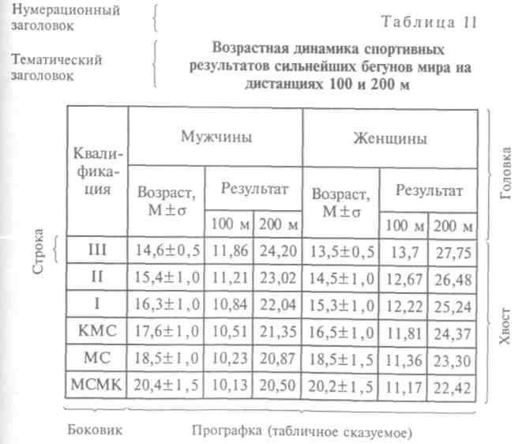
Существует целый ряд требований к табличному материалу, выполнение которых позволяет автору наиболее эффективно пред-
¹ Зеличенок В. Б., Никитушкин В. Г., Буга В. П. Легкая атлетика. — М., 2000. — С.166.
203

ставить имеющийся фактический материал, ту или иную информацию, которая точно отражает характер замыслов автора и более четко представляет их читателям. Приводим некоторые из них [16].
Требования к содержанию таблиц:
- соблюдение статистических правил в соответствующей таблице: выбор характеристик, группировка, сопоставимость, статистические параметры;
- достоверность и фактическая точность данных: в таблицу надо включать надежные данные, тщательно выверенные (собственные автора или заимствованные);
- соответствие по содержанию тематического заголовка и самой таблицы, заголовков граф (строк) и данных в них.
Требования к составлению таблиц:
- сформулировать показатели подлежащего и сказуемого, определить их место;
- построить в соответствии с намеченным планом размещения показателей подлежащего и сказуемого скелет таблицы и заполнить его данными;
- определить тему таблицы и сделать ее тематическим заголовком;
— оценить удобочитаемость, логичность, экономичность по
строения таблицы.
Требования к форме и построению таблиц:
— наибольшая доходчивость, выразительность и компактность
содержания по сравнению с текстом: таблица не нужна, если вклю
ченные в нее данные образуют один ряд (строку или графу), из
которого нужны 2—3 числа, таблица уступает тексту, если ради
нескольких чисел выстраивается большая многоярусная головка,
которая занимает много места и сложна для восприятия;
- таблицу лучше заменить графиком или диаграммой, если надо наглядно продемонстрировать характер протекания процесса; выявить соотношение частей и т.п.;
- логичность построения, для чего необходимо расположение логического сказуемого таблицы в прографке (не в головке или боковике), правильная логическая соподчиненность элементов таблицы (данных графы — ее заголовку, данных строки — показателю или заголовку боковика и др.);
— экономичность построения, для чего необходимо строить
таблицу из показателей подлежащего с однородными характерис
тиками; включать в графы таблицы только обязательные тексты и
в ограниченном объеме; выбрасывать лишние графы (с одними и
теми же сведениями в строках), перенося эти сведения в темати
ческий заголовок или в примечание к таблице; строить таблицу
по возможности так, чтобы в боковике оказалось меньшее число строк (это позволит уменьшить площадь, занимаемую таблицей).
Требования к редакционно-техническому оформлению таблицы. Здесь выделяют следующие положения:
- нумерационный заголовок, его назначение — показать связь текста с таблицей, упростить ссылку в тексте на таблицу; основная форма: в правом верхнем углу — номер без значка «№» (таблица 2), ниже — тематический заголовок (название); такой заголовок над таблицей не ставится, если она — единственная в работе;
- если таблица занимает не одну страницу, на следующей странице в верхнем правом углу над таблицей пишется: «Продолжение таблицы 2», на последней странице «Окончание таблицы 2»;
- тематический заголовок должен дать возможность читать таблицу без текста, помочь читателю сориентироваться в задаче. Он необязателен в таблицах, которые нужны только по ходу чтения текста, не ставится над продолжением или окончанием таблицы;
- заголовки граф должны быть над каждой графой, в том числе над боковиком, не нужны они над продолжением таблицы; в виде исключения разрешается размещать в клетке головки таблицы над боковиком двух заголовков, разделенных косой линейкой (один, левый, относится к боковику, другой является объединяющим заголовком всех заголовков граф). Как правило, они ставятся в именительном падеже, пишутся без сокращения слов (за редким исключением), начинаются с прописной буквы в верхнем ярусе, в нижних — только в случаях, когда заголовки грамматически не подчинены объединяющему заголовку верхнего яруса, в остальных случаях — со строчной буквы. Пунктуационно это оформляется так: между словесным и буквенным обозначением в графе — без знаков препинания, перед сокращенным обозначением единицы величины — запятая, перед указанием на ограничение — запятая (масса, кг, не более);
- нумерация и литеризация граф применяются, когда нужны ссылки на них в тексте, не рекомендуются они для замены заголовков граф при продолжении таблицы на следующей странице, в статистических таблицах графы боковика принято обозначать прописными русскими буквами, остальные графы — арабскими цифрами;
- графа «Номер по порядку» обязательна только при необходимости ссылок в тексте на строки таблицы, рекомендуется для лучшего разграничения рубрик разных ступеней в боковике, пишется по форме «№ п/п», допускается замена цифрами с точкой, Непосредственно примыкающими к рубрике боковика;
- заголовки «Итого», «Всего»: как в боковике, так и в головке заголовок «Итого» относится к частным, промежуточным итогам,

204
205

заголовок «Всего» — к суммирующим частные итоги, в боковике принято выделять и включать в правый край;
— заголовки боковика: располагаются при одной ступени от края боковика, если умещаются в одну строку; с абзацного отступа, если они в 2 — 3 строки, при нескольких ступенях: заголовки первой ступени — от края боковика, заголовки последующих ступеней — с отступом от начала заголовка предшествующей ступени или при выделении шрифтом, номерами, литерами без отступов, например:
I. ЗАГОЛОВОК ПЕРВОЙ СТУПЕНИ А. Заголовок второй ступени
Л Заголовок третьей ступени
а) заголовок четвертой ступени
б) заголовок пятой ступени
- заголовок «В том числе» рекомендуется располагать так же, как заголовок, к которому он относится;
- форма указания в прографке на отсутствие сведений или явления: в этом случае проставляется многоточие (...) или слова «Нет сведений» — при отсутствии сведений, тире — при отсутствии явления;
- деление чисел на цифровые группы: рекомендуется пробелами делить цифры на группы по три цифры справа налево (десятичные дроби делятся на группы после запятой слева направо);
- расположение чисел в графах: числовые значения одних величин располагают так, чтобы единицы были под единицами, десятки — под десятками и т. д., числовые значения разных величин располагают каждую посередине (в «красную строку»), числа — через многоточие или тире (пределы) располагают посередине графы, ровняя числа по многоточию или тире;

- расположение строк прографки по отношению к заголовку боковика: если строки прографки состоят из одного ряда чисел, то они ровняются по нижней строке заголовка боковика, если в прографке есть элементы в две и более строки, то все строчки прографки ровняют по верхней строке заголовка боковика, если боковик начинается графой «Номер по порядку», то строки прографки ровняют по верхней строке заголовка боковика, текстовые строки прографки рекомендуется ровнять по верхней строке заголовка боковика;
- текст в прографке начинается с прописной буквы в каждой ячейке (если не служит образцом для написания со строчной), точка в конце не ставится, при повторении текста в нижележащей строке он заменяется кавычками по тем же правилам, что и повторные заголовки боковика;
— линейки в прографке необязательны, могут быть заменены
пробелами, если это не ухудшает восприятия информации чита-
206
тел ем; в сдвоенных, строенных таблицах каждая повторяемая часть таблицы обычно отделяется от другой двойными линейками;
- примечания к таблицам: если они относятся к большинству строк и объем их невелик, то оформляются в виде отдельной графы, если относятся только к части строк или если велики по объему, то помещаются под таблицей, связываются с местами таблицы, к которым относятся, знаками сносок (цифрами или звездочками, для различения с другими знаками — способ с закрывающейся скобкой), если относятся к таблице в целом или ее частям в целом, то оформляются как внутритекстовые;
- требования к тексту с анализом данных: текст, в котором комментируется содержание таблицы, должен формулировать основные выводы, к которым подводят данные таблицы, или обращать внимание читателя на самое характерное и важное в ней, не пересказывать содержание таблицы, дублируя ее в текстовой форме, быть кратким, находиться в соответствии с данными таблицы и фактически, и по смыслу, что требует специальной авторской проверки.
6.7. Представление иллюстративного материала
Иллюстративный материал играет важную роль в научных и методических изданиях, он должен быть органически связан с текстом и помогать читателю лучше воспринимать суть содержания книги [1, 5, 6, 9, 16].
Иллюстрации должны быть пронумерованы, нумерация может быть сквозной для всех видов (поглавной, постатейной и т. д.) в соответствии с системой нумерации рубрик в издании. В тексте на иллюстрации делаются ссылки с указанием номера, под которым иллюстрации помещены в тексте, например: «(рис. 5)», «...как это видно на рис. 5 (из рис. 5)». Каждая иллюстрация должна иметь подрисуночную подпись, содержащую следующие основные элементы: 1 — «Рис.»; 2 — порядковый номер иллюстрации без знака «№», арабскими цифрами; 3 — тематический заголовок, содержащий текст с характеристикой изображения в краткой форме; 4 — объяснение: детали обозначают цифрами (буквами), которые выносят в подпись, сопровождая их текстом. Разновидностей иллюстративного материала много, наиболее часто применяются следующие: рисунки, графики, схемы, чертежи, диаграммы, фотографии. Характер иллюстраций зависит от характера книги и категории читателя (текст популярной брошюры или монография).
Рисунок как нарисованное изображение, воспроизведение чего-нибудь служит обобщающим термином в издании для представления многих видов иллюстраций. Технический рисунок используется тогда, когда нужно изобразить предметы такими, какими мы
207

их зрительно воспринимаем, только без лишних подробностей. Это позволяет лучше понять содержание, выделить основные части изображения. Например, отдельные положения выполнения спортсменом соревновательного действия с выделением основных элементов техники; при описании тренажеров, используемых в физ-культурно-спортивных занятиях.
График (от греч. graphikos — начертанный) — чертеж, применяемый для наглядного геометрического изображения количественной зависимости различного рода явлений, например зависимости между силой и скоростью: по абсциссе — сила (кг), по ординате — скорость (раз/с); скоростью и дистанцией бега: по абсциссе — величина дистанции (м), по ординате — скорость (м/с). Графики используются для анализа и повышения наглядности иллюстрируемого материала.
Оси абсцисс (горизонтальную) и ординат (вертикальную) вычерчивают сплошными толстыми ординарными линиями, стрелки на концах не ставят. Если необходимо показать числовые значения для отдельных точек кривой (кривых), то на осях строят шкалы, масштаб которых по осям следует выбирать из условия максимального использования всей площади графика. Цифры шкал наносят слева от оси ординат и под осью абсцисс. Вторую (и другие дополнительные) шкалу по оси ординат располагают: справа от первой (внутри графика); слева от графика; слева от графика с построением дополнительной оси (осей) со штрихами на ней. Вторую (и другие дополнительные) шкалу по оси абсцисс располагают: над первой (внутри графика); над первой с построением дополнительной оси (осей) со штрихами под ней. По возможности надо стремиться, чтобы штрихи дополнительных шкал совпадали с координатной сеткой первой шкалы.
При наличии на осях графика шкал должна быть построена координатная сетка, расстояние между соседними линиями сетки в книге — не менее 5 мм. Вся сетка должна быть занята кривой (кривыми), в сетке и осях, в шкалах допускается разрыв с целью уменьшения площади графика.
Кривую (кривые) на графике следует вычерчивать только при помощи инструментов (линейки, циркуля, лекала и т. п.); при небольшом числе кривых (2 — 3) их вычерчивают разными линиями (сплошной, штриховой, штрих-пунктирной и т. п.), при большем числе кривые нумеруют с расшифровкой в подрисуночной подписи.
При составлении надписей на графике главным принципом должен быть минимум надписей. Все пояснения, указания и другие надписи должны быть вынесены в подрисуночную подпись. Наименования величин, значения которых откладываются на шкалах осей, во всех случаях необходимо заменять буквенным обозначением, объясняемым (в нужных случаях) в подписи. Единицу
этих величин следует указывать только при наличии шкалы. Буквенные обозначения и единицу величины пишут над числами шкалы оси ординат и под осью абсцисс, справа, вместо последнего числа шкалы; подписи, как правило, не должны выходить за пределы графика.
Диаграмма (от гр. diagramma — рисунок, чертеж) — чертеж, наглядно показывающий соотношение между различными величинами, графическое изображение их зависимости. Различают диаграммы линейные, плоскостные и объемные.
Линейные диаграммы сходны с графиками, для их построения используется координатное поле. По оси абсцисс откладывается время или факториальные признаки (независимые), на оси ординат — показатели на определенный момент или период времени или размеры результативного независимого признака. Вершины ординат соединяются отрезками, в результате чего получается ломаная линия. Отличительная черта диаграммы — текстовые надписи, особенно для массовых изданий; для подготовленного читателя применяют цифровые обозначения с расшифровкой в подписи.
Плоскостные диаграммы бывают столбиковые (ленточные) и секторные. На столбиковых и ленточных диаграммах данные изображаются в виде прямоугольников, расположенных вертикально (столбиков) или горизонтально (лент) одинаковой ширины, высота (длина) их пропорциональна изображаемым значениям величин.
Секторные диаграммы представляют собой круг, разделенный на секторы, площади которых пропорциональны изображаемым значениям величин. На поле секторов даются надписи, для повышения наглядности каждый сектор штрихуется по-своему либо окрашивается в определенный цвет.
Диаграммы должны отвечать определенным требованиям: максимальной наглядности, автономности по отношению к тексту (за счет надписей), краткости надписей.
Чертеж представляет графическое изображение на плоскости геометрических образов (точек, линий, поверхностей, тел) и их совокупностей, выполненных чертами (линиями, штрихами). На чертеже изображаются изделия (спортивные снаряды, тренажеры, приборы, аппараты и т. п.) и их детали; сооружения (стадионы, бассейны, дворцы спорта, площадки для игровых видов спорта И т. д.). Разновидностей чертежа много, в научных и методических работах чертеж применяется как иллюстрация к тексту, он помогает читателю уяснить суть вопроса; на чертеже необходима лишь та информация, которая непосредственно касается изложенного. Чертеж, как один из видов конструкторской документации, дол-Жен отвечать требованиям Единой системы конструкторской документации и соответствующих стандартов и может быть поме-

208
209

щен в приложения (если это входит в задачи, например, диссертации или методического пособия).
Разновидностью чертежей является номограмма, с помощью которой можно, не производя вычислений, получать решения вычислительных задач (раздел математики — номография). Для применения номограмм следует пользоваться специальной литературой по номографии.
Схема — это иллюстрация, с помощью условных графических средств и обозначений передающая устройство, взаимоотношение (связи) частей, структуру какого-либо объекта. На схему как на иллюстрацию распространяются все требования к иллюстративному материалу. В качестве иллюстраций в изданиях используются схемы общего назначения и технические.
Схемы общего назначения (схема управления отраслью «Физическая культура», управление в системе подготовки сборных команд страны и т. п.) представляют собой чертежи, на которых плоские фшуры (треугольники, прямоугольники, круги и т. п.) соединены линиями (связями). Внутри фигур помещаются надписи (обозначение частей), цифры или буквы, которые расшифровываются в тексте или подписях к иллюстрациям (текст должен быть кратким).
Технические схемы показывают в виде условных изображений и обозначений составные части изделия и связи между ними. Эти схемы подразделяются на виды: электрические, кинематические, оптические и др. Требования к составлению схем такие же, как к чертежам. При составлении схем надо пользоваться соответствующими стандартами.
Подпись к иллюстрации: это текст под иллюстрацией, определяющий ее тему, поясняющий ее содержание и связывающий ее номером с текстом, к которому она относится. Подпись не нужна, если иллюстрация единственная или изображение понятно читателю без слов из расположенного рядом текста. Состав подписи: условное название иллюстрации для ссылок <фис»; порядковый номер арабскими цифрами без знака «№»; тема иллюстрации; пояснения к обозначениям частей (а, б) и деталей иллюстрации; примечания (расшифровка условных обозначений на иллюстрации). Сокращенный состав подписи может быть в тех случаях, когда пояснения есть в тексте, ради экономии места и др.
Подпись должна отвечать требованиям точности и ясности, краткости, соответствовать тексту и изображению. Включение в состав подписи указания на вид изображения (график, диаграмма, схема, чертеж, фотография) требуется только в случаях, когда без указания этого подпись будет неточной.
Фотография используется в изданиях как средство наглядности, достоверно отражающее действительность, широко применяется в работах научного и методического характера в области физической культуры и спорта, особенно в популярной литературе-
Нередко фотография служит не только иллюстрацией, но и научным документом (зафиксированное положение в спортивных соревнованиях и т. п.).
Автор должен подготовить издательские оригиналы — позитивные изображения: отпечатки на фотобумаге и диапозитивы, которые по характеру изображения делятся на черно-белые и многоцветные. Основные требования к издательским оригиналам: по содержанию они должны отвечать назначению иллюстрации и задачам работы, а также быть композиционно уравновешенными, гармоничными и т. д. При сдаче фотоматериалов в издательство надо соблюдать специальные требования к их техническому качеству.
6.8. Библиографическое описание
Важной составной частью научной и методической работы является библиографическое описание — сведения о произведении печати или другом документе, которые дают возможность получить представление о его содержании, читательском назначении, объеме и т. п. Библиографический аппарат отражает культуру научного труда автора. Большое значение имеет унификация методов и правил составления библиографического описания. Существует международная система библиографического учета мировой печатной продукции. На основании международных правил составления библиографического описания в нашей стране существуют ГОСТ 7.1.84 «Библиографическое описание документа. Общие требования и правила составления» [17]. Эти правила обязательны для всех авторов, издательств и пр.
Для научных и методических работ основными видами библиографического описания считаются прикнижные (пристатей-ные) библиографические списки, внутритекстовые и подстрочные библиографические ссылки. Библиографические описания составляют непосредственно по рассматриваемому изданию и полностью, чтобы не делать повторных проверок. Если библиографическое описание заимствовано из других изданий, в примечании следует указать источник (издание), из которого заимствовано описание: «Приводится по:». Для разграничения областей и элементов библиографического описания применяют обязательную систему условных разделительных знаков, шрифтовые выделения и сокращения слов (в соответствии с существующим ГОСТом, приложение 20, п. 8).
Выделяют два способа библиографического описания. В заголовке (заглавии) или под ним приводят имена индивидуальных авторов (одного, двух или трех): фамилию, затем инициалы. Под заглавием указываются фамилии и инициалы четырех и более авторов. Под заглавием также составляют библиографическое опи-

210
211

сание официальных материалов. В библиографическое описание входят также сведения об авторстве и выходные данные (место издания, наименование издательства или издательской организации, год издания). Указывается также количество страниц, сведения об иллюстрациях и др. [5, 6, 16, 17].
Библиографический список содержит библиографическое описание использованных и (или) рекомендованных источников и помещается в работе после заключения. Этот список выполняет две функции: справочно-поисковую и информационно-рекомендательную. В диссертационных работах в библиографический список включаются только те источники, на которые имеются ссылки в основном тексте. Библиографический список составляется по основным признакам: алфавитному, тематическому, хронологическому, по сочетанию различных признаков. В зависимости от характера издания основные источники могут быть отделены от дополнительных (например, в учебнике, учебном пособии).
Обычно применяется типовое название «Библиографический список», в качестве заглавия библиографического списка не рекомендуется применять слова «Библиография», «Литература».
Составление библиографического списка по алфавитному признаку. Этот способ — один из самых распространенных, записи располагают строго в алфавитном порядке по фамилии первого автора или первого слова заглавия произведения; фамилии соавторов не учитываются, авторов-однофамильцев располагают по алфавиту их инициалов. Иностранные источники размещают по алфавиту после перечня всех источников на языке издания (диссертации, книги). При алфавитном расположении записей список не нумеруется, связь с основным текстом работы осуществляется включением в него фамилии автора и года издания (при необходимости указания на цитируемую страницу). Если алфавитный список пронумерован, то указывается только номер записи (и страница при цитировании).
Составление библиографического списка по тематическому признаку. Этот способ применяется при наличии списка большого объема, а также в тех случаях, когда записи целесообразно сгруппировать в соответствии со структурой книги (по разделам, главам и т.д.). Это облегчает поиск публикации по одной из тем, затруднительный при алфавитном построении. Внутри каждой рубрики обычно применяют алфавитное расположение записей, каждой записи присваивается порядковый номер для связи с основным текстом и между отдельными рубриками.
Хронологический способ расположения записей применяется в основном в юбилейных списках трудов учреждений или отдельных ученых и т. п.; в пределах одного года издания применяется алфавитное расположение записей, каждой записи присваивается порядковый номер.
212
Применяются различные способы сочетания видов построения библиографических списков, в зависимости от целевых установок и назначения того или иного издания.
Ниже приводятся примеры библиографического описания различных видов изданий с соблюдением правил записи.
Книги. Книги могут быть одного, двух, трех, четырех и более авторов. . Книги одного, двух, трех авторов.
Башкиров В. Ф. Профилактика травм у спортсменов. — М., 1987. — 177 с. Плахтиенко В. А., Блудов Ю. М. Надежность в спорте. — М., 1983. — 176 с.
Зеличенок В. Б., Никитушкин В. Г., Губа В. П. Легкая атлетика: критерии отбора. — М., 2000. — 238 с.
Книги четырех авторов.
Психорегуляция в подготовке спортсменов / В. П. Некрасов, Н. А. Ху-дадов, Л. Пиккенхайн, Р. Фрестер. — М., 1985. — 177 с.
Книги более четырех авторов.
Тренажеры в оздоровительной физической тренировке / Л. С. Глузман, И. П. Чабан, Ю. Л. Клименко, С. И. Козлова, В. И.Вукста, Л. Н. Новак, Н. Д. Попов, С. И. Пронько. - Киев, 1990. — 158 с.
Депонированная рукопись.
Железняк Ю.Д., Рекутина Н. В. Концепция игрового и соревновательного методов в физическом воспитании школьников: Рукопись деп. в Отраслевом ДНИ «Школа и педагогика» 29.08.88. № 243-88. Реферат опубликован в реф. сб. «Коммунистическое воспитание детей и подростков». 1988. Вып. 6.
Автореферат диссертации.
Иванов В. В. Педагогические и метрологические основы теории и методики измерений в спорте: Автореф. дис... докт. пед. наук. — М., 2000. — 58 с.
Чернов С. В. Организационно-методические аспекты подготовки управления олимпийской подготовкой женской сборной команды Российской Федерации по баскетболу: Автореф. дис... канд. пед. наук. — М., 2000. — 27 с.
Коллективная монография под заглавием.
Современная система спортивной тренировки / Под ред. Ф. П. Суслова, В. Л. Сыча, Б. Н. Шустина. - М, 1995. - 446 с.
Законодательные и официальные материалы.
О номенклатуре специальностей научных работников. Приказ Министерства науки и технологии РФ от 25 января 2000 г. № 17/4.— Бюллетень ВАК РФ. - 2000. - № 3. - С. 1-29.
Сборник с коллективным автором.
Инновации в российском образовании. Высшее профессиональное образование. 2000. Часть 2. — М., 2000. — 80 с.
213

Статья из журнала, газеты.
Бальсевич В. К. Олимпийский спорт и физическое воспитание: взаимосвязи и диссоциации // Теория и практика физической культуры. — 1996, № 10.-С. 2-7. Статья из ежегодника.
Кацура В. А. Научное познание и системные закономерности // Системные исследования. Методологические проблемы. Ежегодник 1985. — М., 1986.-С. 305-321.
Статья из энциклопедического словаря.
Дипломная работа // Советский энциклопедический словарь. — М., 1987. - С. 394.
Статья или другой материал, опубликованный в книге, а также глава, раздел или иной фрагмент произведения. При описании статьи вначале приводят сведения о статье, затем сведения об издании, в котором она опубликована; при описании главы сначала приводят сведения о произведении в целом, а затем о главе. Пример.
Железняк Ю.Д. Профессионализм в физкультурно-спортивной деятельности // Основы общей и прикладной акмеологии. — М., 1995. — С. 294 —
303.
Симонов В. П. Система контроля за образовательным процессом // Педагогический менеджмент. — М., 1999. — С. 192 — 237.
Оформление библиографических ссылок (см. также 6.5). Этот вид ссылок представляет собой библиографические сведения, рекомендуемые читателю по ходу чтения или обсуждения в тексте издания. Эти ссылки непосредственно связаны с конкретным местом текста издания знаками (цифрами, звездочками) или указанием фамилии автора и года издания).
Библиографические ссылки обязательны в научных изданиях, при их оформлении необходимо соблюдать требования библиографического описания произведений печати, выбора наиболее удобного места для ссылки, последовательного единообразного редакционно-технического оформления.
Библиографические ссылки рекомендуются при цитировании, заимствовании положений, таблиц, иллюстраций и т.п. не в виде цитаты, при анализе в тексте опубликованных трудов, при необходимости рекомендовать издание, в котором вопрос изложен более полно.
По месту расположения библиографические ссылки подразделяют на внутритекстовые, подстрочные, затекстовые, комбинированные.
Внутритекстовые ссылки (непосредственно в строке после текста, к которому относятся) рекомендуются в тех случаях, когда часть ссылки вошла в основной текст работы и переносить ее в другое место нельзя, недостающую часть или выходные данные и
номер ссылочной страницы вставляют в скобки после цитаты или заимствования; если ссылки содержат только фамилию автора и заглавие (при цитатах-примерах); в изданиях для массового читателя; при описании официальных изданий (законов, договоров) с указанием номеров статей, параграфов.
Подстрочные ссылки (помещаемые внизу страницы, под строками текста) рекомендуются в тех случаях, когда они нужны читателю по ходу чтения, но внутри текста их разместить трудно или нежелательно, чтобы не усложнять чтение и наведение справок. Для связи с основным текстом используются знаки сносок (звездочка, цифра), которые располагают в том месте текста, где по смыслу заканчивается мысль автора. Например:
В тексте:
С позиций педагогической технологии в процессе целеобразования выделяют три уровня: общегосударственный, вузовский, кафедральный*.
В сноске:
* Беспалько В. П., Татур Ю.Г. Системно-методическое обеспечение учеб
но-воспитательного процесса подготовки специалистов. — М., 1989. — С. 15.
Полное описание источника дается только при первой сноске, в последующих вместо заглавия приводят условное обозначение («Указ. соч.»). При нескольких ссылках на один и тот же источник на одной странице пишется слово «Там же» и проставляется номер страницы, на которую делается ссылка.
Для связи основного текста диссертации с библиографическим списком используют порядковый номер источника в нем, который в тексте заключается в квадратные скобки «[21]»; если при этом надо указать страницу источника, то она проставляется рядом с номером «[21, С. 36]». Первичная ссылка включает в себя все обязательные элементы описания источника, знак сноски ставится после цитаты, например:
В тексте:
А. М. Новиков дает такое определение научной проблемы: «Под научной проблемой понимается такой вопрос, ответ на который не содержится в накопленном обществом научном знании»*.
В сноске:
* Новиков А. М. Докторская диссертация. — М., 1999. — С. 40.
Если в тексте упомянуты фамилия автора и заглавие источника (первая часть аналитического описания), в подстрочной ссылке можно ограничиться описанием только самого издания (вторая часть аналитического описания), например:

214
215

В тексте:
В книге «О науке, творчестве и здоровье» академик Ю. М. Лопухин пишет: «Каждое утро в любую погоду вместе с собакой я бегаю в парке недалеко от дома и делаю приятные физические упражнения. Два раза в неделю играю очень активно в теннис с приятным мне партнером»*.
В сноске:
* М.: Знание, 1991. - С. 188.
Затекстовые ссылки (за текстом всей книги, главы, статьи) рекомендуются в научных изданиях при большом числе ссылок; в изданиях для подготовленного читателя при многократных ссылках на одни и те же источники; в научно-популярных изданиях для массового читателя, когда такие ссылки нужны только части читателей. Затекстовые ссылки отличаются от библиографических по назначению (они не предназначены для самостоятельного использования в качестве библиографического пособия по данной теме); по объему (список ссылок всегда включает только упоминаемые или цитируемые источники); по расположению записей (они располагаются в последовательности первых упоминаний источника в основном тексте); по набору элементов. В то же время между затекстовыми ссылками и библиографическими списками есть много общего.
6.9. Корректурные исправления
Для исправления корректурных оттисков, сверки напечатанного на пишущей машинке текста с рукописным вариантом, бумажного варианта — с компьютерным применяются стандартные корректурные знаки — условные обозначения, служащие для исправления ошибок и технических неправильностей. Корректурные знаки систематизированы в группы в зависимости от назначения. Ниже приводятся для примера знаки, применяемые чаще других [1, 16].
Исправление букв и знаков:
- заменить неверную букву, знак: корректурным значком перечеркивают направил ьную букву (цифру, знак), на поле справа этот знак повторяют и справа от него пишут нужную букву (цифру, знак). Таких знаков несколько, для того чтобы различать несколько исправлений в одной строке (|_, Г. _L J)',
- заменить строчную букву прописной: букву перечеркивают одним из знаков замены, на поле рядом со знаком повторяют нужную букву и подчеркивают ее двумя черточками снизу ([Д);
- заменить прописную букву строчной: то же, но черточки ставят над буквой (_1_к);
- вставить недостающую букву: знаком замены зачеркивают букву, стоящую перед пропущенной, на поле рядом со знаком пишут зачеркнутую букву и пропущенную ([ ре);

- выкинуть лишнюю букву: на букву ставят знак замены, повторяют его на поле с добавлением справа внизу знака выкидки (кружочек с идущей вниз волнистой линией (Г);
- поменять местами соседние буквы (r\j);~^
- уменьшить пробел между буквами (J,);
- уничтожить пробел между буквами (£);
- увеличить пробел между буквами ( I);
- сделать пробел (Т);
— поставить тире, дефис (J—, J-).
Исправление слов и их частей:
- заменить часть слова, слово, несколько слов: знаком (|-|) зачеркивается ненужная часть, рядом указывают правильное написание;
- удалить часть слова, слово, несколько слов (|—[);
- вставить слово или несколько слов: в тексте пишут знак (у), повторяют его на поле и справа — нужное слово;
- поменять местами соседние слова или группы слов (О--;,);
- поставить слова в нужном порядке: над словами в тексте ставят цифры в том порядке, как нужно над скобкой, на поле над скобками ставят цифры в нужной последовательности (1^Д Д);
- перенести часть слова, слово, несколько слов из одной строки в другую (°~g>);
- начать текст с абзацного отступа (в тексте показать место знаком Z и обозначить его на поле справа);
- набрать без абзаца, «в подбор» ((—-О);
- поставить текст посередине (в «красную строку») — с обеих сторон текста поставить знаки (Z Z);
Шрифтовые исправления:
- набрать курсивом: в тексте слово или группу слов подчеркивают волнистой чертой и воспроизводят рядом с той же строкой на поле (к^)\
- набрать полужирным: слово или группу слов в тексте подчеркивают прямой линией и воспроизводят ее на поле (п/ж);
- набрать полужирным курсивом (п/ж курс.);
- набрать прямым: под словом, набранным курсивом, делают знак в виде лежачей скобки (П П), знак выносят на поле «прям^

- набрать светлым: под словом, набранным полужирным шрифтом (как весь текст), делают лежачую скобку, знак выносят на поле (jcggera^j);
- сделать разрядку ((р!Гз~р?));
- убрать разрядку: под каждым пробелом внутри слова, набранного в разрядку, проставляют «соединяющие» дужки, на поле ставят знак (Хч^).

216
217

Исправления в расположении строк:
- убрать строку: применяют знак (I—\);
- заменить строку: применяют тот же знак, повторяют его на поле и рядом пишут правильный текст;
- переставить строку, несколько соседних строк (-^и);
- заменить несколько строк: неправильно набранный текст перечеркивают знаком (IS), на поле рядом с таким же знаком пишут правильный текст;
- удалить несколько строк: применяют тот же знак с добавлением знака выброски (^).
Исправление технических дефектов набора:
— выровнять края строк (||), буквы в строке (=), пробелы ($$$) —
на поле эти знаки повторяют;
- пробелы между строками увеличить (—с) или уменьшить (-5) — применяют знаки увеличения или уменьшения пробела, располагая их лежа;
- отменить сделанные исправления: в тексте под знаком исправления ставят ряд точек (....), а корректурный знак с исправлением перечеркивают (%).
Существуют определенные правила корректурной компенсационной правки, с ними и с другими материалами следует ознакомиться в специальной литературе [1, 15]. В отношении исправлений в компьютерном варианте набора см. гл. 3.
Контрольные вопросы
- План-проспект, аннотация и оглавление (содержание) научного учебного издания.
- Определение объема рукописи, понятия «авторский лист», «печатный лист».
- Рубрикация текста, виды рубрик (заголовков), их значение.
- Нумерация — числовое или буквенное обозначение составных частей текста рукописи.
- Язык и стиль изложения научных работ.
- Язык и стиль изложения учебного издания.
- Запись в тексте количественных и порядковых числительных.
- Буквенные аббревиатуры и сокращения слов.
- Цитаты, заимствования и выделения в тексте.

- Ссылки в тексте, авторские примечания.
- Требования к составлению таблиц (содержание, форма).
- Характеристика иллюстративного материала.
- Требования к иллюстрациям (рисунок, график, диаграмма, чертеж, схема).
- Библиографическое описание, характеристика и значение.
- Составление библиографического списка по алфавитному и тематическому признакам.

- Примеры библиографического описания: книги, разделы (главы) книги, статьи в журнале, автореферат диссертации.
- Характеристика корректурных исправлений, корректурные знаки.
Литература
- Буга П. Г. Создание учебных книг для вузов. — М., 1990.
- Закон Российской Федерации об авторском праве и смежных пра-ах от 9 июля 1993 г. // Ведомости съезда народных депутатов РФ и Вер-овного Совета РФ. — 1993 — № 32. — Ст. 1242.

- Золотарев А. Л. Структура и содержание многолетней подготовки спортивного резерва в футболе: Дис... докт. пед. наук. — Краснодар, 1997.
- Краевский В. В., Полонский В.М. Критерии оценки качества и эффективности педагогических исследований (рекомендации). — М., 1987.
- Кузин Ф.А. Кандидатская диссертация. — М., 1977.
- Кузин Ф.А. Магистерская диссертация. — М., 1977.
- Лебин Б.Д., Рассудовский В.А., Цыпкин Т.А. Научный работник (права и обязанности). — П., 1982.
- Новиков A.M. Научно-экспериментальная работа в образовательном учреждении. — М., 1998.
- Новиков А. М. Как работать над диссертацией? — М., 1999.

- Новиков А. М. Докторская диссертация. — М., 1999.
- Ожегов С. И. Словарь русского языка. — М., 1988.
- О языке и стиле диссертаций, авторефератов и заключений специализированных советов // Бюллетень ВАК при Совете Министров СССР. — 1980. - № 2.
- Положение о порядке присуждения научным и научно-педагогическим работникам ученых степеней и присвоения научным работникам ученых званий. Утверждено постановлением Правительства Российской Федерации от 24 октября 1994 г. № 1185 // Бюллетень ВАК РФ . — 1995. — № 1.
- Психологический словарь. — М., 1996.
15.Розенталь Д.Э., Джанджакова Е.В., Кабанова Н.П. Справочник по правописанию, произношению, литературному редактированию. — М., 1994.
- Словарь-справочник автора. — М., 1979.
- Стандарты по библиотечному делу и библиографии. -М., 1985.
- Степин В. С. Философская антропология и философия науки. — М., 1992.
- Современный словарь иностранных слов. — СПб., 1994.
- Требования к диссертационным работам по педагогическим наукам / В.С.Леднев, В.В.Красовский, В.М.Полонский, Э.А.Штульман. — М., 1990.
- Феллер М.Д. Структура произведения. — М., 1981.

218

7.2. Рецензирование

ГЛАВА 7
ОЦЕНКА РЕЗУЛЬТАТОВ НАУЧНОЙ
И МЕТОДИЧЕСКОЙ ДЕЯТЕЛЬНОСТИ,
ВНЕДРЕНИЕ В ПРАКТИКУ
7.1. Произведения и авторское право
Продуктом научной и методической деятельности являются произведения — результат творческой работы, предполагающей создание нового, ранее неизвестного, оригинального. Произведения защищены авторским правом, которое является частью гражданского законодательства, регулирующего отношения по использованию произведений науки, литературы и искусства [2, 5]. Авторское право распространяется на обнародованные и необнаро-дованные произведения, существующие в какой-либо объективной (материальной) форме (ст. 5 ЗоАП).
Авторское право на произведение возникает в силу факта его создания, никакой регистрации произведения или выполнения иных формальностей не требуется (п.1, ст. 9 ЗоАП).
Использование произведений осуществляется главным образом путем опубликования, для научных и методических произведений это издание книг, брошюр, монографий, учебников и учебных пособий, статей в журналах и т. д. (см. гл. 5). Существуют также неиздаваемые произведения (диссертации, научные отчеты, переводы научно-технических текстов, обзоров и т. п.). Опубликование входит в более широкое понятие — обнародование, которое делает произведение доступным для общего сведения любым способом (Ст. 4 ЗоАП).
Обнародование и опубликование осуществляются только с согласия автора (или иного владельца авторских прав).
Соавторство (ст. 10 ЗоАП) — это создание произведения совместным творческим трудом двух и более лиц (соавторов). Различают раздельное соавторство и неделимое соавторство. При раздельном соавторстве указывается, какая часть создана каждым соавтором, который может использовать ее по своему усмотрению. При неделимом соавторстве право на использование произведения в целом принадлежит соавторам совместно. Это же относится к вопросу о вознаграждении.
Научная, методическая или другие виды литературы, представляемые к изданию, подвергаются рецензированию. Рецензия (от лат. recensio — рассмотрение, обследование) — критический разбор и оценка, отзыв на рукописи произведений перед их публикацией или после выхода их в свет, перед защитой диссертации. ' Для рецензирования и подготовки отзыва на диссертацию назначаются оппоненты (от лат. opponents — возражающий), которые выступают при защите диссертации: кандидатской — два оппонента, докторской — три; кроме того, на диссертацию дается отзыв ведущей организации [7]. Методические работы на первом этапе проходят рецензирование в своем коллективе (кафедры, лаборатории), а затем — внешнее рецензирование. При представлении рукописи в издательство необходимо приложить две рецензии («внутреннюю» и «внешнюю»).
В свою очередь издательство по ходатайству учебного заведения может направить рукопись учебника, учебного пособия на заключение в учебно-методическое объединение (УМО) по соответствующей специальности, где проводится экспертиза на предмет присвоения изданию грифа «Учебник» или «Учебное пособие». Если рукопись претендует на гриф Минобразования РФ, то она предварительно тоже направляется на заключение в УМО (приложение 20, п. 5, 10).
В рецензии, экспертном заключении должны быть отражены следующие вопросы [1]:
- соответствует ли содержание рукописи ГОС ВПО, учебной программе по данной дисциплине, какие имеются отступления;
- соответствует ли название работы содержанию рукописи, удачно ли оно;
- соответствуют ли материал, способ изложения и язык предполагаемой категории читателей;
- чем отличается издание от подобных книг, в чем его особенность;
- достаточно ли раскрыта тема, имеется ли текстовой материал, таблицы, иллюстрации и приложения, которые можно изъять без ущерба для книги;

- соответствует ли текстовой, табличный, иллюстративный материал, понятийный аппарат современной науке и методике в области физического воспитания и спорта;
- учтены ли в работе официальные материалы по рассматриваемым проблемам;
- в чем заключаются основные достоинства и недостатки рецензируемой работы.
При подготовке отзыва официальный оппонент изучает диссертацию, автореферат и опубликованные научные работы соис-

220
221

кателя ученой степени по теме диссертации. В отзыве отражаются актуальность темы диссертационного исследования, уровень научного анализа, адекватность методов исследования поставленным задачам, дается оценка полученным научным результатам, их новизне и практической значимости. В случае отсутствия новизны, недостаточной обоснованности выводов, нарушений в оформлении диссертации, несоответствия содержания автореферата содержанию диссертации, несоответствия содержания диссертации специальности, по которой работа представлена к защите, и др. в отзыве оппонент указывает причины, по которым автору работы не может быть присуждена ученая степень.
Для подготовки отзыва ведущей организации на диссертацию диссертационный совет назначает организации, широко известные своими научными достижениями в соответствующей отрасли науки. В отзыве ведущей организации отражаются вопросы, изложенные выше.
7.3. Критерии качества научно-методических работ
Научно-методическая подготовка студентов и осуществляющих ее преподавателей во многом зависит от качества проводимьж научных и методических работ. Каждый вид научных и методических работ в зависимости от их предназначения в системе профессионального физкультурного образования отличается по задачам, содержанию, структуре, стилю написания, оформлению и т.д. В соответствии с этим существуют требования, которым должны отвечать те или иные научные и методические издания, разработаны критерии, по которым производится их оценка.
Наиболее полно такие критерии разработаны в отношении научных работ, качества диссертационных работ, научных исследований в области педагогических наук, к которым относится теория и методика физического воспитания, спортивной тренировки, оздоровительной и адаптивной физической культуры [3, 5, 6, 8, 9, 10].
Педагогические исследования делятся на фундаментальные, прикладные и разработки. Фундаментальные исследования направлены на создание теории обучения и воспитания, теории содержания образования, теории методов и организационных форм обучения и воспитания. Прикладные исследования решают вопросы, связанные с практикой, их назначение — давать научные средства для решения этих вопросов. Разработки содержат конечные результаты исследований в такой форме, в которой они могут непосредственно применяться на практике [3].
Качество фундаментальных исследований определяется принципиально новыми подходами в области обучения и воспитания,
влиянием на развитие теории и практики, перспективой для развития прикладных исследований. Качество прикладных исследований и разработок определяется их практической значимостью, влиянием на процессы обучения, воспитания, актуальностью полученных знаний, новизной, возможностью использовать их для преобразования действительности. В равной мере это относится и • к научным работам в области физической культуры, спорта, физического воспитания [3, 13].
В педагогике актуальна проблема различения научного и ненаучного знания в силу многообразия проявлений педагогической деятельности. Изучение практики используется в научных исследованиях, что иногда приводит к высказыванию мысли о том, что научное знание можно получить в процессе педагогической деятельности, без специальных средств познания, теоретических обобщений. В связи с этим принято различать два вида познания: стихийно-эмпирическое и научное, теоретическое [11].
Стихийно-эмпирическое знание первично, существует давно и актуально сейчас. В нем получение знаний не отделено от практической деятельности людей, практических действий с объектом. На основе собственного опыта люди узнают свойства этих объектов, усваивают наилучшие способы действий с ними. Эмпирическое знание сохраняет свое значение и в современных условиях, оно проверено многовековым опытом. Так, педагог знание такого рода получает в процессе практической работы с учащимися, студентами.
Научное познание отличается тем, что познавательную деятельность в науке осуществляют не все, а специально подготовленные люди — научные работники, ученые в форме научных исследований с применением специальных средств познания и методов исследования. В стихийно-эмпирическом познании этого (теорий, гипотез, моделирования, экспериментирования) нет.
Существенное отличие научного познания от стихийно-эмпирического состоит в том, что научное исследование носит систематический и целенаправленный характер, оно служит решению проблем, которые сознательно формулируются как цель. Эмпирическое знание, если оно включено в систему науки, теряет свой стихийный характер, полученные данные могут служить основой для теоретического анализа, однако этого недостаточно. Необходимо наличие признаков характера целеполагания, выделения специального объекта исследования, применения специальных средств и методов, однозначности терминов [3, 11].
Знание отличительных признаков научной и методической работы имеет большое значение при оценке их качества. Кроме того, эффективность оценки будет выше при комплексном учете характеристик. Основные из них следующие: проблема, тема, актуальность, объект исследования, предмет исследования, цель, зада-

222
223

и£Г,*</яш^шшш^швт

чи, гипотеза, защищаемые положения, новизна, значение для науки, значение для практики. В той или иной мере они относятся и к любому виду научной или методической работы (диссертациям, дипломным и курсовым работам, учебным изданиям).
7.4. Проблема, тема, актуальность, объект и предмет исследования
Проблема исследования. На начальном этапе работы основное внимание сосредоточено на определении проблемы исследования. Важную роль здесь играют запросы практики, которые служат стимулом для применения научных средств решения практической задачи. Проблемы возникают на основе противоречий в сфере физического воспитания и спорта, от разрешения которых зависит прогресс научного познания и практики, например в оздоровлении и повышении физических кондиций учащейся молодежи, успехов в рекордном спорте и т.п. Не все противоречия в практике могут быть устранены средствами науки, например материально-техническое обеспечение подготовки квалифицированных спортсменов и т. п. Наука создает предпосылки и показывает способы разрешения противоречий в практике.
Проблема вытекает из противоречия, и из него вычленено то, что имеет отношение только к науке. «Под научной проблемой понимается такой вопрос, ответ на который не содержится в накопленном обществом научном знании» [8. — С. 40], это «белое пятно на карте науки», «знание о незнании» [3].
Проблема указывает на неизвестное и побуждает к его познанию, обеспечивает целенаправленную мобилизацию прежних и организацию получения новых, добываемых в ходе исследования знаний. В постановке проблемы выделяют ее формулирование, оценку, обоснование и структурирование [8. — С. 41—42]. В процессе формулирования проблемы определяются вопросы, решение которых позволит неизвестное превратить в известное. Важное значение здесь имеют прогнозирование конечного результата, его модели, образа. В оценку проблемы входит определение всего того, что необходимо для ее решения (методы исследования, источники информации, научные работники, финансирование, научное оборудование, экспериментальная база и т.д.). Обоснование проблемы предполагает поиск аргументов в пользу ее решения, значимости ожидаемых результатов, сравнение с другими исследованиями. Здесь полезна практика обсуждения с коллегами, выдвижение аргументов против и доказательность правомерности данной проблемы, ее теоретическое и практическое значение. Структурирование проблемы представляет собой разделение ее на ряд дополнительных вопросов для более полного получения ответа на
главный — центральный — вопрос. Этот процесс наблюдается в ходе самого исследования, по мере получения фактического материала. Кроме того, определяются границы объекта изучения с учетом наличных сил исследователя или коллектива. В конечном счете формируется комплекс подцелей (подвопросов) или задач исследования [8].
Тема исследования. Проблема находит отражение в теме исследования, которая предопределяет весь ход дальнейшей работы, она должна отражать движение от накопленного наукой к новому и в какой-то мере — столкновение старого с новым. В формулировке темы должны просматриваться актуальность и то новое, что заключено в содержании, результатах и выводах [3, 6, 7]. Тема обсуждается также в коллективе ученых и практиков, может уточняться как на начальном этапе, так и в процессе исследования, это естественно. Должно быть четко определено, к какому типу исследований относится работа — фундаментальным или прикладным, по одной специальности (и по какой) или по двум — «на стыке» и в какой из них находится предмет исследования (в одной работе не может быть двух предметов).
Имеет значение и такой показатель, как количество слов в названии темы: она должна быть не слишком широкой и не слишком узкой. Это относится как к диссертации, так и к учебнику, учебному пособию. В диссертациях в области физической культуры, как кандидатских, так и докторских, количество слов колеблется в широких пределах — от 6 до 16 и более. Исключение составляют учебники в качестве диссертаций («Хоккей», «Массаж»). Чтобы придать вес научной и методической работе, авторы нередко используют в названии слова «Оптимизация...», «Пути совершенствования...» и т. п., надо стремиться более четко отразить суть своей работы в названии.
Предпосылки для успешного выполнения научной или методической работы лучше, когда тема работы соответствует профилю базового образования автора или характеру его профессиональной деятельности.
Актуальность исследования. В число характеристик исследования входят его актуальность, обоснование необходимости и своевременности вопроса, почему данную проблему надо изучать, значение этого для дальнейшего развития теории и практики физического воспитания, спорта, оздоровительной, адаптивной и рекреативной физической культуры.
Различают актуальность научного направления в целом, с одной стороны, и актуальность самой темы внутри этого направления — с другой. В педагогических исследованиях, к которым относятся исследования в области физического воспитания и спорта, различают также практическую и научную актуальность темы. Доказательство актуальности темы — более сложный процесс: надо

224
225

убедительно показать, что именно выбранная тема должна быть исследована в данный момент [3, 6, 7, 13].
При оценке актуальности учитывается тип исследования: для фундаментальных работ первостепенное значение имеют предполагаемая теоретическая значимость темы, степень ее разработанности в науке; для прикладных работ в первую очередь учитываются практическая потребность в разработке темы, степень решения данного вопроса на практике. По научности и практической актуальности выделяют следующие уровни педагогического исследования: высокоактуальные исследования; актуальные исследования; малоактуальные исследования; неактуальные исследования. Учитывается степень разработанности темы и потребности в ней, значимость вклада в теорию и практику, перспективность этой проблематики [3, 10, 13]. Нередко авторы ограничиваются указаниями на то, что в «литературе данная проблема освещена слабо», «тема недостаточно разработана», «не находит применения в практике» и т.п.
Объект и предмет исследования. Для успешной подготовки научной или методической работы ее автору из всего многообразия объекта — физического воспитания и спорта — необходимо выделить то, на что направлено его внимание и в чем он хочет получить конкретные результаты. Применительно к научной и методи-^ ческой работе объект — это явление или процесс, избранный для изучения, предмет — это то, что находится в границах объекта. Объект и предмет соотносятся между собой как общее и частное. Неправильный выбор объекта или предмета исследования может привести к ошибкам теоретического и практического характера. Возможна несогласованность между объектом и предметом исследования: объект определяется в области педагогики, а предмет — в области психологии [4, 6, 7].
В физическом воспитании и спорте часто в качестве объекта рассматриваются дошкольники, школьники, юные и квалифицированные спортсмены, студенты. Эти категории людей выступают объектами в практической педагогической деятельности, в научной педагогической деятельности объектами будут педагогический факт, процесс, явление.
Ниже приводятся примеры формулирования объекта и предмета исследования.
Тема: «Структура и содержание многолетней подготовки спортивного резерва в футболе» (диссертация А.П.Золотарева); объект исследования: «Многолетняя подготовка спортивного резерва в футболе»; предмет исследования: «Методология и технология построения структуры и содержания многолетней подготовки юных футболистов».
Тема: «Взаимосвязь физического воспитания старших дошкольников и младших школьников на основе компьютерного контроля и индивидуального программирования» (диссертация С. Ю.Курнаева); объект ис-
следования: «Взаимосвязь содержания и методики физического воспитания старших дошкольников и младших школьников»; предмет исследования: «Индивидуализация направленного воздействия на физическое развитие и подготовленность старших дошкольников и младших школьников на основе компьютерного контроля».
Тема: «Лыжная подготовка как базовое акцентированно-оздоровитель-ное средство физического воспитания сельских школьников в регионах со снежной зимой»; объект исследования: «Система физического воспитания в общеобразовательной сельской школе»; предмет исследования: «Содержание и технология лыжной подготовки учащихся V—VII классов в процессе учебной, внеклассной работы, массовых соревнований и самостоятельных занятий».
Примеры нечеткого формулирования объекта и предмета исследования.
Тема: «Биоинформационные оздоровительные технологии при проблемно-модульном обучении в системе физического воспитания и реабилитации студентов с ослабленным здоровьем» (диссертация Т.Г.Коваленко); объект исследования: «Студенты обоего пола 1—3-го курсов Волгоградского государственного университета (683 человека в возрасте от 17 до 22 лет), отнесенные по состоянию здоровья, физическому развитию и подготовленности к специальной медицинской группе, занимающиеся в специальном медицинском учебном отделении».
Тема: «Компьютерное моделирование тактических действий нападения квалифицированных команд по волейболу и методика их совершенствования» (диссертация С.В.Сайфулина); объект исследования: «Квалифицированные команды по волейболу»; предмет исследования: «Командно-тактические действия нападения квалифицированных команд по волейболу». Смысл «объекта» лучше бы звучал в такой редакции: «Соревновательная деятельность квалифицированных команд по волейболу», в «предмете» же следовало отразить «методику совершенствования», обозначенную в названии работы.
7.5. Цель и задачи исследования
Цель и задачи исследования служат непосредственными характеристиками научно-исследовательской деятельности, это центральный момент исследовательской работы. Цель исследования — представление о результате, то, что должно быть достигнуто в итоге работы. Цель устанавливается на основе сформулированной проблемы, объекта и предмета исследования. Цель разукрупняется на подцели — ряд частых исследовательских задач, которые должны дать представление о том, что нужно сделать, чтобы цель была достигнута. Цель и задачи позволяют определить логику, основные шаги, ведущие к разрешению проблемы и достижению результатов работы. Наиболее полно вопросы цели и задач прослеживаются в диссертационных работах [3, 6, 7, 8].

226
227

i&tiWfti
■Ни*

Логика педагогического исследования представляет собой последовательность перехода от эмпирического описания физкуль-турно-спортивной действительности к ее отображению в теоретической форме (в теоретических моделях) и в нормативной форме (нормативных моделях). Итогом всей работы является конкретный материал для практики. Анализ многих диссертаций и авторефератов показывает, что формулировку цели в них можно свести к не очень большому числу формулировок, например:
разработать научно-методические (организационно-методические и т. п.) основы формирования (развития, подготовки и т. п.) у школьников (юных, квалифицированных спортсменов)...;
выявить, определить и экспериментально обосновать методологические (методические, дидактические) условия (предпосылки) формирования (воспитания, обучения)...;
обосновать содержание средств (форм, методов)...
Нельзя признать удачными формулировки типа «определить (обосновать) пути оптимизации...»; «обосновать эффективные пути повышения эффективности...». Неудачна формулировка, отражающая только достижение практического результата, а не новое научное знание. Практическое значение (и внедрение в практику результатов исследования) должно быть, но только это не может служить целью работы.
Ниже приводятся формулировки цели и задач исследования в диссертациях по специальности 13.00.04.
Соколик И.Ю. Организационно-методические основы диагностики спортивной одаренности.
Цель — разработка методологических, организационных и методических основ диагностики спортивной одаренности (на примере ряда циклических видов спорта).
Задачи: 1. Проанализировать по данным литературы состояние проблемы организации и методики спортивной одаренности. 2. Усовершенствовать организационную модель типового центра спортивного отбора, включая создание образцов автоматизированных систем для диагностики спортивной одаренности. 3. Разработать методологические принципы диагноза спортивной одаренности по данным интегративной конституции спортсменов, включающей частные морфологическую, физиологическую и психологическую конституции. 4. Изучить конституциональные характеристики родителей спортсменов и определить величины наследуемости первичных маркеров спортивной одаренности. 5. Разработать многомерные модели спортивной одаренности как основы методов прогноза дефинитивного уровня достижений юных спортсменов.
Разумовский Е.А. Совершенствование специальной подготовленности спортсменов высшей квалификации.
Цель — теоретико-экспериментальное изучение проблемы формирования и реализации высокого уровня двигательного потенциала спорт-
228
сменов высшей квалификации и разработка теоретических и методиче-i ских основ совершенствования их специальной подготовленности.
Задачи: 1. Исследовать теоретико-методические аспекты формирования и реализации двигательного потенциала спортсменов высшей квалификации. 2. Выявить наиболее информативные показатели, определяющие специальную подготовленность спортсменов. 3. Разработать и экс-' периментально обосновать систему «целей подготовки» спортсменов, I выраженную через модельные характеристики соревновательной деятель-[; ности и основных сторон подготовленности. 4. Разработать стратегию оп-(; ределения эффективных тренировочных средств и методов совершен-[. ствования специальной подготовленности спортсменов высокой квалификации на разных этапах подготовки. 5. Систематизировать различные способы, средства и методы совершенствования специальной подготов-I ленности спортсменов на основе использования «критериев эффективности» соревновательной деятельности. 6. Теоретически обосновать и экспериментально установить эффективность моделей планирования и программирования тренировки спортсменов высшей квалификации на основе содержания соревновательной деятельности.
Распопова Е.А. Научно-методические основы многолетней подготовки прыгунов в воду.
Цель — разработать и обосновать программно-нормативные требо-
. вания и методику спортивной тренировки прыгунов в воду на основных
| этапах многолетней подготовки.
Задачи: 1. Выявить основные тенденции развития прыжков в воду как
[ олимпийского вида спорта. 2. Разработать и обосновать модельные харак-
| теристики элитных прыгунов в воду по соматическим показателям специальной подготовленности и спортивно-технического мастерства. 3. Установить особенности динамики физического развития, физической и технической подготовленности прыгунов в воду в процессе многолетней тре-
| нировки. 4. Определить возрастные особенности роста спортивных достижений прыгунов в воду. 5. Обосновать модель поэтапного построения про-
[ цесса многолетней подготовки прыгунов в воду. 6. Разработать контрольно-нормативные требования к уровням различных сторон подготовленности
| занимающихся прыжками в воду на этапах многолетней подготовки.
7.6. Гипотеза исследования и положения для защиты
Гипотеза (от гр. hipothesis — основание, предположение) — научное предположение, требующее проверки на опыте и теоретического обоснования, подтверждения. Гипотеза как метод развития научного знания заключается в выдвижении предположения, экспериментальной проверке, которая или подтверждает гипотезу и она становится фактом, теорией, или опровергает, и тогда строится новая гипотеза и т. д. [12]. Задача исследователя состоит в том, чтобы показать, что не ясно в объекте, что нужно доказать. То, что всем очевидно и не требует доказательств, — не
229

vismn

направленного воздействия на эти факторы и особенностях структуры тренировочного процесса.
3. Специализированная классификация и региональная система форм проявления двигательных способностей спортсмена и параметров нагрузок.
Иссурин В. Б. Формирование спортивно-технического мастерства в водных циклических видах спорта.
Гипотеза: несмотря на очевидные отличия двигательной деятельности человека в различных водных циклических видах спорта, существуют общие закономерности, определяющие технику движений и проявление двигательных способностей спортсменов. Раскрытие этих закономерностей создает предпосылки обоснования структуры и содержания спортивно-технического мастерства, установления тенденций его развития и разработки концепции формирования спортивно-технического мастерства в водных циклических видах спорта. Закономерности, тенденции и концепция формирования спортивно-технического мастерства позволяют выявить резервы повышения эффективности подготовки спортсменов-гребцов и пловцов высокого класса.
Защищаемые положения: 1. Основы общей теории водных спортивных локомоций составляют закономерности пространственного построения гребка, механизма создания движущих сил и противодействия внешних сил поступательному движению спортсмена; эти закономерности определяют характер движения гребущего элемента, взаимодействие сил, создаваемых в процессе гребка, зависимость сопротивления среды от гидродинамических качеств обтекаемого объекта (тело пловца, корпус лодки) и возмущений в среде, создаваемых рабочей деятельностью спортсмена.
- Реализация потенциала двигательных способностей (силовых, скоростных, скоростно-силовых, координационных, выносливости) при взаимодействии с водной средой находится в непосредственной зависимости от уровня спортивно-технического мастерства пловцов и гребцов.
- Закономерности взаимодействия с водной средой обусловливают общность некоторых особенностей телосложения пловцов и гребцов, положительный перенос тренированности и навыка между различными водными локомоциями и между различными способами плавания.

- Многолетняя динамика спортивно-технического мастерства характеризуется гетерохронностью достижения максимальных значений различных показателей, определяющих результативность спортсмена; наибольшая консервативность свойственна показателям дистанционной скорости и реализационной эффективности техники, наибольшая изменчивость — дистанционной мощности движений и силовой выносливости.
- Рациональное построение подготовки спортсменов в водных циклических видах спорта предполагает реализацию обобщенной методической концепции формирования спортивно-технического мастерства, включающей актуализацию двигательных способностей, увеличение потенциала двигательных способностей средствами целенаправленной тренировки на суше, программирование и коррекцию техники движений.
232
комплексирование средств целенаправленной тренировки на суше, программирования и коррекции движений на воде, формирование рациональной тактической модели прохождения соревновательной дистанции.
7.7. Новизна исследования
При завершении научной и методической работы подводят итоги и определяют главное: какое новое знание получено и каково его значение для науки и практики [3, 10], особенно в диссертационных работах. На это направлен весь ход исследования: проблема, название темы, актуальность, объект и предмет, цель и задачи, гипотеза, защищаемые положения. Чем лучше отработаны эти структурные элементы, тем более четко проявляются признаки того, что сделано из того, что не было сделано другими, какие результаты получены впервые; с этих позиций анализируется и оценивается весь фактический материал, полученный в ходе исследования.
Новизна исследования может быть представлена двумя способами: первый — описание новизны, второй — ее содержательное изложение. Описание новизны возможно в том случае, когда новые результаты отражены в защищаемых положениях, или в теоретической значимости работы. Более приемлем вариант, когда описание дополняется содержанием новых результатов, например определены требования..., к их числу относятся: а, б, ....
При оценке новизны используются три основные характеристики: вид результата; уровень новизны результата; содержательное изложение (описание) результата. Выделяют два вида результата: теоретические знания (новые концепции, закономерности, методические рекомендации, правила и т.д.); эмпирические (факты, данные измерений, наблюдений и т. п.). Выделяют три уровня новизны: конкретизации, дополнения, преобразования. При описании результата, например, диссертационного исследования ориентируются на «классификационные признаки диссертации» [9]: 1 — результаты являются новыми; 2 — отдельные результаты не новы; 3 — значительная часть результатов не нова (приложение 20, п. 2).
Раздел новизны целесообразно строить в формулировках: разработаны...; обоснованы...; выявлены...; раскрыты...; установлены... и т.п.
Значение научной работы для науки и практики определяется на начальном этапе работы как основание для проведения исследования (проблема, тема, актуальность). На заключительной стадии определяются значения уже полученных результатов, надо показать, для какого участка науки или практики этот результат имеет значение [3].
233
9 Железняк

7.8. Теоретическая и практическая значимость исследования
Оценка качества исследования по критериям теоретической и практической значимости относится прежде всего к уже завершенной работе. Среди многих критериев качества научных работ оценка теоретической и практической значимости занимает ведущее место.
В. В. Краевский и В. М. Полонский [3, 10] рассматривают теоретическую и практическую значимость как интегральные критерии оценки результатов завершенного педагогического исследования.
В оценке теоретической значимости исследования авторы выделяют три уровня:
- общепедагогический, его имеют фундаментальные исследования, они приводят к переоценке важнейших концепций, фундаментальных понятий, изменению точек зрения на кардинальные вопросы педагогики;
- общепроблемный уровень, его имеют исследования, результаты которых изменяют существующие теоретические представления по отдельным проблемам или по ряду проблем в рамках конкретных областей педагогики;
- частнопроблемный уровень, его имеют исследования, результаты которых изменяют теоретические представления по отдельным частным вопросам в общей проблеме.
Теоретическая значимость интегральный характер имеет потому, что в ней находят отражение новизна, перспективность, концептуальность, доказательность, но не в простом перечислении, описании: должен быть анализ влияния полученных результатов на теорию и практику. С учетом этого теоретическую значимость оценивают как очень высокую, удовлетворительную и низкую:
- очень высокая: результаты обосновывают совершенно новые теоретические подходы, концепции, целостную теорию; принципы применения теоретических положений на практике; открываются новые направления в данной области, перспективы для прикладных исследований;
- высокая: результаты дополняют, вносят новые элементы в существующие концепции, подходы в области обучения и воспитания; разработана теория и определены принципы ее применения на практике; открываются перспективы для прикладных работ в этой области;
- удовлетворительная: результаты уточняют и конкретизируют отдельные положения в дидактике, теории воспитания; выдвинуты отдельные теоретические положения; открываются перс-
пективы для решения отдельных частных вопросов в пределах данной области, темы, проблемы;
— низкая: результаты повторяют существующие теоретические
положения в данной области без уточнений и дополнений; науч
ная концепция не сформулирована, дана без всякого обоснова
ния; перспективы для дальнейших работ нет.
В оценке практической значимости исследования авторы выделяют четыре уровня:
- значимость очень высокая: результаты исследования значимы для всей области дидактики, теории воспитания и других областей; в результатах заинтересованы очень широкие круги потребителей; результаты готовы к употреблению в виде нормативных материалов, программ, учебников, учебных пособий, методических разработок;
- значимость высокая: результаты значимы для решения общеметодических вопросов в пределах данного курса, области; в результатах заинтересованы широкие круги потребителей; внедрение целесообразно, результаты готовы к внедрению;
- значимость удовлетворительная: результаты важны для решения частнометодических вопросов отдельных дисциплин, приемов и методов воспитания; в результатах заинтересованы широкие круги потребителей; внедрение целесообразно, результаты в основном готовы к внедрению, разработаны методические рекомендации;
- значимость низкая: результаты важны для решения частно-методических вопросов, второстепенных для практики; в результатах заинтересован узкий круг лиц, для большинства потребителей они не представляют интереса; внедрение нецелесообразно, результаты не готовы к внедрению.
Оценка диссертационной работы проходит в несколько этапов. После ее поступления в диссертационный совет на его заседании создается комиссия в составе 2 — 3 членов совета, которым поручается рассмотреть диссертацию и представить совету заключение о соответствии диссертации профилю данного совета; о полноте изложения материалов диссертации в опубликованных автором работах; готовит предложения по назначению официальных оппонентов и ведущей организации. Присутствия соискателя на этом заседании совета не требуется (первый этап). На втором заседании совета один из членов комиссии докладывает результаты экспертизы диссертации и рекомендации о ее принятии к защите (соискатель может присутствовать). При положительной рекомендации диссертации к защите эксперты предлагают проекты Заключения. Назначается день защиты диссертации, утверждаются официальные оппоненты и ведущая организация, дается разрешение на печатание автореферата диссертации. Решение принимается простым большинством голосов чле-

234
235

нов совета (второй этап). Совет может не принять диссертацию к защите, если она не отвечает по содержанию профилю совета или основные результаты недостаточно полно опубликованы в научных изданиях. Более подробно все вопросы изложены в Положении о порядке присуждения научным и научно-педагогическим работникам ученых степеней и присвоения научным работникам ученых званий [9], (приложение 20, п. 2, 5).
На третьем заседании проводится защита диссертации (третий этап). Процедура защиты — самый ответственный момент для соискателя, здесь дается оценка его научному труду. Заседание считается правомочным при наличии кворума, представление об этом дает табл. 9:
Таблица 9
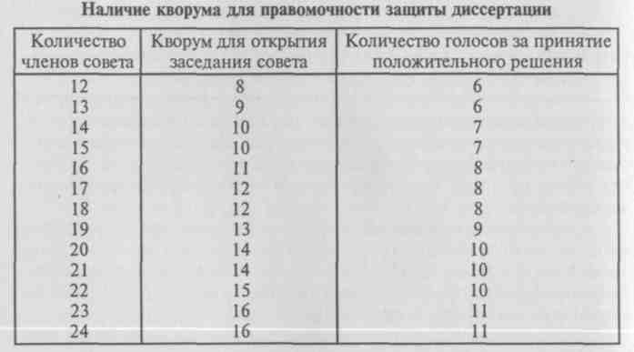
Соискателю предоставляется время для изложения основных положений его диссертации, обычно в пределах 20 мин. После окончания доклада члены диссертационного совета и все присутствующие могут задавать любые вопросы по проблемам, рассматриваемым в диссертации. Это самое сложное испытание для соискателя в силу непредсказуемости ситуации. Качество ответов на вопросы, на замечания ведущей организации и оппонентов, выступающих влияет на общую оценку наряду с оценкой рукописи диссертации. После окончания дискуссии и заключительного слова соискателя проводится процедура голосования. Решение считается положительным, если за него проголосовало не менее двух третей членов совета с решающим голосом, которые присутствовали на заседании совета. После тайного голосования и при положительном решении по результатам защиты диссертации совет принимает заключение по диссертации путем открытого голосования.
236
Заключительный этап — рассмотрение диссертации в экспертном совете ВАК России. При положительном решении экспертного совета соискателю выдается диплом доктора или кандидата наук.
В государственных образовательных стандартах второго поколения имеется указание на то, что требования к выпускной квалификационной работе (для дипломированных специалистов — дипломной) определяет вуз на основании Положения об итоговой государственной аттестации выпускников высших учебных заведений в Российской Федерации, утвержденного постановлением Госкомвуза России от 25 мая 1994 г. № 3 (приложение 20, п. 4). Процедура защиты дипломных работ завершается выставлением оценки. Ниже приводится примерный вариант категории оценок.
«Отлично»: дипломная работа носит исследовательский характер, содержит анализ литературных данных, результаты обобщения практики, результаты экспериментальной части исследования, подтвержденные статистическими данными, логичное изложение материала, выводов и практических рекомендаций. Работа имеет положительные отзывы научного руководителя и рецензента. При защите студент показывает знания вопросов темы, свободно оперирует данными исследования, во время доклада использует иллюстративный материал, свободно отвечает на поставленные вопросы, вносит обоснованные предложения.
«Хорошо»: дипломная работа носит исследовательский характер, имеет главу с анализом литературы, содержит фактический материал экспериментального характера, наблюдения и анализ соревновательной (тренировочной) деятельности, последовательное изложение материала, выводы, но недостаточно обоснованные предложения. Работа имеет положительные отзывы научного руководителя и рецензента. При защите студент показывает знание вопросов темы, оперирует данными исследования, вносит предложения по улучшению качества (организации) физ-культурно-спортивных занятий и др. Во время доклада использует иллюстрации (раздаточный материал), без особых затруднений отвечает на вопросы.
«Удовлетворительно»: дипломная работа носит исследовательский характер на основе анализа литературных данных, анализа документов, изучения опыта, но имеет поверхностный анализ, в ней нет четкой последовательности изложения материала, представлены необоснованные предложения. Имеет положительные отзывы научного руководителя и рецензента, однако в них имеются серьезные замечания. При защите студент проявляет неуверенность, показывает слабое знание вопросов темы, не дает достаточно аргументированных ответов на поставленные вопросы.
«Неудовлетворительно»: дипломная работа не носит исследовательского характера, не имеет анализа литературных данных и изучения практики, не отвечает требованиям кафедры в
237
отношении дипломных работ. В ней нет выводов или они носят общий характер, не вытекающий из материала дипломной работы. В отзывах научного руководителя и рецензента имеются критические замечания. При защите студент затрудняется отвечать на поставленные по теме вопросы, не знает теории вопроса, при ответе допускает существенные ошибки, не используется иллюстративный материал.
О подготовке к защите и процедуре защиты сказано в главе 2, ситуация по своему характеру, особенно применительно к магистерской диссертации, сходна с процедурой защиты докторской и кандидатской диссертаций.
7.9. Внедрение в практику результатов научной и методической деятельности
Теория и практика, как философские категории, отражают духовную и материальную стороны деятельности людей — познания и преобразования природы и общества. В познании практика является его основой и критерием истины. В научной деятельности важнейшими критериями служат теоретическая и практическая значимость работы; в методической деятельности, например при подготовке учебных изданий, их значение оценивается по той пользе, которую они приносят практическим работникам в области физической культуры и спорта, студентам и преподавателям в осуществлении процесса обучения — преподавания и учения. В вузе одной из обязательных форм обучения является практика.
Вся многообразная «оценка обществом» результатов научной и методической деятельности осуществляется по критерию «внедрения в практику», т. е. признанию полезности и значимости в различных сферах физкультурно-спортивной и оздоровительной деятельности. Формы внедрения крупным планом можно представить следующим образом.
Публикации. Имеют значение вид публикации, уровень издания, тираж.
Научные издания: монографии, статьи в периодических центральных изданиях; сборники научных трудов, материалов научных конгрессов, научно-практических конференций; научно-популярные книги.
Учебные издания: учебные программы для профессионального физкультурного образования — федерального, регионального и вузовского уровней; программы по физической культуре и спорту для общеобразовательной школы, высших и средних учебных заведений (по учебной и внеклассной работе); программы для ДЮСШ, ДЮКФП, СДЮШОР и др.; учебники и учебные пособия: с грифом Минобразования России или УМО (учебно-методического
238
объединения) по конкретной специальности, регионального, вузовского уровней; учебные пособия для школьных учителей физической культуры и учебники по физической культуре для учащихся I—XI классов (начальной, основной, средней школы); учебных пособий для тренеров спортивных школ по видам спорта.
Официальные документы: концепции физического воспитания и спортивной подготовки учащейся молодежи; положение о физическом воспитании в школе, различные инструкции; комплексные целевые программы для подготовки кандидатов в сборные команды страны к Олимпийским играм, чемпионатам мира и Европы; методические письма и рекомендации для спортсменов высших разрядов, молодежных и юношеских сборных команд по видам спорта.
Акты внедрения: свидетельством эффективности применения результатов исследования в практике физического воспитания и спорта служит «Акт внедрения», который выдается после апробации в соответствующей организации результатов НИР, например комплексной научной группы (КНГ), автора докторской или кандидатской диссертации. Форма этого документа может быть различной, но обязательно четко обозначается, что внедрялось и какой положительный эффект получен в результате внедрения. Ниже приводятся примеры составления акта внедрения.
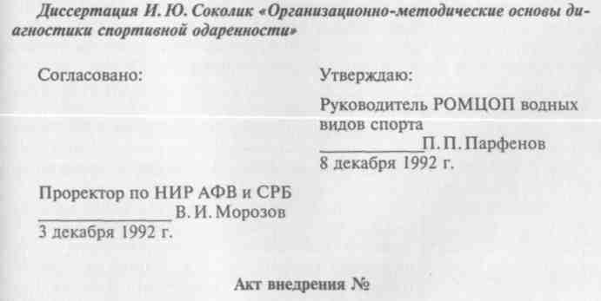
Мы, нижеподписавшиеся, составили настоящий акт о внедрении в практику работы Республиканского центра спортивной ориентации и отбора в циклических видах спорта нормативных оценочных шкал функциональной подготовленности пловцов.
В задачу внедрения входила разработка нормативных характеристик системного кровообращения и основных звеньев его регуляции — центральной гемодинамики, периферического кровообращения, биоэлектрической активности сердца, вегетативной регуляции.
239

От внедрения получен положительный эффект, выразившийся в совершенствовании научно-методического обеспечения спортсменов-пловцов.
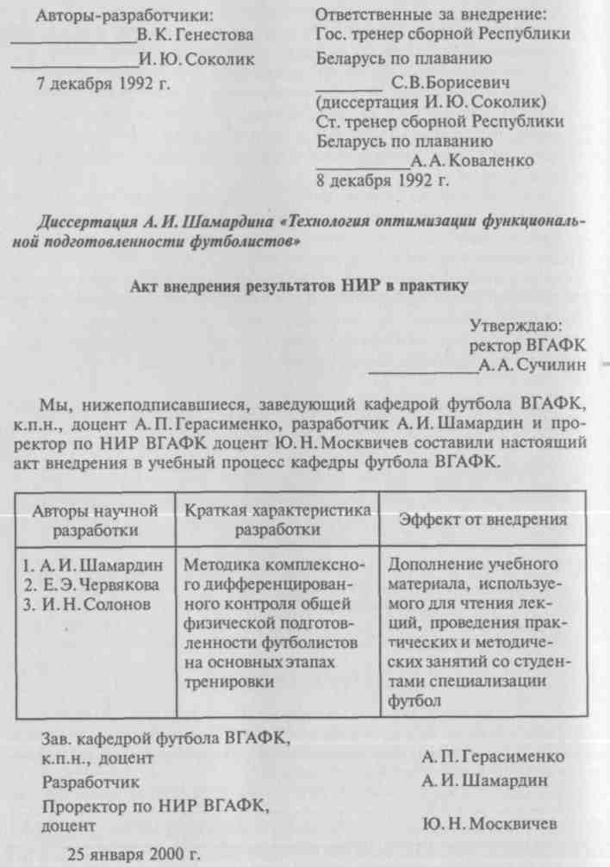
240
Открытия, изобретения, рационализаторские предложения (см. главу 5): научные исследования, результатом которых являются открытие, изобретение, рационализаторское предложение, служат признаком высокого качества работы и заслуживают высокой оценки по своей значимости для практики физического воспитания и спорта. Примером могут служить разработки профессора И. П. Ратова «Искусственно управляющая среда», позволяющие спортсменам повышать рекордные результаты.
Значимость исследования выражается также в темах на договорных условиях, получении грантов на разработку проблем, международном признании результатов.
Выступление: на научных конгрессах, научно-методических конференциях, конференциях тренеров, учителей физической культуры, преподавателей вузов и колледжей, в системе повышения квалификации. Здесь учитывается уровень выступления с докладами, предложениями, разработками и т. п. (международный, национальный, региональный, вузовский).
Результаты участия в конкурсах, смотрах, олимпиадах, фестивалях и т.п.: учитываются уровень, масштаб этих мероприятий и результат. На таких мероприятиях оцениваются публикации различного характера, например учебники, учебные пособия и другие, изобретения, рационализаторские предложения, доклады и т.д. Заслуживает внимания опыт проведения фестиваля студентов, аспирантов, ведущих профессоров и ученых академий и институтов физической культуры на базе Московской государственной академии физической культуры, который в 2001 г. будет проводиться уже в пятый раз. В программу фестиваля включены следующие номинации:
- соревнования среди студентов по физической подготовленности «Физическое совершенство»;
- конкурсы среди студентов (шесть позиций, в том числе на лучшую квалификационную (дипломную) работу);
- научно-практическая конференция студентов;
- профессорские чтения;
- конкурс среди профессорско-преподавательского состава и научных сотрудников вуза;
- конкурс показательных спортивных выступлений, номеров художественной самодеятельности;
- соревнования среди руководителей делегаций.
Рассмотренные положения в отношении оценки научно-методических работ в области педагогики в полной мере приемлемы для оценки качества работ в области физической культуры, физического воспитания, спорта. Разработка системы оценки всех видов научных и методических работ позволяет повысить их качество, организацию и контроль на кафедрах, на факультете физической культуры и в вузе, особенно в университете, как учебно-научном
241

образовательном учреждении. Актуальность этого возрастает прежде всего в связи с включением в итоговую государственную аттестацию выпускных квалификационных работ для всех выпускников, что, в свою очередь, требует повышения научно-методической квалификации профессорско-преподавательского состава.
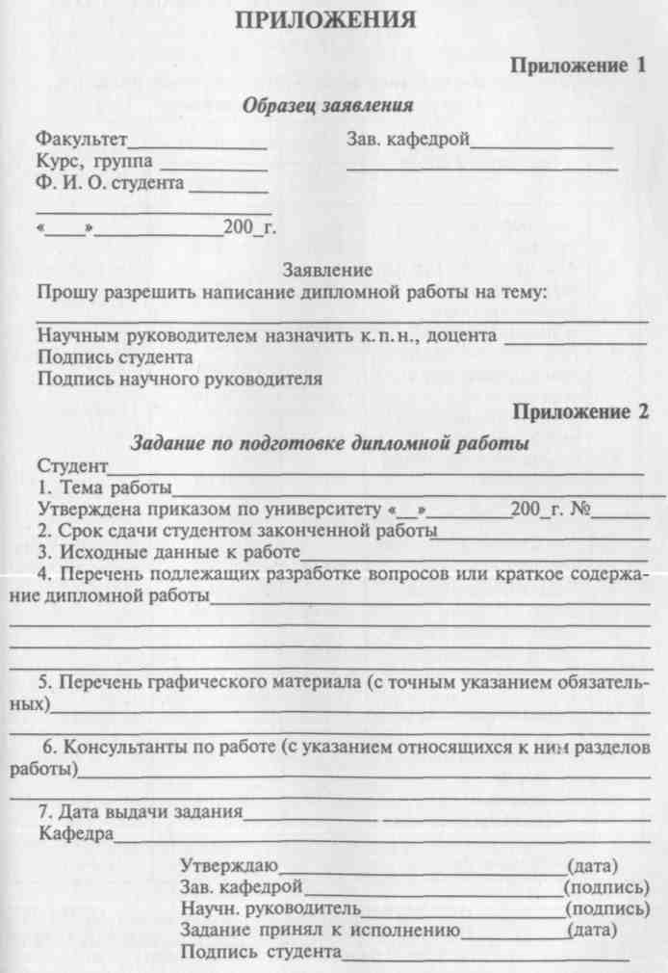
Контрольные вопросы
- Защита авторского права на произведение.
- Рецензирование научной, методической работ.
- Понятия «фундаментальные», «прикладные» науки.
- Проблема и тема исследования, актуальность темы.
- Объект и предмет исследования.
- Цель и задачи исследования (методической работы).
- Гипотезы исследования (работы).
- Новизна исследования (работы).
- Теоретическая и практическая значимость работы.
10. Внедрение в практику результатов научной, методической работы.
Литература
- Буга П. Г. Создание учебных книг для вузов. — М., 1990.
- Закон Российской Федерации об авторском праве и смежных правах от 9 июля 1993 г. // Ведомости съезда народных депутатов РФ и Верховного Совета РФ. — 1993. — № 32. - С. 1242.
- Краевский В. В., Полонский В.М. Критерии оценки качества и эффективности педагогических исследований (рекомендации). — М, 1987.
- Кузин Ф.А. Кандидатская диссертация. — М., 1977.
- Лебин Б.Д., Рассудовский В.А., Цыпкин Г.А. Научный работник: (Права и обязанности). — Л., 1982.
- Новиков A.M. Научно-экспериментальная работа в образовательном учреждении. — М., 1998.
- Новиков А. М. Как работать над диссертацией? — М, 1999.
- Новиков A.M. Докторская диссертация. — М., 1999.
- Положение о порядке присуждения научным и научно-педагогическим работникам ученых степеней и присвоения научным работникам ученых званий. Утверждено постановлением Правительства Российской Федерации от 24 октября 1994 г. № 1185 // Бюллетень ВАК РФ. - 1995. - № 1.

- Полонский В.М. Оценка качества научно-педагогических исследований. — М, 1987.
- Степин В. С. Философская антропология и философия науки. — М., 1992.
- Современный словарь иностранных слов. — СПб., 1994.
- Требования к диссертационным работам по педагогическим наукам / В.С.Леднев, В.В.Красовский, В.М.Полонский, Э.А.Штульман. — М., 1990.

243

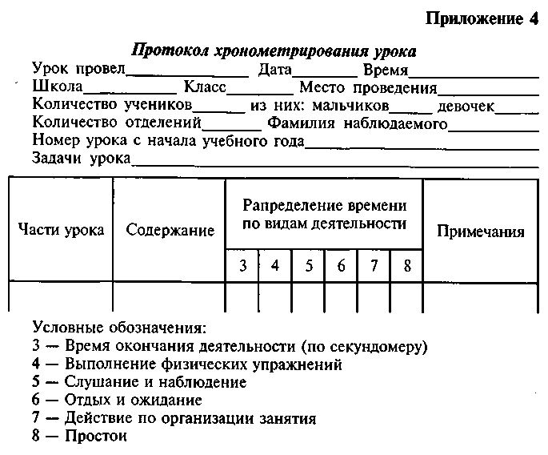
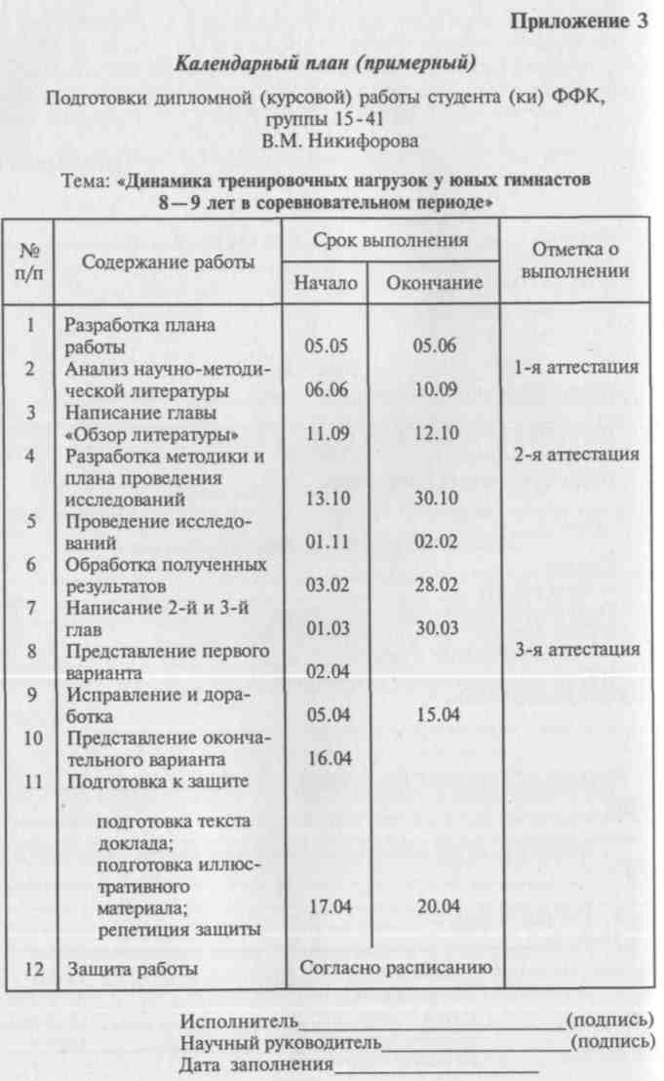
Приложение 5
Примерная структура курсовой работы реферативного типа
Тема: «Развитие координационных способностей у детей младшего школьного возраста»
Введение (2 — 3 с.)
1. Особенности физического развития детей младшего школьного воз
раста (5 — 6 с).
- Характеристика детей младшего школьного возраста.
- Особенности развития физических качеств детей младшего школьного возраста.
2. Координационные способности как один из видов двигательных спо
собностей (4 — 6 с).
- Понятие «Координационные способности».
- Виды координационных способностей.
3. Методы развития координационных способностей.
- Методы развития координационных способностей.
- Методы оценки координационных способностей.
- Методика развития координационных способностей детей младшего школьного возраста.
Выводы (1—2 с).
Список литературы (1—2 с).
Приложения.

244
245

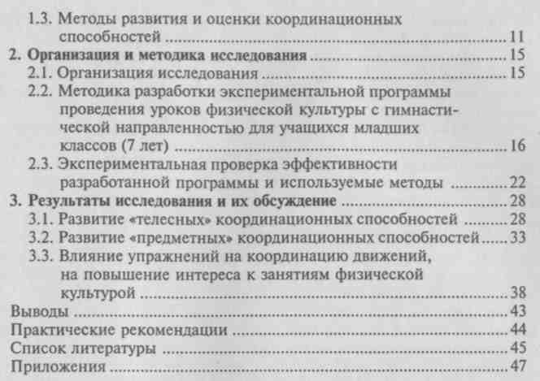
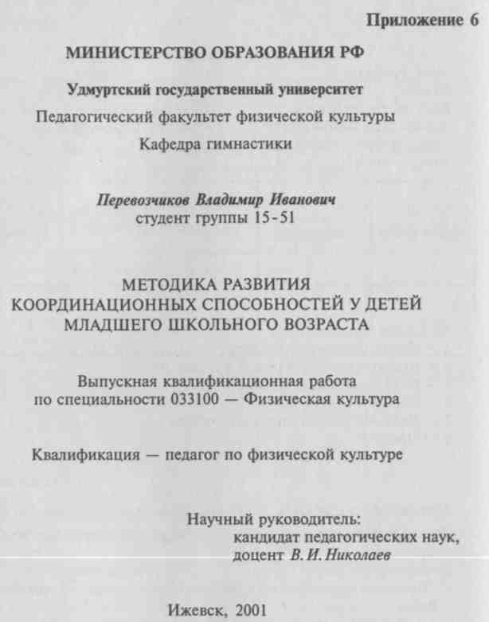
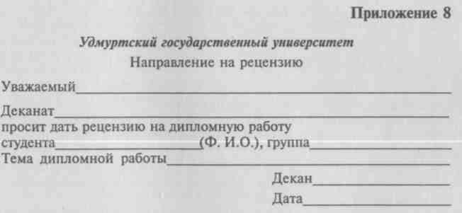

246

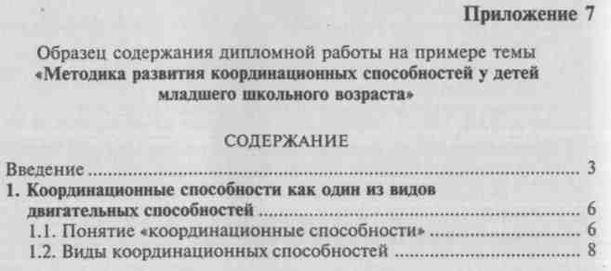
Приложение 9 Словарь терминов
HTML (Hyper Text Markup Language) — язык разметки, используемый при подготовке Web-страниц. Служит для описания структуры документа и позволяет управлять форматированием текста, размещением в документе графических и мультимедийных иллюстраций, заданием гипертекстовых ссылок.
HTTP (Hyper Text Transfer Protocol) — протокол Интернета, система правил, используемых в сети Интернет при передаче гипертекстовых документов.
247

URL-адрес (Uniform Resource Locator) — унифицированная форма записи адресов документов в сети Интернет. Правила записи адреса в этой форме таковы, что позволяют однозначно определить местонахождение любого документа. Адрес URL может состоять из четырех полей: имени протокола, имени компьютера, пути поиска документа на этом компьютере и ссылки на определенное место внутри документа.
World Wide Web — абстрактное информационное пространство. Является средой для обмена информацией (как правило, речь идет о Web-страницах) между людьми всего мира. Основой World Wide Web является протокол передачи гипертекстовых данных (HTTP). World Wide Web нередко используется так же как синоним термина Интернет.
Web-страница — отдельный документ в World Wide Web. Как правило, он бывает написан на языке HTML. Web-страница может содержать текст, графику, звуковое сопровождение, анимацию и другие мультимедийные объекты, а также гипертекстовые ссылки, Адрес Web-страницы определяется адресом URL.
Web-узел — группа тематически связанных Web-страниц и сопроводительных файлов, располагающаяся на одном компьютере. Страницы Web-узла обычно связаны между собой с помощью гиперссылок.
Байт — группа из восьми битов.
База данных — в общем смысле — совокупность сведений о конкретных объектах реального мира в какой-либо предметной области или разделе предметной области. В терминах СУБД MS access база данных — это набор данных и объектов, связанных общей задачей. Каждая база данных — это совокупность таблиц, запросов, форм, отчетов, макросов и модулей, которая хранится в файле с произвольным именем и расширением .MDB.
Бит. Каждый бит может равняться либо нулю, либо единице (самая маленькая единица измерения информации).
Браузер (броузер) — средство для просмотра Web-страниц. Позволяет переходить от просмотра одних страниц к другим с помощью гиперссылок.
Буфер обмена — область оперативной памяти, резервируемая системой Windows для организации обмена данными между приложениями.
Гигабайт — 1024 мегобайта.
Гиперссылка, гипертекстовая ссылка — элемент Web-страницы, обычно выделяемый цветом и подчеркиванием. Используется для быстрого перехода к другому документу World Wide Web.
Диалоговое окно — специальное окно, используемое для настройки параметров операционной системы или приложения. Отличается от окна приложения отсутствием строки меню. Содержит набор элементов управления, которые могут быть размещены на нескольких вкладках.
Домашняя страница (Home Page) — основная Web-страница, выбранная при настройке программы, которая появляется первой при наличии соединения и запуске программы. Говоря о домашней странице, можно иметь в виду большое количество разнообразных страниц: под этим понятием может подразумеваться и домашняя страница вашего провайдера, и любое другое место в сети, предоставляющее доступ к информационным ресурсам Internet.
Домен — общая часть имени группы компьютеров в Интернете. Эта часть обычно определяет местонахождение компьютера и категорию организации-владельца.
Драйвер — вспомогательная программа, управляющая взаимодействием программ и приложений с оборудованием, например с контроллером жесткого диска или картой видеоадаптера.
Значок — наглядное представление объекта в операционных системах Windows 95/98.
Интернет — всемирная сеть, обеспечивающая связь между компьютерами. Содержит множество служб, которые позволяют использовать Интернет в разнообразных целях. Наиболее важной частью Интернета в настоящее время является World Wide Web.
Каталог — поименованная группа файлов на гибком или жестком магнитном диске. Называется также директорией.
Килобайт — 1024 байта.
Командная кнопка — элемент управления диалогового окна. Командные кнопки используются для закрытия диалоговых окон, открытия новых с дополнительными параметрами, выполнения подготовленных операций.
Контекстное меню — специальное меню, содержащее набор команд, связанных с текущим объектом. В операционной системе Windows 95/98 контекстное меню всегда открывается щелчком правой кнопкой мыши по объекту.
Контроллер — программируемое устройство-посредник, служащее для управления устройствами (обычно периферийными), подключенными к компьютеру.
Курсор — в текстовом режиме — мигающая полоска (метка) на экране, подчеркивающая ту позицию строки, в которую будет выведен символ при нажатии алфавитно-цифровой клавиши, в графическом режиме — указатель мыши.
Курсорные клавиши — группа клавиш со стрелками на клавиатуре.
Мастер — специальная программа, которая руководит пользователем при выполнении определенной операции. Подобное руководство обычно осуществляется через последовательность диалоговых окон, в каждом из которых пользователь указывает необходимые параметры, после чего происходит переход к следующему окну.
Мегабайт — 1024 килобайта.
Меню — элемент управления, состоящий из набора пунктов (обычно команд), из которого можно выбрать один пункт. Пунктом меню может быть меню следующего уровня (вложенное меню).
Модем — устройство для передачи цифровой информации между компьютерами посредством аналоговой телефонной линии. Для приема информации на другом конце линии также должен располагаться модем.
Монитор — устройство, осуществляющее отображение информации на экране.
Мультимедиа — объединение в одном документе звуковой, музыкальной и видеоинформации с целью имитации воздействия реального мира на органы чувств.

248
249

-<ЖН^^Н1МШМНВ1НШНМ№1&№1&ЗД|££ЭДШЗД№£%де#

Мультимедийное издание — интерактивный информационно-образовательный пакет, распространяемый на компакт-диске и представляющий содержание в мультимедийном виде.
Операционная система — набор программ и драйверов, обеспечивающих взаимодействие программ с аппаратным оборудованием.
Панель управления — элемент управления. Представляет собой панель с кнопками. Упрощает доступ к часто используемым командам.
Папка — общий термин системы Windows 95/98 для обозначения контейнера, который может содержать другие объекты. Папки могут быть вложены друг в друга. Обычно папка представляет собой каталог на диске, но существуют и другие виды папок.
Пиксел — единица измерения разрешения экрана. Соответствует отдельной светящейся точке, цветом и яркостью которой компьютер может управлять.
Принтер — устройство отображения информации на бумаге. Различают матричные, струйные, лазерные принтеры.
Провайдер (Поставщик услуг Интернета) — организация, предоставляющая своим клиентам доступ к Интернету на договорных условиях. Услуги разных поставщиков могут отличаться как по составу, так и по цене.
Рабочий лист — элемент структуры документа Excel, в котором размещаются электронные таблицы. Входит в состав рабочей книги.
Рабочая книга — документ системы управления электронными таблицами Excel. Рабочая книга может содержать несколько рабочих листов.
Расширение имени — комбинация символов после последней точки в имени файла. Расширение имени файла обычно определяет тип файла.
Сайт — это сервер или раздел сервера в WWW, предоставляющий пользователям Интернета доступ к содержащейся на нем информации.
Сервер — компьютер или программа, предназначенные для обработки запросов от программ-клиентов. Серверы обычно обеспечивают работу сетевых служб, но иногда могут использоваться и в рамках одного компьютера. Программа-сервер запускается заранее и находится в пассивном состоянии ожидания запроса.
Сканер — средство перевода бумажных документов в электронную форму. Бывают ручные, листовые и планшетные сканеры.
Тег — специальная команда языка HTML, описывающая документ и его структуру, а также управляющая размещением фрагментов документа на экране компьютера при его обработке браузером.
Текстовый процессор — программа, предназначенная для создания, оформления и форматирования текстовых документов.
Текстовый редактор — программа, предназначенная для создания и редактирования текстовых документов. Не содержит средств оформления и форматирования текста.
Телеконференция — тематическая дискуссионная группа. Все сообщения, отправленные в эту группу, со временем становятся доступны всем читателям данной телеконференции. Применяется также термин «группа новостей».
Файл — зарегистрированная операционной системой последовательность байтов, имеющая собственное имя.
250
Электронная почта (e-mail) — сетевая служба, позволяющая обмениваться текстовыми электронными сообщениями через Интернет. Современные возможности электронной почты позволяют также посылать документы HTML и вложенные файлы самых разных типов.
Ярлык — разновидность значка в системе Windows 95/98. Ярлык в отличие от значка не представляет объект, а только указывает на него. Отличается от значка также наличием стрелки в левом нижнем углу.
Приложение 10
Адреса URL
Журналы
Теория и практика физической культуры: http://www.infosport.ru/press/ tpfk
Физическая культура: воспитание, образование, тренировка: http:// www. infosport.ru/press/fkvot
Физическая культура в школе: http://www.shkola-press.ru
Воспитание школьников: http://www.shkola-press.ru
Министерства и комитеты
Министерство образования РФ: http://www.informika.ru Государственный комитет по физической культуре, спорту и туризму РФ:
http://www.infosport.ru
Библиотеки и издательства
Советская электронная библиотека им. В.И.Ленина:
http://www.geocites.com/Athens/Academy/9997
Государственная публичная научно-техническая библиотека России: http:// www.gpntb.ru
Российская государственная библиотека: http://www.rsl.ru Гуманитарный издательский центр ВЛАДОС: http://www.vlados.ru
Вузы и научные центры Московский государственный университет (МГУ): http://www.msu.ru Наука и образование в России: http://sciedu.city.ru Научные и учебные организации России. Каталог и база данных NIS-EMIR: http://www.emc.dk/NIS
Новосибирский государственный университет: http://www.nsu.nsk.su Удмуртский государственный университет: http://uni.udm.ru Центр подготовки космонавтов им. Гагарина. Звездный городок: http:// howe.iki.rssi.ru/GCTC/gctc_e.htm
Новые виды спорта
Айкидо: http://www.aiki.ru
Аэробика: http://www.aerobic.ru
Бодибилдинг: http://bodybuilding.da.ru
Единоборства: http://www8.infoart.ru/hobby/wrestle/index.htm
Пауэрлифтинг: http://www.lifting.newmail.ru
251

Спортивные бальные танцы в России и в мире: http://www.dancelife.ru-8101
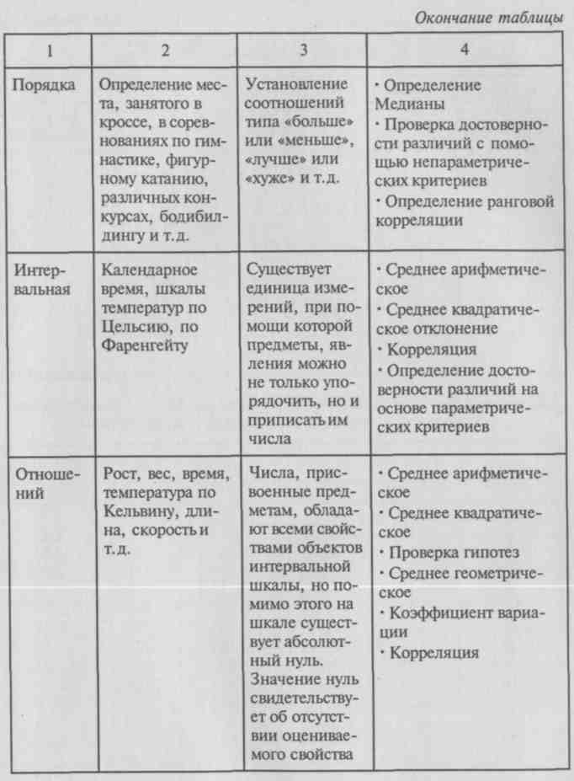
Таэквондо: http://www.taekwondo.ru
Шейпинг: http://www.shaping.ru
Экстремальный спорт в России: http://www.risk.ru
Поисковые системы и каталоги Alta Vista: http://www.altavista.com Excite: http://www.excite.com HotBot: http://www.hotbot.com Infoseek: http://www.infoseek.com Lycos: http://www.lycos.com Magellan: http://www.mckinley.com OpenText: http://www.opentext.com ORC: http://www.orc.ru Rambler: http://www.rambler.ru Rinet: http://www.rinet.ru Russia on the Net: http://www.ru WebCrawler: http://webcrawler.com Yahoo: http://www.yahoo.com Апорт: http://www.aport.ru Ay!: http://www.au.ru
Следопыт: http://www.medialingua.ru/wwwsearc.htm Созвездие: http://www.stars.ru Hndex: http://yandex.ru
Поиск файлов Filez: http://www.filez.com Kiarchive: http://kiarchive.relcom.ru:8091/pub Ryssian FTP Search: http://ftpsearch.city.ru:8101/ftpsearch.ru.html
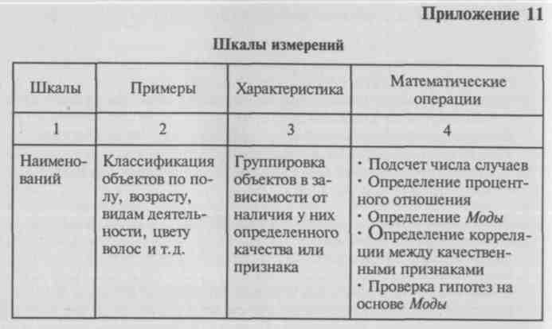

252
253

¹ Полную таблицу для определения коэффициента Кем. в кн.: Ашмарин Б.А. Теория и методика педагогических исследований в физическом воспитании. — М., 1978. - С. 223
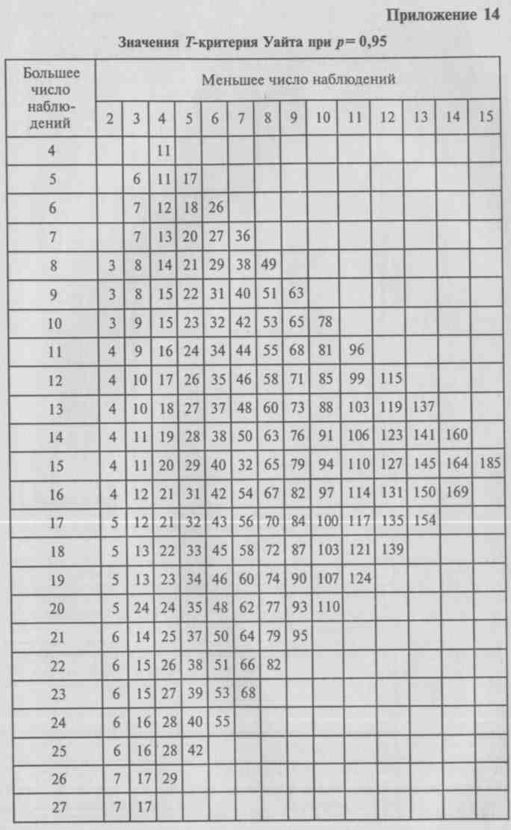
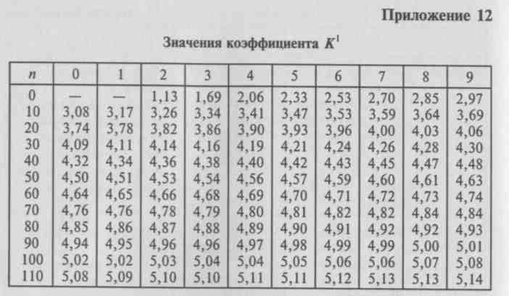
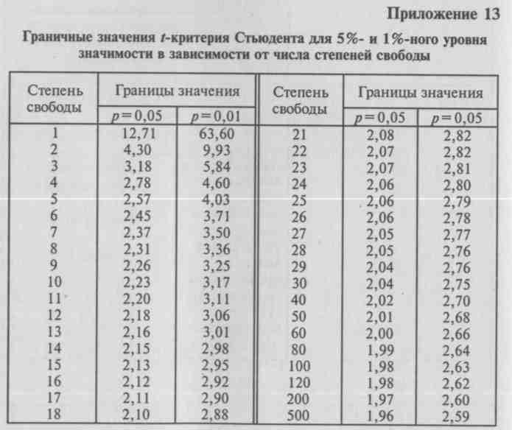
254
255
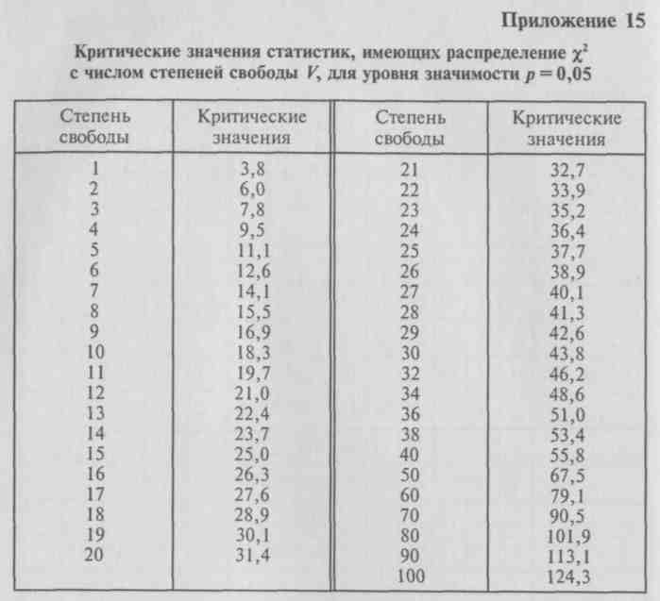
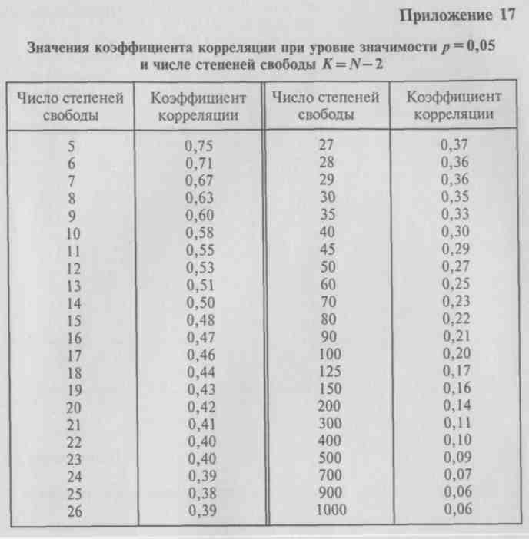
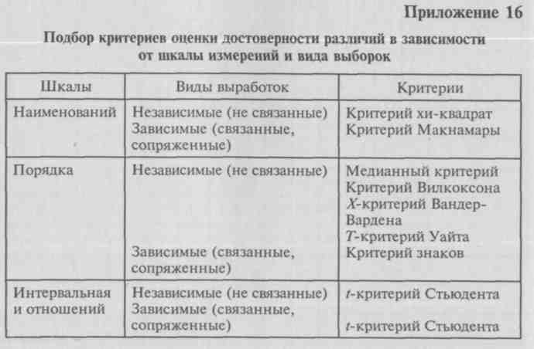
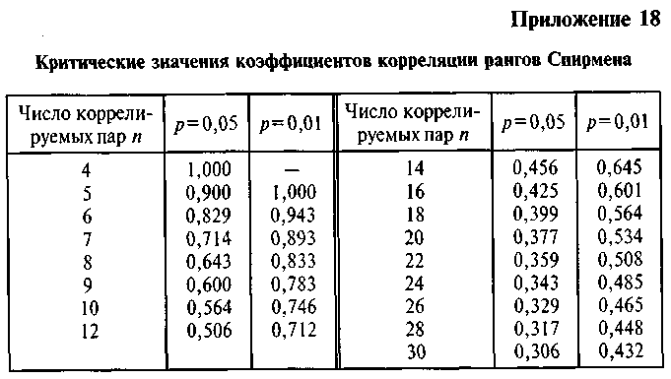

256

257
- Приказ Минобразования РФ от 07.06.2000 г. № 1707 «Положение о диссертационном совете» // Бюллетень ВАК РФ. — 2000. — № 4. — С. 11—62.
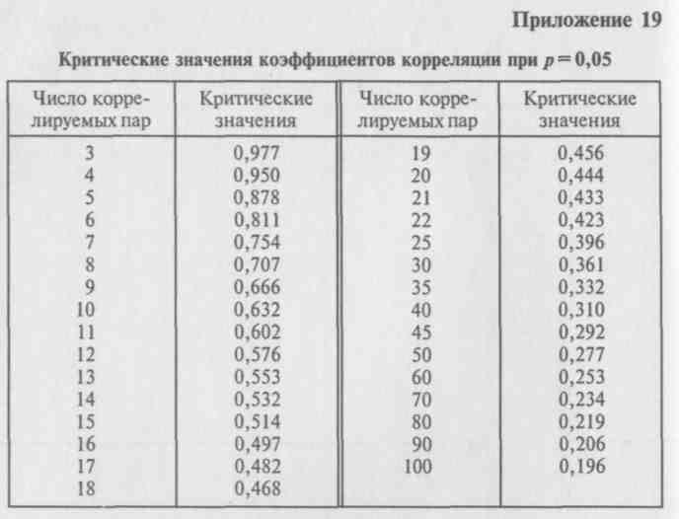
- Информация о подведомственных научно-исследовательских учреждениях Министерства образования РФ. — М., 1994. — С. 10.
- Инновации в Российском образовании: Высшее профессиональное образование. 2000. - М., 2000. - Ч. 2. - С. 80.
10. Приказ Министерства общего и профессионального образования
РФ «О создании Федерального экспертного совета по учебным элект
ронным изданиям Министерства общего и профессионального образо
вания РФ от 19 июня 1998 г. № 1644 // Бюллетень Министерства общего
и профессионального образования РФ: Высшее и профессиональное об
разование. - 1998. - № 9. - С. 6 -17.

Приложение 20 Перечень документов по вопросам научно-методической деятельности
- Письмо Минобразования РФ. Управление учебного книгоиздания, библиотек и медиатек о правилах оформления различных видов изданий от 28.03.2000 г. № 25-55-177/12.
- Приказ Минобразования РФ от 27.03.98 г. № 814 «Об утверждении положения о подготовке научно-педагогических и научных кадров в системе послевузовского профессионального образования в Российской Федерации.
- Положение о магистерской подготовке в системе многоуровневого высшего образования Российской Федерации. Утверждено постановлением Госкомитета РФ по высшему образованию от 10.08.93 г. № 42.
- Положение об итоговой государственной аттестации выпускников высших учебных заведений РФ. Утверждено постановлением Госкомитета РФ по высшему образованию от 25.05.94 г. № 3.
- Приказ Минобразования РФ от 14.07.99 г. № 81 «Об утверждении положения о порядке присвоения учебным изданиям грифа Министерства образования Российской Федерации».
- Приказ Министерства науки и технологий РФ от 25.01.2000 г. № 17 «О номенклатуре специальностей научных работников // Бюллетень ВАК РФ. - 2000. - № 3. - С. 1 - 22.
258

I

ОГЛАВЛЕНИЕ
Введение 3
Глава 1. Научная и методическая деятельность в сфере
физической культуры и спорта 5
1.1. Взаимосвязь научной, методической и учебной деятельности
в профессиональном физкультурном образовании 5
1.2. Система подготовки научно-педагогических кадров в сфере
физической культуры и спорта 10
- Общие основы теории и методики физического воспитания и спорта 12
- Теория и методика спорта и спортивной подготовки 16
- Теория и методика оздоровительной и адаптивной физической культуры 18
1.3. Методическая деятельность в области физической
культуры, спорта, физического воспитания 22
Глава 2. Выбор направления и планирование исследования 41
- Основные требования, предъявляемые к выпускным квалификационным (дипломным) работам 41
- Курсовые работы как этап в подготовке выпускных квалификационных (дипломных) работ 42
- Планирование работы 43
- Характеристика методов исследования 50
- Оформление курсовых и дипломных работ 75
- Подготовка и защита курсовых и дипломных работ 80
Глава 3. Современные информационные технологии в
обеспечении научной и методической деятельности 86
3.1. Интернет-технологии в процессе поиска и обмена
информацией 86
- Программа-просмотрщик Microsoft Internet Explorer 91
- Электронная почта (e-mail) 98
- Телеконференции (Internet News) 104

- Электронные таблицы в процессе оценки и обработки результатов исследований ПО
- Создание комплексных текстовых документов с помощью процессора Microsoft Word 112
Глава 4. Математико-статистическая обработка материалов научной
и методической деятельности 141
4.1. Основные виды измерительных шкал 141
- Шкала наименований 142
- Шкала порядка 143

- Интервальная шкала 144
- Шкала отношений 145
4.2. Способы вычисления достоверности различий между двумя
независимыми результатами 145
4.2.1. Определение достоверности различий
по /-критерию Стьюдента 146
4.2.2. Определение достоверности различий
по 7"-критерию Уайта 150
4.2.3. Определение достоверности различий
по хи-квадрату 152
4.3. Определение меры связи между явлениями 157
- Определение коэффициента корреляции при оценке качественных признаков 158
- Определение коэффициента ранговой корреляции 159
- Определение коэффициента корреляции
при количественных измерениях 161
4.4. Меры центральной тенденции (средние величины) 163
- Методика определения моды 164
- Методика определения медианы 164
Глава 5. Виды научных и методических работ, формы
их представления 168
Глава 6. Подготовка рукописи и оформление научной
и методической работы 188
- План-проспект, аннотация, оглавление 188
- Основные требования к рукописи и ее оформлению 191
- Рубрикация текста 192
- Язык и стиль научной и методической работы 194
- Представление отдельных видов текстового материала 197
- Представление табличного материала 202
- Представление иллюстративного материала 207
- Библиографическое описание 211
- Корректурные исправления 216
Глава 7. Оценка результатов научной и методической деятельности,
внедрение в практику 220
- Произведения и авторское право 220
- Рецензирование 221
- Критерии качества научно-методических работ 222
- Проблема, тема, актуальность, объект и предмет исследования 224
- Цель и задачи исследования 227
- Гипотеза исследования и положения для защиты 229
- Новизна исследования 233
- Теоретическая и практическая значимость исследования 234
- Внедрение в практику результатов научной и методической деятельности 238
Приложения
243

260

Учебное издание
Железняк Юрий Дмитриевич Петров Павел Карпович
Основы научно-методической деятельности в физической культуре и спорте
Учебное пособие
Редактор В. Н. Савицкая Технический редактор Е. Ф. Коржуева Компьютерная верстка: Р. Ю. Волкова Корректоры Н. В. Козлова, Е. Н. Зотова Диапозитивы предоставлены издательством.
Подписано в печать 27.03.2002. Формат 60x90/16. Бумага тип. № 2. Печать офсетная. Гарнитура «Тайме». Усл. печ. л. 16,5. Тираж 20000 экз. (2-й завод 5001 -12 100 экз.). Заказ №1503.
Лицензия ИД № 02025 от 13.06.2000. Издательский центр «Академия». Санитарно-эпидемиологическое заключение № 77.99.02.953.Д.002682.05.01 от 18.05.2001. 117342, Москва, ул. Бутлерова, 17-Б, к. 223. Тел./факс: (095)330-1092, 334-8337.
Отпечатано на Саратовском полиграфическом комбинате. 410004, г. Саратов, ул. Чернышевского, 59.


